НАО «Восточно-Казахстанский технический университет им. Д. Серикбаева»

УДК. 553.3.072 На правах рукописи

АГЕЕВА ОЛЬГА ВЛАДИМИРОВНА

«Происхождение гранитоидов и рудогенерирующие процессы при формировании Дельбегетейского массива»

8D07201 - Геология и разведка месторождений полезных ископаемых

Диссертация на соискание степени
доктора философии (PhD)

Отечественный научный
консультант:
Кузьмина О.Н., доктор PhD,
ассоциированный профессор ВКТУ им. Д. Серикбаева

Зарубежный научный консультант:
Хромых С.В., профессор,
д. г.-м. н., заместитель директора
по научной работе Института геологии и минералогии им. В.С. Соболева СО РАН

Республика Казахстан
Усть-Каменогорск, 2025
СОДЕРЖАНИЕ

ОБОЗНАЧЕНИЯ И СОКРАЩЕНИЯ | 3
ВВЕДЕНИЕ | 5
1 ГЕОЛОГИЧЕСКИЙ ОЧЕРК ЗАПАДНО-КАЛБИНСКОЙ СТРУКТУРНО-ФОРМАЦИОННОЙ ЗОНЫ ВОСТОЧНОГО КАЗАХСТАНА | 14
1.1 Изученность территории | 14
1.2 История геологического развития Западно-Калбинской структурно-формационной зоны | 20
1.3 Геологическое строение Западно-Калбинской структурно-формационной зоны | 24
1.4 Металлогенические особенности Западной Калбы | 28
2 ВНУТРЕННЕЕ СТРОЕНИЕ ДЕЛЬБЕГЕТЕЙСКОГО ГРАНИТНОГО МАССИВА | 34
2.1 Геологическое строение Дельбегетейского массива | 34
2.2 История геологического изучения | 42
2.3 Интрузивные фазы Дельбегетейского массива | 46
2.3.1 Работы В.Ф. Кащеева | 46
2.3.2 Работы Б.А. Дьячкова | 49
2.3.3 Результаты собственных исследований | 55
3 МИНЕРАЛЬНЫЙ И ПЕТРОГРАФИЧЕСКИЙ СОСТАВ ГРАНИТОВ ДЕЛЬБЕГЕТЕЙСКОГО МАССИВА | 57
3.1 Петрография | 57
3.2 Состав минералов | 72
4 ВЕЩЕСТВЕННЫЙ СОСТАВ ГРАНИТОВ ДЕЛЬБЕГЕТЕЙСКОГО МАССИВА | 82
5 ВОЗРАСТ И ИСТОЧНИКИ ГРАНИТОВ ДЕЛЬБЕГЕТЕЙСКОГО МАССИВА | 99
5.1 Геохронологические данные | 99
5.2 Источники и происхождение гранитных магм | 107
6 РУДНАЯ МИНЕРАЛИЗАЦИЯ ДЕЛЬБЕГЕТЕЙСКОГО МАССИВА | 115
7 ПРОЦЕССЫ И СТАДИИ РУДООБРАЗОВАНИЯ | 140
ЗАКЛЮЧЕНИЕ | 147
СПИСОК ИСПОЛЬЗОВАННЫХ ИСТОЧНИКОВ | 149
ПРИЛОЖЕНИЕ А | 157
ПРИЛОЖЕНИЕ Б | 158

ОБОЗНАЧЕНИЯ И СОКРАЩЕНИЯ

млн. лет – миллионов лет
ТОО – товарищество с ограниченной ответственностью
ВКТУ – Восточно-Казахстанский технический университет
ИГМ СО РАН – Институт геологии и минералогии имени В.С. Соболева Сибирского отделения Российской академии наук
ФГБУ «ЦНИГРИ» – Федеральное государственное бюджетное учреждение Центральный научно-исследовательский геологоразведочный институт цветных и благородных металлов
КарГТУ – Карагандинский государственный технический университет
ИГЕМ РАН – Институт геологии рудных месторождений Российской академии наук
ЦНТИ – Томский центр научно-технической информации
ИПЦ НГУ – Издательско-полиграфический центр Новосибирского государственного университета
ВСЕГЕИ – Всероссийский научно-исследовательский геологический институт имени А. П. Карпинского
ВАГТ – Всесоюзный аэрогеологический трест
ЗСГУ – Западно-Сибирское геологическое управление
СП – совместное предприятие
ЗКК – Западно-Калбинско-Коксентауская зона
ЗК – земная кора
ЧЗ – Чарско-Зимунайская зона
КНБ – Калба-Нарым-Бурчумская зона
ЖСХ – Жарма-Саур-Харатунгская зона
ССК – Сиректас-Сарсазан-Кобукская зона
Пи – пирит
Гм – гематит
Сф – сфалерит
Арс – арсенопирит
Ше – шеелит
Лим – лимонит
г/т – грамм на тонну
мг/т – миллиграмм на тонну
т – тонна
км – километр
км² – квадратных километров
СФЗ – структурно-формационная зона
СВ – северо-восток
ЦГГП ВКГУ – Центральная геолого-геофизическая партия Восточно-Казахстанского геологического управления
ГРЭ – геологоразведочная экспедиция
см – сантиметр
кар/м³ – карат на метр кубический
мм – миллиметр
м – метр
шл. – шлиф
КПШ – калиевый полевой шпат
мас.% – массовая доля
LREE – легкие редкоземельные элементы
HREE – тяжелые редкоземельные элементы
ph – водородный показатель
ppm – единица измерения концентрации и других относительных величин, равная одной миллионной доле
CL – катодолюминесцентный
Дж/см² – джоуль на сантиметр квадратный
Гц – герц
E-scan – электростатическое сканирование
MSWD – среднеквадратичное отклонение, взвешенное по ошибкам
мкр/час – микрорентген в час

ВВЕДЕНИЕ

Актуальность исследования обусловлена насущной потребностью в укреплении минерально-сырьевой базы редких металлов и камнесамоцветного сырья, необходимых для стабильного функционирования предприятий Восточно-Казахстанской области. Редкие металлы – один из ключевых ресурсов, сделавших возможные научно-технический прогресс, изменение облика мировой экономики, производства и повседневной жизни людей. Редкие металлы обладают уникальными физико-химическими свойствами, необходимыми для работы современных технологий. Они стали незаменимыми компонентами для высокотехнологичных отраслей, таких как микроэлектроника, возобновляемая энергетика, производство аккумуляторов и мобильных устройств, производство высокотемпературных сплавов и сверхпроводников. Без этих элементов невозможны будущие технологические достижения, поэтому редкие металлы являются стратегическими важными для развития экономики.
Цель исследования - определить происхождение гранитоидов Дельбегетейского массива и выявить основные рудогенерирующие процессы, происходившие при его формировании.
Задачи исследования:
1. Собрать исторические материалы по Дельбегетейскому массиву, проанализировать данные о его месторождениях и рудопроявлениях.
2. Отобрать новый фактический материал по объекту исследования (образцы гранитов всех фаз Дельбегетейского массива).
3. Выполнить лабораторные анализы (количественный и качественный электронно-зондовый микроанализ, определение возраста пород).
4. Дать характеристику геолого-структурных, петрографических, минералого-химических и возрастных особенностей гранитоидных образований Дельбегетейского массива.
5. Установить происхождение гранитоидов разных фаз и сделать вывод о рудогенерирующих процессах, протекающих при формировании Дельбегетейского массива, и связанном с ними оруденении.
Научная новизна
1. Установлено пять фаз внедрения гранитоидов по результатам минералого-петрографических исследований и определен их вещественный и минеральный состав.
2. Установлен возраст формирования Дельбегетейского массива (249-239 млн. лет назад, что соответствует раннему-среднему триасу).
3. Установлена последовательность проявления рудогенерирующих процессов в Дельбегетейском массиве и связанное с ними редкометальное оруденение.

Практическая значимость
В процессе выполнения диссертационной работы определено происхождение гранитоидов и установлены основные рудогенерирующие процессы при формировании Дельбегетейского массива, что повышает потенциал региона на открытие новых редкометальных месторождений.
Результаты научных исследований внедрены в производство ТОО «ГЕОС» (Приложение А), а также используется при проведении лекционных и практических занятий для бакалавров образовательной программы «Геология и разведка МПИ» по дисциплине «Геология месторождений полезных ископаемых» (Приложение Б).
Основные защищаемые положения:
1. Интрузивные породы Дельбегетейского массива расчленяются на 5 фаз: I фаза (граносиениты), II фаза (мелкозернистые, мелко-среднезернистые неравномерно порфировидные биотитовые граниты), III фаза (среднезернистые либо слабопорфировидные биотитовые граниты с миаролами; крупнозернистые биотитовые граниты), IV фаза (мелко-крупнозернистые, мелко-среднезернистые, порфировидные биотитовые граниты), V фаза (мелкозернистые биотитовые граниты и мелко-среднезернистые лейкократовые граниты).
2. Возраст гранитоидов Дельбегетейского массива. Возраст пород I фазы – 249 ± 2 млн. лет, III фазы - 247 ± 2 млн. лет, V фазы - 240 ± 2 млн. лет. Исходя из этого, время формирования Дельбегетейского массива соответствует раннему-среднему триасу.
3. В процессе формирования Дельбегетейского массива последовательно проявляются следующие рудогенерирующие процессы: турмалинизация (ранняя стадия), ответственная за оловянное оруденение; грейзенизация (вторая стадия), ответственная за олово-бериллиевое оруденение; альбитизация (вторая стадия), с ней связано формирование оловянного оруденения; микроклинизация (третья стадия), отвечает за формирование олово-вольфрамовой минерализации; также вкрапленность касситерита может быть приурочена к кварцевым жилам.
Фактический материал и личный вклад автора
Диссертационное исследование проведено на базе Школы наук о Земле, Восточно-Казахстанский технический университет им. Д. Серикбаева. Основой диссертационной работы являются личные материалы автора, собранные в ходе полевых работ в 2021-2024 гг. и результаты научно-исследовательских работ по госбюджетным темам и программно-целевому финансированию, в которых принимал участие автор диссертации:
1) 2020-2022 - AP08856325 «Разработка научно-методической основы прогнозирования и поиска месторождений критических металлов в пределах Казахстанской части Большого Алтая и Скалистых гор (штат Колорадо)».
2) 2021-2023 - BR10264558 «Научная оценка инвестиционной привлекательности структур Казахстана перспективных на выявление месторождений полезных ископаемых».
3) 2023-2025 - AP19676805 «Прогнозирование и оценка перспективности редкометалльного оруденения батолитовых поясов Восточного Казахстана (Северо-Западная Калба и сопряженные районы Рудного Алтая)».
4) 2024-2026 - АР23486908 «Перспективы развития минерально-сырьевой базы критических металлов на примере юго-восточной Калбы».
Полевые работы включали в себя рекогносцировочные и поисковые маршруты на площади Дельбегетейского гранитоидного массива. Были отобраны образцы и пробы из гранитоидов разных фаз для проведения лабораторных анализов. После пробоподготовки автором проводился отбор мономинеральных фракций породообразующих и рудных минералов из данных проб (роговая обманка, биотит, кварц, микроклин, амфибол, калиевый полевой шпат, плагиоклаз, титанит, касситерит, др.).
При подготовке диссертации были использованы данные ТОО «Топаз», ТОО «GEO.KZ», ВКТУ, Алтайского отдела Института геологических наук им. К.И. Сатпаева и других организаций.
При написании диссертации изучались и анализировались данные о изученности и истории геологического развития Западно-Калбинской структурно-формационной зоны, геологическом строении и истории геологического изучения Дельбегетейского гранитоидного массива. Также изучались материалы предшественников об интрузивных фазах Дельбегетейского массива, о полезных ископаемых и рудной минерализации изучаемого района.
Автором диссертации пройдено две зарубежные стажировки:
1. Научная стажировка в Институте геологии и минералогии им. В.С. Соболева Сибирского отделения РАН пройдена автором 21.04.2022 - 30.04.2022 в г. Новосибирск, Российская Федерация. Во время прохождения стажировки изучен минеральный состав гранитоидов Дельбегетейского массива (собственные образцы) с помощью растрового электронного микроскопа и микрозонда в Аналитическом центре ИГМ СО РАН. Автор принимала участие в Научной конференции «Петрология и рудоносность магматических формаций», ИГМ СО РАН, Новосибирск, 25.04-29.04 2022 г., выступала с докладом на тему «Дельбегетейский гранитоидный массив, Восточный Казахстан: геологическая изученность и металлогенические перспективы», участвовала в качестве соавтора в стендовом докладе на тему «Магматизм и редкометалльная минерализация Калбы (Восточный Казахстан)», (авторы Мизерная М.А., Ойцева Т.А., Кузьмина О.Н., Агеева О.В., Айтбаева С.С.).
2. Научная стажировка в Федеральном государственном бюджетном учреждении Центральный научно-исследовательский геологоразведочный институт цветных и благородных металлов (ФГБУ «ЦНИГРИ») была пройдена автором диссертации 13.02.2024 - 29.02.2024 в г. Москва, Российская Федерация. В рамках данной стажировки осуществлялась работа в научных лабораториях ФГБУ «ЦНИГРИ»). Также автор приняла участие в работе Рудной школы ЦНИГРИ «Минерально-сырьевая база алмазов, благородных и цветных металлов - от прогноза к добыче», юбилейной пятой конференции для молодых ученых и специалистов, выступила с докладом на тему «Геологическая изученность и типы редкометального оруденения Дельбегетейского гранитного массива» и посещала лекции по тематике конференции.
Методика исследования
Пробоподготовка полевых проб проводилась в Лаборатории инженерного профиля «IРГЕТАС» ВКТУ им. Д. Серикбаева.
Определение вещественного состава гранитов I-V фаз Дельбегетейского массива проводились на основе исследования шлифов на электронном сканирующем микроскопе MIRA 3 LMU (Tescan Ltd) с системами микроанализа Aztec Energy / INCA Energy 450+ XMAX+ и INCA Wave 500 (Oxford Instruments Ltd) - количественный и качественный электронно-зондовый микроанализ (консультант-аналитик Гаврюшкина Ольга Александровна, кандидат геолого-минералогических наук, научный сотрудник ИГМ СО РАН).
Исследования мономинеральной фракции проведены на микрозонде JEOL JXA-8230 Electron Probe Microanalyzer (консультант-аналитик Нигматулина Елена Николаевна, старший научный сотрудник ИГМ СО РАН).
Возраст U-Pb отдельных зерен циркона (40-50 зерен от каждого образца) измерен методом LA-SF-ICP-MS. Зерна помещали в эпоксидную смолу и затем полировали примерно на половину их толщины. Пятна для лазера абляции были выбраны с использованием оптических и CL изображений. Цирконы анализировались лазером диаметром 25-35 μ м с плотностью потока 2-3 Дж/см² и частотой повторения 10 Гц в течение 30 с. Цирконы из граносиенитов I фазы (образец X-1001) были проанализированы на квадрупольном масс-спектрометре iCAP Qc с индуктивно-связанной плазмой (ThermoFisher Scientific, Германия) в сочетании с системой лазерной абляции на основе эксимера Analyte Excite 193 нм (Teledyne Cetac Technologies) в Центре геотермохронологии Казанского федерального университета. Цирконы III фазы и лейкограниты V фазы (образцы K21-190, K21-178) проанализированы на магнитном масс-спектрометре Thermo Fisher Scientific Element XR, соединенном с системой эксимерной лазерной абляции Analyte Excite (Teledyne Cetac Technologies) в Аналитическом центре Многоэлементных и изотопных исследований (ИГМ СО РАН, Новосибирск). Все измерения проводились с использованием электростатического сканирования (E-scan) при массах ²⁰²Hg, ²⁰⁴(Hg + Pb), ²⁰⁶Pb, ²⁰⁷Pb, ²⁰⁸Pb, ²³²Th, ²³⁸U. Сигналы обнаружены в режиме подсчета для всех изотопов, кроме ²³⁸U и ²³²Th, для которого был применен тройной режим. Сокращение данных осуществлялось с помощью программного пакета Glitter. Конкордантные значения возрастов и диаграммы сгенерированы с использованием программного пакета Isoplot-3.
Измерение массовой доли фтора в гранитоидах выполнено в Центре коллективного пользования Института геохимии СО РАН (г. Иркутск) потенциометрическим методом с использованием фторидного электрода ЭЛИТ-221 и хлорсеребряного электрода сравнения ЭВЛ-1М3.1.
Изотопный состава кислорода определен по минеральным монофракциям (навеска 1.5-2.5 миллиграмм) на газовом масс-спектрометре FINNIGAN МАТ 253 в Центре коллективного пользования «Геоспектр» ГИН СО РАН (Улан-Удэ) с использованием лазерного фторирования при пробоподготовке. Расчеты δ¹⁸O выполнены относительно стандартов NBS-28 (кварц) и NBS-30 (биотит). Правильность полученных значений контролировалась регулярными измерениями стандартов ГИ-1 (кварц) и ИГЕМ РАН Polaris (кварц). Погрешность полученных значений величин δ¹⁸O находилась на уровне (1s) ± 0.2 ‰.
Для интерпретации и анализа полученных геологических исторических и собственных данных, а также результатов лабораторных исследований проводилось подготовка геологических схем, диаграмм и графиков, таблиц с помощью программ Mapinfo, CorelDraw, Photoshop, Microsoft Word, Microsoft Exel, Microsoft PowerPoint.
Апробация работы и публикации
Акты внедрения результатов исследования в учебный и производственный процессы представлены в приложениях А, Б.
Основные положения данной диссертационной работы опубликованы в 20 работах, в том числе в 3 статьях в изданиях, индексируемых в базах Scopus, Web of Knowledge: Известия Академии Наук «Li-bearing pegmatites of the Kalba-Narym metallogenic zone: mineral potential and exploration criteria» (2022 г), Minerals «Geological History of the Great Altai: Implications for Mineral Exploration» (2022 г.), Lithos «Petrogenesis of A-type leucocratic granite magmas: an example from Delbegetei massif, Eastern Kazakhstan» (2024 г.); а также 2 статьи в журналах, рекомендованном Комитетом по обеспечению качества в сфере науки и высшего образования Министерства науки и высшего образования Республики Казахстан: Горный журнал Казахстана «Features of geological structure and criteria for forecasting lithiogenic pegmatites of East Kazakhstan» (2021 г.), Труды КарГТУ «Оңтүстік-шығыс Қалба геотектоникалық және металлогендік орны» (в печати).
На основании данных исследований были также написаны статьи и тезисы для участия в международных конференциях: научная конференция, посв. памяти чл. Корр. АН СССР и РАН Г.В. Полякова и проф. А.Г. Владимирова «Петрология и рудоносность магматических формаций», доклад на тему «Дельбегетейский гранитоидный массив, Восточный Казахстан: геологическая изученность и металлогенические перспективы» (Институт геологии и минералогии им. В.С. Соболева СО РАН, г. Новосибирск, 2022 г.), VIІІ Международная научно-техническая конференция студентов, магистрантов и молодых ученых, посвященной 100-летию первого ректора Серикбаева Д.М. и 100-летию второго ректора Сидорова А.К. «Творчество молодых - инновационному развитию Казахстана», доклад на тему «Результаты изученности Дельбегетейского гранитоидного массива и его перспективы» (ВКТУ, г. Усть-Каменогорск, 2022 г.), Рудная школа ЦНИГРИ 2024 «Минерально-сырьевая база алмазов, благородных и цветных металлов - от прогноза к добыче», ФГБУ «ЦНИГРИ», доклад на тему «Геологическая изученность и типы редкометалльного оруденения Дельбегетейского гранитного массива» (ФГБУ «ЦНИГРИ», г. Москва, 2024 г.).
Кроме того, автор данной работы принимала участие в международной конференции XXVth International Multidisciplinary «Scientific GeoConference Surveying, Geology and Mining, Ecology and Management - SGEM 2025» (Болгария, 2025). Статья на тему «Magmatic, Structural, and Mineralogical-Geochemical Factors in the Formation of Rare-Metal Pegmatites of the Kalba-Narym Belt (Eastern Kazakhstan)» (в печати).
Основные результаты данного исследования представлены в следующих
публикациях:
- Статьи в международных рецензируемых научных изданиях, входящих в базу данных компании Scopus:
1. T.A. Oitseva, B.A. D′yachkov, O.N. Kuzmina, A.Y. Bissatova, O.V. Ageyeva. Li-bearing pegmatites of the Kalba-Narym metallogenic zone (East Kazakhstan): mineral potential and exploration criteria. News of the Academy of sciences of the Republic of Kazakhstan, 2022. P. 83-90. https://doi.org/10.32014/2022.2518-170X.144.
2. B.A. D’yachkov, M.A. Mizernaya, S.V. Khromykh, A.Y. Bissatova, T.A. Oitseva, A.P. Miroshnikova, O.V. Frolova, O.N. Kuzmina, N.A. Zimanovskaya, A.P. Pyatkova, K.T. Zikirova, O.V. Ageyeva, Y.T. Yeskaliyev. Geological History of the Great Altai: Implications for Mineral Exploration. Minerals, 2022. https://doi.org/10.3390/min12060744.
3. S.V. Khromykh, O.A. Khokhryakova, N.N. Kruk, E.N. Sokolova, P.D. Kotler, S.Z. Smirnov, T.A. Oitseva, D.V. Semenova, A.V. Naryzhnova, A.S. Volosov, O.N. Kuzmina, M.A. Mizernaya, X.Y. Larionova, S.S. Aitbayeva, A.Y. Bissatova, O.V. Ageyeva, Z.Z. Каpzhaparova, A.D. Senko. Petrogenesis of A-type leucocratic granite magmas: An example from Delbegetei massif, Eastern Kazakhstan. Lithos, 2024. P. 1-16. https://doi.org/10.1016/j.lithos.2024.107696.
- в научных журналах, рекомендуемых, рекомендуемых Комитетом по обеспечению качества в сфере науки и высшего образования Министерства науки и высшего образования Республики Казахстан:
1. Б.А. Дьячков, Н.А. Зимановская, С.С. Айтбаева, О.В. Агеева. Особенности геологического строения и критерии прогнозирования литиеносных пегматитов Восточного Казахстана. Горный журнал Казахстана, №6 (194), 2021 г. С. 8-14. https://doi.org/10.48498/minmag.2021.194.6.001.
2. Т.А. Ойцева, О.В. Агеева. Оңтүстік-шығыс Қалба геотектоникалық және металлогендік орны. Труды университета №4 (101), 2025 г. С. 45-49. DOI 10.52209/1609-1825_2025_4_45.
- в материалах международных конференций:
1. Т.А. Ойцева, Б.А. Дьячков, О.Н. Кузьмина, О.В. Агеева. Геологическое строение и особенности вещественного состава руд Бакенного пегматитового месторождения (Восточный Казахстан). Сборник материалов Шестой Российской молодежной научно-практической Школы с международным участием «Новое в познании процессов рудообразования», М.: ИГЕМ РАН, 2016 г. С. 243-246.
2. T.A. Oitseva, B.A. D’yachkov, A.G. Vladimirov, O.N. Kuzmina, O.V. Ageyeva. New data on the substantial composition of Kalba rare metal deposits. IOP Conference Series: Earth and Environmental Science, Volume 110, 9th All Russian petrographic conference with international participation: Petrology of magmatic and metamorphic complexes. 2017, Tomsk. P. 1-10. https://doi.org/10.1088/1755-1315/110/1/012018.
3. Т.А. Ойцева, Б.А. Дьячков, А.Г. Владимиров, О.Н. Кузьмина, О.В. Агеева. Новые данные о вещественном составе редкометалльных месторождений Калбы. Сборник материалов IX Всероссийской петрографической конференции с международным участием «Петрология магматических и метаморфических комплексов», выпуск 9. Издательство Томского ЦНТИ, г. Томск, 2017 г. С. 343-350.
4. Т.А. Ойцева, Б.А. Дьячков, О.В. Агеева. Особенности вещественного состава танталоносных пегматитовых месторождений Калбы. Сборник материалов IV Международной научно-технической конференции студентов, магистрантов и молодых ученых «Творчество молодых - инновационному развитию Казахстана», часть 3. 2018 г., Усть-Каменогорск. С. 175-178.
5. Т.А. Ойцева, Б.А. Дьячков, А.Г. Владимиров, О.Н. Кузьмина, О.В. Агеева. Особенности формирования редкометалльных пегматитовых месторождений Центральной Калбы. Сборник материалов Четвертой международной научной конференции «Корреляция алтаид и уралид: глубинное строение литосферы, стратиграфия, магматизм, метаморфизм, геодинамика и металлогения». 2018 г., г. Новосибирск, Российская Федерация. С. 107-109.
6. Т.А. Ойцева, Б.А. Дьячков, А.Г. Владимиров, О.В. Агеева. О зональном распределении редкометалльного оруденения Калба-Нарымской зоны. Сборник материалов IX Сибирской конференции молодых ученых по наукам о Земле. Институт геологии и минералогии им. В. С. Соболева СО РАН, Институт нефтегазовой геологии и геофизики им. А. А. Трофимука СО РАН, Новосибирский государственный университет. г. Новосибирск, Российская Федерация. ИПЦ НГУ, 2018 г. С. 429-431.
7. А.Е. Бисатова, О.Н. Кузьмина, Б.А. Дьячков, О.В. Агеева. О геологическом строении и золотопроявлениях Северного Призайсанья. Сборник материалов Международной научно-практической конференции, посвященной 120-летию К.И. Сатпаева «Недра Казахстана - основа стабильности и процветания страны», ВКГТУ, г. Усть-Каменогорск, 2019 г. С. 7-11.
8. Б.А. Дьячков, М.А. Мизерная, Т.А. Ойцева, О.Н. Кузьмина, Н.А. Зимановская, О.В. Агеева. Перспективные направления прогнозно-поисковых работ в Восточно-Казахстанском регионе. Сборник материалов международной научно-практической конференции «Научно-технологическое и информационное обеспечение оценки недр Казахстана», г. Алматы, 2019 г. С. 153-158.
9. Б.А. Дьячков, М.А. Мизерная, А.А. Жунусова, О.Н. Кузьмина, А.Т. Акылбаева, О.В. Агеева. О минералого-геохимических поисковых индикаторах золоторудных объектов (Восточный Казахстан). Сборник материалов международной научной конференции «Проблемы геологии и расширение минерально-сырьевой базы стран Евразии», г. Алматы, 2019 г. С. 232-243.
10. Б.А. Дьячков, М.А. Мизерная, О.Н. Кузьмина, Н.А. Зимановская, Т.А. Ойцева, А.Е. Бисатова, О.В. Агеева. Минералого-геохимические критерии прогнозирования и поиска золоторудных месторождений Западной Калбы. Сборник материалов Пятой международной научной конференции «Корреляция алтаид и уралид: глубинное строение литосферы, стратиграфия, магматизм, метаморфизм, геодинамика и металлогения». Институт геологии и минералогии им. С.В. Соболева СО РАН и др., г. Новосибирск, Российская Федерация, 2018 г. Издательство СО РАН, 2020. С. 33-34.
11. Б.А. Дьячков, М.А. Мизерная, О.Н. Кузьмина, Н.А. Зимановская, Т.А. Ойцева, А.Е. Бисатова, С.С. Айтбаева, О.В. Агеева. Основные типы редкометалльных месторождений Калба-Нарымского гранитоидного пояса и их практическая оценка. Сборник материалов Пятой международной научной конференции «Корреляция алтаид и уралид: глубинное строение литосферы, стратиграфия, магматизм, метаморфизм, геодинамика и металлогения». Институт геологии и минералогии им. С.В. Соболева СО РАН и др., г. Новосибирск, Российская Федерация, 2018 г. Издательство СО РАН, 2020. С. 35-36.
12. О.Н. Кузьмина, С.В. Хромых, О.В. Агеева. Дельбегетейский гранитоидный массив, Восточный Казахстан: геологическая изученность и металлогенические перспективы. Сборник материалов научной конференции, посв. памяти чл. Корр. АН СССР и РАН Г.В. Полякова и проф. А.Г. Владимирова «Петрология и рудоносность магматических формаций». Институт геологии и минералогии им. В.С. Соболева СО РАН, г. Новосибирск, ИПЦ НГУ, 2022 г. С. 10-11.
13. О.Н. Кузьмина, С.В. Хромых, О.В. Агеева. Результаты изученности Дельбегетейского гранитоидного массива и его перспективы. Сборник материалов VIІІ Международной научно-технической конференции студентов, магистрантов и молодых ученых, посвященной 100-летию первого ректора Серикбаева Д.М. и 100-летию второго ректора Сидорова А.К. «Творчество молодых - инновационному развитию Казахстана», часть III. ВКТУ, г. Усть-Каменогорск, 2022 г. С. 17-19.
14. О.Н. Кузьмина, Т.А. Ойцева, С.В. Хромых, О.В. Агеева. Геологическая изученность и типы редкометалльного оруденения Дельбегетейского гранитного массива. Сборник тезисов докладов Рудной школы ЦНИГРИ 2024 «Минерально-сырьевая база алмазов, благородных и цветных металлов - от прогноза к добыче», ФГБУ «ЦНИГРИ», г. Москва, 2024 г. С. 3-6.
15. O.N. Kuzmina, M.A. Mizernaya, T.A. Oitseva, O.V. Ageyeva. Magmatic, Structural, and Mineralogical-Geochemical Factors in the Formation of Rare-Metal Pegmatites of the Kalba-Narym Belt (Eastern Kazakhstan). Proceedings of 25th International Multidisciplinary Scientific GeoConference SGEM 2025, Volume 25, Issue 1.1, Bulgaria. P. 53-62. DOI 10.5593/sgem2025/1.1/s01.08.
Структура и объем работы
Данная диссертация включает введение, 7 глав и заключение. Общий объем работы представлен на 158 страницах, содержит 63 рисунка, 10 таблиц и 2 приложения. Список литературы состоит из 91 наименования.
Признательность и благодарность. Автор искренне благодарит своих научных консультантов: доктора PhD, ассоциированного профессора Кузьмину Оксану Николаевну и д.г.-м.н., профессора Хромых Сергея Владимировича, под чьим непосредственным руководством и при чьей поддержке была написана эта диссертация. Автор с глубоким уважением отмечает неоценимый вклад д.г.-м.н., профессора Дьячкова Бориса Александровича в свое обучение и благодарит за поддержку, светлая память о нем навсегда останется в сердце. Автор благодарен за оказанную помощь к.г.-м.н. М.А. Мизерной, доктору PhD Т.А. Ойцевой, декану Школы наук о Земле М.Е. Рахымбердиной. Особая благодарность специалистам лаборатории инженерного профиля «IРГЕТАС» и Института геологии и минералогии СО РАН им. В.С. Соболева за помощь в лабораторных исследованиях, а именно к.г.-м.н. О.А. Гаврюшкиной, ст. научному сотруднику Е.Н. Нигматулиной. Также глубокая благодарность моей семье за поддержку.

1 ГЕОЛОГИЧЕСКИЙ ОЧЕРК ЗАПАДНО-КАЛБИНСКОЙ СТРУКТУРНО-ФОРМАЦИОННОЙ ЗОНЫ ВОСТОЧНОГО КАЗАХСТАНА

1.1 Изученность территории

В истории геологических исследований на изучаемой территории условно намечается пять этапов: дореволюционный до 1917 года, довоенный до 1941 года, послевоенный с 1941 по 1961 год, с 1961 по 1991 год, современный.
Дореволюционный этап (до 1917 г.). Первые упоминания о проведенных в районе геологических исследованиях находятся в работах П.С. Паллаcа (1771), А. Шренка (1840-1841), П.А. Чихаев (1845 г.), А.Е. Влангали (1849-1851), Г.Л. Романовского (1849), Татаринова (1865), Струве и Потанина (1865), И.В. Мушкетова (1875), Игнатьева (1883), А.М. Мейстера (1907), Н.К. Высоцкого (1896), А.К. Мейстера (1899), Н.М. Пржевальского, М.В. Певцова, К.И. Богдановича, В.И. Роборовского, П.К. Козлова и др. представляющих в настоящее время лишь библиографическую ценность. Как правило, все они носят обзорно-географический характер и содержат только очень краткие и отрывочные сведения о геологии.
В 1894 г. В. Коцовский посетил и описал золотопромышленный район киргизской степи (рудник Сенташ). В 1909 г. геологическая характеристика района дается Гергенредером, описавшим известную жилу Удалый рудника Сенташ. В 1911 г., в статье А.Ф. Гернета, помимо описания рудников Сенташ, Теректы и Баладжал, появляются указания о находке угля на р. Мал. Буконь.
С 1912 г. Геологический комитет приступил к составлению мелкомасштабной геологической карты десятиверстного масштаба в «Азиатской части России», в частности Калбы (М.М. Василевский, М.Э. Янишевский, Н.Н. Павлов, В.В. Резниченко, А.А. Стоянов, К.И. Тимофеев). Первая империалистическая война помешала планомерному проведению и завершению этих работ. Результаты их в основном зафиксированы лишь в годовых и предварительных отчетах.
В 1911-1916 гг. исследования В.А. Обручева, Н.Н. Павлова, С.В. Кумпана, В.В. Резниченко.
Все эти исследования давали очень краткие и значительно противоречивые сведения о геологическом строении района. Несмотря на это, указанные работы внесли определенный вклад в освещение геологического строения до того неизученного района. Были намечены основные вехи дальнейшего более глубокого изучения этой территории.
Довоенный этап (с 1917 по 1941 г.). В довоенный период большой вклад в изучение региона внесли Н.А. Елисеев, Н.Н. Горностаев, К.Д. Полячков, В.П. Нехорошев, Б.Н. Ерофеев, М.П. Русаков, М.Л. Тупицын, Н.К. Морозенко, Г.Б. Чернышев, А.В. Безлюдный, Н.И. Бородаевский, В.С. Трофимов, А.П. Никольский, Н.Н. Падуров, Г.П. Рудзит, Г.Н. Щерба, др. На этом этапе было открыто и изучено большое количество редкометалльных месторождений.
Восточным отрядом Центрально-Казахстанской экспедиции АН СССР в составе В.С. Коптева-Дворникова, Г.А. Мирлина, В.Б. Кочурова, Н.Г. Марковой и О.С. Поляковой было произведено описание геологического разреза и интрузивных пород между хребтами Аркалык и Чингиз.
В 1916 Д.Ф. Мурашовым изучались месторождения золота юго-западной Калбы, более полное исследование которых было проведено в 1919-1928 гг. В.К. Котульским и Д.В. Вознесенским. В 1920 г. выходы углей в Кокпектинском районе обнаружил В.П. Нехорошев. В 1924 г. Н.И. Падуровым район был пересечен по маршруту Семипалатинск - Кокпекты.
Анализ имевшихся в начале тридцатых годов геологических материалов позволил установить наличие очень крупной синклинальной структуры, ограниченной на северо-востоке кембрийскими толщами Горного Алтая, а на юго-западе-кембрием Чингиза (Нехорошев, 1934). В дальнейшем эта структура, вошедшая в литературу под названием Зайсанской геосинклинали, принимается в более ограниченных пределах (между Горным Алтаем на северо-востоке и Чингизом-Тарбагатаем па юго-западе). Герцинская складчатая зона, сформировавшаяся да месте Зайсанской геосинклинали, составляет основную часть территории Восточного Казахстана.
В 1932 г. проводились геолого-съемочно-поисковые работы в Калбе группой партий под общим руководством Н.А. Елисеева. В 1932 г. В.С. Трофимовым, а в 1933 г. Н.А. Елисеевым были опубликованы некоторые выводы о металлогенических особенностях района, В.И. Поповым в 1933 г. была составлена шлиховая карта Калбы, на которой были указаны места находок киновари в шлихах верховьев р. Чар.
В 1933 г. группой партий под общим руководством И.С. Яговкина продолжались исследования в юго-западной Калбе. В.В. Груза проводил детальное изучение рудников Даубай и Вера-Чар. Эти исследования, продолженные в 1936 г., дали возможность значительно уточнить геологическую карту района и расширили представления о Южной Калбе
В 1934-1936 гг. коллективом алтайских геологов ЦНИГРИ (ВСЕГЕИ) была составлена и издана «Геологическая карта Большого Алтая» под редакцией В. П. Нехорошева, охватывающая территорию Зайсанской геосинклинали и прилегающие к ней участки Горного Алтая. Это была единственная сводная карта, почти на протяжении четверти века игравшая крупную роль в выборе направления геолого-съемочных и поисковых работ в Восточном Казахстане.
В 1937-1938 гг. Н.В. Лиценмайер, В.И. Щербина разведывали и провели инженерно-геологические работы на участке Новотаубинского месторождения цементного сырья.
В 1937 г. М.Е. Керенским были проведены поиска и разведка месторождений хромита в Причарской полосе.
В 1938 г. Н.А. Елисеевым рассматриваются вопросы петрографии Калбы. В 1937-38 гг. Е. А. Флеровым, после ознакомления с шлиховой картой В.И. Попова, были организованы геологические походы в районы находок шлихов киновари (верховья р. Чар, долина р. Кызыл-Су). Новым шлихованием было подтверждено наличие киновари в шлихах верховьев р. Чар и обнаружено повышенное содержание ее в шлихах ближайшего притока р. Чар - р. Даубай. В 1938-39 гг. Ф.С. Костюком было установлено наличие платины в шлихах старателей, работавших в верховьях р. Чар.
В 1941 г. В.Л. Пятнов и В.А. Григорьева проводили поиски золота в Калбе. В 1945 г. М.В. Студеницким и З.М. Усаевой при поисковых работах масштаба 1:200 000 было осмотрено Аркалыкское месторождение марганца. В том же году Г.С. Катковский проводил поиски масштаба 1:50000 по нижнему течению р. Чар и к востоку от нее. Им произведено описание гранитов Дельбегетейского массива и улътраосновных пород Причарской полосы.
В годы Великой Отечественной войны М. В. Муратов и В. И. Славин производили геологические исследования в Калбе. В 1953 г. ими опубликована обстоятельная сводка всех известных к этому времени материалов по стратиграфии и структурным особенностям Калбы. Были составлены схемы отдельных этапов геологического развития и выделены главные структурные элементы: шовный Прииртышский антиклинорий, разделяющий Калбу и Рудный Алтай, Калбинский синклинорий, Чарский антиклинорий, сменяющийся на юго-западе Жарма-Талдинским синклинорием, а последний, в свою очередь, Терс-Айрыкским антиклинорием. Относительно происхождения рельефа Калбы указанные авторы придерживаются взглядов В. А. Обручева. Ранее изучавшая кайнозойскую историю Калбы и Зайсанской котловины Е. М. Великовская считала намеченные В. А. Обручевым грабены Калбы древними долинами, с чем в известной мере соглашалась и Е. Н. Щукина.
Послевоенный этап 1945-1961 г. В данном периоде осуществлялись геологические съемки местности среднего и крупного масштабов, а также углубленное исследование металлогении и магматизма. Были составлены геологические и прогнозные карты, проведена разведка многих месторождений [1, с. 16].
В «Семипалатинском Прииртышье» охватывающем северо-западную часть Калбы и Жарминскую зону, в послевоенные годы по заданию Казахского геологического управления (а позднее по заданию Южно-Казахстанского ГУ) проводят исследования Н.А. Севрюгин, А.Я. Ипатов, А.К. Киселев, А.С. Крюков, Г.А. Полников, Е.А. Флеров, Т.С. Попои, И.К. Синдин и многие другие. Были получены новые данные по стратиграфии Чарского антиклинория и его обрамления.
В 1946 г. Н.А. Севрюгиным и Ю.А. Столяровым в районе гор Коконь, Акат и Койтас были проведены поисковые работы на редкие металлы в масштабе 1:100 000, в результате которых было открыто сурьмяное проявление в районе гор Койсары - Богембай.
В 1946-1947 гг. работала экспедиция Московского государственного университета под руководством И.Е. Маляровой и при консультации Н.Г. Марковой.
В 1949 г. под редакцией В.Ф. Беспалова и В.П. Нехорошева издана геологическая карта листа М-44 в масштабе 1:1 000 000, на которой систематизированы и сведены все известные к этому времени материалы по стратиграфии и полезным ископаемым хр. Чингиз, Прииртышья, Калбы и Алтая.
С 1950 по 1964 г. Сибирским геофизическим трестом проводились магниторазведка, гравиразведка, сейсморазведка и вертикальное электрозондирование, зафиксированы интрузии ультрабазитов в зоне Западно-Калбинского разлома.
С 1952 по 1953 г. Н. С. Даниловым и М. Л. Дороховой проводились поиски марганца в масштабе 1:100000 и разведочные работы на Аркалыкском марганцевом месторождении.
В 1954-1955 гг. геологическую съемку на территории Западной Калбы и Чарско-Зимунайской зоны проводит группа геологов Южно-Казахстанского геолуправления: А.В. Степанов, Л.В. Иванов, М.Ц. Медоев.
На изучаемой территории с 1954 по 1957 г. проводились геолого-съемочно-поисковые работы масштаба 1:200 000 А.В. Степановым, Н. А. Севрюгиным, Н. В. Полтавцевой, М. М. Марфенковой и Г. Д. Евтифеевым, Е.Г. Новиковым. Результатом данных исследований стало изготовление Государственной геологической карты. В результате было получено ясное представление об особенностях геологического строения района, уточнены тектонические структуры региона, составлена стратиграфическая схема района, выделены фаунистически охарактеризованные комплексы, явившиеся опорными для последующих работ более крупного масштаба.
Материалы, полученные в результате работ ВСЕГЕИ, ВАГТ, ЗСГУ, Каз. ГУ, легли в основу геологической карты Алтая с объяснительной запиской, составленной В.П. Нехорошевым. Позднее последняя почти полностью вошла в монографию «Геология Алтая» (Нехорошев, 1958 г.). Исследования указанных коллективов геологов подтвердили основные положения, установленные работами Геологического комитета в 1918-1930 гг.
В 1958 г. Ю. Н. Чернов и В. М. Бетехтин (1959) на территории Западной Калбы и Чарско-Зимунайской зоны провели гравиметрические работы.
В 1955 г. группой геологов под руководством Н.А. Севрюгина и М.Б. Мычник проведена полевая редакция в Чарско-Зимунайской зоне в масштабе 1:500 000.
В 1955 г. Г.Д. Евтифеевым, М.М. Марфенковой и Е.Г. Новиковым открыто перспективное рудопроявление ртути в коренном залегании (Кызыл-Чар.). С 1956г. на рудопроявлении ртути Кызыл-Чар проводятся детальные разведочные и крупномасштабные поисково-съемочные работы Южно-Казахстанским геологическим управлением.
В 1953-1960 гг. съемочно-поисковые работы на рудное россыпное золото, со взятием многочисленных шлиховых проб проводились Южно-калбинской экспедицией Каззолоторазведки. Исследования в масштабе 1:50000 были проведены в районе рудников Сенташ, Теректы, интрузивного массива Тас-Тау. Интересные данные были получены по исследованию рыхлых отложений рек Чар, Аганакты, Шегелек, Бол. Буконь, а также Ашалинскому участку рудных золотых месторождений. Район к северу и северо-востоку от сел. Мариновка был охвачен исследованиями в масштабе 1:50 000 поисковым отрядом Казан-Чункурской партии Каззолоторазведки.
Исследования в масштабе 1:50000 в районе г. Кокпекты проводились в 1955 г. Кокпектинской поисково-разведочной партией, а в верховьях р. Чар в 1956 г.
В 1955-1956 гг. возобновляются исследования Е. А. Флерова в верховьях р. Чар, которые привели к установлению коренных рудопроявлений киновари. В 1952-1955 гг. Г.И. Сократов проводил в районе Калбы и прилегающих территорий геологические исследования с целью составления геологической карты.
Период 1961-1991 г. Получены сведения о геологическом и тектоническом строении, а также о полезных ископаемых Рудного Алтая и Калбы. Эта информация представлена в монографии «Геология СССР» (1967, 1974 г., В.П. Нехорошев, Ш.Е. Есенов) и в трудах А.Л. Матвеевской, Г.Н. Щербы, В.С. Кузебного, А.Н. Леонтьева, Б.А. Дьячкова, В.В. Лопатникова [2, с. 12].
В 1961 году коллективом Алтайской геофизической экспедиции, под руководством П.В. Серикова были произведены комплексные геофизические исследования в Западной Калбе масштаба 1:200 000, включающие магнитометрическую, гравиметрическую съемки и вертикальное электрозондирование. В результате проведенных работ составлена карта мощностей рыхлых отложений, выявлена Западно-Калбинская зона глубинного разлома, Баль-Терекская зона разрывных нарушений, инъецированных малыми интрузиями основного и субщелочного состава, кварцевыми, кварц альбитовыми и кварцево-лимонитовыми жилами. Вдоль зон указанных выше разломов установлено наличие линейно-вытянутых узких крутопадающих тел, дающих положительные магнитные аномалии.
В 1963-1965 гг. В.А. Даргевич и др. изучили ильменитоносность палеогеновых отложений. Ими выделяются площади распространения прибрежно-морских песков, перспективных для поисков россыпей ильменита, аллювиально-пролювиальных и озерных осадков с локальными перспективами на ильменит.
1967 г. совещание по унификации стратиграфических схем мезозоя, палеогена и неогена Казахстана.
1971 г. II Межведомственное стратиграфическое совещание.
1974 г. II Казахстанского петрографическое совещание.
В 1976 г. вышла книга «Жарма-Саурский геотектоген» (Щерба Г.Н., Дьячков Б.А., Нахтигаль Г.П.). Здесь обобщены результаты исследований геологии, геофизики, магматизма и металлогении Жарма-Саурского геотектогена. Описывается рудный пояс, в котором выделены металлогенические зоны, рудные районы и узлы.
В 1979 г. Была издана Геологическая карта Казахской ССР масштаба 1:500000, Восточно-Казахстанская серия. При составлении карты были использованы данные исследований Нарыма и Калбы [2, с. 12] (С.Е. Чакабаев, И.А. Ротараш, Е.А. Гредюшко, А.Г. Алексеев, А.Р. Бутко, Б.А. Дьячков, Т.К. Кашапов В.Ф. Кащеев, В.В. Лопатников, А.М. Мысник, О.В. Навозов, В.И. Тарасенко, В.Ф. Беспалов, И.И. Никитченко, Н.В. Полянский, Л.Н. Кленина, М.С. Козлов, В.С. Ерофеев, П.В. Ермолов, В.В. Коробов, В.И. Титов, В.С. Кузебный, Н.И. Стучевский, Г.В. Назаров, М.А. Мураховский).
С 1978 по 1981 г. были проведены исследования Алтайским отделом института геологических наук им. К.И. Сатпаева по теме «Обобщения и анализ материалов по редкометальному оруденению Калбы и пограничной части Жарма-Саурской зоны для уточнения направления работ». Работы были организованы лабораторией формации золота и редких металлов. Тематические исследования осуществлялись под научным руководством академика АНКазССР, профессора Г.Н. Щербы. Работы были сконцентрированы на ряде участков в районе Калба-Нарымской зоны и её юго-западного обрамления, расположенных в Восточно-Казахстанской области. Непосредственно на перспективном участке Байбура полевые исследования проводились в течение одного полевого сезона (Б.А. Дьячков, И.Н. Воронцов, М.В. Власова).
В 1982 г. опубликована работа Лопатникова В.В., Изоха Э.П., Ермолова П.В и др. на тему «Магматизм и рудоносность Калба-Нарымской зоны Восточного Казахстана» [3].
В 1983 г. издана работа Ермолова П.В., Владимирова А.Г., Изоха А.Э., Полянского Н.В., Кузебного В.С., Ревякина П.С., Борцова В.Д. «Орогенный магматизм офиолитовых поясов (на примере Восточного Казахстана)» [4].
В 1984 г. завершена работа «Металлогения Рудного Алтая и Калбы», Г.Н. Щерба, Б.А. Дьячков, Г.П. Нахтигаль.
В 1986 году состоялось III Казахстанское стратиграфическое совещание по докембрию и фанерозою.
Современный этап с 1991 г. В 1994 г. вышла монография «Гранитоидные и рудные формации Калба-Нарымского пояса», которая явилась продолжением работ по Калбе и Рудному Алтаю, выполненных с позиции гипотезы ступенчатого развития земной коры и геотектоногенов, а также формационного анализа гранитоидов для Казахстана в целом.
В 1995 году Алтайским отделом в небольшом объеме были выполнены работы по оценке перспектив участка Байбура на золотое оруденение. В 2000 году геологи Восточно-Казахстанского филиала СП «Чар-Алтын» проводили ревизионное обследование района.
В 1998 г. издана первая книга «Большой Алтай (геология и металлогения)», Г.Н. Щерба, Б.А. Дьячков, Н.И. Стучевский и др. В 2000 г. опубликована II книга «Большой Алтай (Геология и металлогения)», Г.Н. Щерба, Х.А. Беспаев, Б.А. Дьячков и др.
В 1993-2003 гг. Кащеев В.Ф. и ОАО «Артель старателей Алтай» провели поисково-оценочные работы на камнесамоцветное сырье на месторождении Изумрудное (Дельбегетейский гранитный массив).
В 2005-2007 гг. геологи ТОО «ГРК «Топаз» Соляник В.П. и Навозов О.В. подготовили отчет о результатах геологического доизучения масштаба 1:200 000 листов М-44-XX и М-44-XXI (междуречье рек Чаган-Чар).
В 2006-2008 гг. Клепиков Н.А., Башкирцев А.М. (ТОО «ГРК «Топаз») провели работы и написали отчет о результатах геологического доизучения масштаба 1:200 000 листов М-44-XXII, М-44-XXIII (междуречье рек Шар и Иртыш).
С 2010 г. проводится изучение района Дельбегетейского гранитного массива геологами Восточно-Казахстанского Государственного технического университета им. Д. Серикбаева в рамках грантового финансирования по госбюджетным тематикам геологического исследования. Одна из них - тема № АР19676805 «Прогнозирование и оценка перспективности редкометалльного оруденения батолитовых поясов Восточного Казахстана (Северо-Западная Калба и сопряженные районы Рудного Алтая)». Данные работы ведутся совместно с коллективом геологов ИГМ СО РАН им. В.С. Соболева, г. Новосибирск.

1.2 История геологического развития Западно-Калбинской структурно-формационной зоны

В зоне ЗКК наиболее древние обнаженные отложения представлены фаменской алевролитовой аспидной формацией (игоревская свита). Поэтому о более ранних стадиях развития мы можем предполагать исходя из эволюции Иртыш-Зайсанского океанического бассейна и геофизических данных.
Каледонский цикл
В период кембрий - средний ордовик в пределах палеозоны предполагается обстановка океанического ложа. Здесь происходило накопление осадков, а также базальтоидный вулканизм спрединговой системы ранней стадии каледонского цикла. [5] Перед верхним ордовиком происходила кратковременная стабилизация, а затем начались процессы замыкания океана. Уже к позднему ордовику можно отнести начало средней стадии, которая продолжалась до конца силура. Она была ознаменована деструкцией ЗК, заложением раздвиговой зоны Иртыш-Зайсанского малого океана. В этот период в палеозоне ЗКК отлагались вулканогенно-осадочные литофации неровного ложа бассейна. В начале раннего девона происходило аккреционное наращивание ЗК Большого Алтая, смыкание каледонских массивов Казахстана и Алтае-Синьцзяна [6, с. 314].
Герцинский цикл
Как и в других палеозонах Большого Алтая, герцинский цикл в зоне ЗКК начался в эмсе мощными процессами деструкции каледонской коры переходного типа.
Ранняя стадия. В срединной зоне Иртыш-Зайсанского океанического бассейна в эмсе закладывается разломная система рифтов с раздвижением массивов Казахстана и Алтае-Синьцзяна. Процесс рифтогенеза продолжался до средины фамена [7]. Накапливались полифациальные, относительно глубоководные терригенные комплексы на складчатом каледонском основании (ЗК переходного типа). Индикатором может служить самая ранняя из известных фаменская алевролитовая аспидная формация (игоревская свита, по В.И. Тихоненко). Во многом она сходна с такырской свитой, но отличается присутствием шламовых и пелитоморфных известняков [8, с. 29] (3%) с конодонтами (Т.А. Юрченкова), а также акцессориями из базальтоидов соседней Ч3 зоны.
Выше, в позднем фамене - раннем турне, проявился основной вулканизм - базальтовой известняково-терригенно-кремнистой формации (карабайская свита) - покровы миндалекаменных базальтов, реже андезито-базальтов, переслаивающиеся с агглютинатами и туфами, пачками тонкослоистых фтанитов, яшм, известковистых пелитолитов и сахаровидных пелитоморфных известняков, туффитов [9]. Кремни и яшмы содержат радиолярии и конодонты фамена.
По составу (данные В. И. Тихоненко) базальты толеитовой и известково-щелочной серии нормального и субщелочного ряда; породы умеренно- и высокоглиноземистые, натриевой щелочности. На диаграммах ложатся в поля океанических базальтов, толеитов островных дуг близ границ толеитов и известково-щелочных серий. В целом вулканиты представляют собой слабо дифференцированную субщелочную ассоциацию от натровой до натриево-калиевой [8, с. 39]. Островные дуги начали формироваться со средины фамена.
Выше залегают породы известняково-песчаниково-алевролитовой формации раннего визе. Их фрагменты обнаруживаются и в зоне Ч3; ранее они включались в состав аркалыкской свиты позднего визе. Это однообразные светло-серые пелитоморфные и детритовые известняки с конодонтами визе (частично крупные биостромы и биогермы), переслаивающиеся с алевролитами и пелитолитами. От осадков аспидной формации тонкообломочные породы отличаются повышением известковистости (СаО до 2,52%) и кремнистости (SiO₂ до 64,27%) [8, с. 64]. Отложения пород карабайской свиты фамена - турне и толщ раннего визе происходили в Калбинском архипелаговом бассейне, который в позднем визе начинал замыкаться вследствие надвигания массива Алтае-Синьцзяна на срединную область основного Иртыш-Зайсанского бассейна. Стала накапливаться флишоидная углеродисто-известковисто-терригенная формация средне-поздневизейского возраста (свиты бурабайская, черниговская). В составе местного обломочного материала черниговской свиты увеличена доля основных и средних вулканитов, известняков и кремней, поступавших за счет размыва островных дуг Ч3 палеозоны. В позднем визе завершилось островодужное развитие во всех палеозонах Большого Алтая [10].
Последующее сближение Казахстанского и Алтае-Синьцзянского континентов в серпухове привело к почти полной деградации и замыканию Иртыш-Зайсанского архипелагового бассейна. Остаточный морской прогиб еще сохранялся в среднем карбоне в области Калбы-Нарыма (таубинская свита). Геодинамическая обстановка серпуховского времени выглядит как предколлизионная, завершающая раннюю стадию герцинского цикла [11].
Показателем геодинамической обстановки служит граувакковая алевролито-песчаниковая (молассовидная) формация (аганактинская свита). Она сложена косослоистыми, разнозернистыми полимиктовыми и вулканомиктовыми субграувакковыми и граувакковыми песчаниками, переслаивающимися с глинистыми и углеродисто-глинистыми алевролитами, гравелитами, реже известняками с фауной серпухова. Строение разреза регрессивное грубопачечное, мощность формации до 1400 м. Накопление осадков происходило в условиях мелководного остаточного бассейна [12]. Обломочный материал поступал из соседних вулканотектонических поднятий - Чарского, Кызылсуйского. Со стороны поднятий Калбы-Нарыма поступали более кислый материал и много растительных остатков. По всем признакам граувакковая формация близка к флишоидной с присутствием вулканомиктового материала; обстановка активных континентальных окраин. Ареалы серпуховских граувакк охватывали почти всю область остаточного Иртыш-Зайсанского бассейна, включая зоны КНБ, ЗКК, Ч3 и ЖСХ. В первых двух зонах в составе формаций встречается много олистостром и олистоплак. Состав - кремнистые алевролиты, яшмы, вулканиты основного, реже среднего состава, обломки габбро и серпентинитов (из Чарско-Зимунайской зоны), размеры обломков и глыб от небольших до блоков, пластин до 10 м². Комплекс пород отвечает синседиментному покровообразованию при сжатии, перед столкновением на рубеже серпухова и среднего карбона Казахстанского и Алтае-Синьцзянского континентальных массивов.
Средняя стадия характеризуется развитием молассовой лимнической угленосной формации С₂₋₃ (свиты буконьская С₂, бакырчикская С₂₋₃), внедрением малых интрузий и даек габбронорит-дацитовой формации (бижанский комплекс С₂₋₃), гипабиссальных плагиогранит-гранодиоритовых интрузий и даек кунушского комплекса (С₃) [2, с. 18].
Молассовая лимническая угленосная формация (С₂₋₃) заполняет мульды в центральной части структурной зоны (Дельбегетейская, юго-восточное продолжение Саржальско-Даубайской и др.). Буконьская свита (С₂) сложена грубыми валунно-галечными конгломератами, плохо сортированными песчаниками, углистыми алевролитами с линзами угля [8, с. 40; 13, 14]. Бакырчикская свита С₂₋₃ (по В. И. Тихоненко) представлена переслаиванием конгломератов, гравелитов, песчаников, алевролитов и аргиллитов с конкрециями пирита и остатками флоры.
Габбронорит-диоритовая формация (бижанский комплекс С₂₋₃) аналогична описанным катойскому и карабирюкскому комплексам других зон. К ней относятся небольшой Бижанский массив габброноритов, Джерекский пояс даек диабазовых порфиритов, габбродиабазов, долеритов и базальтовых порфиритов [8, с. 40-41; 14]. Дайки отличаются повышенной магнитностью, ранее нами условно рассматривались в составе бугазского комплекса Р₂-Т₁. Теперь установлено, что аналогичные габбро-диабазы прорывают отложения С₂, С₂₋₃, а сами пересекаются пермскими гранитоидами Нижнекурчумского массива. По возрасту они сопоставляются с Максут-Петропавловско-Харатунгским габброидным поясом осевой части Большого Алтая [15]. По объему резко преобладают диабазовые порфириты и габбродиабазы. Их состав (по 16 пробам) отличается от типового габбро лейкократовостью и повышенной щелочностью (SiO₂ - 50,17%, Na₂O+K₂O=5,25%). Измененные дайки сопровождаются золото-сульфидно-кварцевой минерализацией.
Вулкано-плутоническая риодацит-гранодиоритовая ассоциация (С₃) также пользуется широким распространением в зоне ЗКК. Более широко отмечаются добатолитовые гипабиссальные интрузии и дайки кунушского комплекса (С₃) [16, с. 16-17], развитые в зонах Чарско-Зимунайского, Западно-Калбинского, Мукурского и Теректинско-Улунгурского глубинных разломов и на других участках. Интрузии и дайки образуют протяженные кулисообразные цепочки северо-западного простирания с линейно-узловым распределением магматитов. По форме выделяются небольшие штоки и дайкообразные тела гранодиоритов и плагиогранитов (массивы Саратовский, Филипповский, Скак, Лесть, Зеленовский и др.) с проявлениями березитизации, окварцевания и альбитизации [8, с. 41].
Гранодиориты по составу отличаются повышенной щелочностью (Na₂O+K₂O==7,51%, а/с=4,5) и меньшей известковистостью. В измененных разностях встречаются вкрапления Пи, Гм, Сф, Арс. Дайки либо близки по составу, либо различны (диоритовые порфириты, сиенит-порфиры, плагиогранит-порфиры, гранит-порфиры и др). В березитизированных разностях встречаются Ше, Арс, Лим (до 0,5 г/т). Кунушский комплекс специализирован на золото [17], сопровождается месторождениями и рудопроявлениями золото-кварцевого и золото-сульфидно-кварцевого типов [18, с. 57].
Поздняя стадия. Зона ЗКК сформировалась во фронтальной части континентальной окраины (Сибирской платформы) и имеет пониженную мощность слоя метагранита и ЗК, в позднюю стадию (С₃-Т₁) также испытала тектоно-магматическую активизацию. Интрузивный магматизм здесь по сравнению с сиалическими зонами (например, КНБ и ССК) проявился в ослабленном виде [19, 20]. По расчетам коэффициент магмонасыщенности (0,16) минимальный для структур Большого Алтая, а коэффициент интрузивного магматизма (0,07) в 6 раз меньше, чем в соседней зоне КНБ. Основные формации - гранит-лейкогранитовая и гранит-граносиенитовая - представлены дельбегетейским и буранским комплексами и их аналогами [8, с. 41], описанными в ряде публикаций. Магматиты представлены гранитоидами повышенной щелочности в области сопряжения герцинских активных континентальных окраин Сибирской и Казахстанской плит в осевой части Иртыш-Зайсанской складчатой системы (на границе зон Ч3 и ЗКК) [21, 22].
Киммерийский цикл
К началу мезозоя регион представлял собой молодую континентальную плиту [23], которая в раннюю стадию (Т-J) была подвергнута континентальному авлакогенезу, а в позднюю стадию (К-Рg₁₋₂) развивалась в условиях поднятия и стабилизации. В результате деструкции в северо-западной и юго-восточной частях Большого Алтая образовались крупные прогибы, грабены, а в центральной части сформировалось сводовое Алтайское поднятие. Прямым доказательством континентального авлакогенеза является накопление мезозойских отложений в Кулундинской и Зайсанской впадинах, охвативших обширные территории, в том числе и в зоне ЗКК. На северо-западе сформировалась Семейтауская вулкано-тектоническая круговая очаговая (плюм) постройка – кальдера [24, 25].

1.3 Геологическое строение Западно-Калбинской структурно-формационной зоны

Зона ЗКК располагается к юго-западу от зоны КНБ, граница с которой проводится по Теректинскому региональному разрыву (рисунок 1.1).

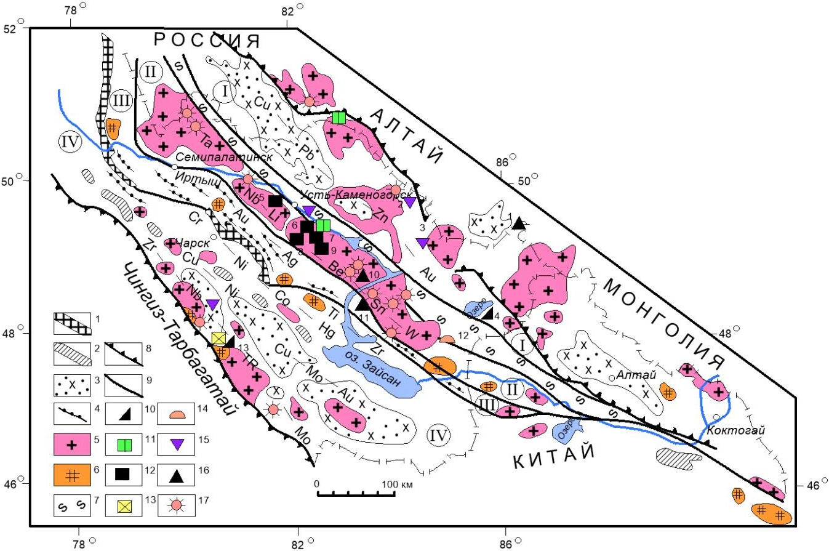

1 - гипербазитовый пояс докембрия?; 2 - габбро-диорит-диабазовый и 3 - габбро-диорит-гранодиоритовый (C₁-C₂₋₃) , 4 - гранодиорит-плагиогранит-гранодиоритовый (С₃) коллизионной стадии; 5 - гранит-лейкогранитовый (P₁-P₂) и 6 - гранит-граносиенит-щелочногранитовый (P₂-T₁) постколлизионной стадии; 7 - Иртышская зона смятия; 8 - границы Большого Алтая и 9 - рудных поясов (I - Рудноалтайский медно-полиметаллический, II - Калба-Нарымский редкометалльный, III - Западно-Калбинский золоторудный, IV - Жарма-Саурский многометалльный). Рудные формации: 10 - эпимагматическая ниобий-цирконий-редкоземельная; 11 - блоковых микроклиновых пегматитов; 12 - пегматитовая редкометалльная и 13 - редкоземельная; 14 - альбитит-грейзеновая олово-танталовая; 15 - скарново-карбонатно-грейзеновая вольфрамовая; 16 - грейзеново-кварцевожильная олово-вольфрамовая; 17 - кварцевожильная оловянная.
Месторождения: 1 - Алаха, 2 - Экипетское, 3 - Ивановское, 4 - Азутау, 5 - Кварцевое, 6 - Бакенное, 7 - Огневское, 8 - Юбилейное, 9 - Белая Гора, 10 - Палатцы, 11 - Чердояк, 12 - Карасу, 13-Верхнее Эспе.

Рисунок 1.1 – Ареалы размещения гранитоидного магматизма и редкометалльных месторождений Большого Алтая

Примечание – Составлено по источнику [26]
Юго-западной границей зоны служит Чарско-Горностаевский разлом - один из главных разрывов системы Чарско-Горностаевского пояса. Зона протягивается в северо-западном направлении почти согласно с зоной КНБ, испытывая небольшой субширотный изгиб между Чарским и Горностаевским участками, а далее приобретает субмеридиональное направление к левобережью Иртыша, где перекрывается покровом кайнозоя Кулундинской впадины. Длина зоны достигает 800 км, ширина от 100 км на северо-западе до 30 км в районе Зайсана, а далее на юго-востоке произошло срезывание зоны встречными надвигами до полного перекрытия [27, с. 136] у гор Зимунай.
Структура зоны синклинорная, асимметричная. Северо-восточный борт зоны погружается к юго-западу, сложен отложениями позднего визе - серпухова. По мере приближения к Чарско-Горностаевскому разлому происходит сильное усложнение структуры несколькими шарьяжами и надвигами с выходами фрагментов более древних образований в поднятых пластинах и чешуях среди серпуховских толщ. Такие структурные соотношения наблюдаются вдоль Западно-Калбинского и Чарского разломов. По данным геолого-геофизических исследований Калбинский мегасинклинорий оказался состоящим из нескольких внутренних поднятий и прогибов в досерпуховском комплексе. Скрытые под отложениями серпухова (на 2-4 км) поднятия представляют собой вулканические гряды, сложенные основными вулканитами (Чарское и Миялинско-Самарское поднятия), разделенные внутренним Казаншункурско-Курчумским прогибом, где глубина до этих предположительно девонских вулканогенных отложений достигает 6-8 км. Догерцинское основание зоны гетерогенное; намечается присутствие на глубине 2-4 км жесткого Центрально-Калбинского массива, занимающего несогласное положение к северо-западным линейным структурам герцинид [27, с. 136].
Палеозона может рассматриваться как часть единого морского Калбинского бассейна позднего визе - серпухова, сохранившегося в виде реликтового до среднего карбона. В досерпуховское время это была самостоятельная геотектоническая структура, существенно отличающаяся от желоба зоны КНБ, включавшая несколько разнородных вулканических поднятий, островных дуг и прогибов между ними из-за деструкции герцинского основания. Для серпуховского периода зона ЗКК не рассматривается как часть Калбинского прогиба.
Общая структура Западно-Калбинско-Коксентауской зоны на уровне наблюдений представляет асимметричный синклинорий, выполненный граувакками серпухова. Северо-восточное, его крыло постепенно, с разрывными осложнениями погружается к юго-западу; наиболее опущенная часть расположена вблизи Чарско-Зимунайской сутуры, что создает видимость моноклинория. Однако в полосе, примыкающей непосредственно к Чарскому разлому, на поверхность выходят структуры, сложенные формациями досерпуховского возраста - аспидной фамена (игоревская свита), базальтовой известняково-терригенно-кремнистой позднего фамена - турне (карабайская свита), известняково-песчаниково-алевролитовой нижнего визе и флишоидной углеродисто-известковисто-терригенной среднего и позднего визе [8, с. 29; 27, с. 185] (черниговская свита). Эти структуры, по-видимому, служили основанием серпуховского палеопрогиба, под отложениями которого погребены позднедевонско-турнейские вулкано-тектонические образования - вулканические гряды, поднятия и межгрядовые депрессии с терригенным и туффито-терригенным выполнением.
Внутренняя структура синклинория достаточно сложная и выражена различными по размерам, морфологии преобладающими северо-западными линейными складками. Главный структурный облик определяют протяженные складки - 15-30-50 км при ширине 3-10 км в серпухове. Складки имеют крутые углы падения, но они менее сжаты, чем в породах такырской свиты соседней КНБ зоны. Мелкая складчатость чаще изоклинальная, с опрокидыванием складок к юго-западу. К наиболее крупным относятся антиклинали Миялинская, Кызылсу-Викторовская, Сардынгольская (шовная горст-антиклиналь), Куелинская, Мыншункурская, Черниговская, Мариногорская, Джумбинская, Даланкаринская, синклинали Тройницкая, Кокжайдакская, Саратовская, Кулуджунская, Буконьская [27, с. 186]. Синклинорные структуры второго порядка - Баладжальская, Горностаевская - осложнены более мелкими синклиналями - Воробьевской, Тастауской, Жуантобинской.
Формации средней стадии герцинского цикла и киммерийские формации слагают наложенные мульды Семейтаускую, Дельбегетейскую, Бакырчикскую, Канайскую, Карамурзинскую, Никитинскую, Жалды-Куперлинскую. Важно подчеркнуть наличие осложняющих деформаций - сигмоидных изгибов, шарниров, поперечной складчатости, зон рассланцевания, вызванных левосдвиговыми перемещениями вдоль Западно-Калбинского разлома. Большую роль в формировании структур приобрели еще протяженные надвиговые перемещения покровов на юго-запад, реже на северо-восток, но которым на граувакковые толщи серпухова с юго-запада надвинуты вдоль Западно-Калбинского разлома вулканиты, кремнистые и рифовые образования девона и среднего визе, осложненные линейными приразломными горстами, чешуями, клиньями. Этот структурный парагенезис отражает общую деформацию толщ в период коллизионного сжатия, в сочетании с крупными сдвиговыми перемещениями. Максимальное развитие коллизионно-покровные и меланжевые структуры приобрели в соседней Чарско-Зимунайской сутуре [8, 35-36]. Последующие дислокации выражены в виде складчатых и разрывных элементов, сильно деформирующих поверхности выявленных покровов.
Кроме упомянутых разломов проявлены и другие крупные северо-западные разрывы глубокого заложения - Западно-Калбинский и Жуантобе-Шегелекский. Западно-Калбинский разлом прослеживается от г. Семипалатинска до северного берега оз. Зайсан. На обнажениях он проявлен в виде открытого разрыва, мелкими интрузиями и дайками различного состава верхнего палеозоя, зонами дробления и рассланцевания, смещением узких пластин и клиньев пород. У поселка Бакырчик разлом подсечен буровыми скважинами; юго-восточнее он разделяется на две ветви; южная представлена надвигом, северная осложняет крыло Кызылсу-Викторовской антиклинали и залечена дайками. Юго-восточное продолжение основного разлома известно как Талдыбулакский разрыв. Южнее поселка Сенташ разрывы соединяются, а оконтуриваемые ими складки разворачиваются левосдвиговыми и взбросовыми перемещениями в саурскую фазу. Жуантобе-Шегелекский разлом протяженностью 300 км ограничивает Казанчункурскую, Буконьскую и Курчумскую синклинали.
Геофизическими методами (гравиметрия, сейсморазведка) прослежены субширотные протяженные нарушения, почти на всем протяжении скрытые под среднепалеозойскими отложениями; вероятно, выражены в каледонском и более древнем структурном этаже. В герцинидах проявлялись отраженно, ограничивая смещавшиеся блока структурного основания. В позднюю стадию по ним происходили сдвиго-надвиговые движения, смещались северо-западные разрывы [28, 29]. Активизация некоторых из субширотных разломов происходила в альпийский цикл (Пантелеймоновский, Миролюбовский и ряд других). На крайнем северо-западном Горностаевском участке все структуры приобрели субмеридиональное направление, а параллельные разломы становятся ведущими.

1.4 Металлогенические особенности Западной Калбы

На рисунке 1.2 Показано положение Западно-Калбинского рудного пояса в структурах Большого Алтая.
В метаофиолитах, ультрабазитах, серпентинитах, базитах и известняково-яшмо-кремнисто-пелитовых породах догерцинского основания и ранних герцинид золотого оруденения не зафиксировано; здесь установлены фоновые содержания золота от 0,86 до 3,77 мг/т, что в 1,5-3 раза ниже кларков (истощенность) [30, с. 12].
Герцинский цикл
Раннегерцинский аккреционный ярус (D₃fm₂,-С₁v) представлен гетерогенными образованиями двух фациальных подзон, разделенных Западно-Калбинским разломом: юго-западная (причарская) часть пояса сложена преимущественно вулканогенно-известняково-кремнисто-пелитолитовыми образованиями; северо-восточная часть - существенно терригенными турбидитного типа.

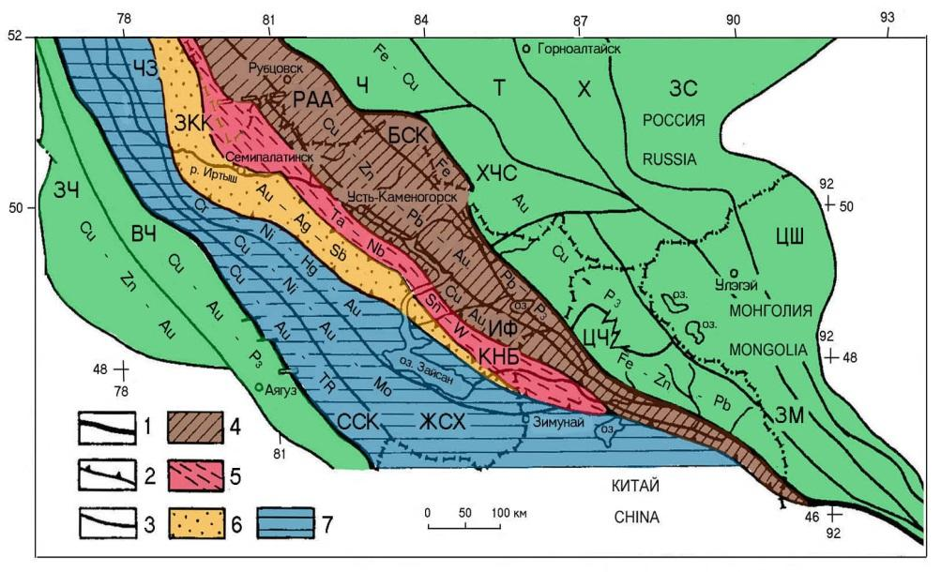

1 - границы Большого Алтая, 2 - рудных поясов и 3 - металлогенических зон; 4 - Рудноалтайский, 5 - Калба-Нарымский, 6 - Западно-Калбинский и 7 - Жарма-Саурский рудные пояса.

Рисунок 1.2 – Металлогеническое районирование Большого Алтая и сопредельных территорий

Примечание – Составлено по источнику [2, с. 15]

Золотое оруденение проявлено в базальт-известняково-кремнисто-сланцевой формации юго-западной подзоны; оно связано с фумарольно-сольфатарной и гидротермально-метасоматической деятельностью базальт-андезитового вулканизма девона - раннего карбона и представлено золотосульфидным (Пи-Арс) типом в зонах прожилкового окварцевания, анкерит-сульфидного замещения, лиственитизации, пропилитизации и окварцевания боковых пород. С золотом ассоциируют Аg, Аs, Sb, Сr, Ni, Со, Ва. Разрабатываются золотоносные коры выветривания (Суздальское, Мираж), есть мелкие месторождения - Бригадное, Свистун, Аюлы, Мариновское, Кварцитовая сопка и др. С многочисленными рудопроявлениями в кварцитах, лиственитах и пропилитах связано около 60% современных россыпей золота (в том числе крупнейшая Жанама).
Средний герцинский ярус (С₁s-С₂) сложен морскими граувакковыми и прибрежно-морскими молассовыми отложениями. Его породы служат вмещающей средой для плутоногенного гидротермального оруденения большинства золото-кварцевожильных полей (Кулуджун, Джумба, Сенташ, Эспе и др.). Месторождения рассредоточены по всему разрезу осадочных толщ, но чаще всего встречаются на трех стратоуровнях: нижнесерпуховском (Сенташ, Джумба, Теректы и др.), верхнесерпуховском (Кулуджун, Лайлы) и среднекарбоновом (Эспе). Оруденение связано парагенетически с гранодиорит-плагиогранитным магматизмом верхнего карбона (кунушский комплекс), многие жильные поля размещены в над- и околоинтрузивной зоне (Джумба, Кулуджун, Лайлы, Сенташ) или в пределах выступов малых массивов гранитоидов, где представлены золото-березитовым минеральным типом и кварцевыми жилами в корневой части (Баладжал) [31, 32]. Процесс рудоотложения среднетемпературный (180-340°С), полистадийный, с пространственным обособлением или телескопированием кварц-альбит-сульфидной, золото-полиметаллической, полисульфидной и золото-ртутно-сурьмяной (с теллуридами) стадий, иногда совмещенных с «чуждой» золоту кварц-шеелитовой ассоциацией, указывающей на коровый источник насыщения гидротермальной системы (около 8-12% учтенных запасов мелких объектов до 3-5 т).
Позднегерцинский ярус (С₃) отличается от предшествующих наземными условиями литогенеза и осушения бассейна седиментации. Выделяются два формационных ряда: наземные сероцветные молассы, флювиолимнические и болотные углеродистые (черносланцевые) литофации [33, с. 94] последующего седиментогенеза. Ведущая роль здесь принадлежит месторождениям золото-мышьяково-углеродистой формации (бакырчикский тип), оруденению этого типа принадлежит 70-80% разведанных запасов, отдельные объекты заключают от 30-40 до 300 т тонкодисперсного золота [30, с. 12].
К Западно-Калбинскому рудному поясу относятся следующие рудные районы (рисунок 1.3):
1) Мукурский рудный район. Находится в северо-западной части ЗК пояса (ЮВ часть листа М-44-А и северная часть листа М-44-В) на площади 75×47км. Включает рудные узлы Семейтауский и Кедейский [34], в том числе 61 рудопроявлений и месторождений золота, сосредоточенных на площади 3150 км² (средняя плотность оруденения 0,019).
2) Бакырчикский рудный район. Расположен к юго-востоку от Мукурского рудного района на листе М-44-Г. Северо-западная его граница проходит в экзоконтактовой части Дельбегетейского гранитного массива. Протяженность рудного района 100 км, ширина от 45 км в севере-западной половине до 15-20 км на юго-востоке. В его пределах на площади около 3500 км² известно 123 проявлений золота (средняя плотность 0,036), в том числе крупнейшие в Восточном Казахстане месторождения золото-мышьяково-углеродистой формации и многочисленные кварцевожильные поля, многие из которых подвергались рудничной и старательской отработке [33, с. 91].
В пределах рудного района выделено семь рудных узлов: Байгоринский; Эспинский; Сары-Тауский; Бакырчикский; Канайский; Казан-Чункурский; Жантасский и одно поле - Миялинское.
3) Кулуджунский рудный район. Расположен юго-восточнее Бакырчикского рудного района, в центре листа М-44-Г. Здесь на площади около 3000 км² зарегистрировано более 80 месторождений и проявлений золота разной формационной принадлежности (преимущественно кварцевожильных) со средней плотностью по площади 0,026. В пределах района выделено четыре рудных узла: Сенташский, Хамитовский, Джумбинский, Кулуджунский [8, с. 47; 33, с. 91].

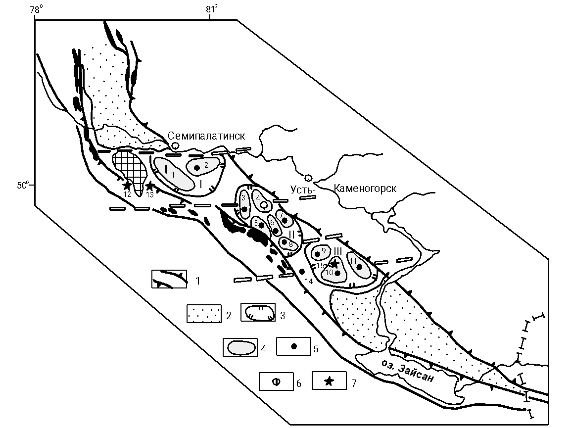

1 - граница золоторудного пояса; 2 - рыхлый четвертичный покров; 3 - граница рудного района и 4 - рудного узла; 5-7 - рудные формации (5 - золото-кварцевая, 6 - золото-мышьяково-углеродистая, 7 - золотосульфидно-кварцевая апокарбонатная). Рудные районы: I - Мукурский, II - Бакырчикский, III - Кулуджунский. Рудные узлы: 1 - Мукурский, 2 - Кедейский, 3 - Эспе, 4 - Бакырчикский, 5 - Сарытау, 6 - Казан-Чункур, 7 - Канайка, 8 - Жантас, 9 - Сенташ, 10 - Джумба, 11 - Кулуджун. Рудные объекты: 12 - Мираж, 13 - Суздальский, 14 - Баладжал, 15 - Байбура.

Рисунок 1.3 – Районирование Западно-Калбинского пояса

Примечание – Составлено по источнику [8, с. 44; 33, с. 15]

4) Баладжальский рудный район. Структурно-геологическая позиция района определяется участком сопряжения северной ветви Акжальского регионального и Чарского глубинного разлома в месте смены простирания последнего с северо-западного на широтное направление. Здесь на площади около 400 км² сосредоточено 8 золото-кварцевожильных и золото-сульфидных березитовых проявлений, наиболее крупное из которых, Баладжальское месторождение сопровождается золотоносной россыпью. Некоторые жилы и концентрирующие их трещинные зоны сопровождаются золото-пирит-арсенопиритовой вкрапленностью (Ашмет, 506) и представляют собой особый морфологический тип оруденения - минерализованные сульфидами зоны [33, с. 92; 35].
Кроме золотоносных районов, в пределах Западно-Калбинского металлогенического пояса выделяются два редкометаллоносных рудных узла: Дельбегетейский и Торткалмак.
Дельбегетейский рудный узел находится между Мукурским и Бакырчикским рудными районами, на стыке листов М-44-А, Б, В, Г масштаба 1:500 000, охватывает эндо- и экзоконтактовую часть Дельбегетейского гранитного массива. Узел вытянут в северо-западном направлении на длину 22 км при ширине 16 км. Объединяет 15 проявлений гидротермальной оловянной, грейзеново-кварцевожильной оловянной и тантал-ниобий-оловянной бериллоносной рудных формаций, пространственно и генетически связанных с гранит-лейкогранитами Дельбегетейского комплекса Р₂.
Представителями гидротермальной группы формаций являются рудопроявления Юбилейный Октябрь, Дельбегетейское, Южно-Дельбегетейское, Кызылагаш, Зарница - лист М-44-Г, Альжановское - лист М-44-А и др. [33, с. 92].
Характерным примером этой группы формаций является рудопроявление Юбилейный Октябрь, расположенное в южной части рудного узла, в экзоконтакте Дельбегетейского гранитного массива. Рудные тела среди минерализованных боковых пород представлены кварц-касситерит-турмалиновым и кварц-касситерит-хлоритовым минеральными типами и имеют жильную, линзообразную и трубчатую формы. Основные рудные минералы - касситерит, пирит, арсенопирит. Содержание олова по данным минералогического анализа отвалов (проявление Кызылагаш) достигало 1,395 кг/т.
Грейзеново-кварцевожильная оловянная формация представлена проявлениями Кызылжал, Изумрудное бериллий-оловянное - на листе М-44-Г и рудопроявлением Кара-Чоку на листе М-44-В и др. Рудные тела этих проявлений относятся к кварц-топаз-касситеритовому и кварц-топаз-турмалин-берилловому минеральным типам [36, с. 11]. Имеют форму линз, жил, неправильных тел. Рудообразующими минералами являются касситерит, пирит, арсенопирит, галенит, кварц, флюорит, топаз, турмалин, изумруд. По данным химического анализа содержание олова в рудных телах варьирует от 0,01 до 0,22-0,46%.
Кроме этого, в Дельбегетейском гранитном массиве выделяются миароловые гнезда трубообразной формы диаметром до 10-30 см, прослеживающиеся на 0,5-1,5 м в глубину. В висячем боку гнезд обычно развит микроклин, в котором обнаружены кристаллы топаза, касситерита, мусковита. В осевой части гнезд развивается мусковит-кварц-микроклиновый агрегат, где встречаются кристаллы мориона, колумбита, циркона, берилла и др.
Рудовмещающие отложения представлены граувакковой алевролито-песчаниковой (С₁s), молассовой прибрежно-морской (С₂) и гранит-лейкогранитовой (Р₂) геологическими формациями.
Рудный узел Торткалмак является самым южным узлом Западно-Калбинского металлогенического пояса, расположен на листе М-45-В. Узел вытянут в меридиональном направлении на длину 10-11 км при ширине 5-5,5 км и объединяет три проявления кварцев обильной олово-вольфрамовой рудной формации, наиболее крупными из которых является мелкое месторождение Торткалмак [33, с. 93], расположенное на юге рудного узла. Два проявления северной части узла - Серсимбай I и II - наряду с олово-вольфрамовой минерализацией содержат и золото. Генетически олово-вольфрамовое оруденение связано с породами гранит-лейкогранитовой (Р₂) формации.
Мелкое месторождение Торткалмак - типичный пример кварцево-жильной олово-вольфрамовой рудной формации. Мощность кварцевых жил и прожилков изменяется от 0,01 до 0,3м, редко достигает 1,0 м. На поверхности в них преобладает шеелитовая минерализация с содержанием W - 0,01-0,3%, редко 0,8%, Sn - 0,03-0,05%, Мо - 0,015%, Аs - 0,02-0,1%. С глубиной содержание металлов увеличивается: Sn до 0,1%, W - 0,7-1%; появляется Li - 0,04%, Nb - 0,045%.
Киммерийский цикл
Киммеро-альпийский субплатформенный ярус, деструктивный, отличался формированием остаточных кор выветривания К-Рg и россыпями золота (бассейны рек Аганакты, Буконь, Кызылсу, Жанама и др.) преимущественно ближнего сноса - делювиально-пролювиальные ложковые, аллювиальные, смешанные [33, с. 94]. Месторождения золото-мышьяково-углеродистой формации из-за дисперсности золота россыпей не образуют.
Россыпеносная территория ЗК пояса включает бассейны рек Кулуджун, Б. и М. Буконь, Шегелек, Таинты, Аганакты, Уланка, Кызылсу в области истоков и, частично, средней части их течения (Б. Буконь, Аганакты).

2 ВНУТРЕННЕЕ СТРОЕНИЕ ДЕЛЬБЕГЕТЕЙСКОГО ГРАНИТНОГО МАССИВА

2.1 Геологическое строение Дельбегетейского массива

Дельбегетейский рудный район в региональном плане находится на северо-западном фланге Западно-Калбинской структурно-формационной зоны (СФЗ) Иртыш-Зайсанской складчатой системы [37, с. 20; 38, с. 17]. Формирование его теснейшим образом связано со становлением небольшого одноименного массива гранитов, обособленно внедрившегося на обширной площади среднекаменноугольных осадков в осевой, амагматической в целом, части СФЗ. Массив локализован в зоне Западно-Калбинского глубинного разлома, трассирующегося в северо-западном направлении. В 18 км юго-западнее его широкой полосой прослеживается другой глубинный разлом - Чарский, представляющий собой (условно) сутуру офиолитового шва [39], контролирующего широкое развитие серпентинитового меланжа и олистостромовых толщ. В 30 км северо-восточнее, за полосой относительно однородных среднекаменноугольных осадков мощное развитие получил гранитоидный магматизм [40] с формированием крупных массивов Калба-Нарымского плутона.
Дельбегетейский массив, сформированный в раннем-среднем триасе (возраст 244-248 млн. лет), в плане имеет овальную форму с незначительной вытянутостью в меридиональном направлении. Диаметр его порядка 16-18 км, площадь около 200 км², контуры простые извилистые (рисунки 2.1, 2.2).
По данным гравиметрических работ масштаба 1:200 000 массив имеет грибообразную форму с толстой ножкой, уходящей на глубину до 10 км. Кровля его сложная с куполообразными поднятиями и депрессионными пологими прогибами. На верхних горизонтах она погружается под углом 5-20° под вмещающие породы, а с глубины примерно 1-5 км контакт подворачивает под массив. Участок проектируемых работ располагается в зоне юго-восточного эндо-экзоконтакта массива.
По данным геологического доизучения района массива в масштабе 1:200 000 и поисково-оценочных работ В.Ф. Кащеева в составе стратифицированных образований на рассматриваемой площади выделяются таубинская (C₂tb), буконьская (C₂bk), аральская, павлодарская свиты, коры выветривания (К-Р), нерасчлененные четвертичные отложения (Q) [37, с. 20; 38, с. 17; 6, с. 245].
Отложения таубинской свиты широко развиты в Западно-Калбинской СФЗ. Наиболее распространены они к юго-западу от Западно-Калбинского разлома, где сопровождают широкой полосой Чарский разлом в его северо-восточном крыле. В обрамлении Дельбегетейского массива они выделены О.В. Навозовым и Н.А. Клепиковым в северном и западном экзоконтакте [6, с. 200]; Кащеевым В.Ф. объединены с отложениями буконьской свиты, что в свете обширных современных наблюдений представляется менее достоверным.

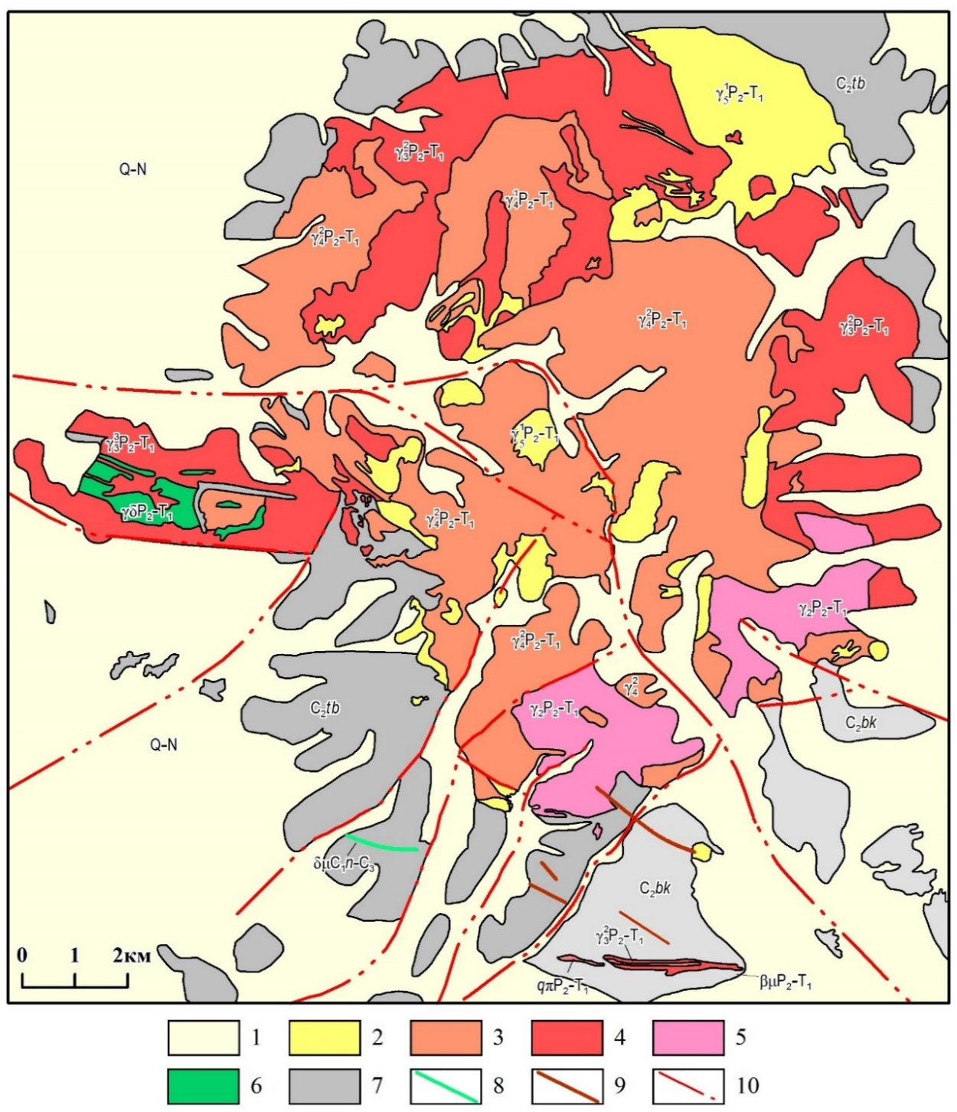

1 - неоген-четвертичные отложения; 2 - V фаза, графитизированные биотитовые лейкограниты; 3 - IV фаза, биотитовые лейкограниты; 4 - III фаза, биотитовые лейкограниты; 5 - II фаза, биотитовые порфиритовые лейкограниты; 6 - I фаза, роговообманковые граносиениты; 7 - песчаники и алевролиты, С; 8 - дайка диабазовых порфиритов; 9 - дайки гранодиорит-порфиров; 10 - разломы.

Рисунок 2.1 – Геологическое строение Дельбегетейского гранитного массива

Примечание – Составлено по источнику [37, приложение 2]
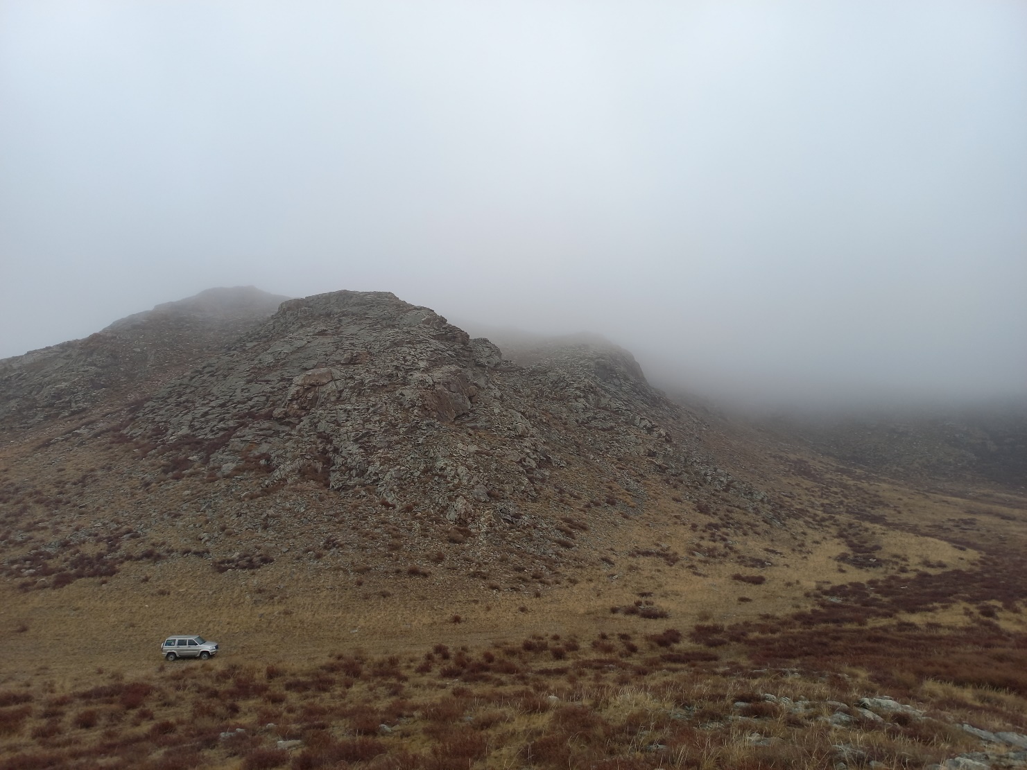

Рисунок 2.2 – Выходы гранитов Дельбегетейского массива (фото Агеевой О.В.)

Отличительной особенностью таубинской свиты является развитие в ней олистостромовой фации, подстилающей клипы и останцы тектонических покровов представленных, главным образом, известняками верхнего визе, реже фамена, турне и в меньшей мере кремнистыми породами типа яшмокварцитов, базальтоидами предположительно среднего ордовика и трудно отличимыми осадочными породами. Размеры обломков и глыб самые разнообразные, олистоплаки достигают 15-20 м мощности и нескольких сотен метров в длину. Обломочный материал, как правило, не окатан. Вмещающие породы представлены разнозернистыми песчаниками, нередко граувакковыми, и известковистыми алевролитами, кремнисто-глинистыми и глинистыми сланцами. Распределение олистолитов в разрезе неравномерное, и общее их содержание относительно небольшое [41]. В приконтактовых зонах гранитов все породы интенсивно ороговикованы с развитием кварца, кордиерита, биотита, участками мусковита, турмалина, хлорита, полевых шпатов. Общая мощность отложений оценивается от 400 до 700 м.
Отложения буконьской свиты в рассматриваемом районе, по данным Клепикова Н.А. [6, с. 209] слагают Дельбегетейскую синклинальную структуру, прослеживающуюся от Дельбегетейских гор на юго-восток порядка 27 км вдоль Западно-Калбинского разлома. Свита несогласно залегает на отложениях таубинской свиты, нижней границей ее является первый выдержанный горизонт конгломератов. Отложения свиты представлены серыми, темно-серыми и зеленовато-серыми разнозернистыми полимиктовыми песчаниками, гравелитами, конгломератами, углисто-глинистыми и углистыми алевролитами и алевропесчаниками. В гальке конгломератов отмечаются обломки глинисто-кремнистых алевролитов, кремнистых пелитолитов, песчаников, известняков, порфиритов. Все породы по простиранию синклинали на юго-восток от Дельбегетейского массива на протяжении до 4-5 км интенсивно ороговикованы подобно породам таубинской свиты в приконтактовых зонах гранитов. Это свидетельствует о выположенном погружении массива в данном направлении, что подтверждается наличием здесь сателлитов гранитоидов (Черногорский шток, дайкообразные тела на участке Юбилейный Октябрь). Мощность отложений свиты в юго-западном крыле синклинали около 500 м [37, с. 21].
Коры выветривания на рассматриваемой территории имеют ограниченное распространение и представлены двумя морфологическими типами: площадные и линейно-трещинные. Площадная кора выветривания сильно размыта и сохранилась в разной мере на разрозненных участках, чаще в депрессиях рельефа. Мощность ее варьирует в пределах 2-10 м. Линейно-трещинная кора выветривания пользуется меньшим распространением и приурочена к зонам тектонических нарушений, большей частью слабо изученным и нередко перекрытым мощными толщами рыхлых отложений. В частности, типичная линейно-трещиновая кора выветривания возможна в зоне Западно-Калбинского разлома на подходе к Дельбегетейскому массиву.
По генетическому признаку коры выветривания на рассматриваемой площади представлены каолиновым типом с двумя литологическими горизонтами (снизу-вверх): горизонт щебнисто-глинистого структурного элювия, горизонт глинистого бесструктурного элювия.
В настоящее время лучше изучен первый, развитый прерывисто в пределах Северной, Прогнозной и Центральной рудоносных зон Изумрудного месторождения. Горизонт сложен глинистыми, щебнисто-глинистыми продуктами выветривания, сохраняющими структурно-текстурные особенности материнских пород. Они имеют желтые, коричневато-желтые и серовато-белые тона окраски, нередко пятнистые или полосчатые. С точки зрения вещественного состава данный горизонт характеризуется как гидрослюдистый. Изумрудоносные кварцевые и кварц-грейзеновые прожилки в такой коре выветривания сохраняют в целом свое структурное положение, но минералы, выполняющие их (кварц, бериллы, изумруд, флюорит, турмалин), в значительной мере дезинтегрированы в сыпучий агрегат и нередко существенно корродированы выщелачиванием. Вмещающие породы при этом интенсивно каолинизированы, но первичный состав их (граниты, песчаники, конгломераты и т.д.) устанавливается обычно достаточно определенно. Мощность данного горизонта резко невыдержанная и участками составляет до 3-7 м [37, с. 22].
Горизонт глинистого бесструктурного элювия в чистом (законченном) виде проведенными работами в районе пока не установлен. Наличие его возможно на участках тектонически ослабленных рудоносных зон, перекрытых покровом неогеновых и четвертичных отложений.
Отложения аральской свиты в пределах рассматриваемой площади на уровне эрозионного среза не встречены. Они вскрыты отдельными картировочными скважинами под четвертичными осадками и павлодарскими глинами, что предполагает незначительное распространение их и небольшие мощности в пределах долин, обрамляющих Дельбегетейский массив с востока и на юге. Свита представлена на смежных площадях зелеными и пестрыми сильно загипсованными глинами, плотными и жирными на ощупь, с прослоями и линзами песков, дресвы и галечников. Мощность этих отложений составляет порядка 5-10 м.
Отложения павлодарской свиты развиты намного шире толщ аральской свиты. На дневной поверхности они вскрываются в долинах восточнее и южнее Дельбегетейского массива, где по имеющимся данным мощность их составляет 15-40 м. Свита сложена преимущественно плотными и вязкими красно-бурыми, коричневато-бурыми глинами, содержащими нередко примесь грубой неокатанной дресвы. В низах глин иногда отмечаются линзы и прослои полимиктовых песков. На зеленые отложения аральской свиты они ложатся с размывом и с перерывом перекрываются четвертичными осадками [37, с. 22].
Нерасчлененные четвертичные отложения распространены повсеместно. В крупных долинах они с размывом перекрывают толщи неогеновых глин, а на холмах и в Дельбегетейских горах развиты прерывистым чехлом на коренных породах и прослеживаются вдоль русел и в поймах небольших водотоков. В составе этих отложений доминируют элювиальные и делювиально-пролювиальные суглинки, особенно мощные в конусах выноса с гор. В разной мере они обогащены щебнем, наиболее значительно в маломощных элювиально-делювиальных толщах на пологих склонах и по водоразделам холмов, горных гряд. В поймах и вдоль русел небольших ручьев, стекающих с гор, отличаются песчано-галечниковые горизонты, перемежающиеся с гумусированными суглинками и илами. Мощность данных отложений в конусах выноса с гор достигает, видимо, 10-20 м, в небольших ложбинах составляет до 5 м и на площадях прерывисто обнаженных коренных пород не превышает 1-3 м.
Структурный план юго-восточного фланга Дельбегетейского массива и зоны его экзоконтакта, несмотря на относительно детальные работы, проведенные здесь, остается во многом не расшифрованным, что обусловлено трудностью его изучения в условиях плохой обнаженности приконтактовой зоны.
Кровля Дельбегетейского массива погружается на юг в сторону вмещающих пород под углом 5-15° по данным бурения на Аномальном (Промежуточном) участке. Выположенное погружение контакта гранитов под вмещающие породы ожидается и на юго-востоке, учитывая высокую степень ороговикования пород, насыщенное развитие даек-апофиз массива и наличие Черногорского штока-сателлита массива.
Наиболее крупным элементом в структурах толщи вмещающих пород является Дельбегетейская мульда, выполненная отложениями буконьской свиты. Она вытянута вдоль регионального Западно-Калбинского разлома в юго-восточном направлении от Дельбегетейского массива и центриклинально замыкается в 27 км от него. Северо-восточное крыло мульды «срезано» Западно-Калбинским разломом, юго-восточное осложнено мелкими, чаще изоклинальными складками, вытянутыми в северо-западном (290-310°) направлении с размахом крыльев 0,3-0,5 км и падением слоев под углом 50-80° на северо-восток [37, с. 27].
Непосредственно в приконтактовой зоне массива, на участке от зоны Северной до жилы Топазовой, сложно сжатые складки высокого порядка с крутыми углами падения крыльев сменяются брахиформной, видимо, синклиналью с выположенным падением слоев в разных румбах вплоть до субгоризонтального (0-20°).
В отложениях таубинской свиты на западном фланге участка работ вновь доминирует сложногофрированная складчатость с северо-западным (290-320°) простиранием пород и падением слоев на СВ под углом 45-70°. Такие же элементы залегания имеют дайки гранитов, залегающие в южном экзоконтакте массива [37, с. 27].
Наиболее крупным разломом является глубинный Западно-Калбинский разлом, который на востоке площади работ протягивается в северо-западном направлении по широкой долине до Дельбегетейского массива, пересекает его и постепенно подворачивает на запад. Он уверенно прослеживается на высотных и космических фотоснимках, а также фиксируется в магнитном поле в виде ярко выраженных линеаментов и градиентов полей ΔТ. По данным региональных работ разлом представляет собой правый сдвиг без значительных вертикальных перемещений [6, с. 308].
Крупные зоны брекчированных пород на поверхности вдоль Западно-Калбинского разлома не установлены, хотя определенный контроль в распределении гранитов и дайково-жильных образований прослеживается.
Другим важным элементом геологического строения района работ, включая Изумрудное месторождение, является зона крупных разломов, пересекающих Дельбегетейский массив с юго-запада на северо-восток (Дельбегетейская зона разломов).
Данная зона разломов четко выражена на высотных и особенно космических фотоснимках, протягиваясь на многие километры на северо-восток и юго-запад. Зона состоит из серии сближенных субпараллельных разломов, разбивающих Дельбегетейский массив на ряд пластин шириной 1-1,5 км, ступенчато смещенные относительно друг друга и в целом в юго-западном направлении с суммарной амплитудой на 1,5 км. Эти разломы контролируют морфологию выходов гранитов разных фаз массива и локализацию оловорудных проявлений кварцевожильно-грейзенового типа в Дельбегетейском массиве. К швам разломов Дельбегетейских разломов приурочены современные долины.
В размещении оловорудных проявлений и зон изумрудной минерализации в южном эндо- экзоконтакте массива важное значение имеют кроме того субширотные зоны трещиноватости пород, кулисно развитые между Дельбегетейскими разломами (зоны Широтная, Грейзеновая, Кулисная, Ветвистая, Северная, Центральная и др.).
В гранитах на поверхности данные зоны фиксируются уступами в рельефе, зонами дайковых пород, зонами развития кварцевых, кварц-полевошпатовых и грейзеновых жил, в том числе с касситеритом и берилл-изумрудной минерализацией.
Во вмещающих осадочно-метаморфических породах субширотные зоны трещиноватости прослеживаются значительно хуже. Это объясняется плохой обнаженностью коренных пород, а также отсутствием маркирующих горизонтов и малоамплитудным в целом характером перемещений.
На рисунках 2.3-2.4 представлены обнажения гранитов Дельбегетейского массива. На рисунке 2.5 – кварцевая жила, вскрытая канавой предшественниками.

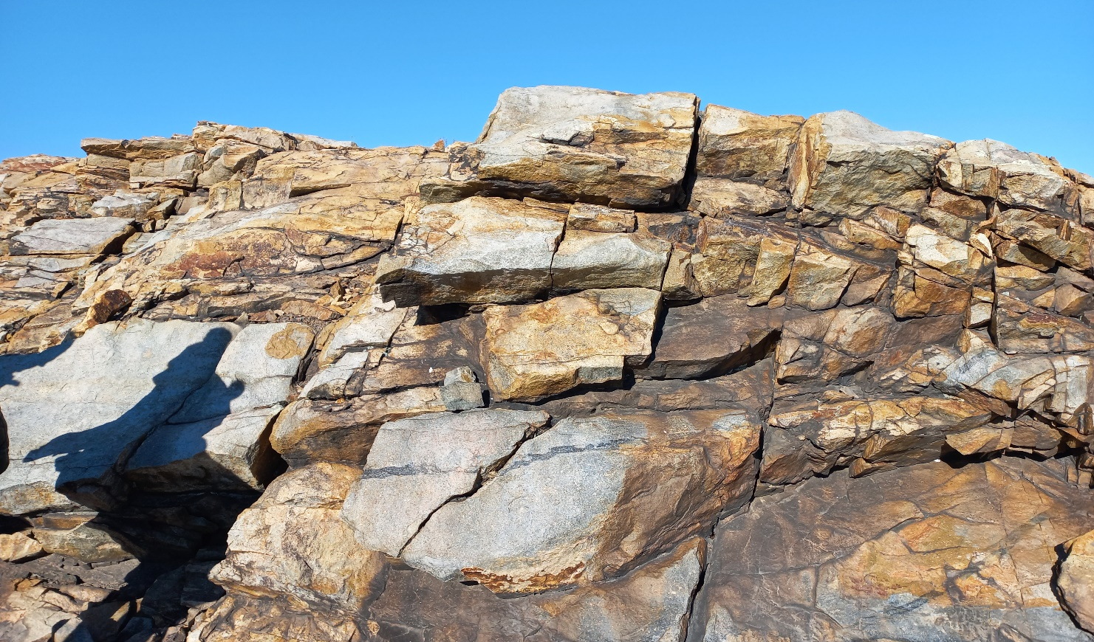

Рисунок 2.3 – Выходы гранитов Дельбегетейского массива (фото Агеевой О.В.)

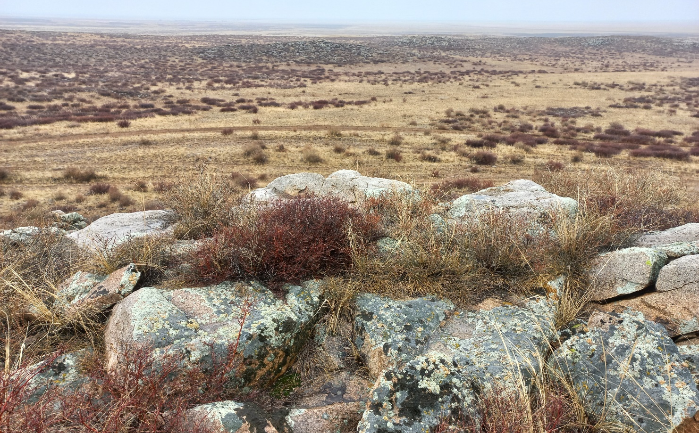

Рисунок 2.4 – Выходы гранитов Дельбегетейского массива (фото Агеевой О.В.)
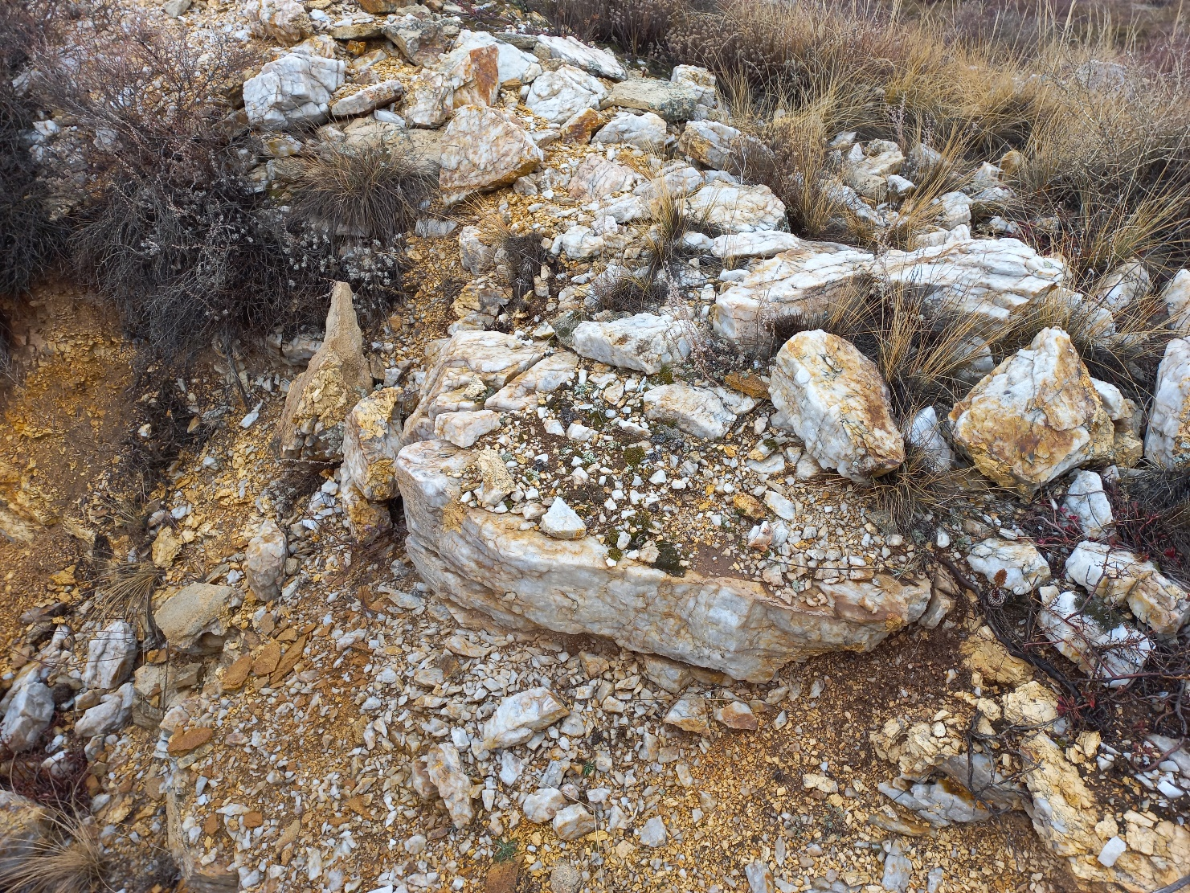

Рисунок 2.5 – Кварцевая жила, пройденная канавой во время работ предшественников (фото Агеевой О.В.)

2.2 История геологического изучения

Геологическое изучение рассматриваемого района началось в глубокой древности. Практически все известные ныне оловянные рудопроявления и, возможно, часть проявлений камнесамоцветов разрабатывались еще 3-4 тысячи лет назад, о чем свидетельствуют многочисленные «чудские» горные выработки.
Позже в Дельбегетейском районе поиски были ориентированы на редкие металлы [38, с. 17].
Первые такие работы в масштабе 1:50 000 были проведены в 1955 году Дельбегетейским отрядом Чарской ГРП Южно-Казахстанского геологического управления (Соснова В.И.). В гранитах были выявлены грейзены с содержанием олова до 0,17% и мелкие тела пегматитов с редкой вкрапленностью касситерита. Дана отрицательная оценка перспектив этой площади.
В 1957 году та же организация (Сабилло Н.А.) проводит поисково-разведочные работы в зоне южного экзоконтакта Дельбегетейского массива. Дана предварительная оценка оловянного рудопроявления Аркатского (Кара-Чоку) и установлено наличие касситерита в рыхлых отложениях прилегающей долины.
В 1956-1957 гг. тематической группой ВСЕГЕИ (Никольский А.П.) был выявлен еще ряд мелких рудопроявлений олова (Дельбегетейское, Южно-Дельбегетейское).
В то же время, в 1956 году М.М. Марфенковой, Полниковым Г.А., а в 1959 – Ипатовым А.Я., Давиденко В.В. проводилось геологическое картирование в масштабе 1:200 000 соответственно листов М-44-XXI и М-44-XXII, на стыке которых расположен Дельбегетейский массив [42, 43]. В результате в гранитах на севере массива установлена флюоритовая минерализация, совмещенная с сульфидной, а в дайке аплит-пегматитов выявлено оловянное рудопроявление Кызылжал [38, с. 18]. С учетом этого в районе массива рекомендовано проведение детальных поисков.
В 1961 году поисково-разведочные работы на олово и редкие металлы в южном эндо-экзоконтакте гранитного массива проводит Иртышская ГРП ВКГУ. Площадь признана бесперспективной.
Таким образом, в результате перечисленных работ были выявлены лишь незначительные проявления олова, представленные большей частью зонами грейзенизации и пегматоидными прожилками в гранитах. На этом основании сложилось представление о Дельбегетейском районе как в целом бесперспективном.
Вновь данный район был выдвинут в разряд перспективных участков на редкометальное оруденение В.Ф. Кащеевым, А.Р. Бутко в результате прогнозно-металлогенических исследований, проведенных ими в Калбе в 1961-65 гг.
Ревизионное обследование района, проведенное в 1967 году Дельбегетейским отрядом ЦГГП ВКГУ под руководством В.Ф. Кащеева установило большие масштабы добычи олова здесь в давние времена (25 рудопроявлений кварцево-жильного, грейзенового и сульфидно-касситеритового типов).
В 1968-71 гг. указанным коллективом поисковые работы в пределах массива и в зоне его экзоконтакта были продолжены в масштабе 1:10 000 – 1:50 000 с концентрацией детальных исследований на наиболее перспективных объектах – Юбилейный Октябрь, Зарница и др. (Кащеев В.Ф., Бутко А.Р., 1971 г.) [38, с. 18].
В результате площадь Дельбегетейского гранитного массива и зона его экзоконтакта были опоискованы в масштабе 1:50 000 с металлометрическим опробованием рыхлых отложений по сети 500×50 м. Наиболее перспективные проявления оловянного оруденения детализированы в масштабе 1:2000 – 1:10 000 с постановкой соответствующего объема горных и буровых работ (участки Юбилейный Октябрь, Зарница и др.).
По ходу работ, уже в начале 1968 года в западной части массива была откартирована площадь распространения миароловых гранитов, содержащих кристаллы мориона, топаза и реже аквамарина. На участке «Топазовом» в отвалах протяженной «чудской» выработки выявлены многочисленные обломки топаза, аквамарина, гошенита и изумруда [38, с. 18].
С целью ревизионной заверки результатов, полученных в районе жилы Топазовой и на Альжановском проявлении агатовидного кварца (переливта), весной 1968 года на участок работ прибыл отряд партии № 9 Талды-Курганской экспедиции № 111, специализированный на оценку объектов камнесамоцветного сырья. Под жилу Топазовую были пройдены два шурфа с рассечками и кроме того опробованы отвалы древнего карьера по этой жиле. Шурфы были заданы без предварительного изучения геологического строения поверхности и потому вскрыли дайки альбитизированных и грейзенизированных гранитов, не выявив камнесамоцветной минерализации. Из отвалов были отмыты 6-8 кг кристаллов, в том числе с голубовато-зелеными изумрудами размером до 5-20 мм.
Результаты работы партии № 9 получили положительную оценку. Тем не менее, вскоре работы были прекращены. Отчет по ним в геолфонды ВКГУ не поступил, и окончательные выводы не известны.
Летом того же 1968 года в Дельбегетейском районе кратковременные ревизионные работы на камнесамоцветное сырье провела также партия № 6 Ленинградской экспедиции № 121 (Ясевич Ю.В., 1968 г.) [44]. Была констатирована важность открытия перспективных объектов в районе, но ничего нового в дело изучения их эти работы не внесли.
В то же время, в начале октября 1968 г., вскоре после отъезда партии № 9, при составлении геологической карты масштаба 1:10 000 юго-восточного экзоконтакта Дельбегетейского гранитного массива геологами Дельбегетейского отряда в 2 км юго-восточнее жилы Топазовой была выявлена новая рудоносная структура – зона Центральная с крупными гнездами изумрудов в мусковит-кварцевом грейзене.
Выявленная зона получила положительную оценку, и в 1972-1973 гг. Восточно-Казахстанское геологическое управление (ВКГУ) возобновило поисково-оценочные работы на Дельбегетейском месторождении изумрудов (Алексеев А.Г., 1974) [45]. Была составлена карта масштаба 1:5000, проведено металлометрическое опробование, горные работы (канавы, шурфы) и опробование рудных зон.
Перспективы месторождения связывались с субширотной зоной минерализации гидротермально-грейзенового типа (зона Изумрудная). Предполагалось, что центры изумрудной минерализации приурочены к участкам пересечения данной субширотной зоны с северо-западными дайковыми зонами гранитов. Запасы Изумрудного месторождения были оценены в 1005.1 карата, перспективы и прогнозные ресурсы не рассматривались.
В эти же годы (1972-1974 гг.) на площадях, примыкающих к Изумрудному месторождению, ВКГУ проводит детальные поиски на оловорудных проявлениях Шерловый, Промежуточный и др. (Нор В.А., Микитченко В.Я., 1975 г.) и глубинные поиски урана на Промежуточном и Попутном участках (Нор В.А., Мороз П.В., 1974 г.) [46]. Работы были узко специализированы и камнесамоцветной минерализации не касались.
В 1980 году на Изумрудном месторождении проводит работы Дельбегетейский отряд Центрально-Казахстанской ГРЭ «Казкварцсамоцветы». Были пройдены три траншеи общим объемом 1942 м³, которые вскрыли прожилки с бериллиевой минерализацией мощностью 1-20 см. Из траншеи взяты две пробы, из которых выделено 349,54 и 10114,325 карата кристаллов аквамарина.
В 1978-1984 гг. Масловым В.И., Введенским Р.В., Луцким Б.М., Трофимовым С.А. (Алтайская геолого-геофизическая экспедиция Кулуджунской партии) были проведены общие поисковые работы на участках Дельбегетейский, Каиндинский, Измайловский. Выполнены геофизические наблюдения, литогеохимическая съемка, маршрутные наблюдения и горные работы (проходка шурфы). Также производилось картирование участков и детализация выявленных аномалий горными выработками, картировочным бурением и опробованием. При выполнении этих работ В.И. Маслов опирался на материалы предыдущих исследователей, главным образом, на отчет В.Ф. Кащеева (1971 г.) и Материкова М.П. (1982 г.) и Б.А. Дьячкова (1981 гг.). На основании этих данных Масловым был сделан вывод о приуроченности оловянного оруденения ко всем интрузивным породам Дельбегетейского массива, начиная от относительно ранних порфиров и гранитов, и до диоритовых порфиритов завершающей стадии интрузивной деятельности [47, с. 96-97]. Также Маслов был согласен с предшественниками в том, что распределение оруденения в Дельбегетейской рудно-магматической системе имеет горизонтальную зональность (от центра – Дельбегетейского массива гранитов к периферии): Sn, Be (Nb, Ta) – Sn, Be, W (As) – Sn (Mo, Cu, Zn, Pb) – Au (Sn).
В 1981-84 гг. работы на месторождении указанной партией были продолжены (Гедиков А.И., Глушко И.Г., 1984 г.). Партия была оснащена значительными техническими средствами: бульдозерами, буровыми станками, геофизической аппаратурой и т.д., что позволило выполнить относительно большие объемы работ, и повысило достоверность полученного материала [48]. Перспективы Дельбегетейского месторождения по итогам этих работ оценены в 729 карат кондиционного кристаллосырья при среднем содержании 0,486 кар/м³. При выходе граненой продукции 34,1% запасы составят 248,59 карат (в недрах 195,29 карат).
Партией сделан вывод, что изумрудная минерализация на месторождении локализуется, в основном, в узлах сочленения зон грейзенизации пород (Северной и Центральной) с северо-западными дайками гранитов. Рудные тела имеют форму гнезд, столбов и размеры их в плане не велики (3×5 м). На глубину они прослежены на 20 м, содержания кондиционного изумруда в них убогие при крайне неравномерном распределении его. Запасы незначительные, сортность чрезвычайно низка. Новые перспективные объекты проведенными работами не установлены. В связи с этим Изумрудное месторождение, по мнению авторов отчета, не имеет перспектив на выявление качественного изумрудного сырья в промышленном объеме.
В 2005-2007 гг. и 2006-2008 гг. соответственно на площади листов М-44-XX, XXI, и M-44-XXII, XXIII, включающей Дельбегетейский массив и зону его экзоконтакта, проведено геологическое доизучение в масштабе 1:200 000 (Соляник, 2007; Клепиков, 2008). В результате обобщены и уточнены в свете новых данных материалы по стратиграфии, магматизму и тектонике района. Существенные исследования на проявлениях полезных ископаемых не проводились.

2.3 Интрузивные фазы Дельбегетейского массива

Детальные исследования геологии района позволили расчленить магматические образования Дельбегетейского массива. Наиболее детальные данные о его внутреннем строении были получены в результате работ В.Ф. Кащеева и Б.А. Дьячкова.

2.3.1 Работы В.Ф. Кащеева
В 1968-1971 гг. В.Ф. Кащеевым, А.Р. Бутко и др. были проведены поисковые работы на площади Дельбегетейского гранитного массива по теме № 3/68-5 «Изучение закономерностей размещения редкометального оруденения в Дельбегетейском районе» [6, с. 53]. В ходе данных работ Кащеевым были исследованы интрузивные образования на рассматриваемой площади, выделены и детально изучены комплексы пород. Исследователи полагали, что важнейшее значение здесь имеет комплекс гранитов Дельбегетейского массива, с завершающим этапом формирования которого они связывают гидротермально-метасоматические процессы, обусловившие проявление оловянного оруденения и изумрудной минерализации [36, с. 10]. Все гранитоиды массива ввиду их специфичности выделяются в самостоятельный дельбегетейский интрузивный комплекс пермо-триасового возраста (γР₂-Т₁).
Установлено также, что юго-восточнее Дельбегетейского массива и в районе участка Юбилейный Октябрь в небольшом объеме развиты протяженные дайки гранодиорит-порфиров, кварцевых порфиров, диабазовых и диоритовых порфиритов нижнетриасового интрузивного комплекса (γδπ, q, μπТ₁).
Дельбегетейский интрузивный комплекс включает на рассматриваемой площади одноименный массив гранитов. Расчленение гранитоидов массива, сделанное В.Ф. Кащеевым, сохраняет свою значимость до настоящего времени и в принципе принято за основу при доизучении его в последние годы.
В составе массива В.Ф. Кащеевым выделены производные пять фаз внедрения.
Породы I фазы составом до граносиенитов слагают небольшой выход на крайней западной оконечности массива (г. Консар) [49, том 1, с. 166].
Породы II фазы представлены мелкозернистыми, мелко-среднезернистыми неравномерно порфировидными биотитовыми гранитами, слагающими юго-восточную часть массива (участок Зарница, Черногорский шток). Данные граниты массивные серого цвета, порфировые вкрапленники в них представлены округлыми зернами кварца диаметром 2-3 мм (1-2%) и таблитчатыми выделениями калишпата размером до 5-10 мм (5-7%). Содержание биотита до 10-15%, распределен неравномерно, на фоне мелкочашуйчатых выделений отмечаются скопления укрупненных чешуек диаметром до 2-3 мм [49, том 1, с. 167-168].
Породы III фазы в значительном объеме развиты в центре и в северной половине массива и включают сероцветные среднезернистые, равномернозернистые либо слабопорфировидные биотитовые граниты с миаролами, выполненными кварцем (морионом), шерлом, микроклином, топазом, редко аквамарином (центр массива); крупнозернистые и грубозернистые биотитовые граниты, переходящие в краевых частях в гранит-порфиры (северная половина массива); микрогранит-порфиры, мелко-среднезернистые лейкократовые гранофиры равномернозернистые либо порфировидные, переходящие в краевых частях в кварцевые порфиры (участок Юбилейный Октябрь) [49, том 1, с. 169-170].
Породы IV фазы, в пределах площади работ развиты на юге и юго-западе участка Зарница и более значительно в центре массива, интрудируя граниты II и III фаз. В составе ее выделяются мелко-крупнозернистые, неравномернозернистые биотитовые граниты; мелко-среднезернистые, равномернозернистые биотитовые граниты; среднезернистые, мелко-среднезернистые, неравномерно порфировидные биотитовые граниты лейкократового облика. Последняя фация является наиболее распространенной, а другие представляют ее краевые разности [49, том 1, с. 177-178].
Породы V фазы гранитов резко отличается от производных других фаз своей мелкой зернистостью, устойчивостью вещественного состава и лейкократовым обликом. Данные граниты образуют крупный выход в северо-восточной части массива, на остальной площади наблюдаются в виде небольших штоков и плитообразных пологих залежей, интрудирующих граниты всех более ранних фаз.
Среди пород V фазы на рассматриваемой площади выделяются мелкозернистые биотитовые граниты и мелко-среднезернистые лейкократовые граниты. Те и другие разности характеризуются лишь некоторым различием в содержании биотита и в зернистости при идентичности внешнего облика и состава. Эти разновидности постепенно переходят одна в другую либо слагают самостоятельные тела. Порфировидность породам придают в целом редкие зерна калишпата и кварца размером соответственно до 5-6 мм и 2-3 мм. В отдельных случаях в гранитах V фазы наблюдается неравномерное развитие альбитизации с новообразованием светлой зеленоватой слюдки; в приконтактовых зонах нередко характерны пегматоидные кварц-микроклиновые шлиры [49, том 1, с. 179-180].
По химическому составу и петрохимическим особенностям охарактеризованные граниты Дельбегетейского массива Кащеевым В.Ф относятся к кислым плутоническим породам нормального и субщелочного рядов калиево-натриевой серии, семействам субщелочных и лейкократовых гранитов. Ведущими акцессорными минералами их являются циркон, ильменит и флюорит (100 г/т и более). Характерным «сквозным» акцессорным минералом является также касситерит, отмечаются турмалин и топаз (более 1 кг/т в гранитах V фазы). К геохимическим особенностям гранитов относятся повышенное содержание Pb, Cu, Sn (в 1,2-4,2 раза выше кларка).
Нижнетриасовый интрузивный комплекс, по данным В.Ф. Кащеева, включает, прежде всего, дайки гранит-порфиров, гранодиорит-порфиров и диабазовых порфиритов, протягивающиеся на юго-восток в полосе между Дельбегетейским массивом, Черногорским штоком и участком Юбилейный Октябрь. Возрастное положение их последующими работами не уточнено.
Дайки гранит-порфиров и гранодиорит-порфиров наиболее крупные и прослеживаются на 1-1,5 км при мощности до 2-3 м. Строение их участками сложное: центральная часть выполнена гранит-порфирами; по бокам прерывисто развиты диоритовые порфириты; контакт между ними резкий, участками с постепенным переходом. Гранит-порфир представляет собой резко неравномернозернистую меланократовую породу с крупными выделениями микроклина и кварца. Диоритовый порфирит отличается зеленоватой темно-серой окраской и равномерной тонкозернистой структурой [49, том 1, с. 183].
Дайки диабазовых порфиритов установлены на участке Юбилейный Октябрь, где имеют мощность порядка 1 м и облик, типичный для постгранитных даек такого состава. Своеобразием их является присутствие касситерита в составе акцессориев. Взаимоотношения охарактеризованных даек с гранитами Дельбегетейского массива, недостаточно определенные. По данным Кащеева В.Ф. они рассекают дайкообразный интрузив гранитов III фазы Дельбегетейского комплекса на участке Юбилейный Октябрь, но непосредственно в самом массиве не прослеживаются.
Наряду с охарактеризованными дайками Кащеев В.Ф. относит к рассматриваемому комплексу по результатам работ на Изумрудном месторождении породы, являющиеся, по его мнению, дифференциатами кислого состава, завершающими формирование Дельбегетейского интрузивного комплекса. В данную группу пород он включает дайки фельзитов и фельзитоподобных пород среди отложений буконьской свиты [37, с. 25].
В 2003 году по результатам работ на Изумрудном месторождении Кащеевым в юго-восточном обрамлении Дельбегетейского массива выделены дополнительно субинтрузивные аналоги кислых эффузивов нижней подсвиты семейтауской свиты (λπ, qπ, γδπ, βπ, μπР₂-Т₁). Эта группа пород, по его мнению, включает: «разнообразные субинтрузивные кислые порфиры, переходящие в породы среднего состава, которые образуют мощную зону пластовых тел, залегающих среди толщи алевролитов и песчаников вокруг Дельбегетейского массива. По времени кристаллизации характеризуемая группа субинтрузий является наиболее ранней фазой дельбегетейского интрузивного комплекса. Ранее эти породы ошибочно принимались за пласты «конгломератов» так как при выветривании на поверхности тел выступают шаровые «сферолитовые обособления, которые считались галькой» [49, том 1, с. 163].

2.3.2 Работы Б.А. Дьячкова
Дьячковым Б.А, Воронцовым И.Н. и др. проведены обобщение и анализ материалов по редкометалльному оруденению Калбы и пограничной части Жарма-Саурской зоны (1981 г). Основная цель работ - выполнение тематических исследований в районе Калба-Нарымской зоны и её юго-западного обрамления на участках Дельбегетейском, Бигаш, Бирютастаган, Байбура, Кара-Аяк, Чебунтай, Буран, Карабирюк, расположенных на территории листов М-44-ХVI, ХХIV, XXIX, XXX, ХХХV; М-4Б-ХХV, XXXI, ХХХII для оценки их перспектив и уточнения направления работ.
Интрузивные породы по Дьячкову и Воронцову представлены главным образом гранитами Дельбегетейского массива и дайками кислого, реже основного состава различных комплексов. На основании ранее проведенных исследований в Западной Калбе (В.В. Лопатников, Б.А. Дьячков, М. Сейидов, 1968 г.), материалов других исследователей по Дельбегетейскому району и собственным данным по возрастным соотношениям интрузивных пород они уточняют схему магматизма. В отличие от Кащеева, Дьячков выделяет в данном районе три комплекса пород.
Аргимбайский комплекс (С₂₋₃) представлен единичными дайками габбро-диабазов (мощностью до 1-2 м), развитых в полосе между южным контактом гранитного массива и широтными дайками участка Юбилейный Октябрь. Дайки прорывают буконьскую свиту (С₂) и сами срезаются дайками гранодиорит-порфиров. Последние с габбро-диабазами имеют резкие контакты и дают в них тонкие апофизы (рисунок 2.6). По относительному возрасту вещественному составу дайки габбро-диабазов сопоставляются с аргимбайским комплексом Жарма-Саурской зоны (Щерба и др., 1976 г., Ермолов и др., 1977 г.). Ранее М.П. Материков и др. эти образования сопоставляли с семейтауским комплексом.

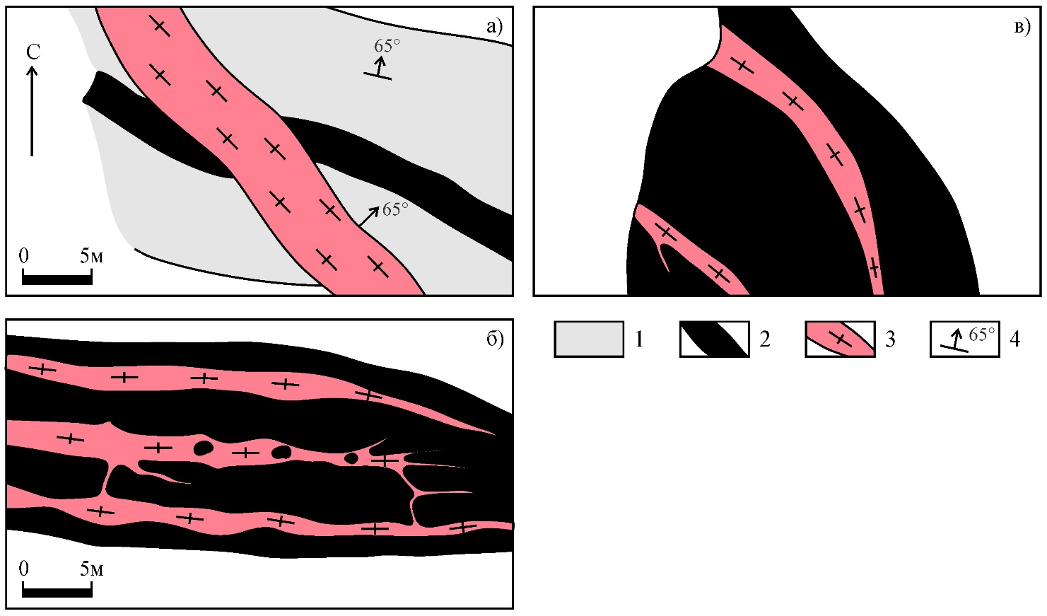

а) пересечение гранодиорит-порфирами (3) дайки габбро-диабаза (2), б) апофизы гранодиорит-порфира в габбро-диабазах, в) то же в детальном плане, натур. величина (1 - песчаники буконьской свиты, 4 - элементы залегания)

Рисунок 2.6 – Соотношение даек габбро-диабазов (С₂₋₃) и гранодиорит-порфиров (С₃) на Дельбегетейском участке

Примечание – Составлено по источнику [50, с. 39]

Кунушский комплекс (С₃) образован реликтовыми телами гранодиоритов в районе г. Консар, тремя возрастными группами порфировых даек: 1) кварц-полевошпатовых порфиров, 2) гранит-порфиров и 3) гранодиорит-порфиров. Кащеевым эти породы рассматривались в составе семейтауского (P₂-T₁) и нижнемезозойского (Т₁) комплексов (рисунок 2.7).

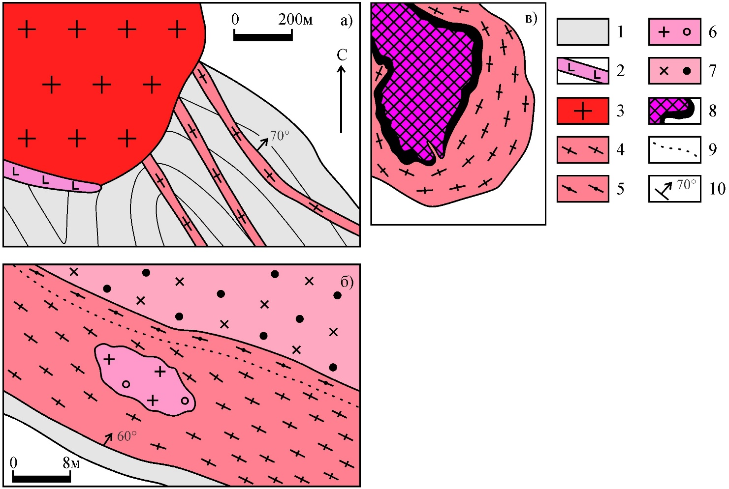

а) прорывание даек гранодиорит-порфиров гранитами дельбегетейского комплекса; б) ксенолиты гранит-порфира и в) кварц-полевошпатового порфира в дайке гранодиорит-порфира. 1 - песчаники буконьской свиты; 2 - аплитовидный гранит и 3 - граниты дельбегетейского комплекса; 4 - дайка гранодиорит-порфира и 5 - ее фельзитовидная закалка; 6 - гранит-порфир; 7 - кварц-полевошпатовый порфир; 8 - ксенолит кварц-полевошпатового порфира с оторочкой штокверкового материала; 9 - граница постепенных переходов; 10 - элементы залегания даек.

Рисунок 2.7 – Соотношения даек кунушского комплекса на Дельбегетейском участке

Примечание – Составлено по источнику [50, с. 42]

Гранодиориты данного комплекса среднезернистые, равномернозернистые буровато-серого и коричневого цвета с пологой отдельностью, часто насыщенные ксенолитами гибридизированных вмещающих пород. Макроскопически в них четко выделяется вкрапленность биотита и роговой обманки. Образуют отдельные выходы в районе г. Консар и занимают субширотную дискордантную позицию по отношению к гранитам Дельбегетейского массива. В их составе (шл. 2803) плагиоклаз (40%) преобладает над калиевым полевым шпатом (25%), содержание кварца 20%, темноцветные минералы представлены биотитом и роговой обманкой (10-15%). Таблички плагиоклаза (размером 2×0,5 мм) серицитизированы и калишпатизированы.
Порфировые дайки образуют прерывистый пояс северо-западной ориентировки южнее Дельбегетейского гранитного массива на листах М-44-79-А-в, 78-Б, Г. Наиболее крупные тела отмечаются в районе Юбилейного Октября. На основании возрастных соотношений Дьячковым и др. установлены три генерации даек: 1) кварц-полевошпатовые порфиры, 2) гранит-порфиры и 3) гранодиорит-порфиры.
Гранодиорит-порфиры - самая молодая группа даек, которая на рудопроявлении Юбилейный Октябрь рассекает другие порфировые тела (В.Ф. Кащеев и др., 1971 г.). Дьячковым получены данные о том, что дайки гранодиорит-порфиров на северо-западном продолжении рудопроявления содержат ксенолиты кварц-полевошпатовых порфиров и крупные реликтовые тела (длиной более 10 м) гранит-порфиров. Последние по составу аналогичны гранит-порфирам центральной части рудопроявления.
Верхняя возрастная граница даек гранодиорит-порфиров определена их срезанием гранитами Дельбегетейского массива (обн. 2729, рис. 2.6). Это соотношение отмечалось и ранее (В.В. Лопатников, Б.А. Дьячков и др., 1969 г.) и подтвердилось данными работами при осмотре после пройденных канав. Северо-западное окончание крупной дайки гранодиорит-порфира у контакта гранитного массива резко прерывается и подвержено интенсивному метаморфизму, дроблению с выносом Al, Na, K и привносом Si (Q = +71,3) и F (до 1,8%) [50, с. 41].
Таким образом, Дьячков считает, что гранодиорит-порфиры являются поздними дифференциатами кунушского комплекса, внедренными до гранитов пермского возраста.
Дайки гранодиорит-порфиров достигают мощности 5-20 м и более. Макроскопически - это резко порфировидные крупнозернистые породы, невыдержанной структуры, с четко выделяющимися порфировыми вкрапленниками кварца, плагиоклаза, микроклина и темноцветных минералов (размером от 1-3 мм до 1-1,5 см). В породе много ксенолитов осадочных пород, количество вкрапленников может достигать 20-30%. Основная масса - тонкозернистая фельзитовидного облика порода серого, темно-серого и черного цвета [51]. Состав ее варьирует от гранодиорита до диорита. Преобладает плагиоклаз (50-55%), кварц имеет несколько генераций (20-25%), калиевый полевой шпат пелитизирован (10-15%), темноцветные минералы (5-10%) представлены лейстами биотита и табличками роговой обманки (шл. 2860, 3185-1, 2732, 2789 и др.) [1, с. 35].
Во вкрапленниках характерны идиоморфные таблички плагиоклаза, калиевого полевого шпата белого цвета с совершенной спайностью и крупные яйцевидные зерна кварца, часто разъедаемых основной массой. Наличие во вкрапленниках кварца и калишпата в целом «покисляет» состав породы, имеются и калиевые разности, близкие к гранит-порфирам. Поэтому название «гранодиорит-порфиры» оставляется условно для различия этих даек от других порфиров [50, с. 45].
Гранит-порфиры развиты в центральной части сложного тела на участке Юбилейный Октябрь и прорывают оторочку кварц-полевошпатовых порфиров, имея с ними резкие интрузивные контакты. Ширина их выхода изменяется в пределах 20-160 м. Предыдущими исследователями они рассматривались как «резкопорфировидные биотитовые граниты» и сопоставлялись с гранитами Дельбегетейского массива. Были обнаружены подобные жилы в других участках площади и на основании возрастных соотношений, вещественного состава Дьячковым и Воронцовым рассматриваются в составе кунушского комплекса.
Макроскопически это среднезернистая резко порфировидная порода светло-коричневого цвета. Часто с гнездами турмалина. Микроскопически (шл. 1941, 2748, 2770) структура порфировая со сферолитовой и микрогранитовой основной массой. В последней много сферолитов (80%) - радиально-лучистых гранофировых прорастаний кварца и кислого плагиоклаза, содержащие мелкие включения пелитизированного калишпата. Сферолиты окружены зернами кварца, пластинки биотита распределены равномерно. Фенокристаллы представлены оплавленным кварцем и широкими табличками слабо зонального плагиоклаза. Вокруг этих зерен часто образованы сферолитовые каемки.
Кварц-полевошпатовые порфиры слагают внешнюю оторочку на дайки Юбилейного Октября, отдельные их тела откартированы в районе р. Узунбулак и в восточной половине листа М-44-79-А-в. Внешне они отличаются от вышеописанных даек фельзитовидным обликом и белой окраской, меньшими размерами вкрапленников кварца и полевых шпатов (0,2-4 мм). Структура сериально-порфировая. Основная масса состоит из фельзитовидного кварц-полевошпатового агрегата, часто серицитизированного. Акцессорные минералы - циркон, рутил, лейкоксен.
Дельбегетейский комплекс (P₁) представлен гранитами одноименного массива, Дьячковым и Воронцовым произведено уточнение юго-западной и южной частей массива, отдельные маршруты пройдены в районе поселка Малые Карасу, оз. Альжан и других местах. В отличие от Кащеева, Дьячков, Воронцов др. выделяют две интрузивные фазы, каждая из которых сопровождается своими жильными образованиями [50, с. 47-48].
Первая фаза сложена крупнозернистыми, средне-крупнозернистыми неравномерно порфировидными биотитовыми гранитами, развитыми в восточном эндоконтакте массива. По трещинкам в них развивается слабая турмалинизация. Граниты сопровождаются крупными жильными телами аплитовидных гранитов (длиной до 500 м при мощности до 20-50 м) субмеридиональной ориентировки, а также отдельными кварцевыми жилами (с касситеритом, мусковитом и агатом). Контакты крупнозернистых с мелко-среднезернистыми порфировидными гранитами центральной части массива резкие и прямолинейные, в последних развиты мелкозернистые аплитовидные граниты (субфация контакта). Это позволяет считать крупнозернистые граниты более ранними.
Вторая фаза слагает большую часть гранитного массива и образована гранитами главной и дополнительной субфаз и жильными породами.
Главная субфаза представлена в основном среднеравномернозернистыми или слабо порфировидными гранитами лейкократового облика, которые в краевых частях массива сменяются мелко-среднезернистыми резко порфировидными гранитами или даже гранит-порфирами. В апикальных частях массива развиты миароловые граниты, содержащие кристаллы мориона, раухтопаза, микроклина, шерла, топаза, аквамарина.
Петрографически граниты имеют гипидиоморфнозернистую структуру и состоят из калиевого полевого шпата - ортоклаза (36,1%), кислого плагиоклаза (31,5%), ксеноморфного кварца (30%), биотита (2,3%) и акцессориев (0,1%). Вторичные изменения - серицитизация, пелитизация и хлоритизация. Средний состав отвечает нормальным гранитам плюмазитовой серии, с общей железистостью f=79,25 [52, с. 39] и невысоким содержанием F (0,4%).
Дополнительная субфаза приурочена к эндоконтактам гранитного массива (район г. Каменной, рудопроявлений Аркатского, Кызылжал и др.) и представлена мелкозернистыми равномернозернистыми биотитовыми и часто мусковитизированными гранитами. Наиболее крупные тела имеют размеры до 0,5-1 км², чаще встречаются дайкообразные тела. Контакты их с гранитами главной субфазы обычно пологие, резкие или постепенные. Граниты часто катаклазированы, грейзенизированы, окварцованы, содержат кварцевые прожилки, в том числе и оловорудные. Дьячков считает изучение этих гранитов очень важным, так как они обычно встречаются на редкометальных объектах и на них накладывается оруденение [50, с. 51].
Опробование катаклазированных и грейзенизированных гранитов юго-западнее г. Каменной показывает, что в них происходит вынос Si, Al и привнос Fe³⁺. Количественными анализами установлено увеличение концентрации Sn (0,06%), Mo (0,012%), Nb₂O₅ (0,005%), Zn (0,019%), Cu (0,01%).
В непосредственном контакте тела мелкозернистого аплитовидного гранита с осадочными породами развиты метасоматические кварц-микроклиновые образования, которые раньше изучались на пьезооптическое сырье. Размер блоков микроклина достигает 30 см, кварца - до 30 см - 1 м. Здесь установлено несколько генераций кварца, в том числе кварцевый грейзен с медной зеленью, галенитом и флюоритом.
Жильные породы представлены мелкозернистыми биотитовыми и аплитовидными гранитами мощностью до 1-3 м, а также рудными кварцевыми жилами (с касситеритом, турмалином, топазом, флюоритом, бериллом и др. минералами) на рудопроявлениях Топазовом, Кызылжал, Аркатском и др., а также прожилками хрусталевидного стекловатого кварца и сливного белого кварца.
Миролюбовский дайковый комплекс (P₂-T₁) характеризуется единичными дайками гранит-порфиров, рассекающими граниты дельбегетейского комплекса в районе г. Каменной. Дьячков отмечает, что, возможно, к этому комплексу относится и часть даек диабазовых порфиритов в районе Юбилейного Октября по данным предыдущих исследователей.

2.3.3 Результаты собственных исследований
На основании анализа материалов предшественников и собственных исследований, нами принято деление гранитоидов массива на пять интрузивных фаз в соответствии с предположениями В.Ф. Кащеева [53].
I фаза сложена среднезернистыми граносиенитами. Текстура пород зернистая, гипидиоморфная. Породы содержат калиевый полевой шпат (35-40%), плагиоклаз (30-35%), кварц (15-20%), амфибол (15-20%). Полевые шпаты интенсивно пелитизированы, амфибол часто заменен актинолитом и эпидотом. В небольших количествах присутствует биотит (до 2-3%), он часто замещен хлоритом. Второстепенными минералами являются ильменит, циркон, апатит, сфен, рутил и монацит. Во время проведения растровой электронной микроскопии были обнаружены зерна оксидов и фосфатов легких лантаноидов.
Породы II фазы представляют собой неравномернозернистые мелко-среднезернистые граниты порфировой текстуры. В объеме породы присутствуют вкрапленники полевошпатовых порфиров (размером до 0,5-1 см), их содержание колеблется от 10-20 зерен на 1 м² до 10-15%. Основная масса породы имеет аллотриоморфную текстуру и состоит из кварца (30-35%) и полевых шпатов, темноцветные минералы представлены мелкими хлопьями хлоритизированного биотита (до 3 об.%). Второстепенные минералы - циркон, сфен, рутил, апатит, ильменит и флюорит.
III фаза включает в себя две петрографические разности. Первая развита в краевых частях Дельбегетейского массива и представлена мелкозернистыми лейкократовыми гранит-порфирами. В этих породах присутствуют кварцевые и полевошпатовые фенокристы (до 30%) размером 3-4 мм. Основная масса породы имеет аллотриоморфную зернистую структуру, состоит из кварцевых и полевошпатовых агрегатов. Биотит в матриксе встречается в виде мелких хлопьев, его количество может достигать до 5%. Второстепенные минералы - циркон, сфен, апатит и флюорит [54, с 4].
Вторая петрографическая разность III интрузивной фазы встречается в центральной части массива. Это порфировые граниты средней крупности. Около 60% объема пород составляют крупные зерна полевого шпата (1-1,5 см). Между ними располагаются мелкозернистые аллотриоморфные агрегаты зерен кварца и полевых шпатов второй генерации. Единственный темноцветный минерал здесь – биотит (до 3%).
Породы IV фазы сложены равномернозернистыми аллотриоморфными лейкократовыми гранитами средней и мелкой зернистости. Зерна кварца в породах этой фазы (35-45%) часто более идиоморфны по сравнению с зернами полевого шпата. Калиевый полевой шпат часто представлен пертитами. Биотит встречается в виде отдельных чешуек (до 5%), также встречаются единичные чешуйки мусковита. Второстепенные минералы: монацит, циркон, ксенотим, апатит и флюорит. Во время проведения растровой электронной микроскопии были обнаружены мелкие зерна оксидов тория и фосфаты легких лантаноидов.
V фазу слагают равномернозернистые мелкозернистые лейкограниты с аллотриоморфной текстурой. Это породы состоят из кварца (30-35%), полевого шпата (50-66%), биотита (10%) и единичных чешуек мусковита. Второстепенные минералы - монацит, циркон, ксенотим, рутил и флюорит. Исследование пород на растровом электронном микроскопе показало, что в них содержатся мелкие зерна оксидов тория и фосфаты легких лантаноидов [54, с. 4].

3 МИНЕРАЛЬНЫЙ И ПЕТРОГРАФИЧЕСКИЙ СОСТАВ ГРАНИТОВ ДЕЛЬБЕГЕТЕЙСКОГО МАССИВА

3.1 Петрография

Описания групп интрузивных пород, развитых в Дельбегетейском районе, дается в возрастной последовательности от древних к более поздним.

Верхнепермский-нижнетриасовый интрузивный комплекс

I фаза
Гранодиориты, граносиениты

Породы данной разновидности слагают гору Кайсар. Порода гибридного облика с интенсивным проявлением процессов калишпатизации. Порода серого, темно-серого цвета.
Структура породы гранитовая, гипидиоморфнозернистая; текстура массивная. Минералогический состав: калишпат - 33,5%, повышается до 40-45%; кварц - 20%, может понижаться до 10-15%; плагиоклаз - 35%, может понижаться до 23%; роговая обманка - 11%; акцессорные - доли %. Плагиоклаз в породах представлен широкотаблитчатыми и призматическими зернами размером 0,6×1,5, 2×1,7 мм, интенсивно пелитизированными и серицитизированными. С периферии они часто обрастают и замещаются калишпатом. В некоторых из кристаллов просматривается двойникование. На границе с калишпатом изредка отмечаются мирмекитовые вростки кварца. Состав колеблется от андезина до альбита [49, том 1, с. 166].
Зерна калишпата таблитчатой и призматически-таблитчатой формы, размером 0,6×0,6 мм - 2,6×1,4 мм. Кристаллы в различной степени неравномерно пелитизированы, в большинстве из них отмечаются многочисленные пертиты распада, ориентированные в одном направлении с одновременным погасанием; зерна кварца округло-изометричной и неправильной формы, имеют размер 0,2×1,5 мм. Зерна чистые, прозрачные. Зерна часто трещиноватые, имеют волнистое погасание, по микротрещинам в них развиваются гидроокислы железа.
Основной минералогический состав пород I фазы представлен на рисунке 3.1.
Темноцветные представлены роговой обманкой. Она образует широкотаблитчатые и призматические зерна размером 0,09×0,4 мм зеленовато-бурой окраски с плеохроизмом до буровато-желтого. В отдельных случаях в шлифах отмечается наличие эгирина, который замещает роговую обманку. Эгирин плеохроирует от синевато-зеленого до светло-желтовато-зеленого. Угол погасания роговой обманки 19-20°. Изредка наблюдается замещение роговой обманки светло-зеленым актинолитом. Часто роговая обманка замещается бурым биотитом. Замещение идет по краевым частям зерен, проникая иногда по трещинкам [49, том 1, с. 167].

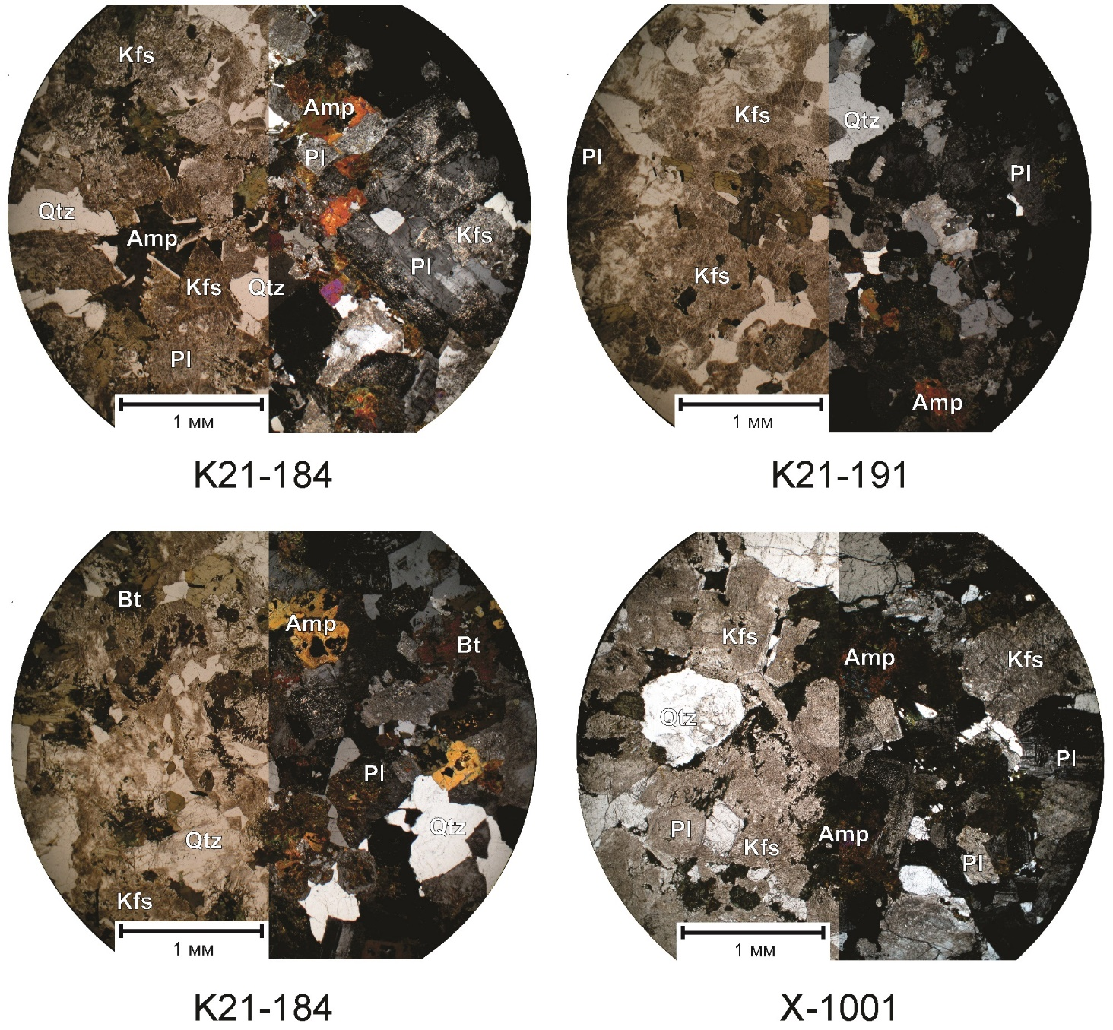

Рисунок 3.1 – Шлифы гранитов I фазы (амфиболы, биотит, КПШ,
плагиоклаз, кварц)

Акцессории представлены в шлифах апатитом, сфеном, цирконом, монцонитом, которые ассоциируют с темноцветными.

II фаза
Мелкозернистые неравномерно порфировидные биотитовые граниты

Граниты этой фазы развиты в южной части Дельбегетейского гранитного массива, где в них локализуются рудные тела на участках Зарница, Аскаралы. Порода имеет мелкозернистую, мелко-среднезернистую основную массу, в которой включены крупные порфировые выделения полевых шпатов. Количество вкрапленников варьирует в широких пределах: от 10-20 на 1 м³ до 10-15%.
Порода имеет неравномерно серую окраску, на фоне которой выделяются светлые вкрапленники полевых шпатов, имеющих размер до 0,5-1 см.
Порода массивная с порфировидной гипидиоморфнозернистой структурой. Минералогический состав породы непостоянен и характеризуется неравномерным распределением породообразующих минералов - кварца и полевого шпата. Подсчет содержания минералов на интеграционном столике дает следующие крайние пределы комбинаций: калишпат - 29-34%, плагиоклаз - 35-29%, кварц - 30-35%, биотит - 4-5% (рисунок 3.2); акцессорные: титанит (рисунок 3.2, DB-15-2), циркон, рутил, апатит, флюорит, рудные.
Калишпат в порфировых выделениях и в основной массе таблитчатой, удлиненной формы, слегка пелитизирован. Иногда наблюдается двойникование, что больше характерно для крупных кристаллов. Наблюдаются пертиты распада в виде тонких прерывистых параллельных ленточек, представленных альбитит-олигоклазом.
Плагиоклаз образует зерна таблитчатой и призматически-таблитчатой формы, обычно полисинтетически одвойникованные. Зерна минерала слабо пелитизированы и серицитизированы. Изменением обычно затронуты центральные части зерен. Размер зерен 0,29×0,23 мм, изредка 1,3×0,65 мм. Кварц представлен ксеноморфными, часто изометричными зернами, трещиноватыми с волнистым погасанием. Размер зерен 0,4-0,65 мм [49, том 1, с. 168].
Биотит образует пластинчатые кристаллы буровато-зеленого цвета, плеохроирующие до соломенно-желтого цвета. Вокруг частых микровключений акцессорных минералов в биотите наблюдаются плеохроичные дворики. Иногда хлорит замещается частично светло-зеленым хлоритом, с образованием тонких игольчатых кристалликов рутила или скоплений лейкоксена. Замещение идет обычно вдоль плоскостей спайности, но отмечаются и псевдоморфозы хлорита по биотиту. Акцессорные приурочены преимущественно к темноцветным, исключение составляет флюорит, рассеянный более-менее равномерно по всей массе породы в виде мелких ксеноморфных зерен. От всех других разновидностей граниты отличаются постоянством состава и внешнего облика породы, напоминающего интенсивно гранитизированный песчаник из зон активных контактов крупных гранитных массивов Калбы.

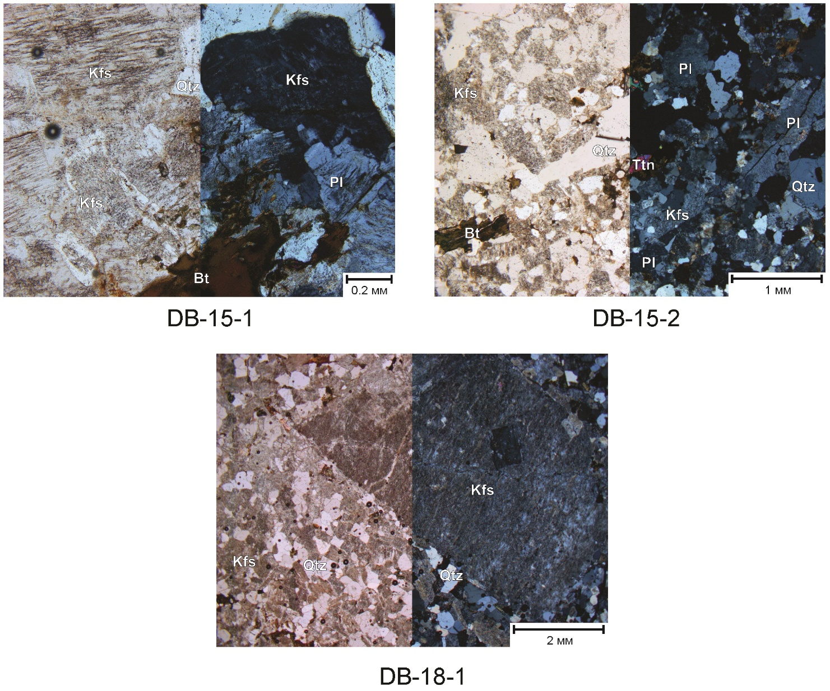

Рисунок 3.2 – Шлифы гранитов II фазы (биотит, КПШ, плагиоклаз,
кварц, титанит (сфен)

III фаза

Выделяются две фации: а) фации эндоконтакта и б) фации внутренних частей массива.
Фации эндоконтакта

Фации эндоконтакта представлены двумя петрографическими разновидностями пород: микрогранит-порфирами и порфировидными гранитами. Микрогранит-порфиры развиты в районе г. Консар по обе стороны от хребта и приурочиваются к зоне крупного разлома субширотного простирания. Быстрое продвижение расплава по зоне разлома с резким перепадом температуры и давления обусловило своеобразие структур этих пород. Кроме того, эти породы развиты в краевых частях крупнозернистых гранитов в восточной части массива, где они образуют различные переходы в петрографические типы пород более внутренних частей массива.
Микрогранит-порфиры г. Консар (рисунок 3.3) представляют собой массивные породы светлой окраски тонкозернистого сложения с порфировыми вкрапленниками полевых шпатов очень нечетко ограниченных от основной массы. С возрастанием количества вкрапленников порода приобретает вид типичного раскристаллизованного гранофира [49, том 1, с. 169-170].

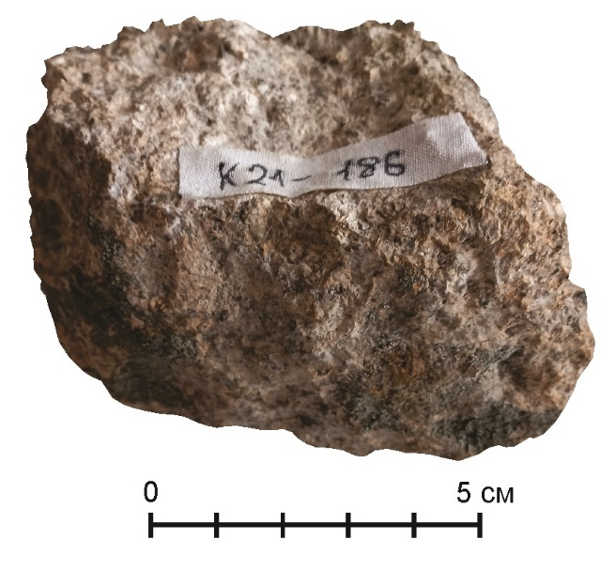

Рисунок 3.3 – Граниты III фазы, гора Консар (фото Агеевой О.В.)

Под микроскопом порода имеет порфировую структуру, основная масса - микрогранитовую, аплитовую с элементами микрографической и микропойкилитовой. Минералогический состав пород непостоянен и варьирует в довольно широких пределах, но сохраняется всегда значительное преобладание в породе калишпата над кварцем и плагиоклазом. Вкрапленники от всей массы составляют 30-60%. От общего количества вкрапленников вкрапленники калишпата составляют 12-35%, кварца - 6-15%, плагиоклаза - 6-10%, темноцветных минералов - 2-4%. Калишпат представлен микропертитом таблитчатой, изометричной формы размером 0,5-3 мм, в центре зерна пелитизированы, содержат пойкилитовые вростки кварца, плагиоклаза, изредка в них наблюдается нечеткая микроклиновая решетка.
Зерна кварца имеют изометричную округлую и неправильную форму, прозрачные, слегка трещиноватые. Контуры зерен корродированы основной массой; в них отмечаются редкие включения зерен калишпата. Плагиоклаз обычно изометричной, таблитчатой формы, тонко полисинтетически одвойникован; в различной степени слабо пелитизирован и серицитизирован. Иногда зерна плагиоклаза имеют зональное строение. Они более чистые, в то время как обычные полисинтетические сдвойникованные зерна более замещены, и по ним развивается бесцветный слюдистый агрегат.
Темноцветные минералы присутствуют в небольшом количестве, в результате чего порода имеет лейкократовый облик. Они представлены биотитом, реже и в меньшем количестве - роговой обманкой.
Биотит плеохроирует от светло-желтого по минимальному показателю преломления до темно-бурого и буровато-зеленого по максимальному показателю преломления. Роговая обманка обыкновенного ряда частично замещается биотитом, плеохроирует в зеленых тонах. Основная масса пород на 25-35% сложена калишпатом, кварц составляет 20%, а плагиоклаз 5-10%. Калишпат в основной массе образует зерна изометричной и неправильной формы размером 0,03-0,1 мм, располагающиеся между зернами кварца и плагиоклаза. Они распределены довольно равномерно, слегка замутнены пелитизацией и серицитизацией, но часто встречаются и чистые зерна. Иногда мелкие зерна калишпата содержатся в виде пойкилитовых включений в кварце.
Ксеноморфные зерна кварца имеют размер 0,02-0,2 мм. Они иногда образуют зерна причудливой формы. По размерам зерна кварца часто преобладают над зернами плагиоклаза и калишпата. Зерна кварца чистые, бесцветные, слегка трещиноватые с волнистым погасанием [49, том 1, с. 171].
Плагиоклаз в основной массе образует беспорядочно расположенные зерна призматической и таблитчатой формы размером 0,03-0,06 мм. В них наблюдается нечеткое полисинтетически двойниковое строение. Зерна слабо пелитизированы, по углу симметричного угасания относятся к альбит-олигоклазу. В основной массе биотит и роговая обманка часто ассоциируют вместе. При этом биотит иногда частично замещает роговую обманку. Биотит плеохроирует от светло-желтого по минимальному показателю преломления, до темно-бурого по максимальному показателю преломления. Роговая обманка образует удлиненно и короткопризматические зерна, плеохроирующие от светло-зеленого цвета по минимальному показателю преломления, до буро-желто-зеленого максимальному показателю преломления. По трещинам спайности в биотите иногда выделяются минералы эпидот-цоизитовой группы, сфен, апатит, магнетит.
Акцессорные минералы располагаются в ассоциации с темноцветными. Они представлены цирконом, эпидот-цоизитом, сфеном, апатитом, флюоритом.
Вторая петрографическая разновидность фации эндоконтакта представлена порфировидными гранитами, переходящими в грубозернистые гранит-порфиры. Они развиты в зоне восточного эндоконтакта гранитного массива, в районе поселка Карасу и рудопроявлений олова - Дельбегетейское, Южно-Дельбегетейское, Черногорка. Они представляют собой грубозернистую порфировидную породу, в которой крупные вкрапленники полевых шпатов, бипирамидальных кристаллов кварца включены в мелкозернистую основную массу. Соотношения между количеством вкрапленников и основной массы варьирует в широких пределах. Наблюдаются постепенные переходы в тонкозернистую породу зон закалки [49, том 1, с. 172].
Структура породы порфировидная, основной массы гранитовая с элементом аплитовой, микрографической, пойкилитовой. Вкрапленники составляют 25-45%, представлены плагиоклазом, кварцем и биотитом. Калишпат образует вкрапленники размером от 0,5×0,5 до 2×1 см таблитчатой и призматически-таблитчатой формы. Зерна слабо пелитизированы, иногда сдвойникованы. Пертиты распада выделяются в виде тонких параллельных лент и четковидных образований. В отдельных зернах наблюдаются пойкилитовые включения кварца. Вкрапленники кварца округлые, часто с бипирамидальными вершинками, развивающимися на конусах очень короткой призмы. Зерна оплавленные, трещиноватые, имеют волнистое погасание. В отдельных случаях в кварце наблюдаются пойкилитовые вростки полевых шпатов. Плагиоклаз призматической формы, полисинтетически сдвойникован, иногда значительно пелитизирован и серицитизирован в центральных частях. Содержит пойкилитовые включения кварца. По углу симметричного угасания относится к олигоклазу. Биотит представлен пластинками черного цвета, а под микроскопом темно-зеленого цвета, плеохроирующих до ярко-желтого. Прорастает кварцем. Основная масса состоит из калишпата 45%, кварца 30-35%, плагиоклаза до 15%, биотита 5% и редких зерен акцессориев. Характерна неравномернозернистость (0,08-0,4 мм). Калишпат в основной массе таблитчатой и неправильной формы, слабо пелитизирован. Зерна с нитевидными пертитами распада, с неравномерным распределением их в минерале. Иногда кое-где сохраняются реликтовые участки микроклиновой решетки. Калишпат замещает плагиоклаз и корродирует на части, включая в себя реликты с одинаковой оптической ориентировкой его резорбированных частей.
Плагиоклаз образует призматические тонкополисинтетически сдвойникованные зерна. По составу соответствует плагиоклазу вкрапленников. Зерна в различной степени пелитизированы, серицитизированы. Кварц представлен зернами изометрично-округлой и неправильной формы, чистый, прозрачный, трещиноватый, с волнистым погасанием. Обладает приблизительно одинаковой степенью идиоморфизма с полевыми шпатами, что часто придает породе аплитовый облик. Биотит образует пластинки и листочки бурого и буровато-зеленого цвета, плеохроирующие до светлых оттенков темного цвета. Часто биотит обогащен окислами железа. К биотиту обычно приурочены акцессорные минералы, вокруг которых часто наблюдаются палеохроичные дворики. Из акцессориев наиболее часто встречается циркон и флюорит в виде мелких зерен [49, том 1, с. 173].

Фация внутренних частей массива

Представлена двумя петрографическими разностями: среднезернистыми миароловыми гранитами и крупнозернистыми гранитами. Понятие «фации внутренних частей массива» относительное и подчеркивает, что граниты этой группы слагают более глубокие части массива III фазы.

Среднезернистые миароловые граниты $γ\frac{1}{3}$

Этой разновидностью гранитов сложен массив в районе г. Каменной - в верховьях ручья Теребулак. Порода хорошо раскристаллизована, мелко-среднезернистого сложения, массивной текстуры, светлой окраски. Характерной особенностью является наличие миарол, выполненных мелким агрегатом шерла, кристаллами микроклина, мориона, реже флюоритом, топазом. Размер миарол колеблется от нескольких сантиметров до 0,1-0,3 м. Количество их особенно возрастает на участках, где граниты пересечены серией субпараллельных мелких разломов север-северо-восточного направления и где граниты рассекаются телами гранитов более поздних фаз (IV и V). Миароловые граниты имеют обычно гранитную структуру, либо аплитовую с элементами пойкилитовой [55]. Состав: калишпат - 37-55%, плагиоклаз - 20-37%, кварц - 20-25%, биотит - менее 1%. Акцессории представлены апатитом, цирконом, флюоритом. Калишпат образует зерна таблитчатой и удлиненно-таблитчатой формы, обычно в значительной степени пелитизирован. Двойники редкие. Большинство зерен содержит пертиты распада, располагающиеся тонкими и четковидными параллельными ленточками. Микроклиновая решетка в калишпате наблюдается редко, но часто содержатся пойкилитовые вростки кварца. Размер зерен 0,8×1,2 мм. Плагиоклаз обычно полисинтетически сдвойникован. Призматические кристаллы имеют размеры 0,2×0,12, 1,3×0,65 мм. Кварц имеет изометричные, округлые зерна с волнистым погасанием. Иногда включает пойкилитовые вростки полевых шпатов. Биотит - буровато-зеленого цвета. Пластинки его часто раздроблены, расплющены, изогнуты, иногда замещаются светло-зеленым хлоритом. Вокруг многочисленных микровключений акцессорных минералов отмечаются плеохроичные дворики. Из акцессориев наиболее обычен циркон в виде короткостолбчатых кристаллов, реже в виде мелких призмочек встречается апатит. Флюорит очень характерен и присутствует в форме неправильных изотропных зерен, развивающихся на стыках кварца, микроклина и плагиоклаза [49, том 1, с. 174].

Граниты крупнозернистые
Микроклиновые

Эти граниты слагают крупные массивы в северной и восточной частях Дельбегетейского интрузива (рисунок 3.4), а также в пределах рудопроявления Юбилейный Октябрь. Они рассекаются гранитами IV и V фаз, которые вдаются в них в виде апофиз. На рудопроявлении Юбилейный Октябрь крупнозернистые граниты локализуются в центральной части мощной дайки кварцевых порфиров. В последние они вдаются в виде секущей апофизы. Порода обычно неравномернозернистая, часто с кучным распределением породообразующих минералов, в связи с чем минералогический состав их непостоянен: плагиоклаз - 11-20%, калишпат - 40-43%, кварц - 34-45%, биотит 2-6%. Акцессории составляют доли процента и представлены цирконом, сфеном, флюоритом, апатитом, роговой обманкой, моноцитом, изредка ортитом [49, том 1, с. 175].

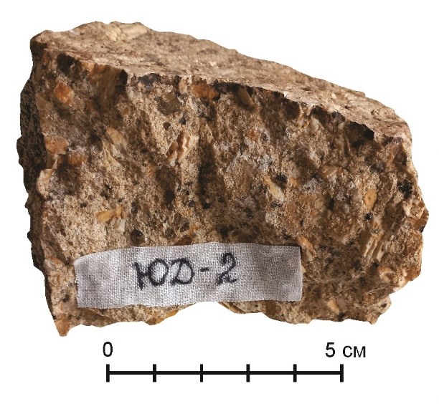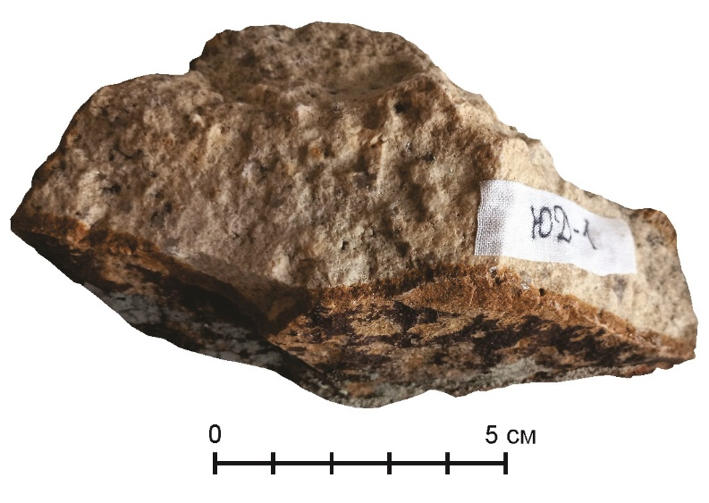

Рисунок 3.4 – Граниты III фазы, рудопроявление Южно-Дельбегетейское
(фото Агеевой О.В.)

Микроклин представлен микропертитом, образующим зерна неправильной и таблитчатой формы размером 0,2-0,8 мм. Калишпат интенсивно пелитизирован, содержит пертиты распада и пойкилитовые вростки зерен кварца, плагиоклаза, биотита и роговой обманки. Зерна плагиоклаза в породе имеют призматическую и таблитчатую форму, полисинтетически сдвойникованы. Иногда кристаллы плагиоклаза имеют зональное строение (в периферии альбит, в центре олигоклаз). Плагиоклаз серицитизирован, трещиноват, по трещинкам выделяются бурые гидроокислы железа. Кварц в породе образует ксеноморфные, изометричные, иногда округлые зерна, иногда трещиноватые с обычным или волнистым погасанием. По трещинкам наблюдаются выделения гидроокислов железа. Биотит представлен короткопризматическими пластинками, значительная часть которых разъедена основной массой породы. Намечается замещение биотита хлоритом, либо разложение его с выделением мелких зерен магнетита и гидроокислов железа. В биотите часто содержатся мелкие зерна кварца, циркона, окруженного плеохроичными двориками.
Роговая обманка присутствует в виде акцессориях, относится к обыкновенному ряду. Встречается в виде зеленоватых пластинок - ромбов, плеохроирующих от светло-зеленого до темно-зеленого цвета. Она находится обычно в ассоциации с апатитом, либо в виде пойкилитовых вростков в калишпате. Циркон, сфен, рудный апатит - в большинстве своем приурочены к зернам темноцветных минералов. Они характеризуются обычными для них оптическими свойствами. В виде одиночных бурых зерен встречается зональный ортит. Флюорит образует редкие ксеноморфные зерна, рассеянные по всей массе породы [49, том 1, с. 177].
Шлифы образцов пород III фазы представлены на рисунке 3.5.

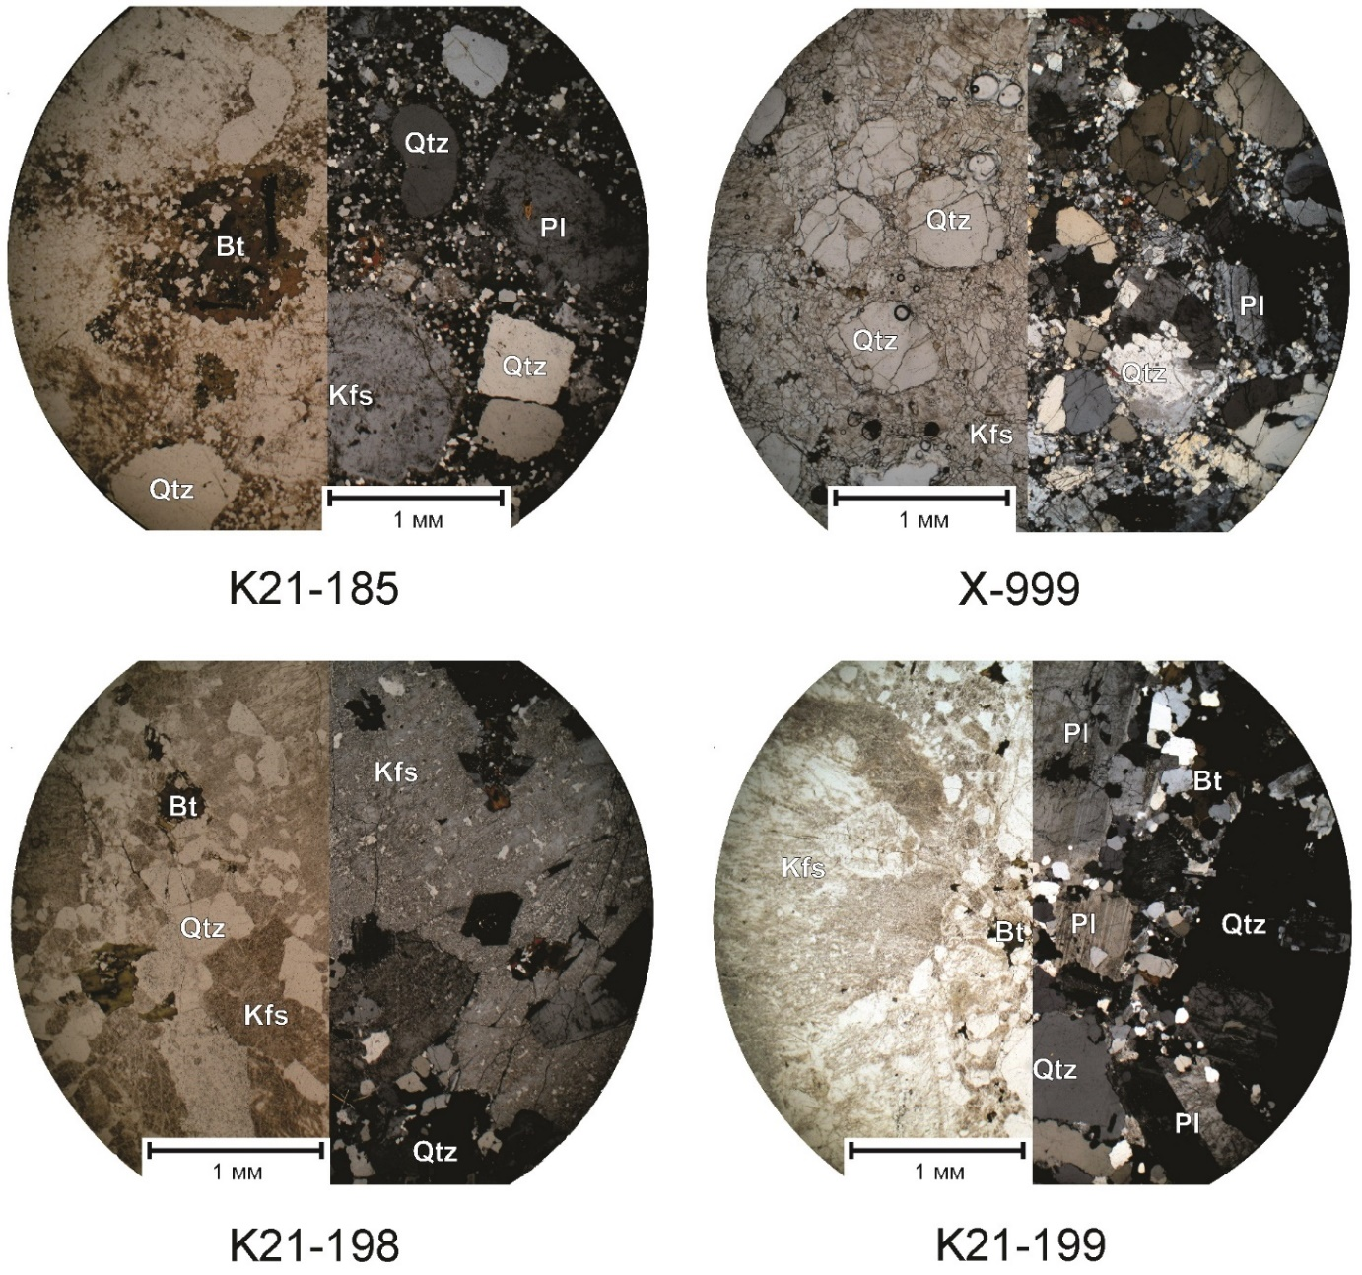

Рисунок 3.5 – Шлифы гранитов III фазы (биотит, КПШ, плагиоклаз, кварц)
IV фаза

Граниты этой возрастной группы развиты на западном фланге рудопроявления Зарница, где они прорывают граниты II фазы, и в других частях массива (в центральной части массива - рисунок 3.6), интрудируя граниты III фазы в виде апофиз.
Среди гранитов выделяется несколько разновидностей, отличающихся между собой по зернистости и содержанию породообразующих минералов.
Среди них выделяются: а) мелко-крупнозернистые, неравномернозернистые биотитовые граниты; б) мелко-среднезернистые, равномернозернистые биотитовые граниты; в) среднезернистые, мелко-среднезернистые неравномерно-порфировидные биотитовые граниты лейкократового облика.
Последняя фация является наиболее распространенной, а другие представляют краевые ее фации.
Мелко-среднезернистые неравномерно-порфировидные граниты имеют гранитовую структуру с элементами микропегматитовой, микропойкилитовой и аплитовой. Минералогический состав их: калишпат - 40-55%, плагиоклаз - 20-35%, кварц - 15-40%, биотит - 2-10%. Акцессории: циркон, флюорит, эпидот, цоизит, апатит [49, том 1, с. 177-178].

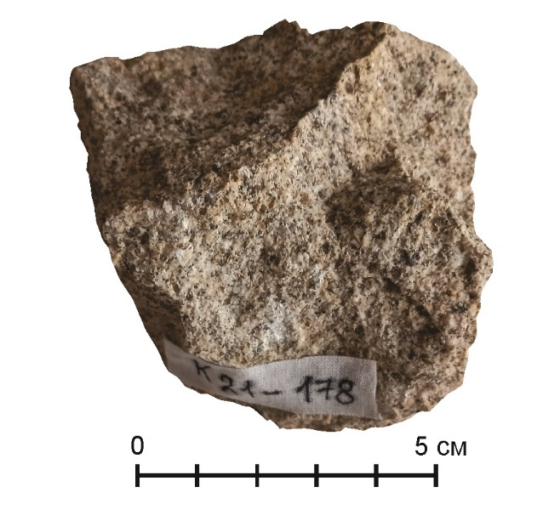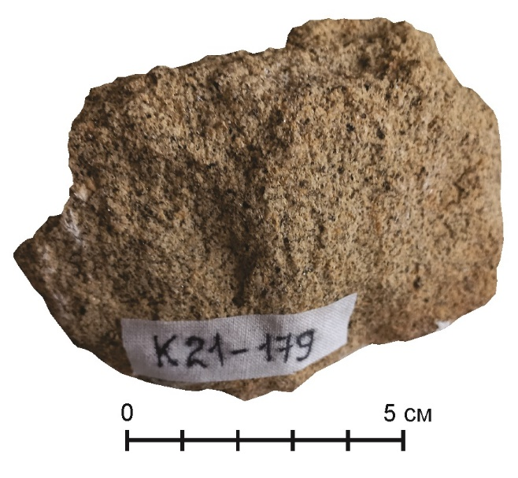

Рисунок 3.6 – Граниты IV фазы, центральная часть Дельбегетейского массива (фото Агеевой О.В.)

Порода характеризуется значительной неравномерностью: среди преобладающих крупных зерен полевого шпата и кварца (3×2,6 мм - 1×0,45 мм) развивается микрозернистый агрегат (0,1-0,2 мм) тех же минералов. При увеличении зернистости основной массы они переходят в среднезернистые порфировидные граниты. Калишпат таблитчатой формы, пелитизирован в различной степени, с тонкой сети ленточных пертитов распада. Ленты пертитов чаще имеют прерывистую четковидную форму; в них хорошо видны тонкие полисинтетические двойники альбита. Иногда в калишпате отмечаются пойкилитовые включения плагиоклаза. Довольно часто отдельные крупные зерна калишпата прорастают кварцем. Иногда этим закономерные вростки отмечаются по краю зерен, как бы окаймляя их.
Плагиоклаз образует кристаллы призматически-таблитчатой формы, слабо пелитизированные и серицитизированные, очень неравномерно эпидотизированы. Двойникование нечеткое, полисинтетическое. По углу симметричного угасания определяется как альбит-олигоклаз.
Кварц представлен ксеноморфными, относительно изометричными чистыми зернами с волнистым погасанием. Они трещиноватые, иногда микрографически прорастают калишпатом.
Пластинки биотита имеют различную величину. Края их неровные, цвет буроватый, плеохроизм до соломенно-желтого. Отмечается незначительные замещения биотита хлоритом, реже мусковитом. Замещение идет вдоль плоскостей спайности по отдельным трещинам. Вблизи биотитовых пластинок концентрируются акцессорные минералы: апатит, циркон, магнетит и флюорит [49, том 1, с. 178-179].
Шлифы образцов пород IV фазы представлены на рисунке 3.7.
Жильная серия, связанная с гранитам IV фазы, представлена жильными гранитами аплитовидного облика, аплитами и кварц-халцедоновыми жилами. Связь жил гранитов, аплитов с гранитами IV фазы хорошо устанавливается на участке Зарница, где они располагаются на продолжении апофизы гранитов, интрудирующей граниты II фазы. Связь кварц-халцедоновых жил с гранитами устанавливается на основе пространственной приуроченности их к выходам гранитов IV фазы и к зонам контактов их с гранитами более ранних фаз. Наиболее интересна кварц-халцедоновая жила на участке Альжановском. Она имеет мощность до 1 м и протягивается на расстояние свыше 500 м, с небольшими пережимами и раздувами. Жила сложена полосами крупного шестоватого просвечивающего кварца, на которые нарастают полосы халцедона, имеющие полосчатое строение с волнистыми натеками. Ширина полос шестоватого кварца до 10-15 см, а халцедона до 5-30 см. В пришлифовках их зоны халцедона также наблюдается тонкоритмическое чередование полосок полураскристаллизованного и аморфного кремнезема. На шестоватый кварц иногда нарастает зона флюорита в виде кристаллов. Кварц из жилы пригоден для изготовлений поделок [49, том 1, с. 179].

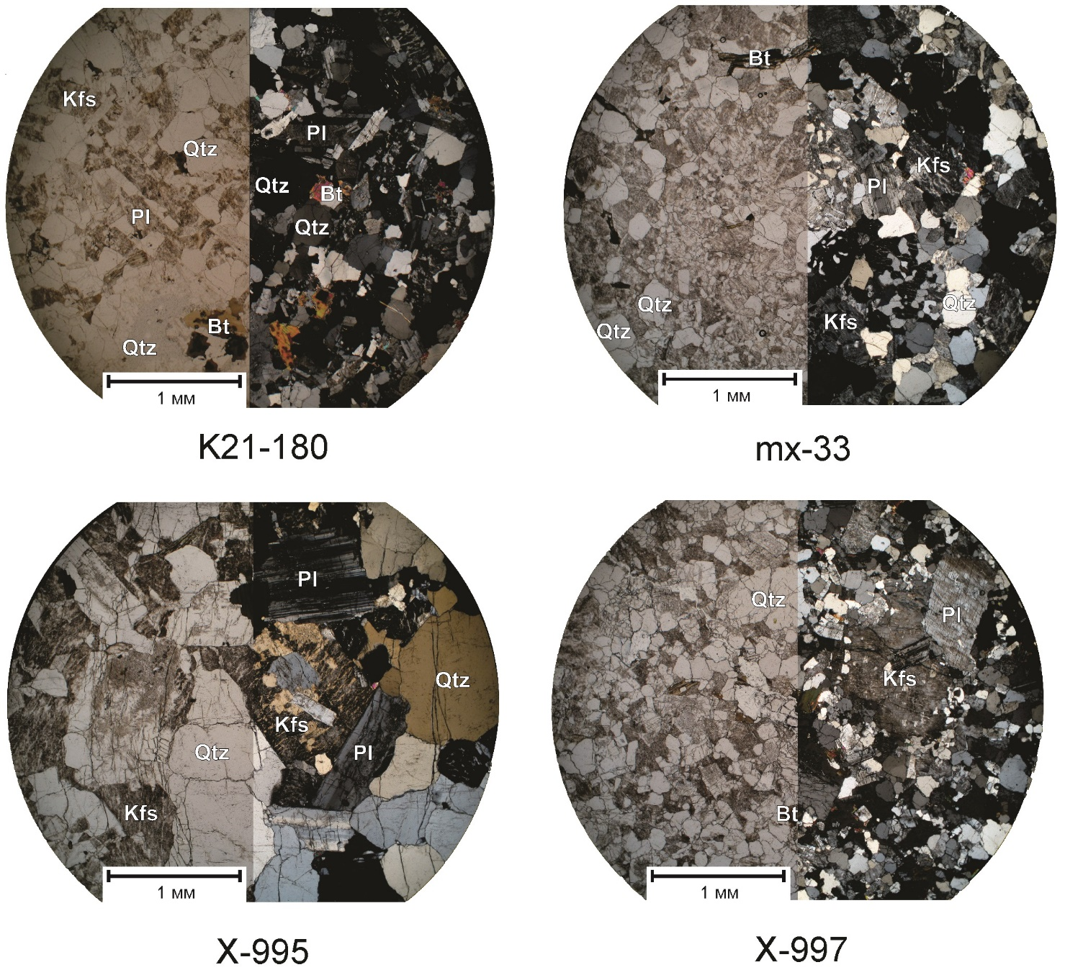

Рисунок 3.7 – Шлифы гранитов IV фазы (биотит, КПШ, плагиоклаз, кварц)
V фаза

Граниты, входящие в эту фазу, резко отличаются от гранитов других фаз своей мелкозернистостью, устойчивостью вещественного состава и лейкократовым обликом. Они образуют крупный выход, слагающий всю северо-восточную часть массива, а также целый ряд мелких массивчиков и плитообразных пологих залежей, интрудирующих граниты всех более ранних фаз.
Среди них выделяются: а) мелкозернистые биотитовые граниты; б) мелко-среднезернистые равномернозернистые или слабопорфировидные лейкократовые граниты; в) мелкозернистые гибридные графитизированные и биотитизированные граниты.
Первые две разновидности отличаются лишь некоторым различием в содержании биотита и в зернистости при полном сохранении облика породы и идентичности их составов. Эти разновидности постепенно переходят одна в другую, либо слагают самостоятельные мелкие массивчики [49, том 1, с. 179-180; 54, с. 4].
Граниты имеют массивную текстуру, структура их порфировидная, гранитная, гипидиоморфнозернистая; во всех случаях с элементами аплитовидной микрографической.
Минералогический состав колеблется в пределах: калишпат - 20-39%, кварц - 20-39%, плагиоклаз - 20-40%, биотит - 1-5% (рисунок 3.8) [54, с. 4-5]. Обычно калишпат несколько преобладает над кварцем и плагиоклазом. Порфировидность породе придают зерна калишпата и кварца, размером до 0,5-0,6 мм. Содержание их составляет до 10% от общей массы.
Калишпат представлен микропертитом таблитчатой и неправильной формы, размером 0,8×1,5 - 2×3 мм. Зерна пелитизированы, контуры их корродированы, иногда содержат пойкилитовые вростки биотита.
Зерна кварца имеют изометричную форму с полигональными и слабо извилистыми контурами. Размер их 1-2,2 мм. Наиболее крупные из них содержат зерна плагиоклаза и кварца более ранних генераций.
Калишпат основной массы представлен, как и вкрапленники, микропертитом и пойкилитовыми вростками кварца и плагиоклаза. По отношению к кварцу и плагиоклазу основной массы кристаллы калишпата более идиоморфны. Калишпат корродирует причленяющиеся зерна плагиоклаза, иногда полностью его замещает. Кварц в основной массе ксеноморфный. Размер зерен 0,7-1,9 мм, они содержат пойкилитовые включения плагиоклаза, несут следы катаклаза, трещиноваты, приобретают волнистое погасание. Плагиоклаз образует идиоморфные призматические кристаллы со сплошным полисинтетическим двойникованием. Размер кристаллов 0,4×0,6 - 0,2×0,9 мм. В ряде зерен наблюдается зональное строение: центральные часто по состав соответствуют олигоклазу, а краевые альбиту. На стыках зерен плагиоклаз замещается калишпатом. Биотит образует пластинчатые кристаллы бурого, буровато-желтого, коричневого цвета с резких палеохроизмом. В биотите часты включения акцессорных минералов, вокруг циркона в таких случаях наблюдаются палеохроичные дворики. Биотит часто замещается винно-зеленым хлоритом с выделением гидроокислов железа, иногда по его краям развивается бесцветная слюдка. Акцессории представлены цирконом, апатитом, флюоритом, изредка в шлифах отмечаются высокорельефные таблитчатые зерна топаза. Флюорит, по сравнению с гранитами ранних фаз, присутствует в породе в повышенных количествах. Он образует крупные кристаллы неправильной формы, рассеянные в породе среди других минералов. Иногда встречаются мелкие игольчатые кристаллики турмалина буровато-зеленого цвета. В отдельных случаях в гранитах V фазы наблюдается интенсивное развитие процессов альбитизации. Наиболее интенсивно альбитизация проявлена в штокообразном массивчике в зоне северного экзоконтакта Дельбегетейского массива у поселка Аскаралы. Массив имеет размеры 70×50 м². Гранит содержит до 20-30 пластинчатых кристалликов альбита, замещающего микроклин. Альбит ассоциирует с новообразованиями мелкопластинчатого мусковита зеленой окраски [49, том 1, с. 181-182].

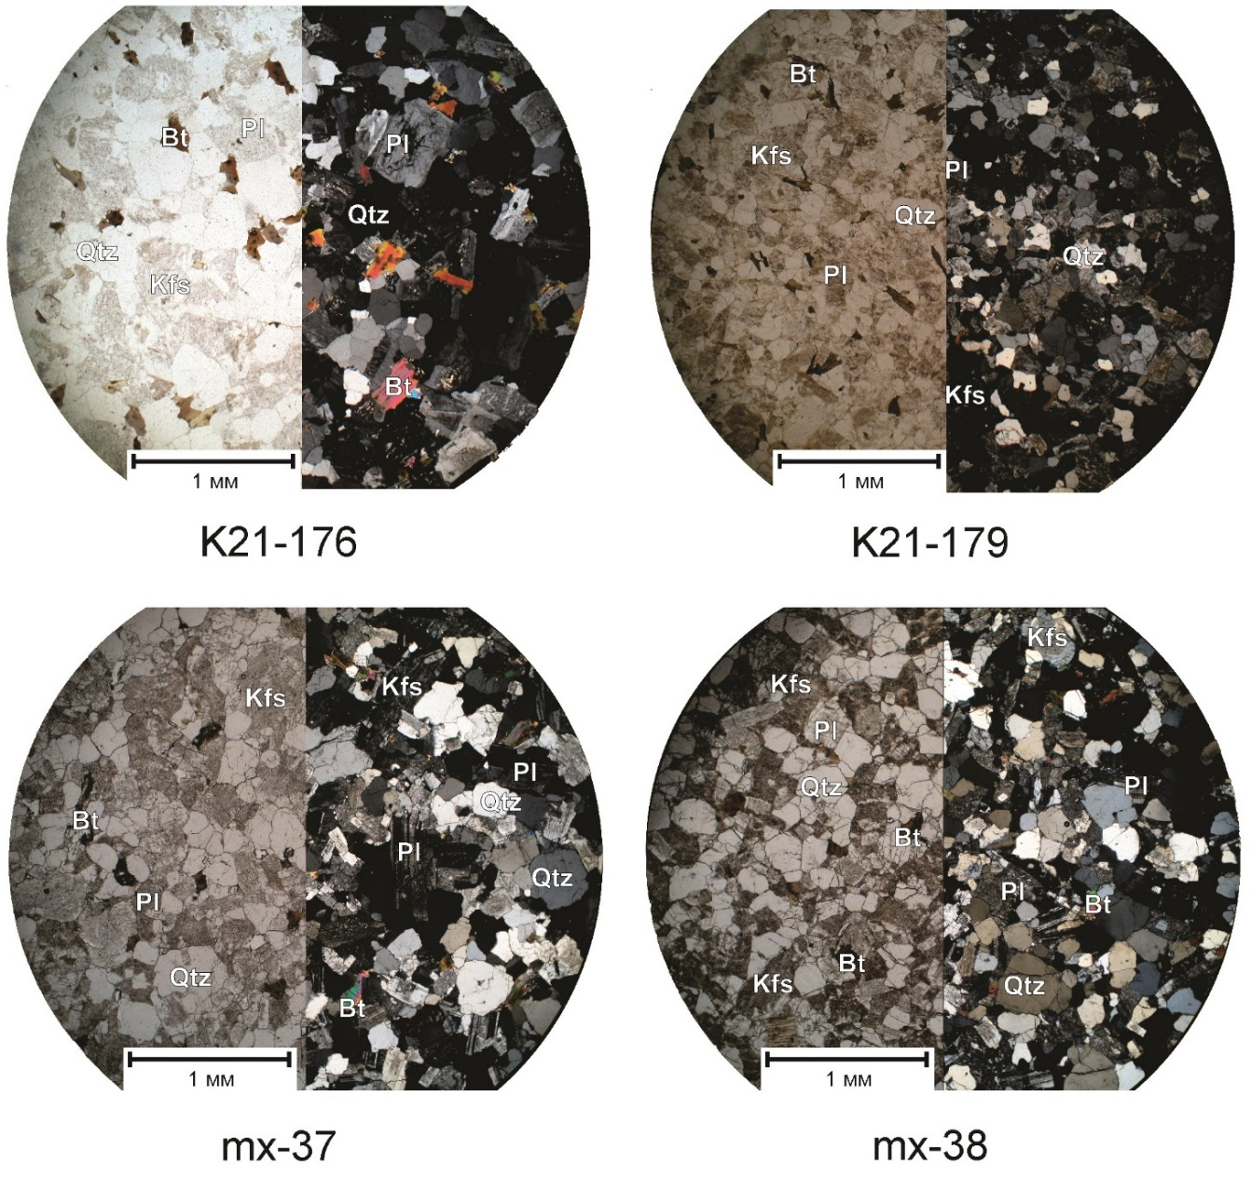

Рисунок 3.8 – Шлифы гранитов V фазы (биотит, КПШ, плагиоклаз, кварц)

С гранитами V фазы связана жильная серия, представленная жильными гранитами, аплитами, пегматитами кали-натрового типа, грейзенами, кварцевыми жилами. С постмагматическими образованиями гранитов связано оловянное, берилливое, литиевое, флюоритовое оруденение.
В районе г. Каменной развита фация гибридизированных, графитизированных и биотитизированных гранитов V фазы.
Эти граниты залегают в виде интрузии шириной до 200-300 м протяженностью да 2-2,5 км, внедрившейся вдоль контакта среднезернистых гранитов III фазы со сланцевой толщей. Графитизированные граниты имеют лейкократовый облик и приближаются к мелко-среднезернистому аплиты. На общем фоне породы наблюдаются ноздреватые пузыристые каверны, пустоты, в которых содержится графит. Отдельные каверны по внутренней зоне минерализованы листочками мелкопластинчатого биотита. Размер таких пустот - 1-3 см. Они располагаются кучно. По облику графитизированная порода напоминает лаву, в которой каверны обусловлены выделениями содержавшихся в расплаве газов. По своим особенностям формирования эти породы, возможно, приближаются к условиям формирования лав быстрым поднятием в верхние горизонты по зоне разлома. Характерно, что сама порода имеет свежий, аплитовый облик, без следов контаминации вмещающих пород. Аналогичные породы были осмотрены в горах Семейтау в районе графитового месторождения Карагайлы. Сравнение показало их идентичность, что указывает на одинаковые условия их формирования [49, том 1, с. 182].

3.2 Состав минералов

Характеристика вещественного состава гранитов Дельбегетейского массива I-V фаз дана на основе исследования шлифов, проведенного на электронном сканирующем микроскопе MIRA 3 LMU (Tescan Ltd) (рисунок 3.9) с системами микроанализа Aztec Energy / INCA Energy 450+ XMAX+ и INCA Wave 500 (Oxford Instruments Ltd) (рисунок 3.10) - количественный и качественный электронно-зондовый микроанализ (консультант-аналитик Гаврюшкина Ольга Александровна, кандидат геолого-минералогических наук, научный сотрудник ИГМ СО РАН). Исследования мономинеральной фракции проведены на микрозонде JEOL JXA-8230 Electron Probe Microanalyzer (рисунки 3.11, 3.12) (консультант-аналитик Нигматулина Елена Николаевна, старший научный сотрудник ИГМ СО РАН).

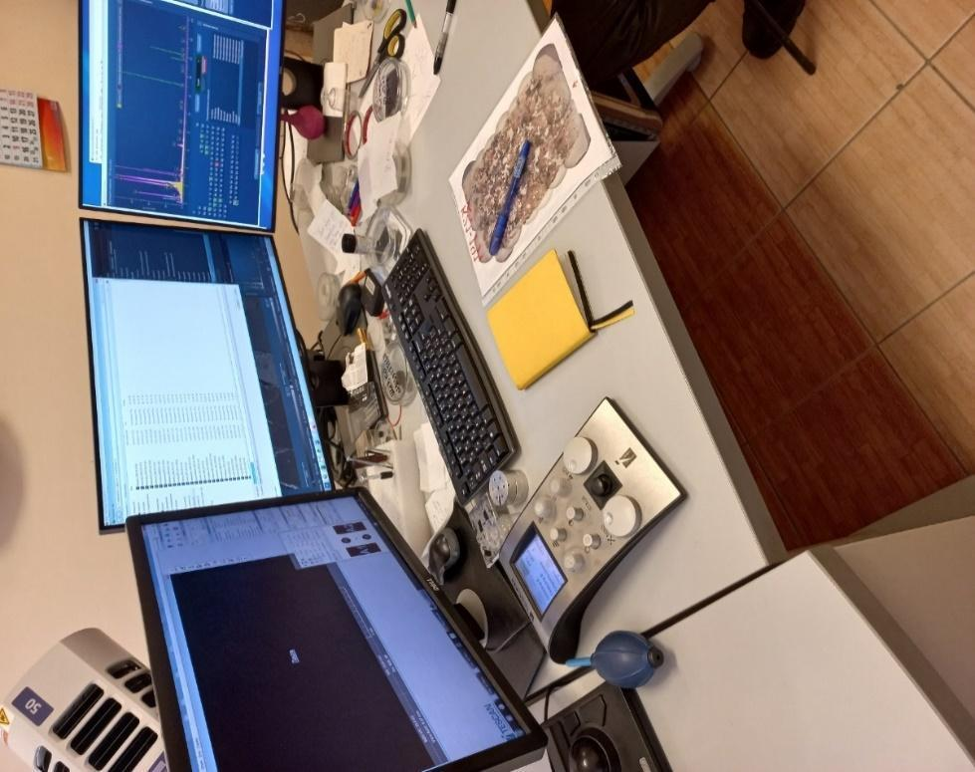

Рисунок 3.9 – Место оператора электронного сканирующего микроскопа MIRA 3 LMU, Tescan Ltd (фото Агеевой О.В.)

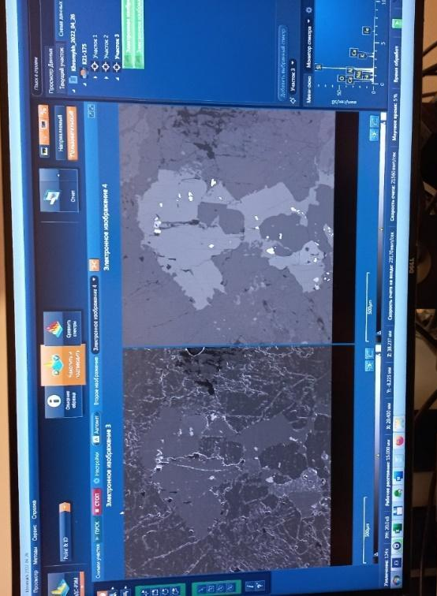

Рисунок 3.10 – Интерфейс системы микроанализа Aztec Energy,
сканирование шлифа (фото Агеевой О.В.)

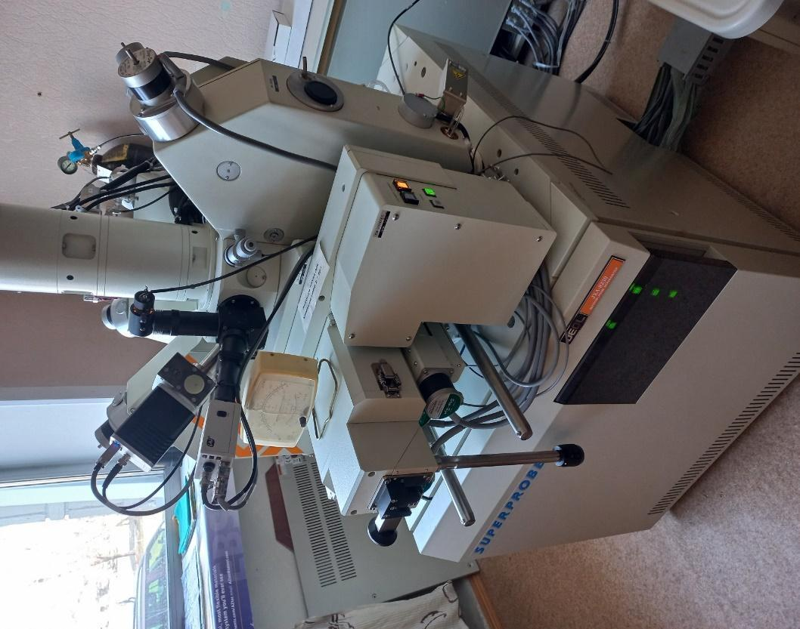

Рисунок 3.11 – Микрозонд JEOL JXA-8230 Electron Probe Microanalyzer
(фото Агеевой О.В.)

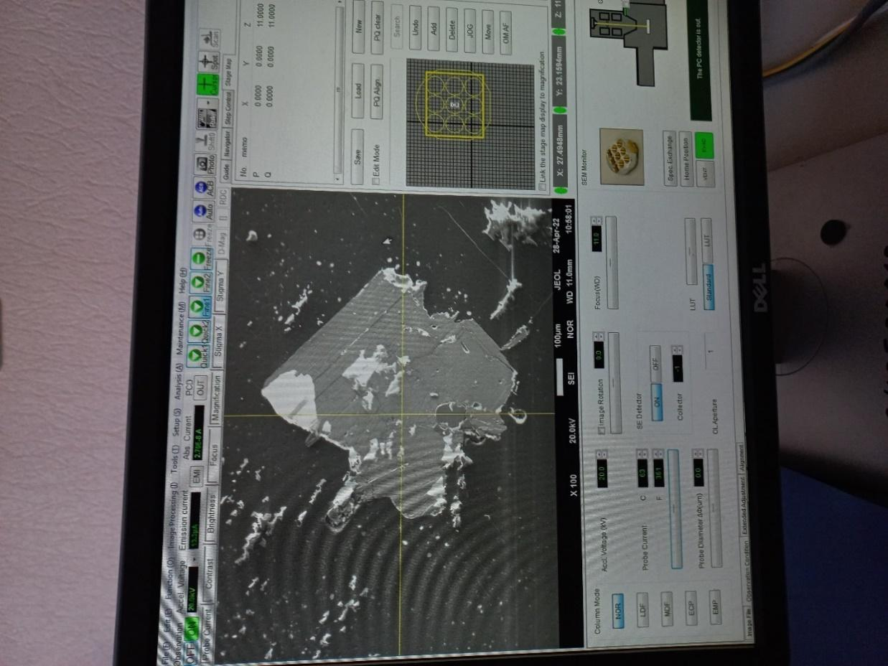

Рисунок 3.12 – Интерфейс микрозонда JEOL JXA-8230 Electron Probe Microanalyzer, расставление точек для анализа на зернах монофракции
(фото Агеевой О.В.)

Плагиоклазы во всех изученных породах представлены кислыми разностями. В породах первой фазы содержание анортитового компонента не превышает 4.4%, в породах второй фазы – не более 11.8%, третьей – не более 3.8%, четвертой – не более 10.3%, пятой – не более 0.8% (рисунок 3.13). Калиевые полевые шпаты из гранитов содержат от 2 до 20% альбитового компонента, а в граносиенитах первой фазы встречены калий-натровые полевые шпаты с содержаниями 30-40% альбитового компонента (рисунок 3.13).

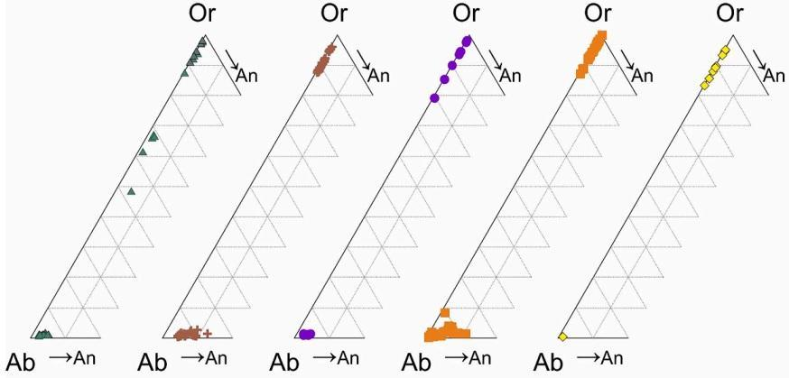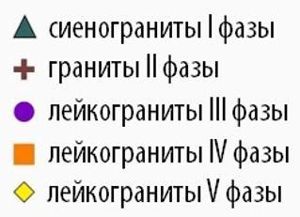

Рисунок 3.13 – Химический состав минералов пород Дельбегетейского массива, полевые шпаты на диаграмме Ab-An-Kfs

Примечание – Составлено по источнику [54, с. 6; 56]

Амфибол обнаружен только в граносиенитах первой фазы, относится к классу кальциевых амфиболов и представлен паргаситом-эденитом, часть амфиболов соответствует тремолиту (рисунок 3.14). Все амфиболы высокожелезистые, магнезиальность (#Mg) от 3.7 до 15.2.

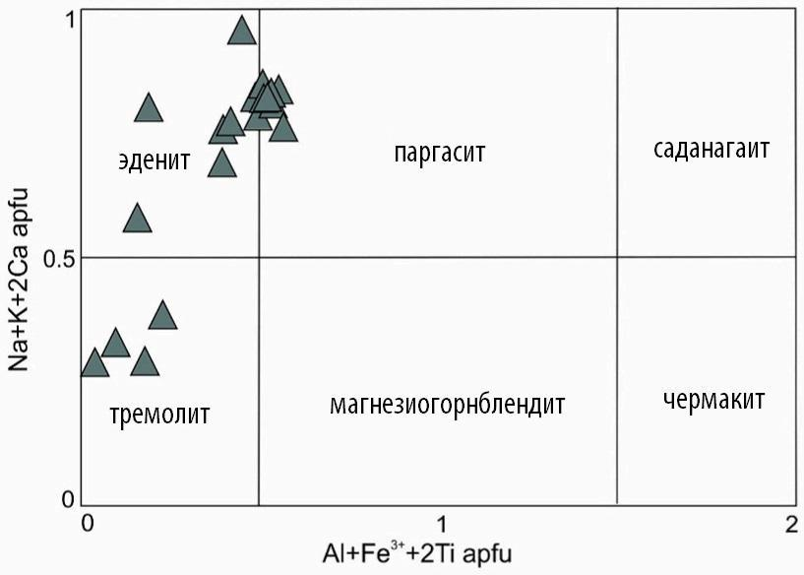

Рисунок 3.14 – Химический состав минералов пород Дельбегетейского массива, полевые шпаты на диаграмме Ab-An-Kfs

Примечание – Составлено по источнику [54, с. 6; 56]
Темные слюды распространены в породах всех фаз. Все они характеризуются повышенной железистостью (FeO / (FeO+MnO+MgO) = 0.84–0.99), и могут быть классифицированы как аннит и сидерофиллит (рисунок 3.15). В биотитах из граносиенитов первой фазы наибольшие содержания железа и наименьшие глинозема. Также эти биотиты отмечаются отсутствием фтора (рисунки 3.16, 3.17). В биотитах из гранитов второй фазы содержания фтора не превышают 1.1 мас.%, также они характеризуются пониженной глиноземистостью (рисунки 3.16, 3.17). Наибольшие содержания фтора (от 2 до 4.1 мас.%) наблюдаются в биотитах из лейкогранитов III и IV фаз, также для них характерна повышенная глиноземистость (рисунки 3.16, 3.17). Биотиты пород V фазы характеризуются умеренной глиноземистостью и содержат от 1 до 2.2 мас.% F.
Слюды Дельбегетейского массива (рисунок 3.15) являются высокожелезистыми сидерофиллитами, железистость которых варьирует от 90 до 99%. Глиноземистость биотитов меняется в широких пределах – от 12% до 27%, причем биотиты первой и второй фаз отличаются более низкими значениями – 12-19%, в то время как глиноземистость биотитов из пород третьей, четвертой и пятой фаз 20-27%. Значения глиноземистости биотитов из гранитоидов Дельбегетейского массива прямо коррелируют с концентрациями фтора в них – для пород первой и второй фаз эти значения наиболее низкие – 0,52-1,22 мас.%, в слюдах пород третьей и четвертой фаз существенно выше – от 1,96 до 3,99 мас.%, из этой закономерности выделяются слюды гранитов пятой фазы, концентрации фтора в них составляют 1,12-1,86 мас.%. Содержания другого летучего компонента, хлора, не обнаруживают таких закономерностей и варьируют от 0,07 до 0,91 мас.% . Состав слюд представлен в таблице 3.1. Поля составов слюд из гранитов различной щелочности представлены на рисунке 3.18.
Петрогенетические типы гранитоидов Дельбегетейского массива представлены на рисунке 3.19.

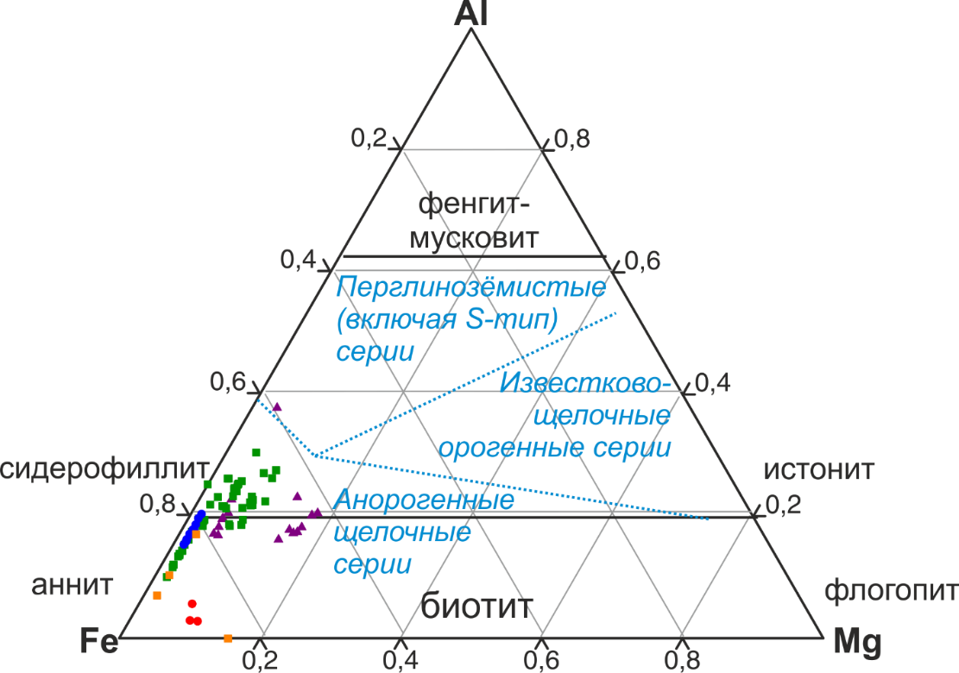

Рисунок 3.15 – Диаграмма состава слюд Дельбегетейского массива, биотиты на диаграмме Al-Fe-Mg

Примечание – Составлено по источнику [54, с. 6]

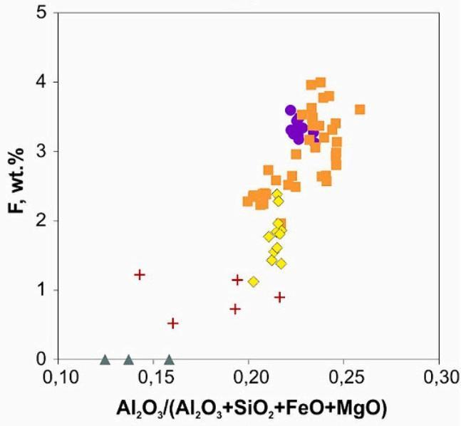

Рисунок 3.16 – Диаграмма состава слюд Дельбегетейского массива, биотиты на диаграмме Al₂O₃/(Al₂O₃ + SiO₂ + FeO + MgO) – F

Примечание – Составлено по источнику [54, с. 6]
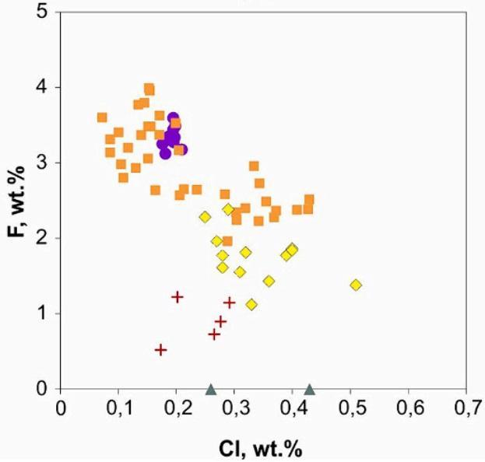

Рисунок 3.17 – Диаграмма состава слюд Дельбегетейского массива, биотиты на диаграмме Cl-F

Примечание – Составлено по источнику [54, с. 6]

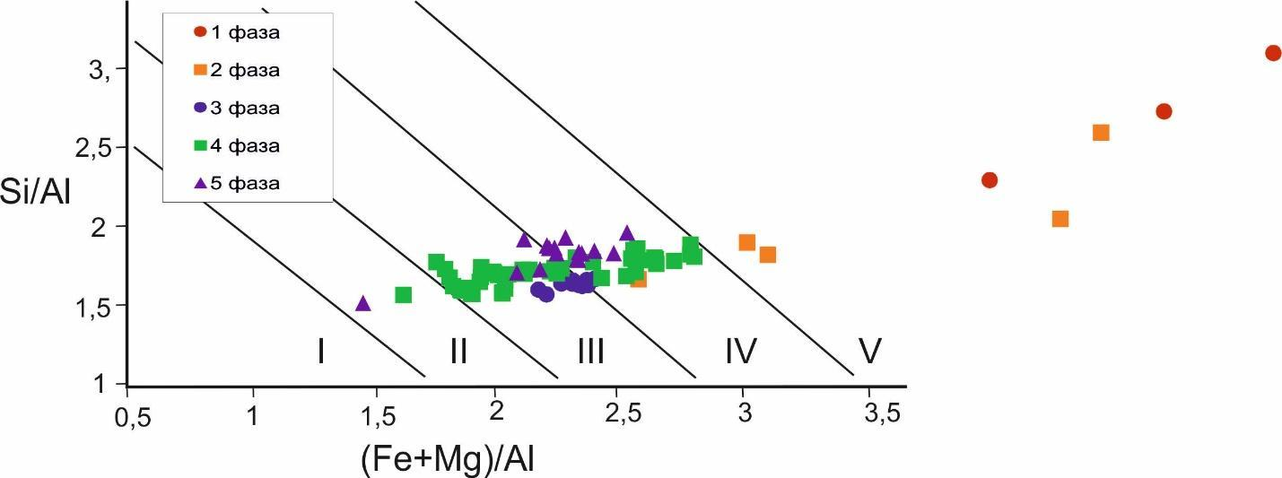
I, II – низкощелочные с высокоглиноземистыми минералами, III – нормальной щелочности, IV – повышенной щелочности, V – щелочные граниты, чарнокиты, сиениты.

Рисунок 3.18 – Поля составов слюд из гранитов различной щелочности

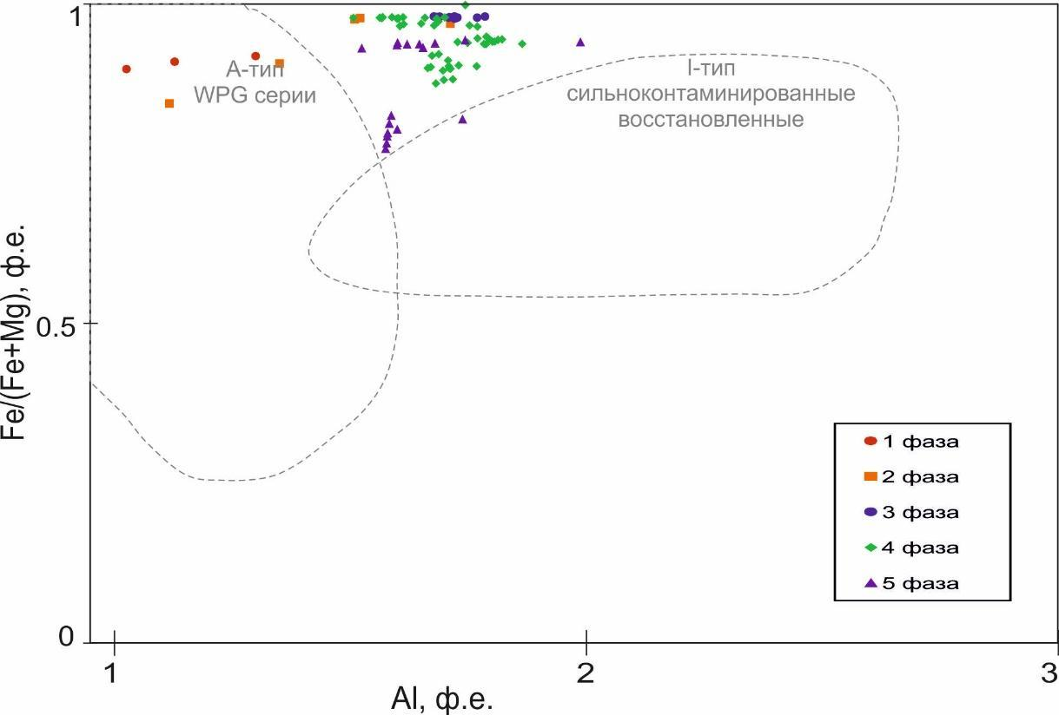
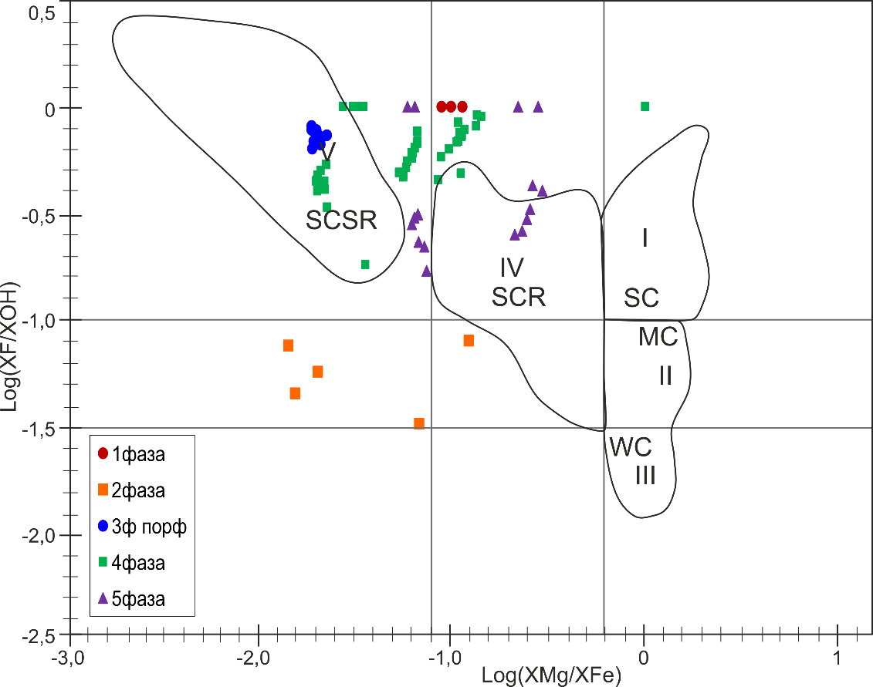

Поля нанесены в соответствии с [57]: I – высокомагнезиальные высокофтористые; II – высокомагнезиальные среднефтористые; III – высокомагнезиальные низкофтористые; IV – магнезиально-железистые высокофтористые; WC – слабоконтаминированные гранитоиды; MC – среднеконтаминированные гранитоиды; SC – сильноконтаминированные гранитоиды; SCR – сильноконтаминированные и восстановленные гранитоиды.

Рисунок 3.19 – Петрогенетические типы гранитоидов Дельбегетейского массива

Таблица 3.1 – Состав слюд в гранитоидах Дельбегетейского массива

Фаза | Образец | No. | SiO₂ | TiO₂ | Al₂O₃ | MgO | FeO | MnO | CaO | Na₂O | K₂O | Li₂O | Rb₂O | Cs₂O | BaO | F | Cl | Итого
1 | 2 | 3 | 4 | 5 | 6 | 7 | 8 | 9 | 10 | 11 | 12 | 13 | 14 | 15 | 16 | 17 | 18 | 19
 |  |  | 60.08 | 79.88 | 101.96 | 40.30 | 71.85 | 70.94 | 56.08 | 61.98 | 94.20 | 29.87 | 186.93 | 281.80 | 153.32 | 19.00 | 35.45
I фаза | K21-191 | 44 | 35.41 | 2.04 | 11.49 | 1.92 | 35.03 | 0.39 | 0 | 0 | 7.84 |  | 0 |  | 0 | 0 | 0.26 | 94.37
I фаза | K21-191 | 55 | 37.18 | 1.6 | 10.62 | 2.21 | 35.22 | 0.44 | 0 | 0 | 7.84 |  | 0 |  | 0 | 0 | 0.43 | 95.54
I фаза | K21-191 | 132 | 34.96 | 1.97 | 13.51 | 1.72 | 35.16 |  | 0 | 0 | 8.07 |  | 0 |  | 0 | 0 | 0.91 | 96.91
II фаза | ДБ-15-2 | 98 | 34.48 | 3.97 | 11.77 | 3.37 | 32.77 | 0.32 | 0.02 | 0.09 | 9.10 |  | 0.04 |  | 0 | 1.22 | 0.20 | 97.35
II фаза | ДБ-15-2 | 102 | 31.36 | 2.56 | 13.58 | 2.14 | 37.64 | 0.21 | 0.03 | 0.01 | 5.94 |  | 0.08 |  | 0.043 | 0.52 | 0.17 | 94.27
II фаза | ДБ-29-2 | 76 | 32.50 | 3.59 | 15.84 | 0.39 | 32.86 | 0.47 | 0.03 | 0.08 | 9.06 |  | 0.20 |  | 0 | 1.15 | 0.29 | 96.52
II фаза | ДБ-29-2 | 77 | 33.73 | 3.43 | 15.75 | 0.41 | 31.75 | 0.36 | 0.07 | 0.03 | 8.91 |  | 0.20 |  | 0.038 | 0.73 | 0.27 | 95.66
II фаза | ДБ-29-2 | 80 | 33.45 | 1.61 | 17.82 | 0.52 | 30.58 | 0.44 | 0.03 | 0.02 | 8.66 |  | 0.26 |  | 0.006 | 0.90 | 0.28 | 94.55
III фаза | Х-999 | 63 | 34.40 | 1.33 | 18.63 | 0.32 | 28.22 | 0.41 | 0.06 | 0.17 | 9.29 |  | 0.15 |  | 0 | 3.34 | 0.19 | 96.53
III фаза | Х-999 | 64 | 34.51 | 1.48 | 18.50 | 0.33 | 28.61 | 0.39 | 0.01 | 0.15 | 9.34 |  | 0.19 |  | 0 | 3.34 | 0.20 | 97.03
III фаза | Х-999 | 65 | 34.52 | 1.83 | 18.40 | 0.32 | 29.53 | 0.42 | 0.01 | 0.18 | 9.43 |  | 0.25 |  | 0.043 | 3.31 | 0.19 | 98.41
III фаза | Х-999 | 66 | 34.41 | 1.78 | 18.31 | 0.30 | 29.42 | 0.40 | 0.00 | 0.15 | 9.55 |  | 0.28 |  | 0.031 | 3.59 | 0.20 | 98.46
III фаза | Х-999 | 67 | 34.25 | 1.28 | 18.67 | 0.30 | 29.18 | 0.40 | 0 | 0.18 | 9.44 |  | 0.20 |  | 0 | 3.49 | 0.20 | 97.59
III фаза | Х-999 | 68 | 34.22 | 1.40 | 18.71 | 0.34 | 29.40 | 0.39 | 0.00 | 0.18 | 9.44 |  | 0.32 |  | 0 | 3.17 | 0.21 | 97.78
III фаза | Х-999 | 69 | 34.30 | 1.96 | 18.33 | 0.31 | 29.04 | 0.37 | 0 | 0.15 | 9.50 |  | 0.21 |  | 0.004 | 3.25 | 0.18 | 97.60
III фаза | Х-999 | 70 | 34.51 | 1.24 | 19.52 | 0.30 | 28.80 | 0.39 | 0.01 | 0.11 | 9.56 |  | 0.33 |  | 0.040 | 3.12 | 0.18 | 98.13
III фаза | Х-999 | 71 | 33.59 | 1.46 | 18.32 | 0.32 | 29.08 | 0.40 | 0.04 | 0.26 | 9.22 |  | 0.33 |  | 0.028 | 3.44 | 0.20 | 96.68
III фаза | Х-999 | 72 | 34.32 | 1.24 | 19.05 | 0.32 | 27.66 | 0.39 | 0.03 | 0.23 | 9.04 |  | 0.18 |  | 0 | 3.27 | 0.20 | 95.92
III фаза | Х-999 | 73 | 34.20 | 1.21 | 18.54 | 0.35 | 28.60 | 0.42 | 0.03 | 0.20 | 9.36 |  | 0.22 |  | 0.031 | 3.35 | 0.19 | 96.70
III фаза | Х-999 | 74 | 34.38 | 1.20 | 18.71 | 0.34 | 29.34 | 0.43 | 0.01 | 0.14 | 9.47 |  | 0.23 |  | 0.002 | 3.23 | 0.19 | 97.67
IV фаза | K21-194 | 156 | 35.92 | 2.2 | 17.97 | 0.43 | 28.68 | 0.4 | 0 | 0 | 9.13 |  | 0 |  | 0 | 0 | 0.39 | 95.12
IV фаза | K21-194 | 160 | 37.25 | 2.4 | 18.33 | 0.53 | 28.32 | 0.56 | 0 | 0 | 9.14 |  | 0 |  | 0 | 0 | 0.3 | 96.82
IV фаза | K21-194 | 171 | 36.58 | 1.7 | 18.71 |  | 28.59 | 0.41 | 0 | 0 | 8.89 |  | 0 |  | 0 | 0 | 0.36 | 95.24
IV фаза | K21-194 | 174 | 35.75 | 3.22 | 17.12 | 0.56 | 29.1 | 0.39 | 0 | 0 | 9.16 |  | 0 |  | 0 | 0 | 0.28 | 95.57
IV фаза | K21-194 | 186 | 35.92 | 2.54 | 17.74 | 0.51 | 30.1 | 0.4 | 0 | 0 | 8.82 |  | 0 |  | 0 | 0 | 0.41 | 96.44
IV фаза | K21-194 | 191 | 36.78 | 0.97 | 19.2 | 0.53 | 26.98 | 0.44 | 0 | 0 | 9.2 |  | 0 |  | 0 | 1.21 | 0.17 | 95.47
IV фаза | K21-194 | 194 | 36.71 | 2.34 | 18.88 | 0.5 | 26.81 | 0.34 | 0 | 0 | 8.76 |  | 0 |  | 0 | 0 | 0.25 | 94.57
IV фаза | K21-194 | 202 | 35.88 | 2.47 | 17.1 | 0.51 | 29.28 | 0.5 | 0 | 0 | 9 |  | 0 |  | 0 | 0 | 0.27 | 95.01
IV фаза | ДБ-19А-1 | 5 | 37.11 | 1.66 | 19.28 | 1.53 | 24.69 | 0.24 | 0.00 | 0.16 | 9.78 |  | 0.22 |  | 0.014 | 3.48 | 0.16 | 98.36
IV фаза | ДБ-19А-1 | 6 | 35.85 | 2.16 | 18.54 | 1.30 | 26.74 | 0.32 | 0.01 | 0.17 | 9.60 |  | 0.05 |  | 0 | 2.96 | 0.33 | 98.05
IV фаза | ДБ-19А-1 | 7 | 37.55 | 0.77 | 19.89 | 1.39 | 23.25 | 0.25 | 0.01 | 0.07 | 9.89 |  | 0.31 |  | 0.086 | 3.80 | 0.15 | 97.40
IV фаза | ДБ-19А-1 | 8 | 36.92 | 2.01 | 19.49 | 1.43 | 24.38 | 0.26 | 0 | 0.06 | 9.95 |  | 0.25 |  | 0 | 3.37 | 0.14 | 98.27
IV фаза | ДБ-19А-1 | 9 | 36.92 | 1.96 | 19.23 | 1.48 | 24.71 | 0.24 | 0 | 0.05 | 9.94 |  | 0.32 |  | 0.008 | 3.37 | 0.17 | 98.41
IV фаза | ДБ-19А-1 | 10 | 36.28 | 2.07 | 18.65 | 1.54 | 25.33 | 0.27 | 0.02 | 0.14 | 9.83 |  | 0.27 |  | 0.059 | 3.53 | 0.20 | 98.23
IV фаза | ДБ-19А-1 | 11 | 37.43 | 1.83 | 19.06 | 1.85 | 23.52 | 0.28 | 0.01 | 0.13 | 9.84 |  | 0.26 |  | 0.068 | 3.96 | 0.15 | 98.45
IV фаза | ДБ-19А-1 | 12 | 38.51 | 1.49 | 19.26 | 1.62 | 21.60 | 0.22 | 0.03 | 0.17 | 9.91 |  | 0.06 |  | 0.053 | 3.99 | 0.15 | 97.07
IV фаза | ДБ-19А-1 | 13 | 38.25 | 1.78 | 19.61 | 1.66 | 22.43 | 0.25 | 0.02 | 0.12 | 9.98 |  | 0.21 |  | 0 | 3.77 | 0.13 | 98.23
IV фаза | ДБ-19А-1 | 14 | 36.85 | 1.98 | 19.08 | 1.57 | 24.37 | 0.25 | 0.00 | 0.18 | 9.76 |  | 0.23 |  | 0.068 | 3.63 | 0.17 | 98.15
IV фаза | ДБ-19А-1 | 15 | 36.57 | 1.82 | 19.18 | 1.55 | 24.77 | 0.27 | 0 | 0.11 | 9.83 |  | 0.22 |  | 0 | 3.48 | 0.15 | 97.94
IV фаза | ДБ-19А-1 | 16 | 35.63 | 2.10 | 18.57 | 1.28 | 27.16 | 0.29 | 0.03 | 0.14 | 9.42 |  | 0.19 |  | 0.013 | 2.49 | 0.36 | 97.66
IV фаза | ДБ-19А-1 | 17 | 36.03 | 2.05 | 18.40 | 1.64 | 26.52 | 0.26 | 0.11 | 0.13 | 9.51 |  | 0.12 |  | 0 | 2.64 | 0.24 | 97.70
IV фаза | ДБ-19А-1 | 18 | 36.34 | 1.98 | 19.00 | 1.35 | 25.24 | 0.28 | 0.00 | 0.13 | 9.76 |  | 0.20 |  | 0.040 | 3.17 | 0.20 | 97.74

Продолжение таблицы 3.1

Фаза | Образец | No. | SiO₂ | TiO₂ | Al₂O₃ | MgO | FeO | MnO | CaO | Na₂O | K₂O | Li₂O | Rb₂O | Cs₂O | BaO | F | Cl | Итого
1 | 2 | 3 | 4 | 5 | 6 | 7 | 8 | 9 | 10 | 11 | 12 | 13 | 14 | 15 | 16 | 17 | 18 | 19
IV фаза | Х-997 | 19 | 36.11 | 2.47 | 19.43 | 0.88 | 24.66 | 0.31 | 0.02 | 0.21 | 9.49 |  | 0.14 |  | 0.011 | 3.20 | 0.12 | 97.03
IV фаза | Х-997 | 20 | 36.05 | 2.11 | 19.98 | 0.84 | 24.35 | 0.34 | 0.02 | 0.25 | 9.50 |  | 0.22 |  | 0 | 2.98 | 0.11 | 96.75
IV фаза | Х-997 | 21 | 36.00 | 2.16 | 19.84 | 0.90 | 24.61 | 0.30 | 0.02 | 0.20 | 9.50 |  | 0.21 |  | 0 | 3.31 | 0.09 | 97.15
IV фаза | Х-997 | 22 | 36.40 | 2.07 | 20.28 | 0.85 | 24.79 | 0.32 | 0.02 | 0.24 | 9.53 |  | 0.21 |  | 0.031 | 3.14 | 0.09 | 97.95
IV фаза | Х-997 | 23 | 36.86 | 2.03 | 20.17 | 0.89 | 24.17 | 0.32 | 0.01 | 0.22 | 9.66 |  | 0.40 |  | 0 | 3.40 | 0.10 | 98.25
IV фаза | Х-997 | 24 | 36.93 | 1.44 | 20.93 | 0.82 | 22.30 | 0.31 | 0.03 | 0.15 | 9.82 |  | 0.34 |  | 0.049 | 3.60 | 0.07 | 96.78
IV фаза | Х-997 | 25 | 35.40 | 2.40 | 19.54 | 0.81 | 26.23 | 0.33 | 0.02 | 0.20 | 9.61 |  | 0.20 |  | 0.028 | 2.64 | 0.16 | 97.56
IV фаза | Х-997 | 26 | 36.01 | 2.02 | 20.25 | 0.82 | 25.29 | 0.33 | 0.01 | 0.16 | 9.75 |  | 0.30 |  | 0 | 2.93 | 0.13 | 97.99
IV фаза | Х-997 | 27 | 35.91 | 1.92 | 20.28 | 0.82 | 25.42 | 0.35 | 0.02 | 0.23 | 9.58 |  | 0.20 |  | 0 | 2.80 | 0.11 | 97.66
IV фаза | Х-997 | 28 | 35.61 | 2.45 | 19.04 | 0.88 | 25.47 | 0.36 | 0.02 | 0.22 | 9.46 |  | 0.19 |  | 0.001 | 3.06 | 0.15 | 96.95
IV фаза | Х-997 | 33 | 35.06 | 2.37 | 19.69 | 0.77 | 26.28 | 0.34 | 0 | 0.20 | 9.53 |  | 0.25 |  | 0.009 | 2.65 | 0.21 | 97.37
IV фаза | Х-997 | 34 | 35.08 | 2.38 | 19.77 | 0.82 | 26.39 | 0.34 | 0 | 0.20 | 9.51 |  | 0.30 |  | 0.015 | 2.57 | 0.21 | 97.61
IV фаза | Х-995 | 35 | 34.55 | 3.81 | 16.26 | 0.35 | 30.31 | 0.31 | 0.02 | 0.12 | 9.37 |  | 0.10 |  | 0 | 2.28 | 0.37 | 97.85
IV фаза | Х-995 | 36 | 34.16 | 3.23 | 16.80 | 0.32 | 29.71 | 0.30 | 0.04 | 0.15 | 9.37 |  | 0.15 |  | 0 | 2.39 | 0.43 | 97.07
IV фаза | Х-995 | 37 | 34.67 | 1.29 | 18.38 | 0.33 | 29.85 | 0.37 | 0.01 | 0.17 | 9.35 |  | 0.26 |  | 0 | 2.52 | 0.43 | 97.66
IV фаза | Х-995 | 38 | 34.34 | 2.22 | 16.71 | 0.36 | 31.15 | 0.35 | 0.02 | 0.12 | 9.30 |  | 0.18 |  | 0.009 | 2.34 | 0.30 | 97.46
IV фаза | Х-995 | 39 | 34.60 | 2.70 | 17.11 | 0.33 | 30.31 | 0.35 | 0.03 | 0.10 | 9.31 |  | 0.10 |  | 0.004 | 2.24 | 0.30 | 97.50
IV фаза | Х-995 | 40 | 34.31 | 1.71 | 18.07 | 0.38 | 30.52 | 0.34 | 0.02 | 0.06 | 9.47 |  | 0.26 |  | 0.020 | 1.96 | 0.29 | 97.42
IV фаза | Х-995 | 41 | 34.54 | 1.94 | 17.16 | 0.36 | 30.23 | 0.35 | 0.03 | 0.10 | 9.42 |  | 0.20 |  | 0.011 | 2.40 | 0.32 | 97.05
IV фаза | Х-995 | 42 | 34.12 | 1.66 | 16.99 | 0.37 | 30.90 | 0.34 | 0.06 | 0.09 | 9.35 |  | 0.26 |  | 0 | 2.23 | 0.34 | 96.71
IV фаза | Х-995 | 43 | 34.78 | 2.24 | 17.26 | 0.36 | 29.64 | 0.33 | 0.01 | 0.14 | 9.44 |  | 0.15 |  | 0 | 2.73 | 0.34 | 97.44
IV фаза | Х-995 | 44 | 33.95 | 1.89 | 17.08 | 0.33 | 30.27 | 0.35 | 0.05 | 0.14 | 9.22 |  | 0.21 |  | 0 | 2.38 | 0.41 | 96.34
IV фаза | Х-995 | 45 | 33.93 | 1.43 | 17.60 | 0.35 | 30.20 | 0.34 | 0.01 | 0.15 | 9.13 |  | 0.11 |  | 0.033 | 2.58 | 0.28 | 96.15
IV фаза | Х-995 | 46 | 34.16 | 2.21 | 16.76 | 0.37 | 31.40 | 0.34 | 0.02 | 0.18 | 9.15 |  | 0.19 |  | 0 | 2.36 | 0.37 | 97.53
V фаза | K21-175 | 3 | 36.48 | 1.85 | 17.99 | 0.98 | 27.54 | 0.56 | 0 | 0 | 9.12 |  | 0 |  | 0 | 0 | 0.54 | 95.05
V фаза | K21-175 | 4 | 35.94 | 1.65 | 18.44 | 0.86 | 26.44 | 0.56 | 0 | 0 | 9.11 |  | 0 |  | 0 | 0 | 0.47 | 93.47
V фаза | K21-175 | 12 | 35.96 | 1.87 | 17.78 | 1.08 | 27.08 | 0.52 | 0 | 0 | 9.08 |  | 0 |  | 0 | 1.38 | 0.51 | 95.26
V фаза | K21-175 | 16 | 37.85 | 0.83 | 22.16 | 0.73 | 21.27 | 0.43 | 0 | 0 | 9.53 |  | 0 |  | 0 | 1.77 | 0.28 | 94.84
V фаза | K21-175 | 24 | 35.24 | 2.84 | 16.93 | 0.99 | 26.63 | 0.43 | 0 | 0 | 9.14 |  | 0 |  | 0 | 1.43 | 0.36 | 93.99
V фаза | K21-175 | 25 | 36.26 | 3.37 | 16.38 | 1.11 | 27.12 | 0.56 | 0 | 0 | 9.09 |  | 0 |  | 0 | 1.12 | 0.33 | 95.34
V фаза | K21-175 | 49 | 36.2 | 1.98 | 17.95 | 1.01 | 27.47 | 0.59 | 0 | 0 | 9.25 |  | 0 |  | 0 | 1.86 | 0.4 | 96.72
V фаза | K21-175 | 53 | 35.13 | 2.25 | 17.02 | 0.98 | 27.69 | 0.66 | 0 | 0 | 9.01 |  | 0 |  | 0 | 1.77 | 0.39 | 94.9
V фаза | K21-175 | 54 | 35.88 | 2.17 | 17.4 | 0.99 | 26.8 | 0.53 | 0 | 0 | 9 |  | 0 |  | 0 | 1.84 | 0.4 | 95.01
V фаза | K21-176 | 70 | 36.65 | 2.27 | 17.29 | 3.37 | 23.14 | 0.5 | 0 | 0 | 9.18 |  | 0 |  | 0 | 2.38 | 0.29 | 95.07
V фаза | K21-176 | 71 | 35.17 | 2.95 | 16.97 | 2.89 | 24.52 | 0.48 | 0 | 0 | 9.14 |  | 0 |  | 0 | 1.55 | 0.31 | 93.98
V фаза | K21-176 | 82 | 36.33 | 2.5 | 16.68 | 3.57 | 22.93 | 0.54 | 0 | 0 | 9.24 |  | 0 |  | 0 | 0 | 0.3 | 92.08
V фаза | K21-176 | 89 | 37.1 | 2 | 17.14 | 3.55 | 21.7 | 0.56 | 0 | 0 | 9.01 |  | 0 |  | 0 | 2.28 | 0.25 | 93.58
V фаза | K21-176 | 93 | 35.34 | 2.19 | 18.35 | 2.89 | 23.58 | 0.41 | 0 | 0 | 9.03 |  | 0 |  | 0 | 0 | 0.32 | 92.95
V фаза | K21-176 | 95 | 36.16 | 2.85 | 17.52 | 3.27 | 24.01 | 0.48 | 0 | 0 | 9.16 |  | 0 |  | 0 | 1.81 | 0.32 | 95.56
V фаза | K21-176 | 96 | 36.07 | 2.92 | 17.16 | 3.27 | 23.12 | 0.53 | 0 | 0 | 9.25 |  | 0 |  | 0 | 1.96 | 0.27 | 94.54
V фаза | K21-176 | 100 | 35.77 | 3.07 | 17.01 | 3 | 23.36 | 0.49 | 0 | 0 | 9.11 |  | 0 |  | 0 | 1.61 | 0.28 | 93.7

4 ВЕЩЕСТВЕННЫЙ СОСТАВ ГРАНИТОВ ДЕЛЬБЕГЕТЕЙСКОГО МАССИВА

Петрогеохимическая характеристика гранитоидов Дельбегетейского массива составлена на основе 44 петрохимических и 32 микроэлементных анализов. Содержания элементов в образцах пород представлены в таблицах 4.1 - 4.5.
Все гранитоиды Дельбегетейского массива обладают высокими содержаниями калия, граносиениты I фазы относятся к шошонитовой серии, граниты и лейкограниты II-V фаз относятся к высококалиевой известково-щелочной серии [54, с. 7]. По классификации [58, с. 2035-2036] граносиениты I фазы рассматриваются как железистые, метаалюминиевые и располагаются на границе щелочных и щелочно-известковых пород (рисунки 4.1-4.3). Граниты и лейкограниты II-V фаз являются железистыми, располагаются на границе щелочно-известковых и известково-щелочных пород и на границе метаалюминиевых и пералюминиевых пород (рисунки 4.1-4.3).

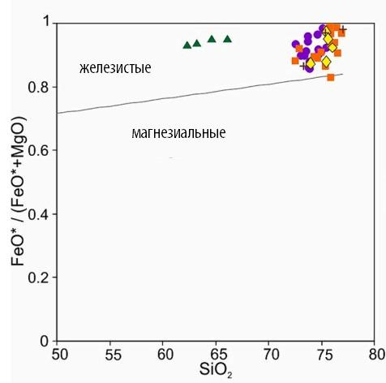

Рисунок 4.1 – Состав пород Дельбегетейского массива на классификационной диаграмме, SiO₂ vs FeO_{tot}/(FeO_{tot} + MgO)

Примечание – Составлено по источнику [54, с. 8; 58, с. 2037]

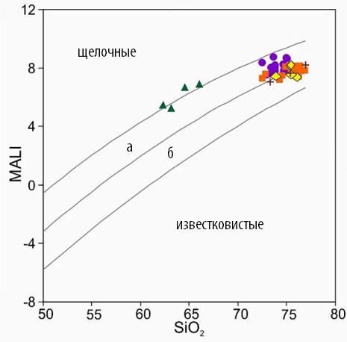

Рисунок 4.2 – Состав пород Дельбегетейского массива на классификационной диаграмме, SiO₂ vs MALI: а) известково-щелочные, б) щелочно-известковистые

Примечание – Составлено по источнику [54, с. 8; 58, с. 2037]

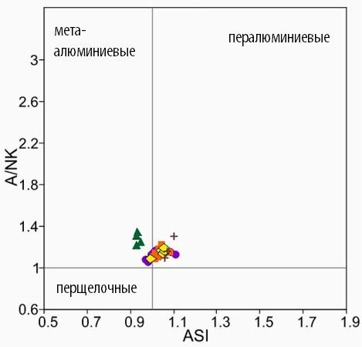

Рисунок 4.3 – Состав пород Дельбегетейского массива на классификационной диаграмме, Al₂O₃/(Na₂O+K₂O) vs ASI

Примечание – Составлено по источнику [54, с. 8; 58, с. 2037]

Граносиениты I фазы заметно отличаются от других пород массива концентрациями главных компонентов – они содержат SiO₂ от 61 до 67 мас.% и показывают повышенные содержания мафических компонентов (Ti, Fe, Mn, Mg, Ca), глинозема и фосфора, пониженные - фтора (рисунки 4.4-4.6). Породы II-V фаз слабо отличаются по концентрациям главных компонентов. Для пород разных фаз характерны одинаковые тренды – с ростом SiO₂ снижаются содержания TiO₂, FeO*, MnO, MgO, CaO, Al₂O₃, P₂O₅. Щелочи и фтор почти не фракционируют в гранитах и лейкогранитах (рисунки 4.4-4.6).

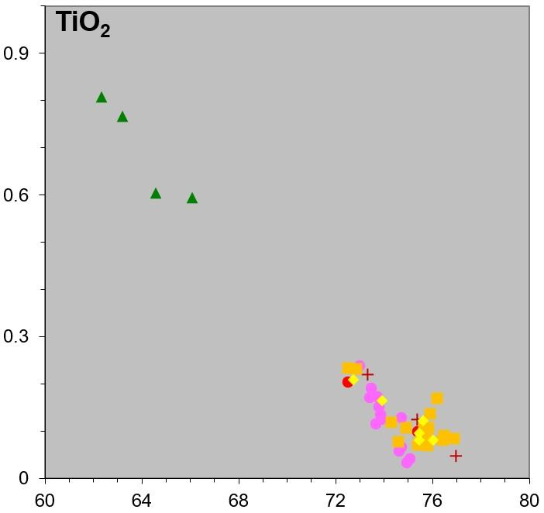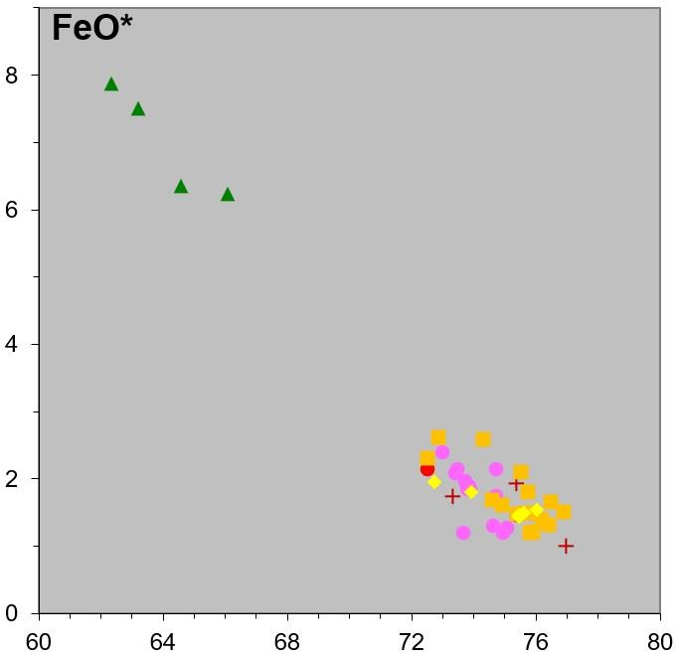
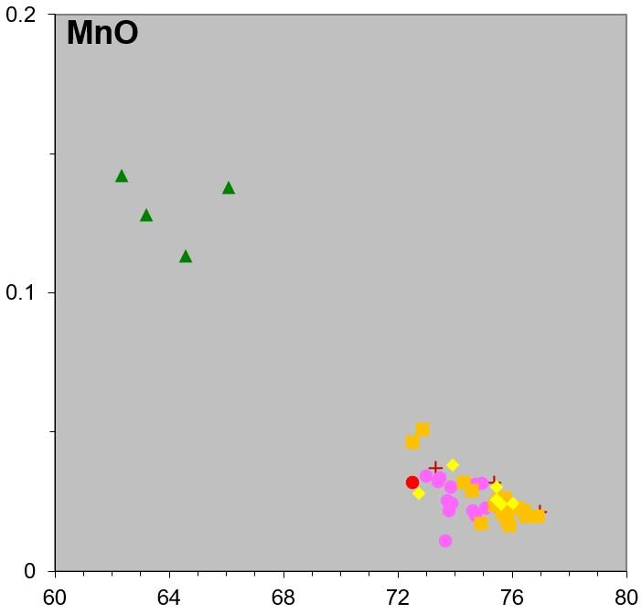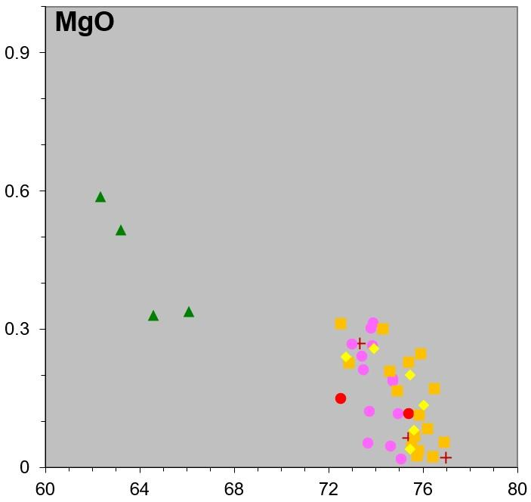

Рисунок 4.4 – Состав пород Дельбегетейского массива на бинарных графиках, SiO₂ vs главные элементы оксидов

Примечание – Составлено по источнику [54, c. 9]
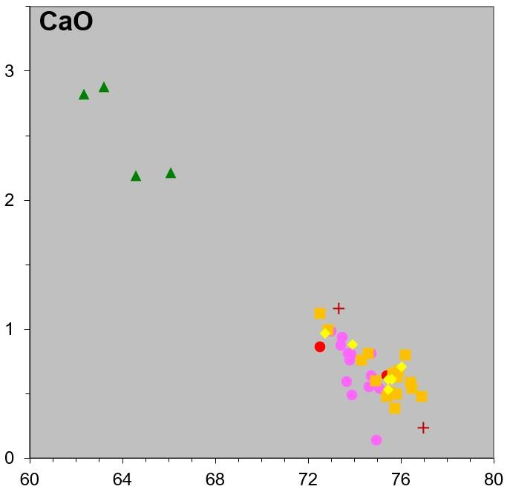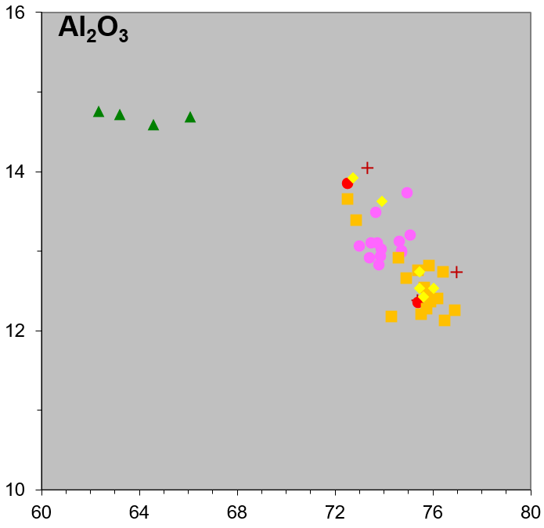
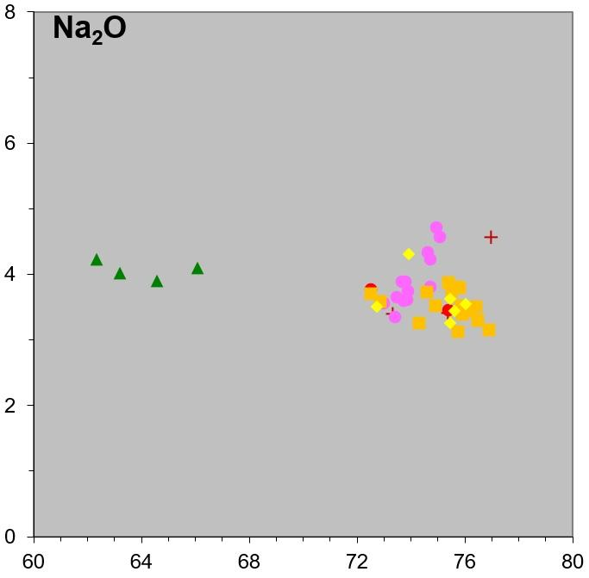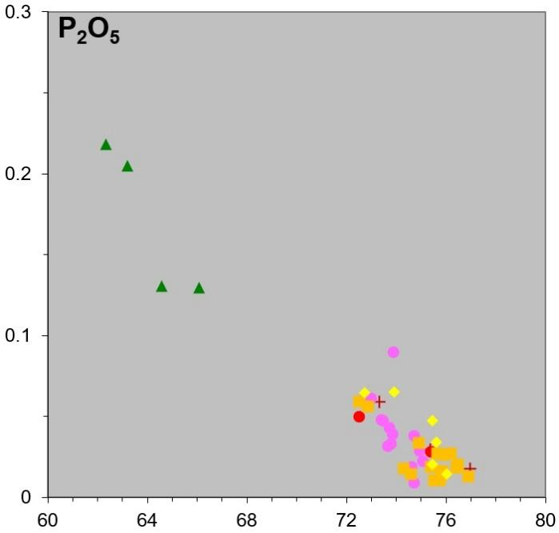
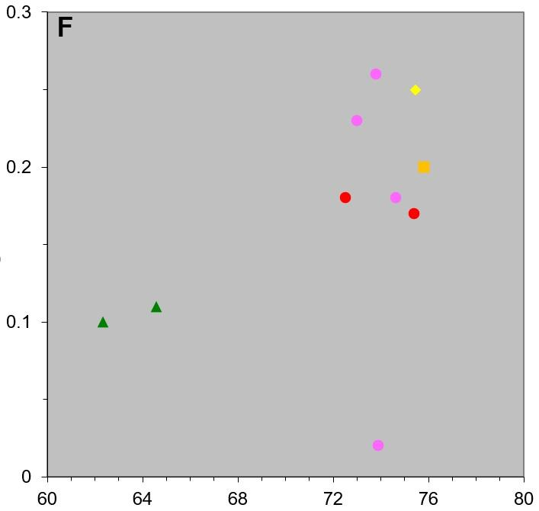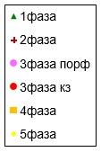

Рисунок 4.5 – Состав пород Дельбегетейского массива на бинарных графиках, SiO₂ vs главные элементы оксидов

Примечание – Составлено по источнику [54, c. 9]
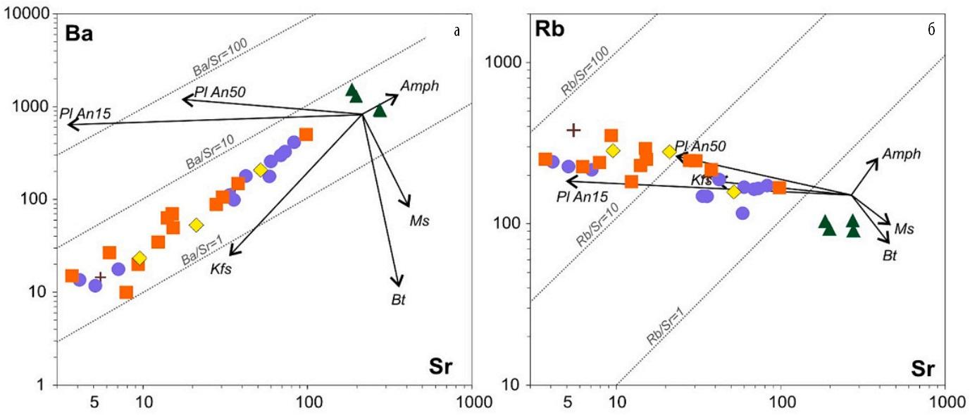

Рисунок 4.6 – Состав пород Дельбегетейского массива на бинарных графиках.
а) Sr-Ba, б) Sr-Rb

Примечание – Составлено по источнику [54, c. 9]

Граносиениты I фазы демонстрируют обогащение LREE относительно HREE, спектр HREE субгоризонтальный, Eu минимум выражен слабо (Eu/Eu*)_{N} = 0.57–0.63. На спайдер-диаграмме (рисунок 4.7.) для них характерны максимумы по K, Zr, Hf, минимумы по Sr и Ti. Породы II-V фаз характеризуются меньшим обогащением LREE относительно HREE. Для многих из них спектр HREE имеет слабый положительный наклон, вызванный увеличением концентраций Tm, Yb, Lu. Для некоторых пород III фазы, многих пород IV фазы и некоторых пород V фазы в спектрах REE можно наблюдать тетрад-эффекты М-типа [59]: величина TE₃ и TE₄ превышает значение 1.1. В гранитах и лейкогранитах сильно проявлен Eu минимум: для II фазы (Eu/Eu*)_{N} = 0.11–0.02; для III фазы (Eu/Eu*)_{N} = 0.31–0.002; для IV фазы (Eu/Eu*)_{N} = 0.33–0.01; для V фазы (Eu/Eu*)_{N} = 0.21–0.04. На спайдер-диаграмме (рисунок 4.7) для всех породы II-V фаз характерны четко выраженные минимумы по Ba, Sr, Eu и Ti). На рисунке 4.8 представлены поля составов гранитов I-V фаз на редкоземельном спектре, нормированных на состав хондрита.
Исследования Sr- и Nd- изотопных систем были проведены по валовым пробам пород для гранитоидов I, II и IV интрузивных фаз. Для гранитоидов I и IV фаз были проведены исследования изотопии кислорода в мономинеральных фракциях кварца, амфибола (1ph) и биотита (4ph). Все породы характеризуются положительными значениями ε_{Nd}(t) от +3.77 до +4.57 и высокими значениями ⁸⁷Sr/⁸⁶Sr(t) от 0.704548 до 0.709573.

Рисунок 4.7 – Поля составов гранитов I-V фаз на мультиэлементной диаграмме, нормированных на состав примитивной мантии

Примечание – Составлено по источнику [54, с. 10; 60]

Рисунок 4.8 – Поля составов гранитов I-V фаз на редкоземельном спектре, нормированных на состав хондрита С1

Примечание – Составлено по источнику [54, с. 10; 61]

По значению ε_{Nd}(t) породы Дельбегетейского массива (рисунок 4.9, слева) близки к Nd изотопным характеристикам каменноугольных осадочных пород в Чарской зоне [62, 63], и близки к значениям для лейкогранитов Калбинского батолита [64, с. 1]. По Sr изотопным характеристикам (рисунок 4.9, справа) породы Дельбегетейского массива также близки к значениям, характерным для лейкогранитов Калбинского батолита [64, с. 3-4].
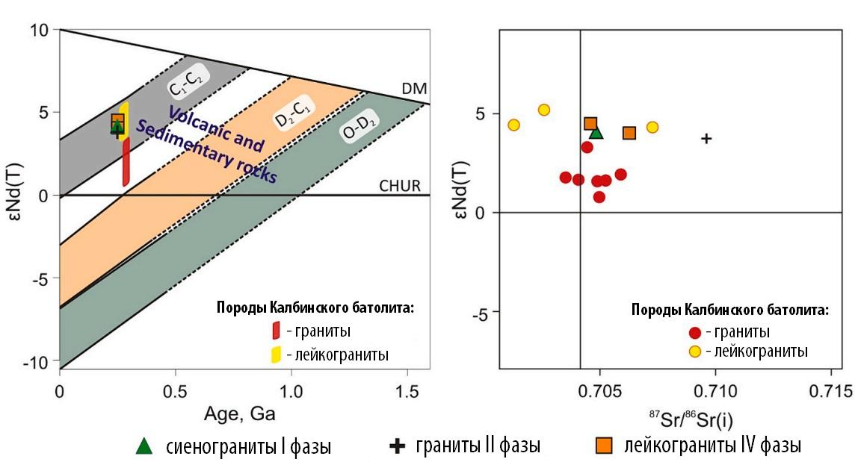

Рисунок 4.9 – Диаграмма «ε_{Nd}(t) - возраст» (слева) и изотопный состав Sr-Nd (справа) пород Дельбегетейского массива. Изотопный состав Nd для вулканических и осадочных пород Восточного Казахстана [62, 63] и изотопный состав Sr-Nd для гранитов и лейкогранитов Калбинского батолита

Примечание – Составлено по источнику [54, с. 11; 64, с. 13]

Изотопия кислорода выполнена для минеральных монофракций из граносиенитов I фазы (кварц и амфибол) и лейкогранитов IV фазы (кварц и биотит). δ¹⁸O ‰ для кварца составляют +11.58 для граносиенитов I фазы и +12.97 для лейкогранитов IV фазы. Эти значения характерны для гранитоидов, произошедших при плавлении коровых источников [65].

Таблица 4.1 – Состав пород I фазы Дельбегетейского гранитного массива
(Amp граносиениты)

Образцы | X-1001 | K21-184 | K21-191 | K21-193
1 | 2 | 3 | 4 | 5
Главные компоненты, %
SiO₂ | 66.06 | 62.31 | 64.58 | 63.19
TiO₂ | 0.60 | 0.81 | 0.61 | 0.77
Al₂O₃ | 14.69 | 14.76 | 14.60 | 14.71
FeO | 6.24 | 7.88 | 6.35 | 7.51
MnO | 0.14 | 0.14 | 0.11 | 0.13
MgO | 0.34 | 0.59 | 0.33 | 0.52
CaO | 2.22 | 2.82 | 2.19 | 2.88
Na₂O | 4.09 | 4.24 | 3.90 | 4.02
K₂O | 4.98 | 4.02 | 4.92 | 4.05
P₂O₅ | 0.13 | 0.22 | 0.13 | 0.20
F
Рассеянные элементы, ppm
Rb | 104 | 91 | 93 | 105
Sr | 186 | 277 | 198 | 274
Y | 63 | 64 | 64 | 68
Zr | 710 | 419 | 617 | 488
Nb | 29 | 30 | 30 | 29
Cs | 7.6 | 3.4 | 3.4 | 6.4
Ba | 1 541 | 909 | 1303 | 932
La | 55 | 53 | 63 | 54
Ce | 121 | 111 | 129 | 112
Pr | 15.0 | 14.4 | 16.2 | 14.3
Nd | 59 | 56 | 60 | 56
Sm | 12.1 | 12.2 | 11.9 | 11.9
Eu | 2.4 | 2.4 | 2.1 | 2.2
Gd | 10.4 | 10.5 | 10.6 | 10.9
Tb | 1.99 | 1.73 | 1.70 | 1.70
Dy | 11.8 | 10.5 | 9.8 | 10.3
Ho | 2.4 | 2.2 | 2.1 | 2.3
Er | 6.7 | 6.3 | 6.5 | 6.7
Продолжение таблицы 4.1

Образцы | X-1001 | K21-184 | K21-191 | K21-193
1 | 2 | 3 | 4 | 5
Tm | 1.11 | 1.01 | 1.07 | 1.06
Yb | 8.0 | 6.5 | 7.0 | 7.2
Lu | 1.23 | 1.00 | 1.04 | 1.06
Hf | 20 | 9.5 | 13.5 | 11.1
Ta | 1.71 | 1.49 | 1.56 | 1.66
Th | 10.5 | 7.3 | 9.7 | 9.5
U | 2.0 | 1.49 | 1.79 | 2.2

Таблица 4.2 – Состав пород II фазы Дельбегетейского гранитного массива (порфировидные биотитовые граниты)

Образцы | ДБ-15-2 | ДБ-18-1 | ДБ-29-1
1 | 2 | 3 | 4
Главные компоненты, %
SiO₂ | 75.38 | 73.30 | 76.96
TiO₂ | 0.12 | 0.22 | 0.05
Al₂O₃ | 12.39 | 14.04 | 12.74
FeO | 1.93 | 1.74 | 1.00
MnO | 0.03 | 0.04 | 0.02
MgO | 0.06 | 0.27 | 0.02
CaO | 0.51 | 1.16 | 0.23
Na₂O | 3.41 | 3.40 | 4.56
K₂O | 4.73 | 4.80 | 3.85
P₂O₅ | 0.03 | 0.06 | 0.02
F
Рассеянные элементы, ppm
Rb | 196 |  | 380
Sr | 36 |  | 5.5
Y | 87 |  | 69
Zr | 150 |  | 100
Nb | 21 |  | 59
Cs | 5.1 |  | 24
Ba | 129 |  | 14.5
Продолжение таблицы 4.2

Образцы | ДБ-15-2 | ДБ-18-1 | ДБ-29-1
1 | 2 | 3 | 4
La | 57 |  | 18.0
Ce | 98 |  | 41
Pr | 13.3 |  | 6.9
Nd | 42 |  | 24
Sm | 7.2 |  | 6.5
Eu | 0.25 |  | 0.050
Gd | 7.2 |  | 6.6
Tb | 1.50 |  | 1.74
Dy | 9.2 |  | 11.3
Ho | 2.2 |  | 2.5
Er | 7.5 |  | 8.5
Tm | 1.35 |  | 1.72
Yb | 9.2 |  | 12.3
Lu | 1.37 |  | 1.86
Hf | 6.1 |  | 9.4
Ta | 2.5 |  | 9.6
Th | 26 |  | 27
U | 5.1 |  | 2.9

Таблица 4.3 – Состав пород III фазы (биотитовые лейкограниты)

Образ-цы | X-999 | X-1000 | K21-181 | K21-182 | K21-185 | K21-186 | K21-187 | K21-188 | K21-189 | K21-190 | K21-192 | K21-200 | K21-183 | K21-198 | K21-199
1 | 2 | 3 | 4 | 5 | 6 | 7 | 8 | 9 | 10 | 11 | 12 | 13 | 14 | 15 | 16
Главные компоненты, %
SiO₂ | 74.70 | 74.95 | 73.79 | 72.99 | 73.38 | 73.86 | 74.71 | 73.84 | 73.49 | 74.62 | 75.08 | 73.72 | 73.65 | 75.39 | 72.51
TiO₂ | 0.07 | 0.03 | 0.15 | 0.24 | 0.17 | 0.13 | 0.13 | 0.13 | 0.19 | 0.06 | 0.04 | 0.17 | 0.12 | 0.10 | 0.20
Al₂O₃ | 12.98 | 13.73 | 12.83 | 13.06 | 12.92 | 13.02 | 13.01 | 12.93 | 13.10 | 13.12 | 13.20 | 13.11 | 13.49 | 12.36 | 13.85
FeO | 2.14 | 1.20 | 1.85 | 2.39 | 2.08 | 1.84 | 1.74 | 1.90 | 2.14 | 1.30 | 1.27 | 1.97 | 1.19 | 1.46 | 2.14
MnO | 0.03 | 0.03 | 0.02 | 0.03 | 0.03 | 0.02 | 0.02 | 0.03 | 0.03 | 0.02 | 0.02 | 0.03 | 0.01 | 0.02 | 0.03
MgO | 0.19 | 0.12 | 0.30 | 0.27 | 0.24 | 0.31 | 0.19 | 0.26 | 0.21 | 0.05 | 0.02 | 0.12 | 0.05 | 0.12 | 0.15
CaO | 0.64 | 0.13 | 0.76 | 0.98 | 0.87 | 0.49 | 0.81 | 0.81 | 0.94 | 0.56 | 0.54 | 0.81 | 0.59 | 0.64 | 0.86
Na₂O | 4.23 | 4.71 | 3.89 | 3.56 | 3.35 | 3.75 | 3.80 | 3.61 | 3.65 | 4.34 | 4.58 | 3.60 | 3.89 | 3.45 | 3.78
K₂O | 4.27 | 4.12 | 5.07 | 4.94 | 5.53 | 4.77 | 4.75 | 5.02 | 4.99 | 4.48 | 4.60 | 4.97 | 5.46 | 4.99 | 5.42
P₂O₅ | 0.01 | 0.03 | 0.03 | 0.06 | 0.05 | 0.09 | 0.04 | 0.04 | 0.05 | 0.02 | 0.02 | 0.04 | 0.03 | 0.03 | 0.05
F
Рассеянные элементы, ppm
Rb | 242 |  | 188 | 166 |  | 148 | 148 |  | 116 | 216 | 226 | 164 |  | 168 | 172
Sr | 4.1 |  | 42 | 73 |  | 36 | 34 |  | 59 | 7.1 | 5.1 | 69 |  | 60 | 83
Y | 151 |  | 78 | 84 |  | 58 | 76 |  | 47 | 127 | 181 | 64 |  | 51 | 62
Zr | 134 |  | 172 | 308 |  | 209 | 205 |  | 235 | 147 | 132 | 195 |  | 145 | 211
Nb | 62 |  | 27 | 29 |  | 31 | 33 |  | 22 | 60 | 70 | 26 |  | 19.7 | 26
Cs | 9.9 |  | 4.2 | 9.9 |  | 3.7 | 5.3 |  | 3.6 | 5.9 | 2.9 | 5.7 |  | 8.2 | 7.2
Ba | 14 |  | 178 | 327 |  | 99 | 111 |  | 177 | 17.7 | 11.7 | 299 |  | 257 | 413
Продолжение таблицы 4.3

Образ-цы | X-999 | X-1000 | K21-181 | K21-182 | K21-185 | K21-186 | K21-187 | K21-188 | K21-189 | K21-190 | K21-192 | K21-200 | K21-183 | K21-198 | K21-199
1 | 2 | 3 | 4 | 5 | 6 | 7 | 8 | 9 | 10 | 11 | 12 | 13 | 14 | 15 | 16
La | 11 |  | 46 | 55 |  | 25 | 36 |  | 48 | 11.4 | 11.0 | 45 |  | 21 | 47
Ce | 33 |  | 100 | 119 |  | 61 | 84 |  | 103 | 32 | 31 | 97 |  | 48 | 97
Pr | 5.2 |  | 12.0 | 14.7 |  | 8.0 | 10.7 |  | 13.0 | 5.0 | 4.9 | 11.6 |  | 6.0 | 12.2
Nd | 25 |  | 42 | 54 |  | 30 | 42 |  | 49 | 23 | 23 | 43 |  | 22 | 45
Sm | 9.0 |  | 8.9 | 11.7 |  | 8.1 | 11.0 |  | 10.8 | 10.5 | 10.8 | 9.2 |  | 5.1 | 9.4
Eu | 0.03 |  | 0.34 | 0.69 |  | 0.17 | 0.16 |  | 0.29 | 0.043 | 0.018 | 0.55 |  | 0.50 | 0.77
Gd | 13.5 |  | 7.6 | 11.0 |  | 8.1 | 10.6 |  | 8.7 | 13.9 | 14.2 | 7.9 |  | 4.6 | 8.2
Tb | 3.3 |  | 1.40 | 1.94 |  | 1.37 | 1.83 |  | 1.35 | 2.9 | 3.1 | 1.37 |  | 0.93 | 1.40
Dy | 23.0 |  | 10.2 | 12.6 |  | 8.8 | 11.5 |  | 8.2 | 19.0 | 22 | 9.1 |  | 6.1 | 8.8
Ho | 4.8 |  | 2.4 | 2.7 |  | 1.91 | 2.4 |  | 1.62 | 3.9 | 5.0 | 1.94 |  | 1.40 | 1.87
Er | 15.1 |  | 7.8 | 8.7 |  | 5.9 | 7.5 |  | 4.9 | 12.3 | 15.8 | 6.0 |  | 4.7 | 6.3
Tm | 2.5 |  | 1.28 | 1.44 |  | 0.91 | 1.09 |  | 0.77 | 1.96 | 2.5 | 1.04 |  | 0.87 | 1.05
Yb | 16.2 |  | 9.0 | 9.5 |  | 6.0 | 7.2 |  | 4.8 | 11.9 | 17.0 | 7.0 |  | 6.1 | 7.1
Lu | 2.3 |  | 1.30 | 1.34 |  | 0.89 | 0.97 |  | 0.68 | 1.72 | 2.4 | 1.04 |  | 0.91 | 1.09
Hf | 9.3 |  | 6.4 | 9.6 |  | 7.4 | 7.1 |  | 7.0 | 7.7 | 8.4 | 6.4 |  | 5.5 | 6.9
Ta | 4.1 |  | 2.7 | 2.4 |  | 1.99 | 1.91 |  | 1.32 | 3.5 | 3.8 | 2.3 |  | 1.79 | 2.6
Th | 32 |  | 22 | 20 |  | 16.2 | 16.6 |  | 13.3 | 24 | 30 | 17.0 |  | 19.9 | 16.2
U | 5.0 |  | 5.7 | 5.1 |  | 3.7 | 3.2 |  | 4.0 | 3.6 | 4.6 | 2.9 |  | 2.7 | 5.3

Таблица 4.4 – Состав пород IV фазы (биотитовые лейкограниты)

Образ-цы | X-992 | X-995 | mx-31 | mx-36 | mx-41-1 | mx-42-1 | K21-177 | K21-180 | X-997 | mx-33 | mx-42-2 | ДБ-10-2 | ДБ-19а-1 | ДБ-20-2 | K21-194 | K21-197
1 | 2 | 3 | 4 | 5 | 6 | 7 | 8 | 9 | 10 | 11 | 12 | 13 | 14 | 15 | 16 | 17
Главные компоненты, %
SiO₂ | 74.29 | 76.40 | 76.49 | 75.83 | 72.86 | 72.50 | 75.64 | 75.37 | 74.57 | 75.87 | 76.87 | 75.51 | 76.21 | 75.74 | 75.81 | 74.93
TiO₂ | 0.12 | 0.08 | 0.09 | 0.11 | 0.23 | 0.23 | 0.10 | 0.07 | 0.08 | 0.14 | 0.08 | 0.08 | 0.17 | 0.08 | 0.07 | 0.11
Al₂O₃ | 12.18 | 12.74 | 12.13 | 12.82 | 13.39 | 13.65 | 12.55 | 12.76 | 12.91 | 12.37 | 12.25 | 12.21 | 12.40 | 12.28 | 12.43 | 12.66
FeO | 2.59 | 1.32 | 1.66 | 1.49 | 2.62 | 2.31 | 1.50 | 1.48 | 1.69 | 1.21 | 1.51 | 2.11 | 1.39 | 1.80 | 1.20 | 1.61
MnO | 0.03 | 0.02 | 0.02 | 0.02 | 0.05 | 0.05 | 0.02 | 0.02 | 0.03 | 0.02 | 0.02 | 0.03 | 0.02 | 0.03 | 0.02 | 0.02
MgO | 0.30 | 0.02 | 0.17 | 0.11 | 0.23 | 0.31 | 0.07 | 0.23 | 0.21 | 0.25 | 0.05 | 0.04 | 0.09 | 0.02 | 0.04 | 0.16
CaO | 0.76 | 0.59 | 0.54 | 0.63 | 0.99 | 1.12 | 0.66 | 0.48 | 0.81 | 0.67 | 0.48 | 0.51 | 0.80 | 0.39 | 0.49 | 0.60
Na₂O | 3.26 | 3.51 | 3.3 | 3.53 | 3.59 | 3.70 | 3.81 | 3.88 | 3.73 | 3.38 | 3.16 | 3.74 | 3.44 | 3.13 | 3.79 | 3.52
K₂O | 4.71 | 5.22 | 5.06 | 5.22 | 5.00 | 4.71 | 4.69 | 4.81 | 4.56 | 5.05 | 5.16 | 4.47 | 4.78 | 5.09 | 4.79 | 5.16
P₂O₅ | 0.02 | 0.02 | 0.02 | 0.02 | 0.06 | 0.06 | 0.03 | 0.02 | 0.01 | 0.03 | 0.01 | 0.01 | 0.03 | 0.01 | 0.01 | 0.03
F
Рассеянные элементы, ppm
Rb | 251 | 226 |  | 230 |  | 167 | 246 | 353 | 293 | 182 |  | 251 | 246 |  | 240 | 217
Sr | 15.2 | 6.3 |  | 14.1 |  | 98 | 28 | 9.3 | 15.0 | 12.4 |  | 3.7 | 31 |  | 7.9 | 38
Y | 103 | 98 |  | 83 |  | 45 | 79 | 133 | 108 | 51 |  | 131 | 82 |  | 96 | 60
Zr | 175 | 181 |  | 180 |  | 221 | 147 | 135 | 146 | 102 |  | 167 | 167 |  | 105 | 113
Nb | 28 | 39 |  | 34 |  | 21 | 26 | 43 | 35 | 16.7 |  | 47 | 27 |  | 26 | 19.9
Cs | 10.8 | 12.2 |  | 12.0 |  | 7.2 | 8.1 | 18.5 | 16.8 | 3.9 |  | 7.0 | 8.7 |  | 10.3 | 5.4
Ba | 50 | 27 |  | 63 |  | 502 | 88 | 20.0 | 70 | 35 |  | 15.1 | 106 |  | 10.0 | 148
Продолжение таблицы 4.4

Образ-цы | X-992 | X-995 | mx-31 | mx-36 | mx-41-1 | mx-42-1 | K21-177 | K21-180 | X-997 | mx-33 | mx-42-2 | ДБ-10-2 | ДБ-19а-1 | ДБ-20-2 | K21-194 | K21-197
1 | 2 | 3 | 4 | 5 | 6 | 7 | 8 | 9 | 10 | 11 | 12 | 13 | 14 | 15 | 16 | 17
La | 49 | 34 |  | 21 |  | 43 | 30 | 30 | 34 | 16.6 |  | 21 | 37 |  | 19.0 | 29
Ce | 113 | 75 |  | 43 |  | 87 | 70 | 79 | 81 | 43 |  | 53 | 82 |  | 55 | 64
Pr | 13.4 | 9.0 |  | 5.7 |  | 10.3 | 8.1 | 9.4 | 10.3 | 5.7 |  | 8.3 | 10.8 |  | 6.9 | 8.0
Nd | 49 | 33 |  | 22 |  | 37 | 27 | 35 | 38 | 22 |  | 32 | 37 |  | 27 | 29
Sm | 10.5 | 7.9 |  | 5.9 |  | 6.9 | 6.4 | 9.0 | 8.9 | 4.6 |  | 9.2 | 7.6 |  | 6.9 | 6.6
Eu | 0.16 | 0.079 |  | 0.13 |  | 0.72 | 0.20 | 0.082 | 0.14 | 0.095 |  | 0.041 | 0.25 |  | 0.043 | 0.29
Gd | 9.8 | 7.7 |  | 6.8 |  | 6.0 | 6.7 | 9.9 | 8.8 | 4.6 |  | 11.0 | 7.6 |  | 7.1 | 6.2
Tb | 2.2 | 1.81 |  | 1.59 |  | 1.20 | 1.27 | 2.0 | 2.2 | 1.02 |  | 2.5 | 1.52 |  | 1.51 | 1.16
Dy | 15.0 | 13.0 |  | 11.2 |  | 7.6 | 8.5 | 14.4 | 15.0 | 6.8 |  | 16.1 | 9.6 |  | 10.5 | 7.6
Ho | 3.0 | 2.8 |  | 2.4 |  | 1.45 | 1.98 | 3.6 | 3.2 | 1.48 |  | 3.6 | 2.2 |  | 2.4 | 1.72
Er | 9.9 | 9.1 |  | 7.6 |  | 4.6 | 6.8 | 12.5 | 11.0 | 4.9 |  | 12.2 | 7.3 |  | 8.8 | 5.6
Tm | 1.79 | 1.68 |  | 1.30 |  | 0.78 | 1.27 | 2.3 | 2.1 | 0.89 |  | 2.1 | 1.40 |  | 1.60 | 0.99
Yb | 13.2 | 12.3 |  | 9.5 |  | 5.6 | 8.9 | 16.3 | 15.0 | 6.1 |  | 14.1 | 9.4 |  | 11.0 | 6.9
Lu | 1.90 | 1.78 |  | 1.41 |  | 0.84 | 1.32 | 2.5 | 2.3 | 0.97 |  | 2.1 | 1.37 |  | 1.62 | 0.99
Hf | 9.7 | 11.4 |  | 11.4 |  | 8.9 | 5.6 | 7.2 | 9.9 | 5.8 |  | 9.7 | 7.0 |  | 5.7 | 4.7
Ta | 3.1 | 3.4 |  | 2.7 |  | 2.3 | 2.5 | 4.2 | 4.7 | 1.96 |  | 2.9 | 3.4 |  | 3.2 | 1.96
Th | 43 | 23 |  | 14.4 |  | 19.5 | 24 | 44 | 37 | 29 |  | 22 | 30 |  | 40 | 26
U | 6.9 | 4.9 |  | 2.6 |  | 3.7 | 5.8 | 5.1 | 6.8 | 4.1 |  | 1.91 | 3.9 |  | 4.4 | 4.9

Таблица 4.5 – Состав пород V фазы Дельбегетейского гранитного массива (биотитовые лейкограниты)

Образцы | mx-37 | mx-38 | K21-175 | K21-176 | K21-178 | K21-179
1 | 2 | 3 | 4 | 5 | 6 | 7
Главные компоненты, %
SiO₂ | 76.02 | 75.43 | 75.45 | 73.91 | 75.60 | 72.75
TiO₂ | 0.08 | 0.08 | 0.10 | 0.16 | 0.12 | 0.21
Al₂O₃ | 12.53 | 12.74 | 12.53 | 13.62 | 12.42 | 13.93
FeO | 1.54 | 1.47 | 1.44 | 1.81 | 1.50 | 1.94
MnO | 0.02 | 0.03 | 0.03 | 0.04 | 0.02 | 0.03
MgO | 0.13 | 0.04 | 0.20 | 0.26 | 0.08 | 0.24
CaO | 0.71 | 0.53 | 0.61 | 0.88 | 0.61 | 0.97
Na₂O | 3.54 | 3.26 | 3.62 | 4.31 | 3.43 | 3.51
K₂O | 4.53 | 5.4 | 4.52 | 4.02 | 5.36 | 4.90
P₂O₅ | 0.01 | 0.02 | 0.05 | 0.06 | 0.03 | 0.06
F
Рассеянные элементы, ppm
Rb | 284 |  | 280 |  | 157
Sr | 9.5 |  | 21 |  | 52
Y | 92 |  | 79 |  | 38
Zr | 164 |  | 139 |  | 129
Nb | 25 |  | 27 |  | 15.4
Cs | 15.8 |  | 14.4 |  | 5.1
Ba | 23 |  | 53 |  | 207
La | 27 |  | 30 |  | 39
Ce | 67 |  | 68 |  | 68
Pr | 8.5 |  | 8.3 |  | 8.6
Nd | 32 |  | 29 |  | 29
Sm | 7.4 |  | 6.7 |  | 5.0
Eu | 0.095 |  | 0.16 |  | 0.31
Gd | 7.5 |  | 6.5 |  | 4.0
Tb | 1.74 |  | 1.29 |  | 0.69
Dy | 12.4 |  | 8.6 |  | 4.4
Ho | 2.7 |  | 2.0 |  | 0.98
Er | 9.4 |  | 7.0 |  | 3.3
Продолжение таблицы 4.5

Образцы | mx-37 | mx-38 | K21-175 | K21-176 | K21-178 | K21-179
1 | 2 | 3 | 4 | 5 | 6 | 7
Tm | 1.73 |  | 1.39 |  | 0.57
Yb | 12.7 |  | 9.6 |  | 4.2
Lu | 1.92 |  | 1.50 |  | 0.66
Hf | 9.6 |  | 5.9 |  | 3.9
Ta | 3.7 |  | 4.0 |  | 1.55
Th | 33 |  | 30 |  | 13.9
U | 7.2 |  | 5.2 |  | 3.3

Вывод. В результате проведенных минералого-петрографических исследований гранитоидов Дельбегетейского массива, отраженных в главе 3, построены диаграммы химического состава минералов и петрогенетических типов гранитов. По результатам изучения вещественного состава пород, приведенных в главе 4, построены классификационные диаграммы и бинарные графики, а также диаграммы полей составов гранитов пяти фаз. В таблицах приведены содержания главных компонентов и рассеянных элементов в гранитоидах массива.
На основании этих данных установлено, что интрузивные породы расчленяются на пять фаз: I фаза (граносиениты), II фаза (мелкозернистые, мелко-среднезернистые неравномерно порфировидные биотитовые граниты), III фаза (среднезернистые либо слабопорфировидные биотитовые граниты с миаролами; крупнозернистые биотитовые граниты), IV фаза (мелко-крупнозернистые, мелко-среднезернистые порфировидные биотитовые граниты), V фаза (мелкозернистые биотитовые граниты и мелко-среднезернистые лейкократовые граниты).

5 ВОЗРАСТ И ИСТОЧНИКИ ГРАНИТОВ ДЕЛЬБЕГЕТЕЙСКОГО МАССИВА

5.1 Геохронологические данные

Возраст U-Pb отдельных зерен циркона [66] (40-50 зерен от каждого образца) измерен методом LA-SF-ICP-MS [67]. Зерна помещали в эпоксидную смолу и затем полировали примерно на половину их толщины. Пятна для лазера абляции были выбраны с использованием оптических и CL изображений. Цирконы анализировались лазером диаметром 25-35 μ м с плотностью потока 2-3 Дж/см² и частотой повторения 10 Гц в течение 30 с. Цирконы из граносиенитов I фазы (образец X-1001) были проанализированы на квадрупольном масс-спектрометре iCAP Qc с индуктивно-связанной плазмой (ThermoFisher Scientific, Германия) в сочетании с системой лазерной абляции на основе эксимера Analyte Excite 193 нм (Teledyne Cetac Technologies) в Центре геотермохронологии Казанского федерального университета. Цирконы III фазы и лейкограниты V фазы (образцы K21-190, K21-178) проанализированы на магнитном масс-спектрометре Thermo Fisher Scientific Element XR, соединенном с системой эксимерной лазерной абляции Analyte Excite (Teledyne Cetac Technologies) в Аналитическом центре Многоэлементных и изотопных исследований (ИГМ СО РАН, Новосибирск). Все измерения проводились с использованием электростатического сканирования (E-scan) при массах ²⁰²Hg, ²⁰⁴(Hg + Pb), ²⁰⁶Pb, ²⁰⁷Pb, ²⁰⁸Pb, ²³²Th, ²³⁸U. Сигналы обнаружены в режиме подсчета для всех изотопов, кроме ²³⁸U и ²³²Th, для которого был применен тройной режим. Сокращение данных осуществлялось с помощью программного пакета Glitter [68]. Конкордантные значения возрастов и диаграммы сгенерированы с использованием программного пакета Isoplot-3 [69].
Определение U-Pb датировки было выполнено на зернах циркона, которые были извлечены из следующих пород: а) граносиениты I интрузивной фазы (образец X-1001), б) порфировый лейкогранит III интрузивной фазы (образец K21-190) и в) лейкогранит V интрузивной фазы (образец К21-178). Измеренное соотношения изотопов U-Pb приведено в таблицах 5.1-5.3. Цирконовые зерна из граносиенитов I интрузивной фазы это удлиненные кристаллы, как правило, длиной 300 μм и шириной 60 μм, с призматическим габитусом, бипирамидные и иногда даже пинакоидные формы.
Магматическое колебательное зонирование хорошо видно на катодолюминесцентных изображениях (рисунок 5.1). Результирующий возраст 44 цирконовых зерен из граносиенитов I фазы составляет 249 ± 2 млн. лет, MSWD = 2.6 (рисунок 5.1). Все цирконы из лейкогранитов III и V фазы - удлиненные кристаллы, достигающие длины 200-250 μм и ширины 70-100 μм. Они имеют призматический габитус, также бипирамидные и пинакоидные формы. Зерна часто характеризуются хорошо видимым колебательным зонированием (рисунки 5.2, 5.3). Результирующий возраст 14 цирконовых зерен из порфировых лейкогранитов III фазы - 247 ± 2 млн. лет, MSWD = 4.8 (рисунок 5.2). Результирующий возраст 13 цирконовых зерен из лейкогранитов V фазы 240 ± 2 млн. лет, MSWD = 1.8 (рисунок 5.3).
Таким образом, возраст гранитоидов массива Дельбегетей, оцененный по U-Pb цирконовой датировке, колеблется в диапазоне 249-240 млн. лет, что соответствует раннему-среднему триасу [54, с. 6-7].

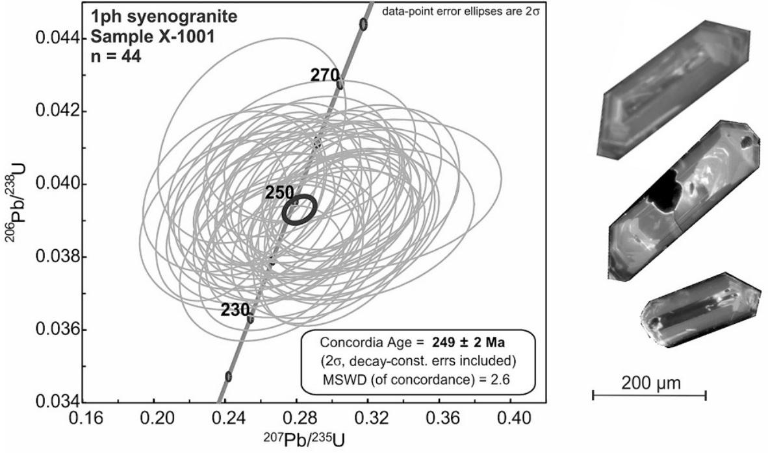

Рисунок 5.1 – Результаты U-Pb датировки цирконов из граносиенитов I фазы Дельбегетейского массива. Диаграммы конкордии (Wetherill), приведенные слева, CL-изображения типичных зерен циркона дано справа

Примечание – Составлено по источнику [54, с. 7]
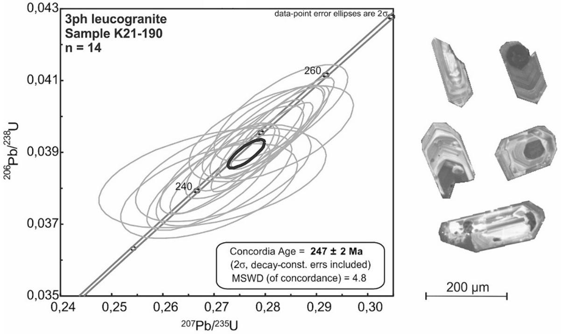

Рисунок 5.2 – Результаты U-Pb датировки цирконов из лейкогранит-порфиров III фазы. Диаграммы конкордии (Wetherill), приведенные слева, CL-изображения типичных зерен циркона дано справа

Примечание – Составлено по источнику [54, с. 7]

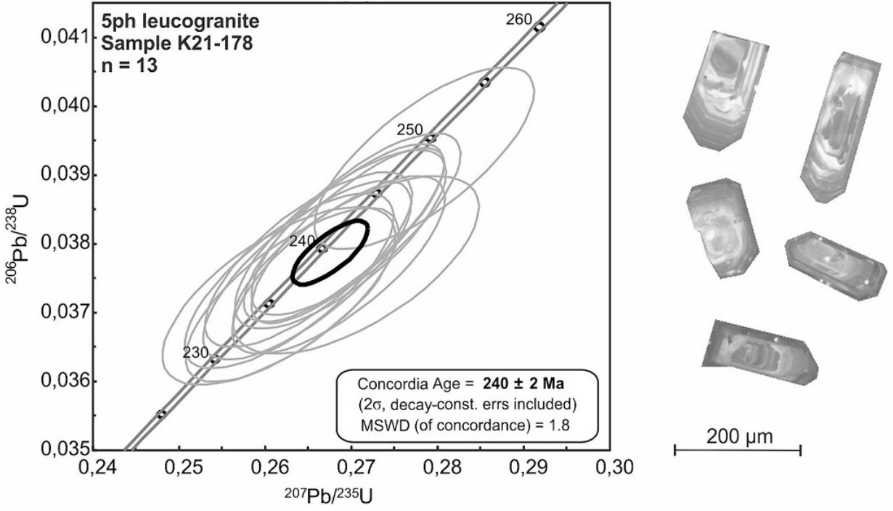

Рисунок 5.3 – Результаты U-Pb датировки цирконов из лейкогранитов V фазы Дельбегетейского массива. Диаграммы конкордии (Wetherill), приведенные слева, CL-изображения типичных зерен циркона дано справа

Примечание – Составлено по источнику [54, с. 7]

Таблица 5.1 – U-Pb датировка цирконов из граносиенитов I фазы гранитов Дельбегетейского массива (образец X-1001)

Analysis | Pb, ppm | U, ppm | Th/U | Isotope ratios |  |  |  | Rho | Age, млн. лет |  |  |  | D, %
 |  |  |  | 207Pb/235U | 2σ | 206Pb/238U | 2σ | Rho | 207Pb/235U | 2σ | 206Pb/238U | 2σ | D, %
1 | 2 | 3 | 4 | 5 | 6 | 7 | 8 | 9 | 10 | 11 | 12 | 13 | 14
X-1001_1 | 23 | 141 | 0.44 | 0.286 | 0.038 | 0.0398 | 0.0016 | 0.30 | 249 | 30 | 251 | 10 | -0.88
X-1001_2 | 15 | 106 | 0.38 | 0.31 | 0.05 | 0.0396 | 0.0016 | 0.25 | 266 | 40 | 250 | 10 | 6.40
X-1001_3 | 12 | 87 | 0.32 | 0.315 | 0.046 | 0.0394 | 0.0022 | 0.38 | 267 | 36 | 249 | 14 | 7.23
X-1001_4 | 16 | 105 | 0.34 | 0.319 | 0.062 | 0.0397 | 0.0017 | 0.22 | 266 | 47 | 251 | 11 | 5.98
X-1001_5 | 16 | 127 | 0.35 | 0.289 | 0.04 | 0.04 | 0.0016 | 0.29 | 247 | 32 | 253 | 10 | -2.37
X-1001_6 | 17 | 116 | 0.38 | 0.268 | 0.044 | 0.0394 | 0.0019 | 0.29 | 235 | 36 | 249 | 12 | -5.62
X-1001_7 | 13 | 113 | 0.32 | 0.243 | 0.04 | 0.0398 | 0.0018 | 0.27 | 216 | 34 | 251 | 11 | -13.94
X-1001_8 | 12 | 112 | 0.32 | 0.287 | 0.051 | 0.0395 | 0.0016 | 0.23 | 242 | 39 | 250 | 10 | -3.12
X-1001_9 | 17 | 169 | 0.30 | 0.304 | 0.033 | 0.0392 | 0.0014 | 0.33 | 263 | 26 | 248 | 8 | 6.22
X-1001_10 | 19 | 139 | 0.39 | 0.254 | 0.035 | 0.0397 | 0.0018 | 0.33 | 222 | 28 | 251 | 11 | -11.55
X-1001_11 | 23 | 194 | 0.32 | 0.305 | 0.032 | 0.0396 | 0.0014 | 0.34 | 263 | 24 | 250 | 8 | 5.07
X-1001_12 | 12 | 94 | 0.30 | 0.257 | 0.053 | 0.039 | 0.002 | 0.25 | 222 | 42 | 246 | 12 | -9.76
X-1001_13 | 17 | 136 | 0.26 | 0.294 | 0.038 | 0.0397 | 0.0019 | 0.37 | 254 | 29 | 251 | 12 | 1.20
X-1001_14 | 12 | 122 | 0.28 | 0.27 | 0.039 | 0.0385 | 0.0014 | 0.25 | 237 | 31 | 243 | 9 | -2.59
X-1001_15 | 16 | 133 | 0.30 | 0.238 | 0.03 | 0.039 | 0.0018 | 0.37 | 211 | 25 | 246 | 11 | -14.23
X-1001_16 | 21 | 115 | 0.43 | 0.291 | 0.047 | 0.0388 | 0.0016 | 0.26 | 248 | 35 | 245 | 10 | 1.22
X-1001_17 | 24 | 138 | 0.41 | 0.311 | 0.04 | 0.0389 | 0.0016 | 0.32 | 266 | 30 | 246 | 10 | 8.13
X-1001_18 | 19 | 156 | 0.31 | 0.286 | 0.038 | 0.0407 | 0.0014 | 0.26 | 247 | 30 | 257 | 9 | -3.97
X-1001_19 | 15 | 121 | 0.31 | 0.27 | 0.039 | 0.039 | 0.0015 | 0.27 | 246 | 34 | 247 | 10 | -0.24
X-1001_20 | 13 | 120 | 0.27 | 0.255 | 0.043 | 0.0412 | 0.0023 | 0.33 | 227 | 36 | 260 | 14 | -12.69
X-1001_21 | 35 | 233 | 0.32 | 0.295 | 0.042 | 0.0384 | 0.0017 | 0.31 | 254 | 32 | 243 | 10 | 4.53
X-1001_22 | 20 | 142 | 0.35 | 0.303 | 0.031 | 0.0398 | 0.0013 | 0.32 | 266 | 25 | 252 | 8 | 5.68
X-1001_23 | 31 | 161 | 0.51 | 0.303 | 0.04 | 0.0388 | 0.0013 | 0.25 | 261 | 31 | 245 | 8 | 6.49
X-1001_24 | 26 | 147 | 0.41 | 0.268 | 0.031 | 0.0399 | 0.0017 | 0.37 | 234 | 25 | 252 | 10 | -7.14
X-1001_25 | 37 | 174 | 0.49 | 0.3 | 0.037 | 0.0391 | 0.0014 | 0.29 | 258 | 29 | 247 | 9 | 4.50
Продолжение таблицы 5.1

Analysis | Pb, ppm | U, ppm | Th/U | Isotope ratios |  |  |  | Rho | Age, млн. лет |  |  |  | D, %
 |  |  |  | 207Pb/235U | 2σ | 206Pb/238U | 2σ | Rho | 207Pb/235U | 2σ | 206Pb/238U | 2σ | D, %
1 | 2 | 3 | 4 | 5 | 6 | 7 | 8 | 9 | 10 | 11 | 12 | 13 | 14
X-1001_26 | 26 | 163 | 0.40 | 0.3 | 0.032 | 0.0399 | 0.0015 | 0.35 | 259 | 25 | 252 | 9 | 2.66
X-1001_27 | 18 | 106 | 0.40 | 0.261 | 0.044 | 0.0388 | 0.0017 | 0.26 | 223 | 35 | 245 | 10 | -8.98
X-1001_28 | 16 | 104 | 0.38 | 0.294 | 0.048 | 0.0396 | 0.0017 | 0.26 | 256 | 38 | 250 | 11 | 2.40
X-1001_29 | 58 | 179 | 0.46 | 0.497 | 0.037 | 0.0429 | 0.0015 | 0.47 | 404 | 26 | 271 | 9 | 49.19
X-1001_30 | 16 | 105 | 0.33 | 0.305 | 0.043 | 0.0389 | 0.0017 | 0.31 | 259 | 33 | 246 | 10 | 5.28
X-1001_31 | 17 | 120 | 0.31 | 0.311 | 0.041 | 0.0401 | 0.0017 | 0.32 | 272 | 32 | 253 | 11 | 7.51
X-1001_32 | 25 | 150 | 0.43 | 0.27 | 0.038 | 0.0396 | 0.0018 | 0.32 | 235 | 30 | 250 | 11 | -6.00
X-1001_33 | 23 | 123 | 0.44 | 0.266 | 0.042 | 0.0379 | 0.0018 | 0.30 | 232 | 33 | 240 | 11 | -3.33
X-1001_34 | 26 | 154 | 0.42 | 0.272 | 0.036 | 0.0404 | 0.0015 | 0.28 | 237 | 28 | 256 | 9 | -7.24
X-1001_35 | 23 | 124 | 0.47 | 0.255 | 0.038 | 0.0392 | 0.0017 | 0.29 | 227 | 32 | 248 | 11 | -8.47
X-1001_36 | 21 | 121 | 0.35 | 0.316 | 0.052 | 0.0389 | 0.0017 | 0.27 | 266 | 39 | 248 | 11 | 7.26
X-1001_37 | 10 | 90 | 0.30 | 0.286 | 0.052 | 0.0394 | 0.0016 | 0.22 | 247 | 42 | 249 | 10 | -0.68
X-1001_38 | 31 | 170 | 0.50 | 0.298 | 0.031 | 0.0385 | 0.0019 | 0.47 | 265 | 25 | 243 | 12 | 9.05
X-1001_39 | 11 | 95 | 0.32 | 0.257 | 0.04 | 0.04 | 0.0018 | 0.29 | 227 | 34 | 252 | 11 | -9.92
X-1001_40 | 12 | 99 | 0.32 | 0.288 | 0.048 | 0.0409 | 0.0016 | 0.23 | 243 | 36 | 259 | 10 | -6.00
X-1001_41 | 55 | 275 | 0.52 | 0.265 | 0.025 | 0.0396 | 0.0015 | 0.40 | 234 | 20 | 250 | 9 | -6.36
X-1001_42 | 21 | 120 | 0.50 | 0.383 | 0.048 | 0.0383 | 0.0017 | 0.35 | 318 | 35 | 242 | 10 | 31.40
X-1001_43 | 18 | 135 | 0.37 | 0.278 | 0.04 | 0.0383 | 0.0016 | 0.29 | 238 | 32 | 242 | 10 | -1.65
X-1001_44 | 32 | 194 | 0.45 | 0.271 | 0.034 | 0.0384 | 0.0013 | 0.27 | 237 | 27 | 243 | 8 | -2.31
X-1001_45 | 18 | 120 | 0.36 | 0.266 | 0.033 | 0.0377 | 0.0014 | 0.30 | 231 | 26 | 238 | 9 | -3.02
X-1001_46 | 13 | 131 | 0.27 | 0.306 | 0.041 | 0.0388 | 0.0022 | 0.42 | 267 | 32 | 245 | 13 | 8.98

Таблица 5.2 – U-Pb датировка цирконов из лейкогранитов III фазы гранитов Дельбегетейского массива (образец K-21-190)

Analysis | 206Pb, ppm | U, ppm | Th/U | Isotope ratios |  |  |  | Rho | Age, млн. лет |  |  |  | D, %
 |  |  |  | 207Pb/235U | 1σ | 206Pb/238U | 1σ | Rho | 207Pb/235U | 1σ | 206Pb/238U | 1σ | D, %
1 | 2 | 3 | 4 | 5 | 6 | 7 | 8 | 9 | 10 | 11 | 12 | 13 | 14
K-21-190_1 | 18 | 477 | 0.24 | 0.27957 | 0.00484 | 0.03958 | 0.00052 | 0.76 | 250 | 4 | 250 | 3 | 0.04
K-21-190_2 | 64 | 1699 | 0.16 | 0.2717 | 0.00422 | 0.03854 | 0.00051 | 0.85 | 244 | 3 | 244 | 3 | 0.12
K-21-190_3 | 10 | 259 | 0.22 | 0.26908 | 0.00705 | 0.03793 | 0.00054 | 0.54 | 242 | 6 | 240 | 3 | 0.83
K-21-190_4 | 65 | 1705 | 0.16 | 0.27946 | 0.00407 | 0.03915 | 0.00051 | 0.89 | 250 | 3 | 248 | 3 | 1.05
K-21-190_5 | 11 | 296 | 0.25 | 0.272 | 0.00543 | 0.03823 | 0.00052 | 0.68 | 244 | 4 | 242 | 3 | 1.03
K-21-190_6 | 22 | 604 | 0.20 | 0.26896 | 0.00494 | 0.03808 | 0.00051 | 0.73 | 242 | 4 | 241 | 3 | 0.42
K-21-190_7 | 58 | 1460 | 0.20 | 0.34492 | 0.00496 | 0.04048 | 0.00053 | 0.91 | 301 | 4 | 256 | 3 | 17.63
K-21-190_8 | 3 | 81 | 0.24 | 0.30409 | 0.02084 | 0.03814 | 0.00082 | 0.31 | 270 | 16 | 241 | 5 | 11.73
K-21-190_9 | 14 | 351 | 0.21 | 0.31241 | 0.00657 | 0.03971 | 0.00055 | 0.66 | 276 | 5 | 251 | 3 | 9.92
K-21-190_10 | 59 | 1418 | 0.24 | 0.47358 | 0.00703 | 0.04265 | 0.00056 | 0.88 | 394 | 5 | 269 | 3 | 46.25
K-21-190_11 | 176 | 4657 | 0.20 | 0.3465 | 0.00491 | 0.03878 | 0.00051 | 0.93 | 302 | 4 | 245 | 3 | 23.16
K-21-190_12 | 171 | 4569 | 0.15 | 0.28346 | 0.00414 | 0.03981 | 0.00052 | 0.89 | 253 | 3 | 252 | 3 | 0.68
K-21-190_13 | 9 | 222 | 0.22 | 0.28127 | 0.00657 | 0.03952 | 0.00055 | 0.60 | 252 | 5 | 250 | 3 | 0.76
K-21-190_14 | 26 | 658 | 0.20 | 0.28312 | 0.00533 | 0.04011 | 0.00055 | 0.73 | 253 | 4 | 254 | 3 | -0.16
K-21-190_15 | 9 | 230 | 0.25 | 0.2719 | 0.00702 | 0.03842 | 0.00055 | 0.55 | 244 | 6 | 243 | 3 | 0.49
K-21-190_16 | 4 | 109 | 0.25 | 0.33066 | 0.00976 | 0.03437 | 0.00052 | 0.51 | 290 | 7 | 218 | 3 | 33.20
K-21-190_17 | 4 | 110 | 0.20 | 0.26978 | 0.00907 | 0.0383 | 0.00057 | 0.44 | 243 | 7 | 242 | 4 | 0.08
K-21-190_18 | 22 | 582 | 0.20 | 0.27117 | 0.00476 | 0.03856 | 0.00052 | 0.77 | 244 | 4 | 244 | 3 | -0.12
K-21-190_19 | 60 | 1578 | 0.20 | 0.27744 | 0.0042 | 0.03921 | 0.00052 | 0.88 | 249 | 3 | 248 | 3 | 0.28
K-21-190_20 | 8 | 198 | 0.19 | 0.37524 | 0.00817 | 0.04021 | 0.00057 | 0.65 | 324 | 6 | 254 | 4 | 27.26
K-21-190_21 | 4 | 122 | 0.19 | 0.27468 | 0.01149 | 0.03605 | 0.0006 | 0.40 | 246 | 9 | 228 | 4 | 7.93
K-21-190_22 | 45 | 1166 | 0.16 | 0.2818 | 0.00442 | 0.03957 | 0.00053 | 0.85 | 252 | 4 | 250 | 3 | 0.76
K-21-190_23 | 37 | 961 | 0.27 | 0.2805 | 0.0046 | 0.03958 | 0.00053 | 0.82 | 251 | 4 | 250 | 3 | 0.36
K-21-190_24 | 19 | 510 | 0.17 | 0.3548 | 0.00599 | 0.03841 | 0.00052 | 0.80 | 308 | 4 | 243 | 3 | 26.87
K-21-190_25 | 30 | 777 | 0.23 | 0.27606 | 0.00472 | 0.03901 | 0.00053 | 0.79 | 248 | 4 | 247 | 3 | 0.32

Таблица 5.3 – U-Pb датировка цирконов из лейкогранитов V фазы гранитов Дельбегетейского массива (образец K-21-178)

Analysis | 206Pb, ppm | U, ppm | Th/U | Isotope ratios |  |  |  | Rho | Age, млн. лет |  |  |  | D, %
 |  |  |  | 207Pb/235U | 1σ | 206Pb/238U | 1σ | Rho | 207Pb/235U | 1σ | 206Pb/238U | 1σ | D, %
1 | 2 | 3 | 4 | 5 | 6 | 7 | 8 | 9 | 10 | 11 | 12 | 13 | 14
K-21-178_1 | 43 | 1126 | 0.21 | 0.27846 | 0.0052 | 0.03924 | 0.00054 | 0.74 | 249 | 4 | 248 | 3 | 0.52
K-21-178_2 | 47 | 1257 | 0.17 | 0.29362 | 0.00479 | 0.03816 | 0.00052 | 0.84 | 261 | 4 | 241 | 3 | 8.29
K-21-178_3 | 49 | 1308 | 0.23 | 0.26956 | 0.00456 | 0.03812 | 0.00052 | 0.81 | 242 | 4 | 241 | 3 | 0.46
K-21-178_4 | 47 | 1214 | 0.17 | 0.38786 | 0.00637 | 0.03957 | 0.00054 | 0.83 | 333 | 5 | 250 | 3 | 33.01
K-21-178_5 | 50 | 1327 | 0.19 | 0.30792 | 0.00477 | 0.0384 | 0.00052 | 0.87 | 273 | 4 | 243 | 3 | 12.23
K-21-178_6 | 22 | 569 | 0.22 | 0.34107 | 0.0064 | 0.03907 | 0.00055 | 0.75 | 298 | 5 | 247 | 3 | 20.60
K-21-178_7 | 28 | 738 | 0.31 | 0.33023 | 0.00668 | 0.03948 | 0.00056 | 0.70 | 290 | 5 | 250 | 3 | 16.07
K-21-178_8 | 30 | 777 | 0.15 | 0.35233 | 0.00573 | 0.03918 | 0.00054 | 0.85 | 307 | 4 | 248 | 3 | 23.74
K-21-178_9 | 25 | 677 | 0.13 | 0.26879 | 0.005 | 0.03807 | 0.00053 | 0.75 | 242 | 4 | 241 | 3 | 0.37
K-21-178_10 | 2 | 58 | 0.26 | 0.37188 | 0.01747 | 0.03788 | 0.00068 | 0.38 | 321 | 13 | 240 | 4 | 33.92
K-21-178_11 | 11 | 287 | 0.30 | 0.27057 | 0.00584 | 0.0377 | 0.00053 | 0.65 | 243 | 5 | 239 | 3 | 1.93
K-21-178_12 | 25 | 664 | 0.17 | 0.26505 | 0.00489 | 0.03777 | 0.00052 | 0.75 | 239 | 4 | 239 | 3 | -0.13
K-21-178_13 | 183 | 4731 | 0.29 | 0.72775 | 0.01051 | 0.03968 | 0.00054 | 0.94 | 555 | 6 | 251 | 3 | 121.37
K-21-178_14 | 27 | 723 | 0.16 | 0.3828 | 0.00633 | 0.03836 | 0.00053 | 0.84 | 329 | 5 | 243 | 3 | 35.66
K-21-178_15 | 31 | 828 | 0.19 | 0.26917 | 0.00474 | 0.03816 | 0.00053 | 0.79 | 242 | 4 | 241 | 3 | 0.25
K-21-178_16 | 22 | 609 | 0.15 | 0.26278 | 0.00496 | 0.03747 | 0.00052 | 0.74 | 237 | 4 | 237 | 3 | -0.08
K-21-178_17 | 28 | 732 | 0.20 | 0.35601 | 0.00609 | 0.03933 | 0.00055 | 0.82 | 309 | 5 | 249 | 3 | 24.33
K-21-178_18 | 21 | 567 | 0.14 | 0.26312 | 0.00505 | 0.03726 | 0.00052 | 0.73 | 237 | 4 | 236 | 3 | 0.59
K-21-178_19 | 11 | 289 | 0.24 | 0.26164 | 0.00554 | 0.03725 | 0.00053 | 0.67 | 236 | 4 | 236 | 3 | 0.08
K-21-178_20 | 104 | 2401 | 0.33 | 1.87629 | 0.02753 | 0.04415 | 0.00061 | 0.94 | 1073 | 10 | 279 | 4 | 285.21
K-21-178_21 | 100 | 2568 | 0.30 | 0.43909 | 0.00688 | 0.03983 | 0.00055 | 0.88 | 370 | 5 | 252 | 3 | 46.78
K-21-178_22 | 21 | 565 | 0.14 | 0.26491 | 0.00493 | 0.03762 | 0.00053 | 0.76 | 239 | 4 | 238 | 3 | 0.21
K-21-178_23 | 41 | 1119 | 0.20 | 0.26856 | 0.00505 | 0.0377 | 0.00053 | 0.75 | 242 | 4 | 239 | 3 | 1.26
K-21-178_24 | 45 | 1222 | 0.16 | 0.30168 | 0.00519 | 0.03747 | 0.00052 | 0.81 | 268 | 4 | 237 | 3 | 12.91
K-21-178_25 | 143 | 3674 | 0.48 | 0.59651 | 0.00895 | 0.03973 | 0.00055 | 0.92 | 475 | 6 | 251 | 3 | 89.17
K-21-178_26 | 26 | 700 | 0.17 | 0.27059 | 0.00496 | 0.03829 | 0.00054 | 0.77 | 243 | 4 | 242 | 3 | 0.37
K-21-178_27 | 39 | 1180 | 0.19 | 0.35114 | 0.00573 | 0.03345 | 0.00047 | 0.86 | 306 | 4 | 212 | 3 | 44.08
Продолжение таблицы 5.3

Analysis | 206Pb, ppm | U, ppm | Th/U | Isotope ratios |  |  |  | Rho | Age, млн. лет |  |  |  | D, %
 |  |  |  | 207Pb/235U | 1σ | 206Pb/238U | 1σ | Rho | 207Pb/235U | 1σ | 206Pb/238U | 1σ | D, %
K-21-178_28 | 27 | 710 | 0.26 | 0.45824 | 0.00784 | 0.03916 | 0.00055 | 0.82 | 383 | 5 | 248 | 3 | 54.62
K-21-178_29 | 17 | 430 | 0.48 | 0.67273 | 0.01163 | 0.03962 | 0.00057 | 0.83 | 522 | 7 | 251 | 4 | 108.54
K-21-178_30 | 34 | 830 | 0.16 | 0.30155 | 0.00508 | 0.04214 | 0.00058 | 0.82 | 268 | 4 | 266 | 4 | 0.56

5.2 Источники и происхождение гранитных магм

Совокупность минералогических и геохимических данных позволяет отнести породы массива Дельбегетей к гранитоидам А-типа. В пользу этого свидетельствует высокая железистость как самих пород, так и темноцветных минералов в них. Кроме того, по концентрациям индикаторных редких элементов (Zr, Hf, Nb, Ce, Y) большинство точек анализов пород располагаются в поле А-гранитов, согласно [70, с. 415] (рисунки 5.4, 5.5). По соотношениям Y-Nb-Ce почти все точки анализов гранитов соответствуют гранитам A2-типа (рисунок 5.6). Согласно [71, с. 641-642] граниты А2-типа с отношением Y/Nb > 1.2 могут образоваться как при фракционировании базальтовых магм, так и при частичном плавлении широкого спектра коровых пород, включая субстраты континентальных окраин или островных дуг.

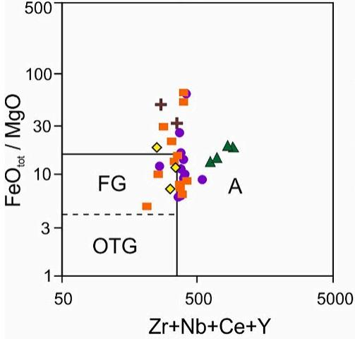

Рисунок 5.4 – Состав пород Дельбегетейского массива на дискриминантной диаграмме: Zr + Nb + Ce + Y - FeO_{tot}/MgO

Примечание – Составлено по источнику [54, с. 12]

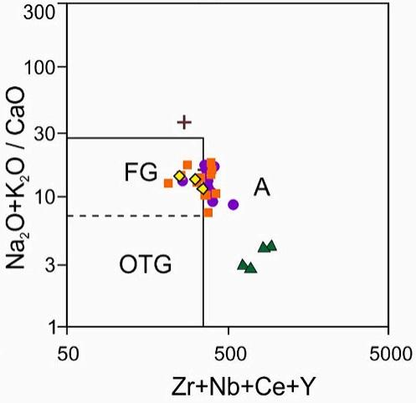

Рисунок 5.5 – Состав пород Дельбегетейского массива на дискриминантной диаграмме: Zr + Nb + Ce + Y - Na₂O + K₂O/CaO

Примечание – Составлено по источнику [54, с. 12; 70, с. 415]

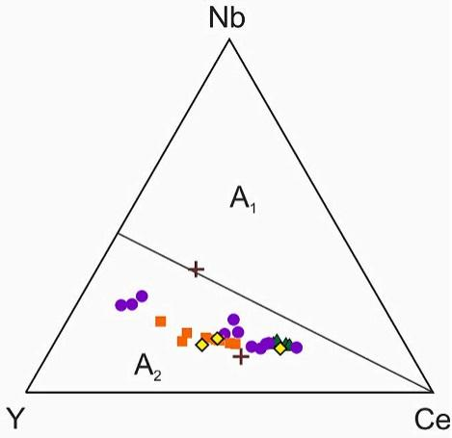

Рисунок 5.6 – Состав пород Дельбегетейского массива на дискриминантной диаграмме: Y-Nb-Ce, ppm

Примечание – Составлено по источнику [54, с. 12; 71, с. 643]
Аналогично, согласно данным [72] появление метаалюминиевых высоко-железистых щелочно-известковистых гранитов А-типа (именно таким соответствуют породы массива Дельбегетей, см. рисунки 4.1-4.3) возможно как при дифференциации базальтов, так и при частичном плавлении коровых субстратов. Экспериментальные данные по плавлению различных коровых субстратов показывают, что появление расплавов, соответствующих метаалюминиевым и пералюминиевым железистыми гранитам А-типа, возможно при частичном плавлении Amp- и Bt-содержащих мета-магматических субстратов, таких как тоналиты, гранодиориты или вулканические породы [73]. При этом обогащение выплавок высокозарядными элементами может быть обусловлено высокими температурами плавления и присутствием фтора [75].
Nd изотопные характеристики пород массива Дельбегетей показывают их сходство с Nd характеристиками ранне- и среднекарбоновых вулканических и осадочных пород Восточного Казахстана (рисунок 4.9). Также Nd и Sr характеристики гранитов Дельбегетея совпадают с таковыми для лейкогранитов Калбинского батолита (рисунок 4.9), для которых было показано, что они являются результатом частичного плавления метаосадочных и метавулканических субстратов с низкими степенями плавления в присутствии фтора [64, с. 9-10]. Таким образом можно предполагать, что главным источником магм для пород массива Дельбегетей являлись метаосадочные и метавулканические породы карбонового возраста.
Вместе с тем, экспериментальные данные по плавлению коровых субстратов (даже Amp-содержащих) свидетельствуют, что большинство появляющихся гранитных расплавов имеют содержания SiO₂ более чем 65 мас.%, FeO не более 6 мас.%, CaO не более 5 мас.%, MgO не более 2 мас.% [74] и в целом соответствуют области «гранитной эвтектики» на диаграмме Qtz-Ab-Or. Граносиениты I фазы содержат SiO₂ от 62.3 до 66 мас.%, FeO от 6.2 до 7.9 мас.%, CaO от 2.2 до 2.9 мас.%, TiO₂ от 0.6 до 0.8 мас.% (рисунки 4.4, 4.5, 4.6, табл. 4.1-4.5), а на диаграмме Qtz-Ab-Or точки их составов смещены в сторону понижения содержания модального Qtz (рисунок 5.7). Это позволяет предполагать, что магмы базитового состава, наряду с выплавками из коровых субстратов, могли определять состав граносиенитов.
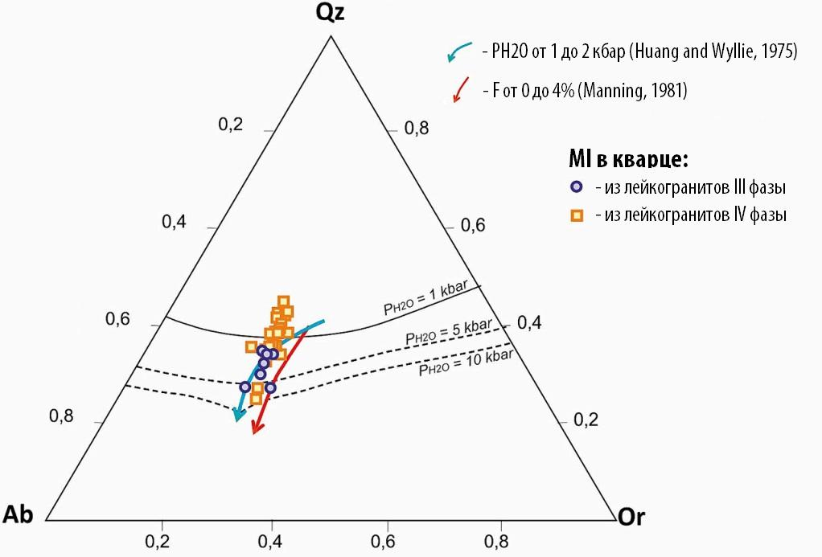

Рисунок 5.7 – Расплавленные включения (МI) в кварце из пород Дельбегетейского массива на диаграмме Qtz-Ab-Or

Примечание – Составлено по источнику [54, с. 11]

Генезис лейкогранитов – более сложная проблема. Формирование относительно небольших порций лейкогранитов принято объяснять механизмами дифференциации гранитных магм [70, с. 408-409], либо с низкими степенями плавления пород континентальной коры [76]. Однако формирование крупных объемов лейкогранитных магм является предметом петрологических дискуссий. Главной проблемой является объяснение возникновения кислых расплавов с крайне высоким содержанием кремнезема. Такие расплавы могут быть образованы при эволюции менее кремнекислых магм в закрытой системе. Ранее предполагалось [70, с. 408-409], что лейкократовые гранитоиды с содержанием SiO₂ около 76% и не имеющие никаких включений представляют собой чистые анатектические выплавки, не загрязненные реститом. Однако, впоследствии эта точка зрения была опровергнута многочисленными экспериментами по плавлению разнообразных пород коры. Было показано, что при анатексисе лейкогранитные магмы с натровой специализацией щелочей могут быть образованы при «водонасыщенном» плавлении широкого спектра субстратов, в то время как они же с калиевой специализацией - только при плавлении специфических по составу метаосадочных пород: высококремнистых калиевых метапелитов, обогащенных слюдами [54, с.12]. Однако субстраты такого состава редки в земной коре и не могут объяснить широкого распространения лейкогранитов c калиевой специализацией. Одним из возможных специфических петрогенетических механизмов может быть взаимодействие эвтектического расплава с флюидной фазой [77]. Реальность такого механизма подтверждается широким распространением в лейкогранитах тетрад-эффекта [54, с. 13; 78, 79, 80]. Это явление, которое выражается в изменении формы нормированных на хондрит спектров распределения РЗЭ, объясняется разными коэффициентами распределения лантаноидов между расплавом и сосуществующим флюидом и интерпретируется как результат взаимодействия расплава с самостоятельной флюидной фазой. Эти рассуждения позволяют нам предполагать, что гранитные магмы, сформировавшие главный объем массива Дельбегетей появились при частичном плавлении метаосадочных или метавулканических субстратов Чарской зоны с привносом флюидов. Присутствие флюидов, обогащенных фтором, подтверждается составами стекол расплавных включений во вкрапленниках кварца (рисунок 5.8).

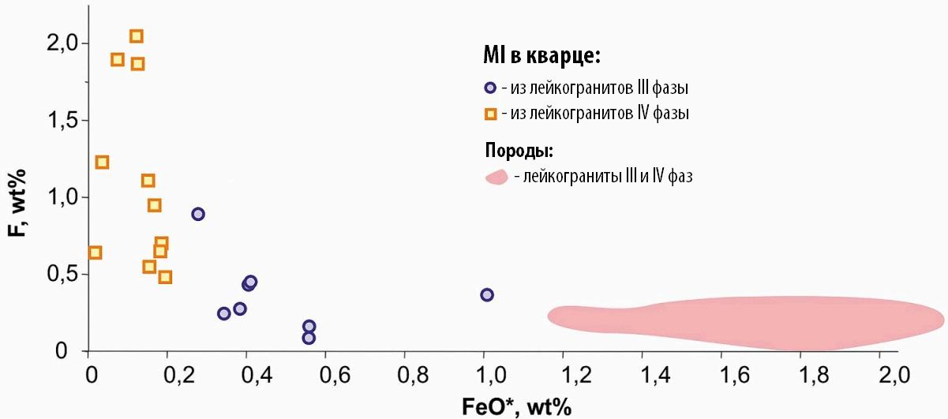

Рисунок. 5.8 – Расплавленные включения (МI) в кварце из пород Дельбегетейского массива на диаграмме F, мас.% - FeO, мас.%

Примечание – Составлено по источнику [54, с. 11]

Граносиениты I фазы являются наименее дифференцированными породами, в них присутствует амфибол и биотит. Граносиениты относительно гранитов содержат меньше SiO₂ и F, и больше - Ti, Fe, Mn, Mg, Ca, Al, P, Zr, Hf (рис. 4.4-4.8). Состав гранитов II-V фаз демонстрирует большее разнообразие – они существенно варьируют по концентрациям Ti, Fe, Mg, Ca, Al, P, F (рисунки 4.4-4.6), Eu, Ba, Sr (рисунки 4.7-4.8). Вариации концентраций Ti, Fe, Mg могут быть вызваны фракционированием темноцветных минералов, а вариации концентраций Ca, Al, Ba, Sr, Eu – фракционированием полевых шпатов. На диаграммах Ba-Sr и Rb-Sr (рисунок 4.6) тренд составов гранитов II-V фаз указывает на фракционирование калиевого полевого шпата и кислого плагиоклаза.
На рисунке 5.9 представлена Qtz-Ab-Or диаграмма состава пород Дельбегетейского массива.

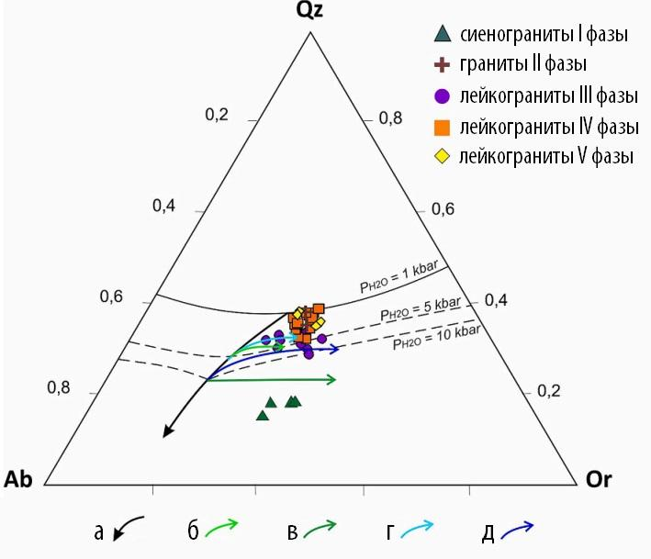

а) водонасыщенный минимум плавления при различных значениях давления [81]; б) изобарные сдвиги (5 кбар) в первичных расплавах с повышением концентрации CO₂ [82]; в) изобарные сдвиги (10 кбар) в первичных расплавах с повышением концентрации CO₂ [82]; г) изобарные сдвиги (6 кбар) в первичных расплавах с повышением концентрации NaCl, KCl [83]; д) изобарные сдвиги (10 кбар) в первичных расплавах с повышением концентрации NaCl, KCl [83]

Рисунок 5.9 – Состав пород Дельбегетейского массива на диаграмме Qtz-Ab-Or.

Примечание – Составлено по источнику [54, с. 13]

В пользу фракционирования гранит-лейкогранитных магм указывает также накопление фтора. Темные слюды гранитов III и IV фазы содержат наибольшее количество фтора - от 2 до 4 мас.% (рисунок 5.10). При этом граниты V фазы являются менее фракционированными, судя по меньшему содеражнию фтора в слюдах. По составу стекол расплавных включений также отмечается накопление фтора: его содержание увеличивается от 0.1-0.8 мас.% в РВ гранитов III фазы до 0.5-2.1 мас.% в РВ гранитов IV фазы. Точки составов расплавных включений на диаграмме Qtz-Ab-Or [54, с. 13] образуют тренд в сторону Ab вершины (рисунок 5.9), который совпадает с трендами эволюции составов гранитных расплавов в присутствии воды [84] и фтора. Данные по составу флюидных включений позволяют заключить что в процессе эволюции магмы незначительно увеличивалась доля CH₄ относительно CO₂. Это позволяет предполагать, что метан мог проникать в очаг гранитной магмы из вмещающих осадочных пород.

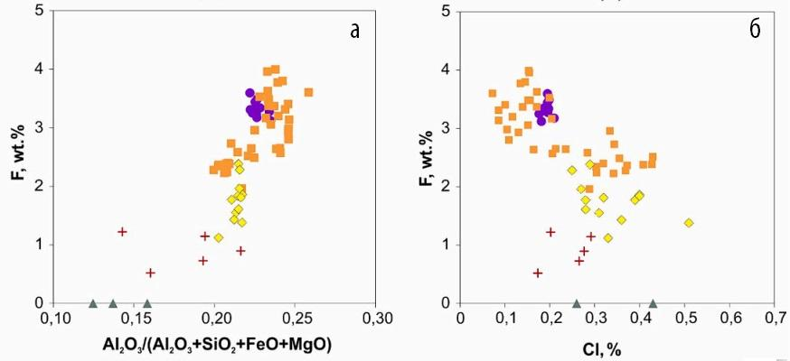

Рисунок 5.10 – Химия минералов в породах Дельбегетейского массива: а) биотиты на диаграмме Al₂O₃/(Al₂O₃ + SiO₂ + FeO + MgO) - F; б) биотиты на диаграмме Cl-F

Примечание – Составлено по источнику [54, с. 6]

Очевидно, что значительно проявленные процессы флюидно-магматической дифференциации позволили сформировать в гранитах многочисленные миаролы и пегматитовые жилы, содержащие морион, раухтопаз, турмалин, касситерит [85], топаз, берилл, мусковит и др. Грейзены с касситеритовым и сульфидным оруденением также может быть результатом продвинутой дифференциации гранитных магм. Изумрудная минерализация, описанная в южном экзоконтакте массива Кащеевым и Бутко, вероятнее всего обусловлена взаимодействием обогащенных H₂O и F флюидов, отделявшихся от гранитного очага, с вмещающими метавулканическими породами, которые могли содержать примеси хрома и ванадия.
Вывод. В данной главе представлены результаты определения U-Pb датировки зерен циркона, извлеченных из граносиенитов I фазы, порфировых лейкогранитов III фазы и лейкогранитов V фазы. В таблицах отражены полученные соотношения изотопов U-Pb. На основе этих данных произведено датирование пород пяти фаз и построены диаграммы конкордии. Эти исследования помогли определить возраст гранитоидов Дельбегетейского массива. (249-240 млн лет). Возраст пород I фазы – 249 ± 2 млн. лет, III фазы - 247 ± 2 млн. лет, V фазы - 240 ± 2 млн. лет. Исходя из этого, время формирования Дельбегетейского массива соответствует раннему-среднему триасу. Также в этой главе определены источники и происхождение гранитных магм, сформировавших Дельбегетейский массив (гранитоиды А-типа), что отражено на дискриминационных диаграммах.

6 РУДНАЯ МИНЕРАЛИЗАЦИЯ ДЕЛЬБЕГЕТЕЙСКОГО МАССИВА

По металлогеническому районированию территория Дельбегетейского гранитного массива приурочена к сочленению Алтайского и Жарма-Саурского рудных поясов, на стыке Западно-Калбинской и Чарско-Манракской металлогенических зон. Массив входит в состав Дельбегетейского оловянного рудного узла ранне-среднего триасового возраста, наложенного на золото-сульфидно-кварцевые рудные зоны верхнего карбона, что предопределило олово-сульфидный профиль развитого здесь оруденения.
Полезные ископаемые Дельбегетейского массива представлены в основном оловянным и бериллиевым, урановым оруденением, из нерудных отмечаются графит и агаты. По периферийным частям массива известны золоторудные проявления. На основании разработанной классификации редкометальных формаций для геотектоногенов Казахстана [18, с. 156] выделяются следующие типы рудной минерализации.
Кварцевожильно-грейзеновый оловянный, к которому относятся рудопроявления Кара-Чоку, Зарница, Шерловое в пределах гранитного массива и Топазовое в экзоконтактовой зоне.
Гидротермальный кварцевожильный оловянный, развитый в эндо- и экзоконтактах гранитного массива (рудопроявления Кызылжал, Дельбегетейское, Южно-Дельбегетейское, Аскаралы, Аркатское).
Оловянный гидротермально-измененных пород минерализованных зон, который включает руды Юбилейного Октября. В.Ф. Кащеевым и др. эти руды рассматриваются в составе касситерито-силикатного типа минерализации (с кварц-турмалиновым, хлоритово-сульфидным и кварц-хлоритовым подтипами). По М.П. Материкову, Т.Н. Сириной рудопроявление относится к турмалиновому типу силикатно-сульфидного типа минерализации.
Кварцевожильно-грейзеновый бериллиевый, представленный рудопроявлением Изумрудным в экзоконтакте гранитного массива.
Гидротермальный кварцевожильный агатовый представлен рудопроявлением Альжановским и точкой минерализации Малые Карасу, выявленной в 1980 г [50, С. 54-55; 86].
В данном разделе мы рассмотрим основные рудопроявления и точки минерализации Дельбегетейского гранитного массива (таблица 6.1.). Они показаны на рисунке 6.1.

Таблица 6.1 – Каталог месторождений и рудопроявлений Дельбегетейского гранитного массива

№ | Минерализация | Название объекта | Масштабность | Основные элементы
1 | Грейзеновая | Зарница | точка минерализации | Sn
2 | Грейзеновая | Кара-Чоку | рудопроявление | Sn
3 | Грейзеновая | Шерловое | рудопроявление | Sn
4 | Грейзеновая | Найзатас | рудопроявление | Sn
5 | Грейзеновая и кварцевожильная | Кызылжал | точка минерализации | Sn
6 | Кварцевожильная | Аскаралы | точка минерализации | Sn
7 | Кварцевожильная | Альжановское | рудопроявление | Sn
8 | Кварцевожильная | Дельбегетейское | рудопроявление | Ta, Sn
9 | Кварцевожильная | Южно-Дебегельтейское | рудопроявление | Sn
10 | Кварцевожильная | Кызылагаш | рудопроявление | Sn
11 | Кварцевожильная | Абыз | рудопроявление | Sn
12 | Пегматитовое | Аркатское | рудопроявление | Sn
13 | Силикатно-касситеритовая | Юбилейный Октябрь | месторождение | Sn
14 | Бериллиевая | Изумрудное | рудопроявление | Be, Sn
15 | Урановая | Промежуточное | рудопроявление | U
16 | Агатовая | Малые Карасу | точка минерализации | агаты

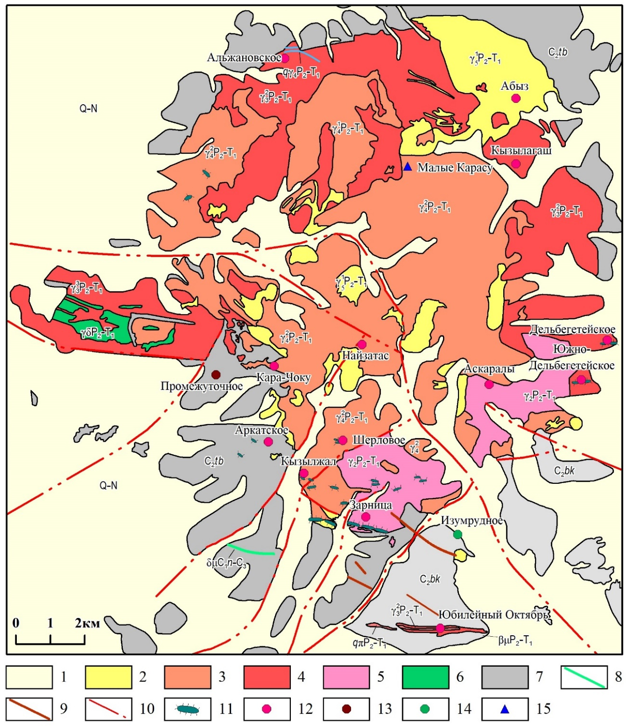

1 - неоген-четвертичные отложения; 2 - V фаза, графитизированные биотитовые лейкограниты; 3 - IV фаза, биотитовые лейкограниты; 4 - III фаза, биотитовые лейкограниты; 5 - II фаза, биотитовые порфиритовые лейкограниты; 6 - I фаза, роговообманковые граносиениты; 7 - песчаники и алевролиты, С; 8 - дайка диабазовых порфиритов; 9 - дайки гранодиорит-порфиров; 10 - разломы; 11 - древние чудские отработки оловоносных рудных тел; 12 - рудопроявления олова; 13 - рудопроявление урана; 14 - месторождение изумрудов; 15 - месторождение агата.

Рисунок 6.1 – Геологическое строение Дельбегетейского гранитного массива

Примечание – Составлено по источнику [37, приложение 2]
Грейзеновые рудопроявления
Рудопроявление Зарница (II фаза)
Оловянное рудопроявление Зарница расположено в юго-западной эндоконтактовой части Дельбегетейского гранитного массива. Оруденение локализуется в двух зонах широтного простирания, в которых широко проявлены как грейзены, так и альбитизированные пегматиты и альбититы. Площадь рудопроявления 5,5 км² при ширине 1 км на западе и 2,5 км на востоке. Основная часть рудных тел располагается в гранитах.
Среди гранитов рудопроявления выделяется 4 фазы внедрений:
II фаза - мелкозернистые, неравномерно-порфировидные биотитовые граниты с равномернозернистой структурой основной массы. Слагают восточную половину рудопроявления.
III фаза - крупнозернистые биотитовые граниты. Слагают небольшой выход (20×10 м) в центральной части рудопроявления, который представляет собой ксенолит в гранитах более поздней четвертой фазы.
IV фаза - мелко-среднезернистые, среднезернистые, равномернозернистые, неравномерно-порфировидные, слабопорфировидные биотитовые граниты. Слагают западную половину рудопроявления. Причем центральную часть их выхода слагается мелко-среднезернистыми неравномернопорфировидными гранитами, а краевые части такими же гранитами, но равномернозернистыми (рисунок 6.2).
V фаза - мелкозернистые равномернозернистые биотитовые граниты лейкократового облика. В виде небольших тел и пологих залежей тяготеют к зоне эндоконтакта массива. Контакты их с гранитами второй и четвертой фаз то довольно пологие, то крутые (85°) [49, том 2, с. 11].
Контактовые воздействия гранитов массива на песчано-алевролитовые породы буконьской свиты проявляются в образовании биотитовых кварц-полевошпатовых и кварц-слюдистых роговиков в полосе шириной 100-150 м. Дайковые породы пользуются сравнительно нешироким развитием и сосредоточены, в основном, в южной части рудопроявления. Наиболее протяженные дайки располагаются в зоне южного и восточного экзоконтакта. Возраст их определяется по приуроченности даек к выходам тех или иных гранитов, реже по пересечениям или по переходу их в породы гранитного массива.

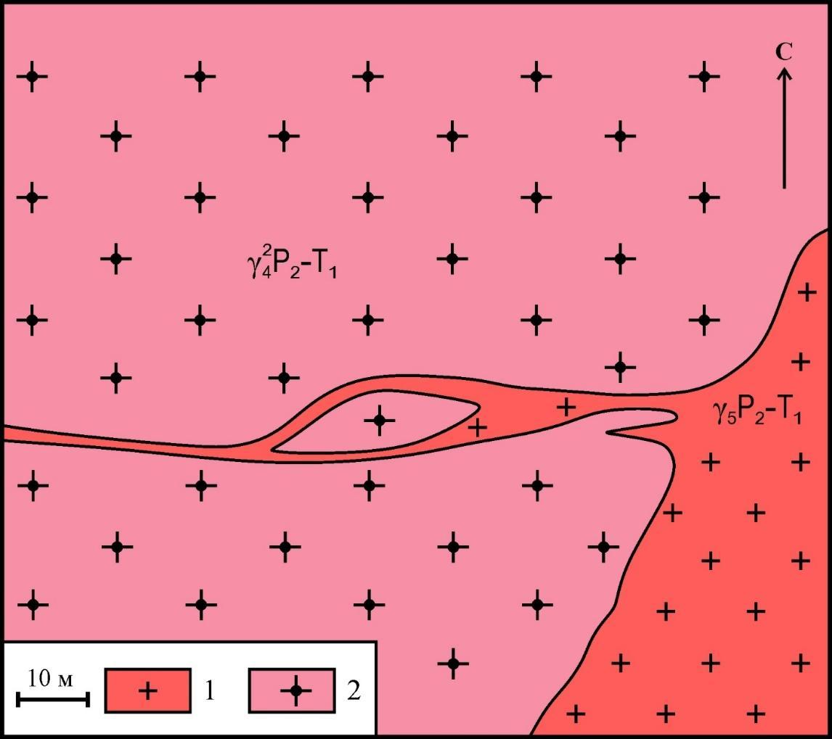

1 - мелкозернистый лейкократовый гранит γ$\frac{1}{5}$Р₂-Т₁, 2 - мелко-среднезернистый слабопорфировидный биотитовый гранит γ$\frac{2}{4}$Р₂-Т₁.

Рисунок 6.2 – Характер взаимоотношений гранитов IV фазы с гранитами V фазы на рудопроявлении Зарница

Примечание – Составлено по источнику [49, том 2, с. 12]

С гранитами II фазы связаны мелкие кварцевые и кварц-полевошпатовые жилы с касситеритом, которые на восточном борту долины Кызылжал срезаются гранитами IV фазы (рисунок 6.3). С гранитами IV фазы связаны жильные мелкозернистые и среднезернистые неравномернопорфировидные граниты, иногда переходящие в гранитофиры. Их связь и одновременность с гранитами IV фазы доказывается тем, что в юго-западной части Зарницы дайки этих гранитов причленяются к основному массиву гранитов. С этими же гранитами связываются мелкие жилы незамещенных пегматитов в западной части рудопроявления. Их связь с гранитами IV фазы определяется тем, что они встречаются в гранитах II и IV фаз, в гранитах V фазы отсутствуют. С гранитами V фазы связаны дайки мелкозернистых аплитовидных гранитов, которые часто переходят по простиранию в гранитный массив. С ними же связываются жилы замещенных кварц-мусковит-флюорит-альбитовых пегматитов и альбититов, а также жилы и линзоподобные тела мусковит-кварцевых, мусковит-кварц-альбитовых, мусковит-кварц-топазовых и циннвальдит-кварц-топаз-адуляровых грейзенов. Сюда же отнесены кварцевые, кварц-топазовые, мусковит-кварц-топазовые, флюорит-шерл-кварц-топазовые жилы.

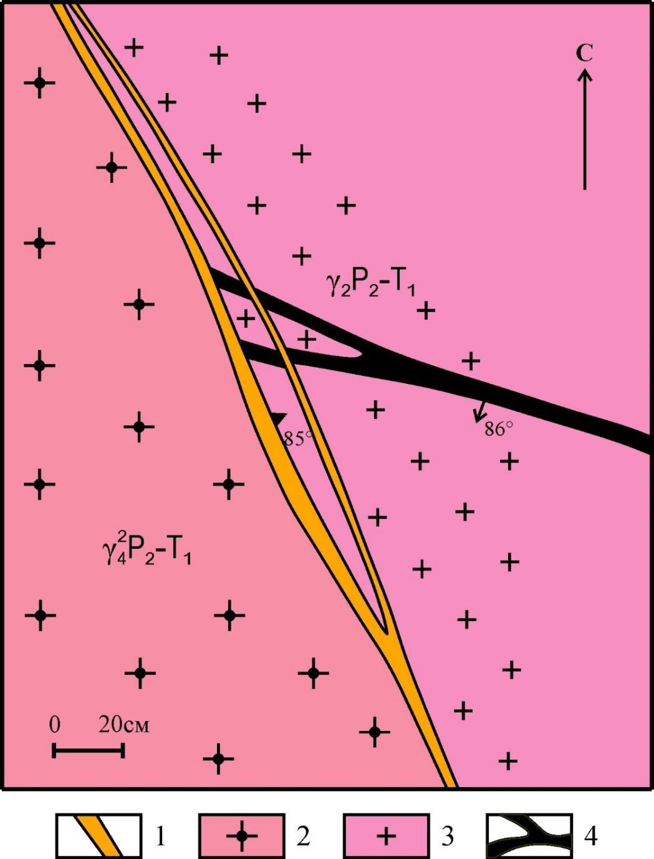

1 - зона закалки в гранитах IV фазы, 2 - среднезернистые слабопорфировидные биотитовые граниты γ$\frac{2}{4}$Р₂-Т₁, 3 - мелкозернистые биотитовые неравномернопорфировидные граниты Р₂-Т₁, 4 - кварц-полевошпатовые жилы с касситеритом.

Рисунок 6.3 – Характер взаимоотношений гранитов IV фазы с гранитами II фазы на рудопроявлении Зарница

Примечание – Составлено по источнику [49, том 2, с. 14]

Альбитизированные пегматиты, альбититы, мусковит-кварцевые и мусковит-альбит-кварцевые грейзены, а также флюорит-кварц-топазовые жилы являются оловоносными.
Рудные тела пегматитов, альбититов и грейзенов располагаются параллельными сериями, иногда кулисообразно заходят друг за друга, образуя отдельные зоны.
В пределах рудопроявления Зарница четко выделяются две рудные зоны - Главная и Параллельная, кроме того, намечается зона Экзоконтактовая.
Зона Главная расположена в зоне эндоконтакта гранитного массива в 50-100 м от контакта его с осадочными породами. Она протягивается в субширотном направлении на 3 км при ширине 150-300 м. В восточной части зоны рудные тела представлены мусковит-кварцевыми, мусковит-альбит-кварцевыми грейзенами (Логовая, Мощная, Приконтактовая и др.). Содержание олова в них колеблется в пределах 0.001 до 1.7%. К западу оловоносные грейзены сменяются зоной кварц-полевошпатовых прожилков, содержание олова в прожилках достигает до 1%. Далее к западу рудные тела в зоне представлены почти мономинеральными альбититами и альбитизированными кварц-полевошпатовыми среднезернистыми пегматитами, которые протягиваются вплоть до долины Кызылжал (на 1.5 км). Содержание олова в них в пределах от 0.01 до 0.1-0.7%.
К западу от лога рудные тела залегают в гранитах IV фазы и представлены на восточном фланге мусковит-кварцевыми, мусковит-топаз-кварцевыми грейзенами. Далее на запад они сменяются жилами крупнозернистых пегматитов, на которые наложены процессы грейзенизации (мусковит-кварцевые грейзены). В северо-западной части массива гранитов V фазы вновь локализуется полоса грейзенов мусковит-кварцевого состава с топазом. Содержание олова в них порядка 0.01-0.4%. В западной части зона прослеживается и за пределами гранитного массива в отложениях буконьской свиты. Содержание олова в рудных телах неравномерное - от тысячных долей процента до 1.7%. Касситерит в альбититах и грейзенах встречается в виде гнездовых скоплений, струй, корочек, друз, реже в виде равномерной мелкой вкрапленности. Наиболее обогащены оловом зальбандовые части альбититов и грейзеновых тел. Рудные зоны отрабатывались с поверхности в бронзовый век до глубины 5-10 м.
Рудная зона Параллельная расположена в 1 км к северу от зоны Главной и протягивается на 4-4.5 км. На запад она уходит за пределы рудопроявления Зарница и прослеживается к рудопроявлению Кара-Чоку. Ширина зоны 100-200 м. В большей части зоны рудные тела представлены слабо альбитизированными пегматитами и только в ее западной части кварц-мусковитовыми грейзенами. Альбитизированные пегматиты под микроскопом обнаруживают микропегматитовую структуру основной массы с порфировидными вкрапленниками кварца (3%), плагиоклаза (5%), калишпата (1.8%), флюорита (1-2%). Основная часть породы состоит из альбита, мелкопластинчатого, развивающегося также метасоматически по вкрапленникам плагиоклаза и микроклина. Акцессорные представлены апатитом, цирконом, флюоритом и рудным минералом. В восточной части локализуется полоса рудных тел, сложенных мусковит-кварцевыми грейзенами. В гранитах вдоль трещин наблюдаются зоны насыщения прожилками кварца, альбитизированного пегматита и грейзенов. Содержание олова в рудных телах колеблется в пределах 0.001-0.3%.
Экзоконтактовая зона выделяется в южной части рудопроявления среди осадочных пород буконьской свиты на расстоянии до 200-500 м от контакта гранитов. В западной части зоны рудные тела представлены мусковит-кварц-флюоритовыми грейзенами, а в восточной циннвальдит-кварц-топазовыми. Рудные тела имеют мощность до 1 м и протяженность до 50-100 м. Содержание олова колеблется от 0.01 до 1%. В восточной части этой же зоны грейзенизация накладывается на дайки мелкозернистых гранитов V фазы.
Зона Топазовая имеет протяженность 300-350 м, она приурочена к висячему боку гранитной дайки. Рудные тела представлены пегматоидом и мусковит-топазовыми грейзенами. С поверхности грейзены отработаны древними рудокопами, добывающими касситерит и аквамарин, мелкие кристаллы которых находятся в отвалах выработок. На рисунке 6.4 представлен образец породы с касситеритом.

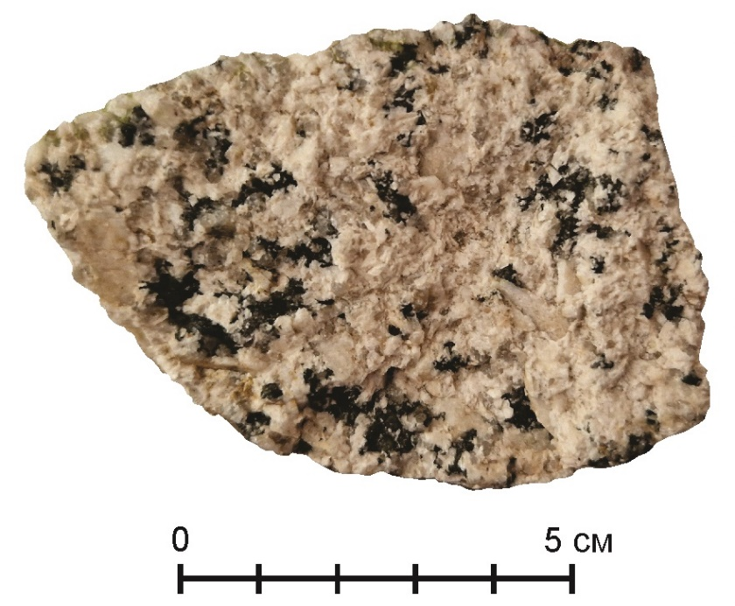

Рисунок 6.4 – Турмалин во вмещающих породах (фото Агеевой О.В.)

Опробование грейзенов показало в них содержание олова до 0.43%, мощность вскрытого гнезда грейзенов до 0.4 м. В контакте дайки аплитовидных гранитов, проходящих северо-восточнее жилы Топазовой, были выявлены линзы кварцевых грейзенов, при вскрытии канавой одной из которых было обнаружено наличие зоны топаз-адуляр-циннвальдитовых грейзенов. Содержание циннвальдита 5-10% от состава грейзена, адуляра 10-20%, кварцевых грейзеновых выделений до 30%, остальной объем приходится на рыхлую каолиновую массу.
Рудопроявление Кара-Чоку (IV-V фазы)
Оловоносные грейзены рудопроявления Кара-Чоку расположены в 200-250 м к юго-западу от контакта гранитов, в 1 км на север от северо-западного фланга рудной зоны Параллельная рудопроявления Зарница. Они приурочены к гребневой части сложной антиклинальной складки, зажатой между двумя разломами субмеридионального простирания, северо-западное и юго-восточное крылья которой сложно сгофрированы в направлении северо-восток - юго-запад. Апикальная ядерная часть складки приурочена к вершине горы Карашокы. От ядра на юго-восток и северо-запад отходят усложняющие антиклинальные и синклинальные складки (они протягиваются по 100-300 м), к ядрам которых и приурочены рудные тела, локализующиеся вдоль их осевых плоскостей по трещинным системам.
Рудная зона протягивается на 700 м при ширине 100 м. В пределах рудной полосы рудные тела располагаются кулисами; юго-восточный фланг рудной зоны располагается на продолжении тупого выступа гранитов, отходящего от массива V фазы на северо-запад. Граниты на участке выступа пегматитизированы, а на интервале между ним и расположенными северо-западнее рудными телами проходит зона грейзенизированных фельдшпатизированных пород шириной до 30 м, содержащих олово (0,008-0,025%).
Рудные тела с поверхности до глубины 5-10 м отработаны в бронзовом веке и на поверхности представляют собой крупные карьеры и траншеи протяженностью 100-300 м при ширине 5-10 м. Мощность рудных тел 1-10 м. Это штокверковые зоны среди ороговикованных алевролитов с общим северо-восточным падением. В штокверковой зоне породы разбиты в различных направлениях мелкой сеткой кварц-топазовых прожилков мощностью 2-5 мм. По плоскостям трещин наблюдаются мелкие кристаллы касситерита размером до 1-2 мм, радиально-лучистые агрегаты железистого хлорита, розетки серицита. В небольших количествах присутствуют флюорит, турмалин, касситерит (рисунок 6.5), пирит, халькопирит, арсенопирит, сфалерит, гидроокислы железа.
В отвалах других древних выработок на поверхности встречаются штуфы пневмато-гидротермально-измененных пород. Порода приобретает светлую окраску и пятнистую текстуру за счет развития в ней кварц-полевошпатового и серицитового агрегата. Основная масса породы представлена лепидогранобластовым агрегатом турмалин-мусковит-полевошпат-кварцевого состава. Турмалин иногда содержит включения циркона. Акцессории представлены цирконом и рутилом. Порода содержит повышенные концентрации олова (до 0,1%) и является, по-видимому, продуктом метасоматического изменения песчаников вдоль тектонически ослабленных зон трещиноватости.

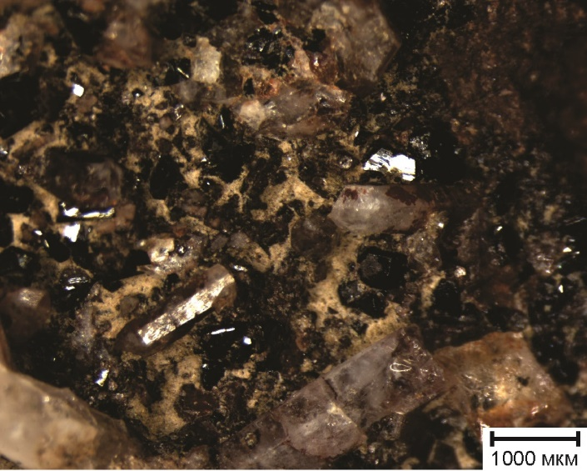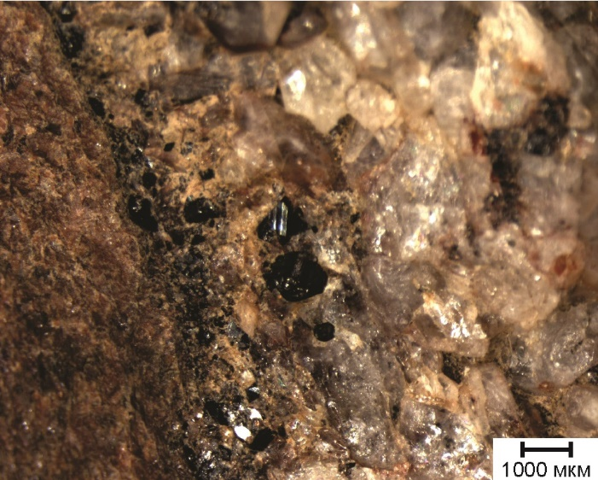

Рисунок 6.5 – Касситериты в породах рудопроявления Кара-Чоку
(фото Мирошниковой А.П.)

Рудопроявление Шерловое (II, IV фаза)
Рудопроявление Шерловое с редкометальной минерализацией силикатно-касситеритовой формации расположено в 2 км на север от рудопроявления Зарница. В коренных породах установлены повышенные концентрации олова (0,01-0,1%) в зонах гидротермально-измененных гранитов. Рудопроявление приурочено к апикальной части купола Южного, имеющего брахиформную конфигурацию с пологим падением крыльев во все стороны. Наблюдается некоторая вытянутость его в северо-восточном направлении.
На площади рудопроявления обнажаются граниты II фазы. Юго-восточную часть слагают мелкозернистые неравномерно-порфировидные граниты серой окраски, северо-западную - мелко-среднезернистые порфировидные биотитовые граниты. Контакт между ними слабо волнистый северо-восточного простирания. В центральной части рудопроявления он резко изгибается к югу за счет того, что в граниты II фазы внедряются апофизы гранитов IV фазы протяженностью 30 м. Вдоль контакта проходит тектоническое нарушение северо-восточного простирания, выраженное зоной катаклазированных интенсивно трещиноватых гранитов. Второе нарушение имеет субширотное простирание, оно протягивается на запад.
Рудная зона приурочена к области пересечения разломов и протягивается вдоль северо-восточного разлома. Она представлена полосой интенсивно окварцованных турмалинизированных гранитов. Наиболее мощное тело приурочено к области сочленения разломов, где имеет размеры 50×300 м. На северо-восток зона метасоматически измененных гранитов прослеживается на 1 км. На западном фланге в области раздува граниты изменены почти до мономинеральных кварцево-турмалиновых пород черного или голубовато-черного цвета. Турмалин в них мелкокристаллический, его содержание 70-80%. В северо-восточной части зона представлена окварцованными гранитами, в которых турмалин развивается по трещинам и частично в кварц-полевошпатовой массе. Монолитных турмалиновых пород меньше. Содержание олова 0,001-0,01%. В породе встречаются мелкие редкие игольчатые кристаллики шестоватого берилла. Под микроскопом в пневмато-гидротермально измененных породах рудной зоны обнаружены касситерит (рисунок 6.6), флюорит.
В 1 км на запад в гранитах IV фазы выявлены 5 древних выработок протяженностью 60-100 м при мощности рудных тел до 1,5 м. Рудные тела, судя по отвалам, представлены кварцевыми грейзенами, в которых в повышенных количествах встречается арсенопирит, пирит и отдельные кристаллики касситерита.

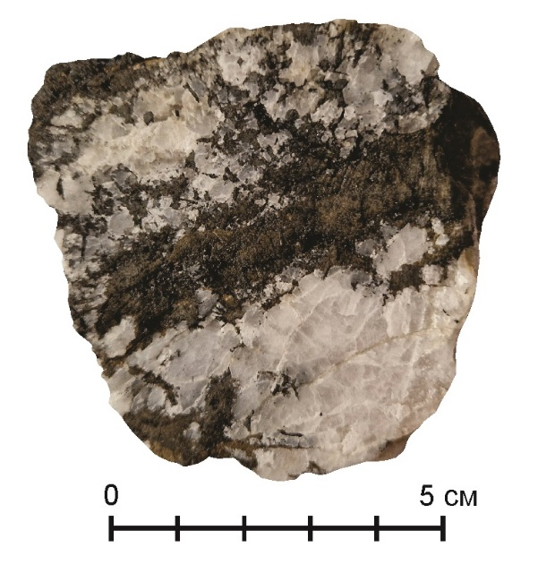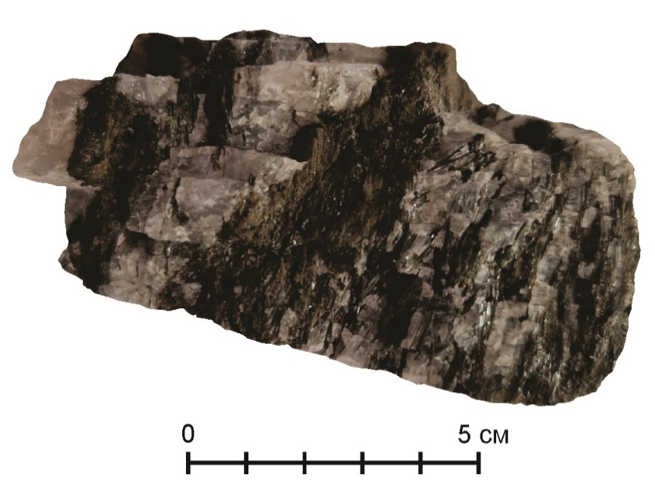

Рисунок 6.6 – Турмалин в кварце, рудопроявление Шерловое
(фото Агеевой О.В.)

Рудопроявление Найзатас (V фаза)
Расположено в центральной части Дельбегетейского массива, в 2.5 км на север от рудопроявления Шерлового. Оловянное рудопроявление Найзатас локализуется в пределах Найзатасского купола в кровле массива, расположенного в области сочленения Западно-Калбинского разлома северо-западного простирания с разломом северо-восточного простирания, протягивающимся в пределах долины Узунбулак.
Основная часть поля сложена среднезернистыми гранитами IV фазы, в которых содержатся крупные ксенолиты гранитов III фазы. Они рассекаются мелко-среднезернистыми лейкократовыми гранитами V фазы, образующими в центральной части рудопроявления штокообразный выход шириной до 1,2 км, ориентированный в субширотном направлении. От массива гранитов V фазы отходят крупные апофизы, которые протягиваются вдоль зон разломов северо-восточного простирания. В гранитах наблюдаются локальные зоны альбитизации и грейзенизации. С альбитизацией связана флюоритовая минерализация в виде мелких гнезд, прожилков и вкрапленников в структурах выделения альбита вблизи дайкообразных тел гранитов V фазы.
Рудные тела, представленные зоной мусковит-кварцевых грейзенов, приурочены к зоне тектонического нарушения, рассекающего граниты V фазы. Протяженность зоны около 300-350 м, мощность рудных тел 0,2-1 м. Рудные тела расположены в виде линз (40-70 м), вытянутых вдоль зон трещиноватости. Породы - мусковит-кварцевые грейзены. Содержание олова в них 0,05-0,2%, реже 0,3%. Мышьяк, вольфрам, свинец, цинк присутствуют в количествах 0,001-0,003%.
Масштабы рудопроявления маленькие. В связи с глубоким эрозионным срезом структуры, вскрывавшим граниты V фазы, можно считать, что рудные грейзены будут прослеживаться на глубину лишь на 40-50 м.
Здесь также обнаружены древние эксплуатационные выработки.
Рудопроявление Кызылжал
Расположено в южном эндоконтакте гранитного массива, представлено мусковит-кварцевыми грейзенами с касситеритом, топазом и флюоритом. Петрохимически они отличаются от вмещающих гранитов II фазы резким привносом Si, F и выносом щелочей. Геохимически грейзены имеют высокие содержания Sn (0,364%), Li (0,11%) и повышенные кларки-концентрации Bi, Li, Ge. Олово здесь имеет крайне неравномерное распределение и не образует заметной корреляции с элементами сульфидной группы и Li, Nb, Y. Положительная связь установлена для Li → V (+0,62)
Макроскопически грейзены - это мелкозернистые сливные, существенно кварцевые образования с мелкой сыпью черного касситерита. Более поздние прожилки стекловидного и друзового кварца содержат зерна синего флюорита и коричневого касситерита (размером до 3-4 мм в поперечнике). Касситерит подтвержден рентгеноструктурным анализом. На рудопроявлении сохранились древние выработки [87, с. 32; 52, с. 40].
Кварцевожильные рудопроявления
Рудопроявление Аскаралы (II фаза)
Оловянное рудопроявление Аскаралы кварцево-касситеритовой формации находится в восточной эндоконтактовой части Дельбегетейского гранитного массива, в 3 км на запад от его контакта.
Рудная зона локализуется в апикальной части гранитного купола. В пределах рудопроявления граниты представлены: мелкозернистыми неравномернопорфировидными гранитами II фазы; мелко-среднезернистыми биотитовыми гранитами IV фазы; мелко-среднезернистыми, равномернозернистыми лейкократовыми биотитовыми гранитами V фазы.
Рудная зона залегает среди гранитов II фазы, на западе ограничивается выходами гранитов V фазы, локализуется в зоне трещиноватости субширотного простирания. На флангах ограничивается разломами северо-восточного и северо-западного простирания. В зоне трещиноватости наблюдаются выделения турмалина в виде маломощных (1-3 мм) прожилков.
Протяженность рудной зоны 350 м, ширина 50 м. Она представляет собой серию сближенных прожилков мусковит-кварцевого состава. В прожилках присутствуют турмалин (рисунок 6.7), топаз, флюорит, гидроокислы железа, касситерит. Мощность отдельных рудных прожилков 0.5-1 см.

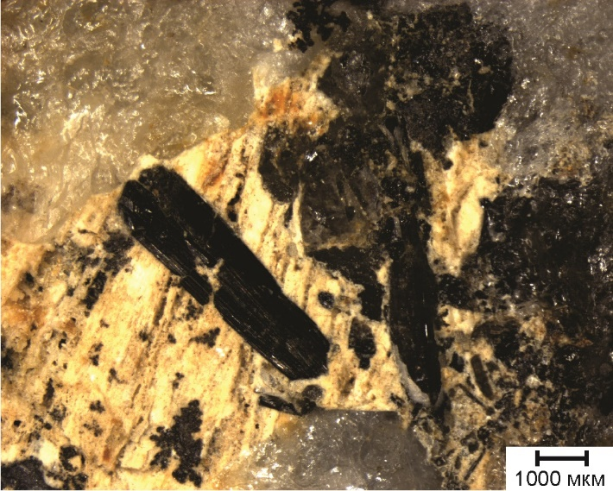

Рисунок 6.7 – Турмалин в породах рудопроявления Аскаралы
(фото Мирошниковой А.П.)

В зоне присутствуют также нитевидные турмалиновые прожилки. На поверхности зона представлена крупными древними карьерами глубиной 2-3 м и протяженностью до 100 м. Содержание олова в прожилках 0.001-0.03%, реже 0.1-0.2%
Рудопроявление Альжановское (III фаза)
Оловянное рудопроявление Альжановское расположено в северо-западной эндоконтактовой части Дельбегетейского массива. Предположительно относится к касситерит-кварцевой формации.
Рудные тела локализуются среди крупнозернистых гранитов III фазы по трещинным системам северо-западного простирания, оперяющим крупную зону разлома субширотного простирания. По этой зоне разломов северный блок ступенчато передвинут на восток с общей амплитудой смещения контакта гранитного массива в 750 м. Это перемещение происходило в период формирования гранитного массива, так как в зоне разлома локализуется небольшой массив мелкозернистых биотитовых гранитов V фазы.
Рудная зона локализуется в гранитах в системе мелких разломов северо-западного простирания. Протяженность зоны 850 м, ширина около 200 м. Отдельные мелкие рудные тела расположены на контакте гранитов с песчаниками. Наиболее крупные рудные тела имеют протяженность до 200 м.
На поверхности рудные тела представляют собой серию оплывших карьеров, по которым в бронзовом веке добывалась руда. Анализ тяжелой фракции штуфных проб из отвалов [49, том 2, с. 45-46] показал наличие в породах флюорита, церуссита, пирита, халькопирита, арсенопирита, галенита, ильменита, шеелита, касситерита (рисунок 6.8).

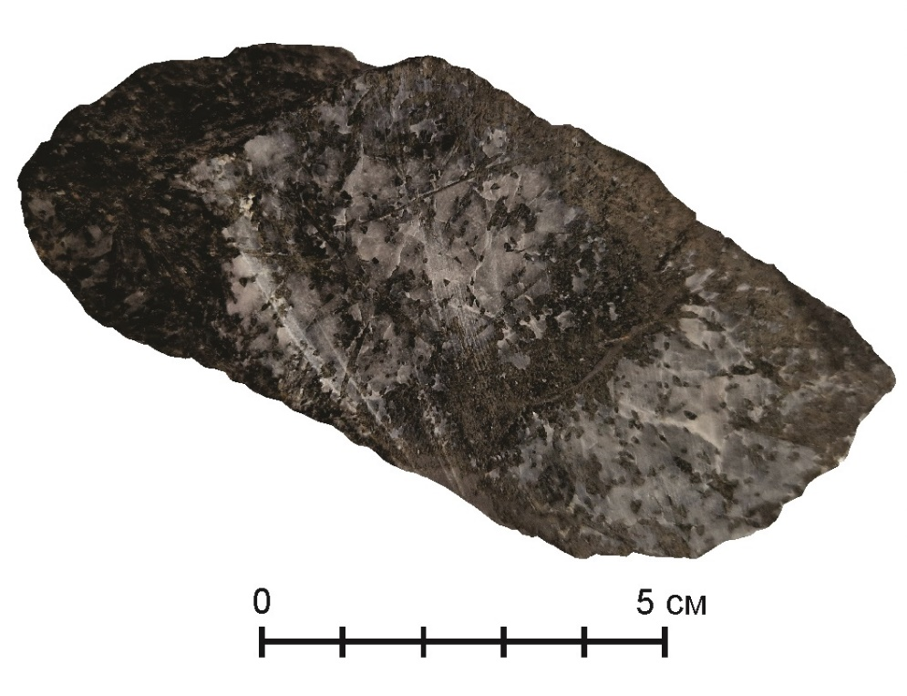

Рисунок 6.8 – Турмалинизированный кварц, рудопроявление Альжановское
(фото Агеевой О.В.)

В пределах рудной зоны интенсивно проявлен гидротермальный процесс, с которым связано изменение гранитов в зоне трещиноватости и рудоотложение в центральной, наиболее тектонически активной ее части. Рудная зона имеет большой вертикальный размах (200-300 м).
В 600 м северо-восточнее главной рудной зоны в гранитах проходит опал-кварцевая жила протяженностью свыше 1700 м. Ее падение крутое на северо-восток (82-87°), мощность до 7-15 м. Жила залегает среди дробленных окварцованных и альбитизированных гранитов, имеет ритмично-зональное строение. В лежачем боку жилы выделяется зона мусковит-кварцевого грейзена (мощность 5-20 см) с пустотами выщелачивания от полевых шпатов.
На юго-восточном фланге кварц-халцедоновой зоны на продолжении ее структур выявлена зона древних карьеров по добыче касситерита.
Рудопроявление Абыз (III, V фазы)
Расположено в северо-восточной эндоконтактовой части Дельбегетейского гранитного массива в 1 км на север от рудопроявления Кызылагаш. На данной площади выявлена зона древних выработок протяженностью до 350 м (Кащеев, 1967 г).
Рудная зона локализуется среди мелко-среднезернистых гранитов V фазы вдоль интенсивной трещиноватости северо-восточного простирания. Трещиноватость имеет крутое падение на северо-запад. Эти трещины протягиваются по простиранию на 2-2,5 км до контакта гранитов с вмещающими песчано-алевролитовыми породами.
Рудная зона локализуется вблизи крупного ксенолита крупнозернистых гранитов III фазы. Забой выработки завален. В отвалах в небольшом количестве встречены штуфы, которые, по-видимому, являлись объектом добычи в бронзовом веке. Они представляют собой граниты, в которых проходят тонкие субпараллельные прожилки кварца с турмалином и касситеритом (1-3 мм). Учитывая интенсивно развитую трещиноватость в гранитах, зона рудоносных прожилков может протягиваться по простиранию на несколько сот метров.
В северо-восточной части рудопроявления рудоносные граниты V фазы слагают крупный массив, который обладает большой потенциальной способностью в процессе своей кристаллизации к рудообразованию [49, том 2, с. 65-66].
От западного фланга рудной зоны Абыз в крупнозернистых гранитах III фазы проходит тектонически-активная зона, насыщенная дайками жильных гранитов. Она протягивается на северо-запад к юго-восточному флангу оловянного рудопроявления Альжановское, объединяя в единую структуру два известных рудопроявления, расположенных друг от друга на расстоянии 4 км. В этой зоне на расстоянии 1 км на северо-запад от рудопроявления Абыз расположена мелкая древняя выработка, приуроченная к контакту гранитов V и III фаз. Таким образом, есть основания полагать, что в пределах этой тектонической зоны возможно выявление протяженной серии рудных тел.
Рудопроявление Дельбегетейское (III фаза)
Рудопроявление Дельбегетейское, выявленное Л.П. Никольским (1957-1959 гг.), расположено в зоне восточного эндоконтакта Дельбегетейского гранитного массива в 1 км на юг от поселка Малые Карасу. Приурочено к гребневой части узкого валообразного поднятия кровли массива и к месту пологого погружения его под вмещающие песчано-алевролитовые породы. Располагается среди краевой фации крупнозернистых гранитов III фазы [88].
Крупнозернистые граниты в зоне эндоконтакта имеют крайне неустойчивую структуру. Они дают частые постепенные переходы в грубозернистые, порфировидные, гранит-порфировые, и даже кварц-порфировые фации. Фации краевой закалки - кварцевые порфиры располагаются в виде отдельных нашлепок, останцов с постепенными переходами в более глубинные фации массива, представленные гранитами гранит-порфировой структуры. Иногда наблюдаются резкие переходы за счет взламывания закристаллизованной зонки закалки с последующей цементацией ее грубозернистыми гранатом.
Рудные тела представлены маломощными кварцевыми и кварц-мусковитовыми прожилками, которые локализуются в зонках повышенной трещиноватости и в зонках мелких субширотных разломов. Мощность прожилков 0,1-2 см, они расположены параллельными сериями по 5-10 прожилков на 1 метр. По простиранию зонки протягиваются на 50-100 м. Они имеют крутое падение на северо-восток. В рудных прожилках обнаружены флюорит, топаз, турмалинт пирит, касситерит (рисунок 6.9). Содержание олова 0,1-0,2%.

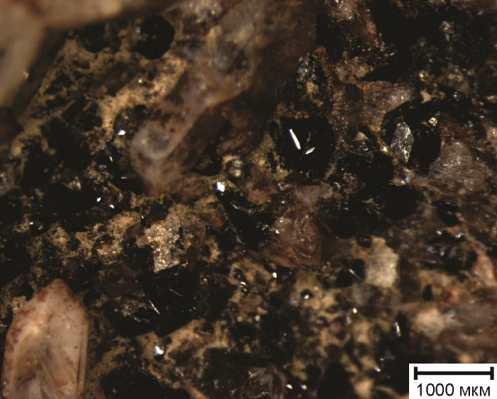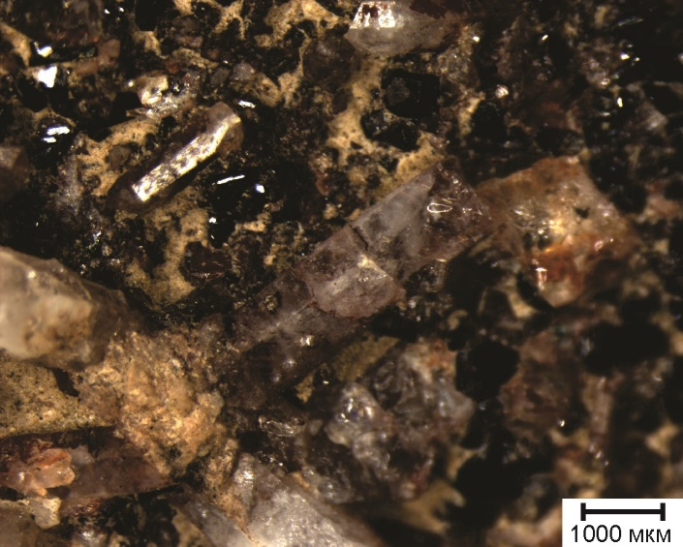

Рисунок 6.9 – Касситерит в породах рудопроявления Дельбегетейское
(фото Мирошниковой А.П.)

В древности кварц-касситеритовые прожилки отрабатывались древними рудокопами. По зонам найдены в коренных породах карьеры шириной 1-1, м и протяженностью до 50-70 м. Размеры рудопроявления на поверхности небольшие.
Рудопроявление Южно-Дельбегетейское (III фаза)
Оловянное рудопроявление Южно-Дельбегетейское, выявлено Л.П. Никольским (1957-1959 гг.), расположено в восточном эндоконтакте Дельбегетейского гранитного массива в 3 км на юг от поселка Малые Карасу.
Рудопроявление приурочено к гребню валообразного поднятия в кровле массива, которое отходит с пологим погружением на восток от Аскаралинского купола. Рудопроявление располагается в крупнозернистых гранитах III фазы, которые в западной части рудопроявления интрудируют мелкозернистыми неравномерно порфировидные граниты II фазы (рисунок 6.10). Контакт между гранитами неровный, апофизный, имеет общее северо-восточное простирание.
Вдоль осевой части гребня через площадь проходит три субпараллельных мелких разлома, сопровождающиеся широкой полосой трещиноватости. Зона пересекается разломом в меридиональном направлении.

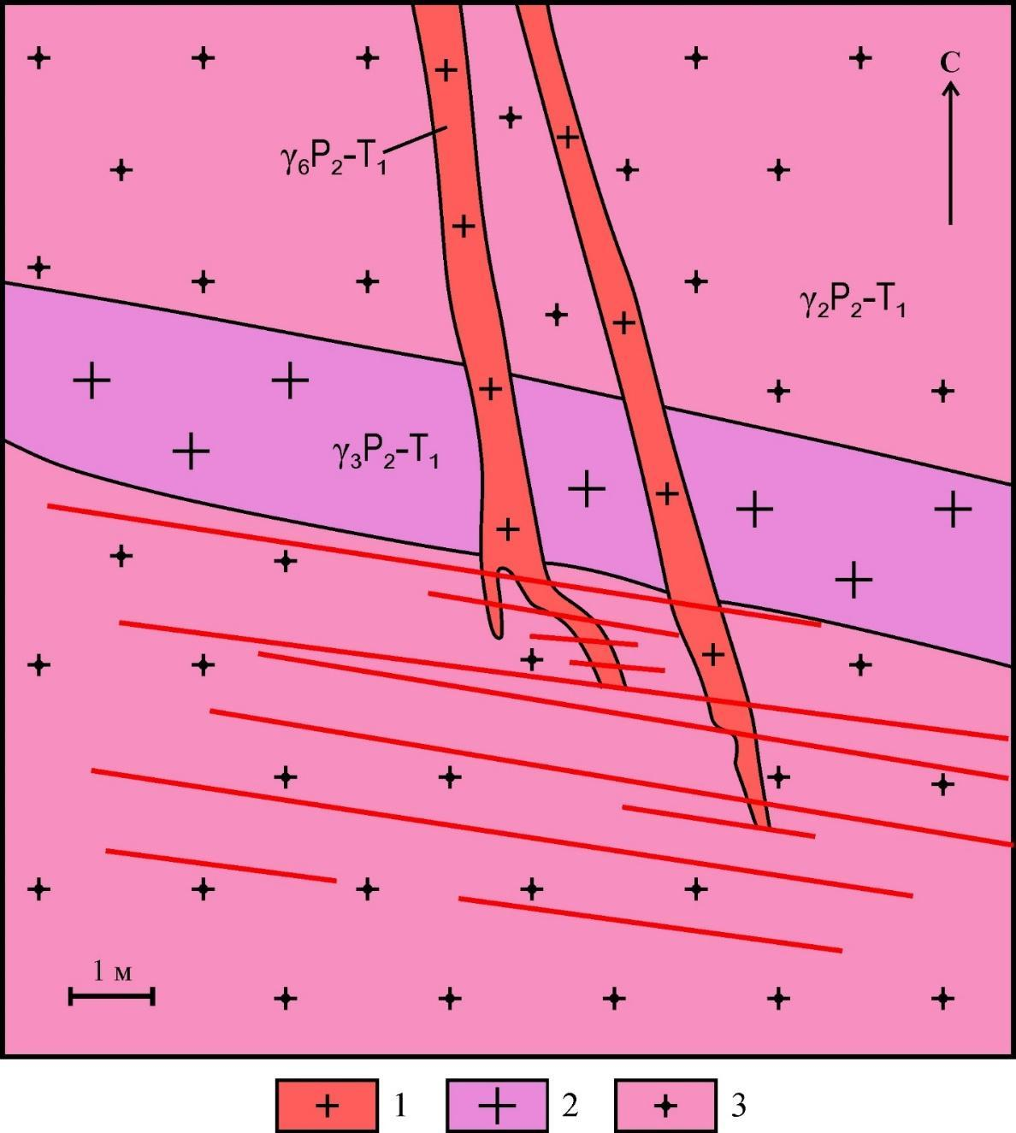

1 - мелкозернистые биотитовые граниты γ₅Р₂-Т₁, 2 - крупнозернистые биотитовые граниты γ₃Р₂-Т₁, 3 - мелко-среднезернистые неравномернопорфировидные биотитовые граниты γ₂Р₂-Т₁.

Рисунок 6.10 – Характер взаимоотношений гранитов II, III и V фаз на рудопроявлении Южно-Дельбегетейское

Примечание – Составлено по источнику [49, том 2, с. 61]

Рудная зона приурочена к одному их разломов субширотного простирания. Протяженность ее около 600 м при ширине 50-70 м. По своему типу рудопроявление занимает промежуточное положение между месторождениями, относимыми к силикатно-касситеритовой и кварц-касситеритовой формациям. Рудные тела представлены серией параллельных прожилков мощностью 1-3 мм до 1 см, с интенсивностью развития 10-15 прожилков на 1 метр. Прожилки сложены кварцем, турмалином, флюоритом. Акцессорные минералы - сфалерит, ильменит, пирит, монацит, арсенопирит, гематит, барит, золото (знаки), касситерит. Касситерит представлен мелкими кристалликами, располагающимся в зальбандовых частях прожилков. Содержание олова в породах рудопроявления 0,1-0,3%.
Крайне интересно наличие в прожилках акцессорного золота и касситерита. Это доказывает, что в связи с формированием гранитов Дельбегетейского массива формируются также месторождения золота.
Рудопроявление Кызылагаш (III фаза)
Оловянное рудопроявление Кызылагаш расположено в 5 км на северо-запад от поселка Малые Карасу в урочище Шатбастау, выявлено Кащеевым в 1967 г. Оно расположено среди крупнозернистых гранитов третьей фазы вблизи тектонической зоны, имеющей простирание от меридионального до юго-восточного. Здесь выявлен ряд древних карьеров размером 30×10, 40×5 м², вытягивающихся в северо-восточном направлении на 150-200 м. В отвалах карьеров обнаружены обломки кварца с флюоритом и касситеритом. Содержание олова в штуфных пробах до 0,2-0,3%. Территория плохо обнажена, но судя по обломкам и штуфам кварца, на ней присутствовали оловоносные кварцевые жилы мощностью 10 см.
Кварц крупнокристаллический, в центре прожилков друзовый. Касситерит выделяется в зальбандах прожилков в виде вкрапленности от 0,5 мм. В 1,5 км к югу от рудопроявления на юго-восточном борту долины ручья Шатбастау выявлены еще две древние выработки в крупнозернистых гранитах (А.Г. Алексеев, 1967 г). Они имеют северо-западную ориентировку и размеры 10×3 м². В пределах данной площади развиты протяженные кварцевые жилы до 500 м [49, том 2, с. 63].
Пегматитовое рудопроявление
Рудопроявление Аркатское (V фаза)
Пегматитовое рудопроявление Аркат располагается в южном экзоконтакте массива, контакты имеют северо-западное простирание. Оно залегает в гранитах V фазы, обнажающихся в виде полосы шириной 700 м, протягивающихся вдоль контакта гранитного массива и вмещающих песчано-алевролитовых пород. К северу они контактируют с более древними гранитами IV фазы. Пегматитовая жила имеет размеры 150-100 м. Представляет собой пологую линзу, сложенную блоками серого кварца, микроклином, скоплениями шерла. В пегматите установлено содержание колумбита, ассоциирующего с кристаллами позднего кварца, выполняющего пустоты. Редко встречается касситерит.
Силикатно-касситеритовое месторождение
Месторождение Юбилейный Октябрь
Обзор данного месторождения выполнен на основе материалов [49, том 2, с. 72; 87, с. 161].
Оловоносное месторождение Юбилейный Октябрь (рисунок 6.11) сульфидно-касситеритовой формации располагается в 2,5 км на юг от южного контакта Дельбегетейского гранитного массива, было выявлено в 1967 г. В.Ф. Кащеевым при ревизионном осмотре площади до начала полевых работ (Бутко А.Р., В.Ф. Кащеев и др. 1965). Охватывает площадь около 3 км².

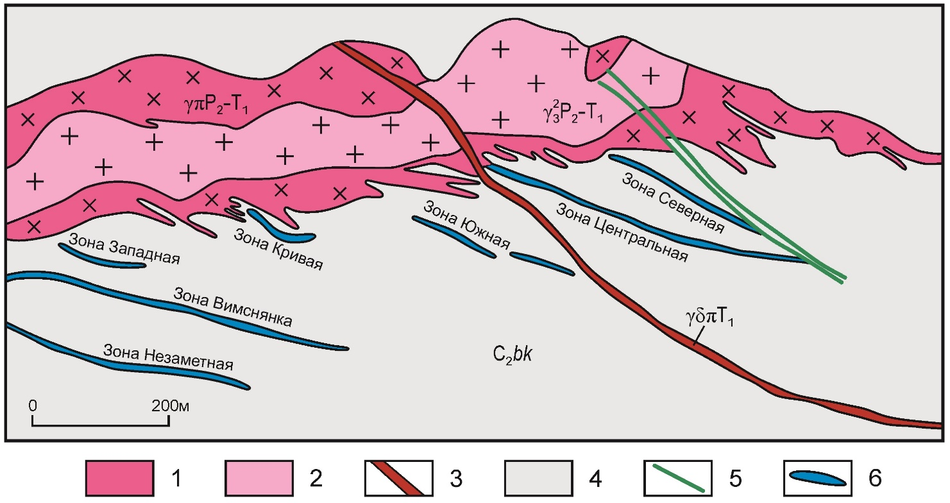

1 - кварцевые порфиры; 2 - биотитовые граниты порфировидные; 3 - дайки гранодиорит-порфиров; 4 - отложения буконьской свиты; 5 - дайки диабазовых порфиритов; 6 - зоны с касситеритовой минерализацией.

Рисунок. 6.11 – Схема геологического строения рудопроявления Юбилейный Октябрь

Примечание – Составлено по источнику [47, с. 109]

В геологическом строении площади рудопроявления принимают участие метаморфизованные осадочные породы буконьской свиты среднего карбона и интрузивные породы кислого состава триасового и нижнемезозойского интрузивного комплекса. К северо-востоку и югу от рудопроявления широкое развитие имеют красноцветные глины павлодарской свиты третичного возраста.
Интрузивными породами в пределах рудного поля сложено крупное дайкообразное тело протяженностью свыше двух километров при ширине 250-300 м. На запад наблюдается тенденция к уменьшению мощности интрузии. Западный фланг дайки перекрыт наносами, в связи с чем границы ее распространения не установлены. В одном километре на запад, обнажается серия маломощных субпараллельных даек гранит-порфиров, кварцевых порфиров (рисунок 6.12), образующих зону насыщения шириной около 200 м. Эта зона находится на продолжении дайкового тела месторождения Юбилейный Октябрь, в связи с чем считается его продолжением.

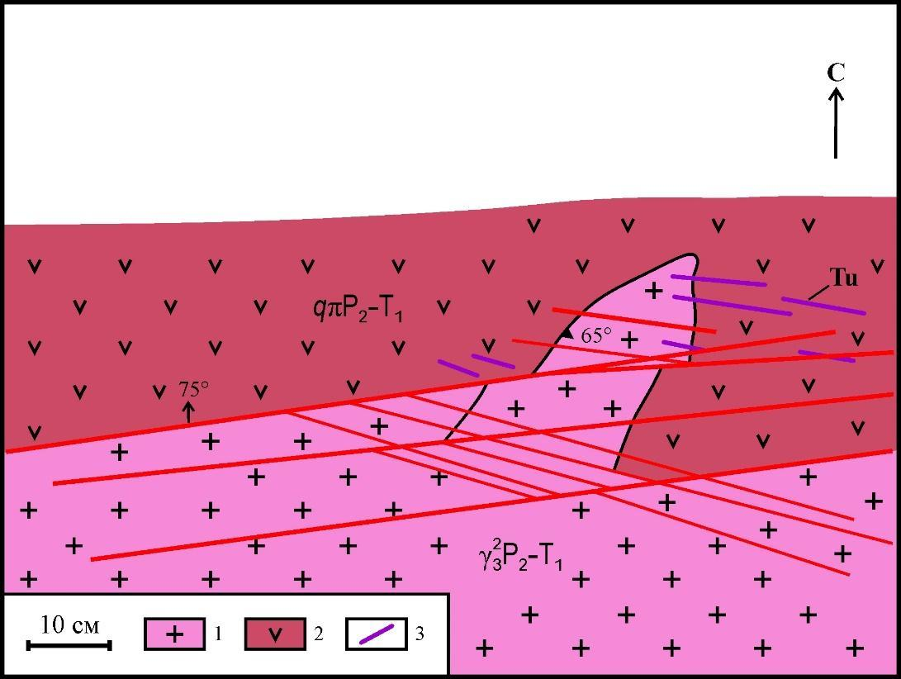

1 - гранит-порфиры (γ$\frac{2}{3}$P₂-T₁), 2 - кварцевые порфиры (qπP₂-T₁), 3 - турмалиновые прожилки мощностью до 1 мм.

Рисунок 6.12 – Характер взаимоотношений гранит-порфиров и кварцевых порфиров на месторождении Юбилейный Октябрь

Примечание – Составлено по источнику [49, том 2, с. 83, 52, с. 42]

Интрузивные породы представлены кварцевыми порфирами, крупнозернистыми гранитами, дайками гранодиорит-порфиров, диабазовых порфиров. С дайками порфиритов и гранодиорит-порфиров на месторождении парагенетически связывается формирование оловянного оруденения сульфидно-касситеритовой и силикатно-касситеритовой формации.
В пределах рудопроявления Юбилейный Октябрь выделяются следующие типы руд: турмалиновый, хлорит-сульфидный, аксенит-хлоритовый.
Процессы позднего окварцевания проявляются в виде беспорядочно ориентированных просечек, бесформенных пятен нитевидных прожилков. При этом прожилки касситерита мощностью до 0,1-05 см и скопления кристаллов приурочиваются к прожилкам кварца или же к пустоткам в породе, полости которых минерализованы молочно-белым кварцем.
То есть, отложения олова начинается в конце пневматолитовой и в начале гидротермальной стадии процессов. С зонами турмалинизации связано наиболее высокое для Юбилейного Октября содержание олова в пределах 0,5-1%. Бурение скважин показывает, что на глубине процессы турмалинизации не характерны.
Кроме того, на месторождении прослеживаются дайки кварцевых и кварц-полевошпатовых порфиров, фиксируются отдельные выходы и развалы гранитов дельбегетейского комплекса с повышенным содержанием Pb, Zn (0,15%) и Sn (0,16%). Вмещающие осадочные породы подвержены гидротермально-метасоматическим изменениям (брекчирование, окварцевание, турмалинизация, сульфидизация и лимонитизация), отмечаются геохимические ореолы Sn, As, Pb, Cu, в кварц-турмалиновых метасоматитах повышено содержание Sn (до 0,1%) [52, с. 42].
Месторождение камнесамоцветного сырья
Рудопроявление Изумрудное
Изумрудная минерализация здесь впервые выявлена в 1968 году и до 1984 года работы проводились ПО «Востказгеология» и Центрально-Казахстанской ГРЭ «Казкварцсамоцветы».
В юго-восточной части Дельбегетейского гранитного массива установлены шесть зон в разной мере минерализованных пород, в которых выявлена или возможно выявление изумрудной минерализации: Зона Северная I, Зона Прогнозная, Зона Центральная, Зона Топазовая, Зона Южная, Зона Северная II (рисунок 6.13). Изумрудная минерализация в рудных зонах носит преимущественно прожилково-гнездовой характер и связана с кварц-грейзеновыми образованиями, представляющими новый генетический тип объектов данного сырья. Эта минерализация формировалась в несколько этапов пневмато-гидротермальных преобразований. При этом происходило неоднократное растворение минералов ранних стадий минерализации, включая изумруды, и образование минералов более поздних низкотемпературных минерально-парагенетических ассоциаций. Наиболее поздняя генерация изумрудов, идеально прозрачных и темно-зеленых, связана с кремнистой стадией минерализации [37, с. 31]. Фото бериллов и изумрудов с данного месторождения представлены на рисунке 6.14.

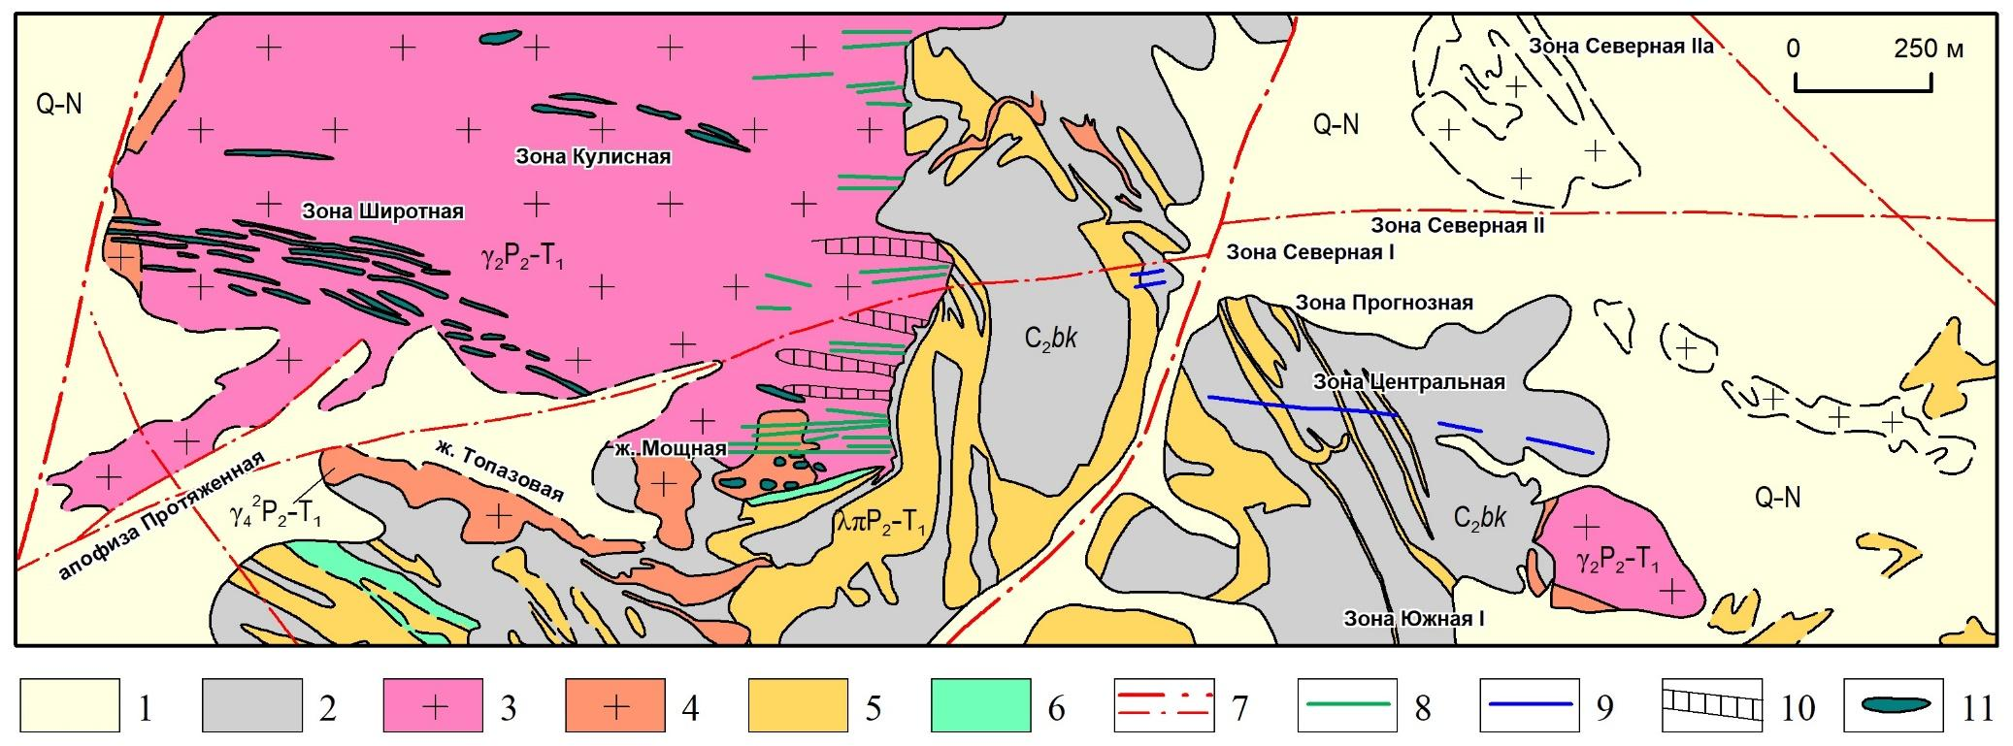

1 - нерасчлененные неоген-четвертичные отложения; 2 - отложения буконьской свиты; 3 - мелкозернистые неравномерно порфировидные биотитовые граниты; 4 - среднезернистые, мелко-среднезернистые неравномерно порфировидные биотитовые граниты лейкократового облика; 5 - сфералитовые фельзит-порфиры лейкократового облика; 6 - порфириты; 7 - разломы; 8 - тела грейзенов (вне масштаба); 9 - кварцевые жилы; 10 - зоны неравномерно альбитизированных и мусковитизированных пород; 11 - контуры древних чудских отработок оловоносных рудных тел.

Рисунок 6.13 – Схема геологического строения месторождения Изумрудное

Примечание – Составлено по источнику [37, приложение 3]

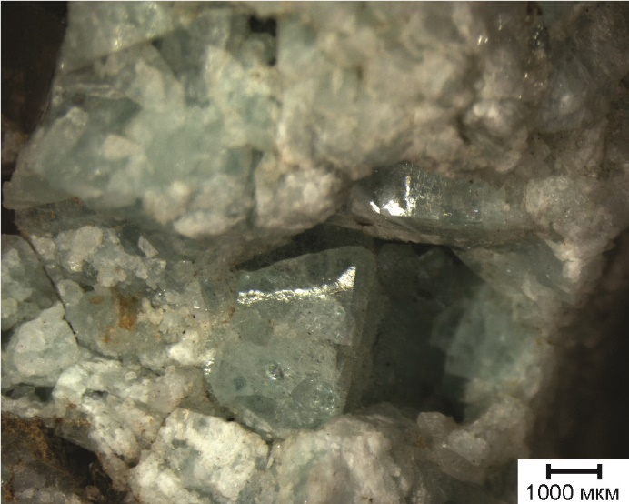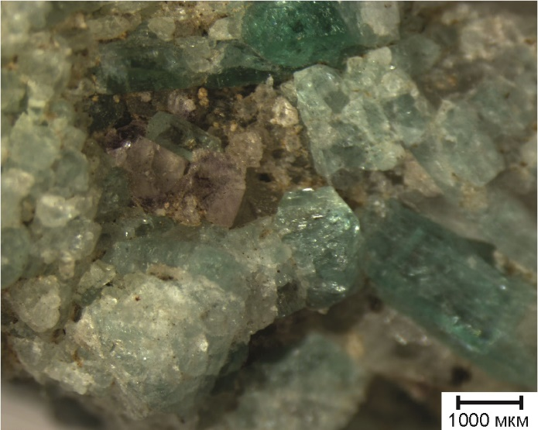

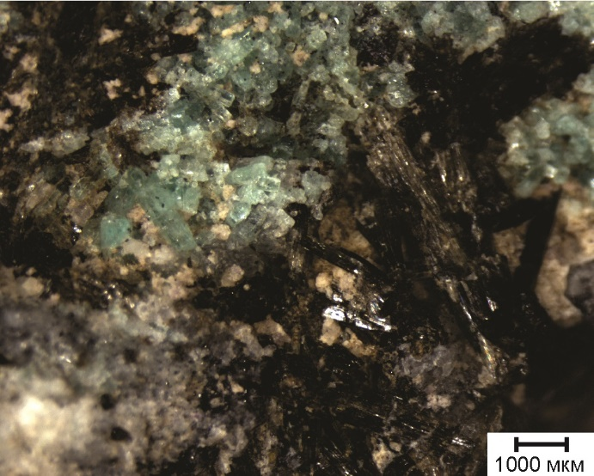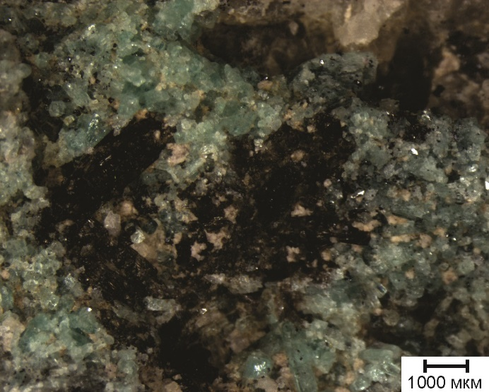

Рисунок 6.14 – Бериллы и турмалины с месторождения Изумрудное
(фото Мирошниковой А.П.)

Зона Северная I наиболее продуктивна на изумруды. Она располагается среди ороговикованных песчаников, алевролитов и конгломератов (фельзит-порфиров по Кащееву В.Ф.) на удалении 160 м от массива, прослеживаясь на восток на 190 м при мощности 20-30 м. Рудные тела, несущие берилл-изумрудную минерализацию, имеют жилообразную форму, располагаются субпараллельно друг другу и прослеживаются с интервалом в 3-5 м, локализуясь в широтной системе трещин. Основными породообразующими компонентами рудных тел является кварц, турмалин, флюорит, слюда типа флогопита или циннвальдита и берилл с изумрудом.
Кварц-грейзеновая жила Прогнозная (мощность 16-20 см, падение под углом 70° на север) сложена друзовидным кварцем серого цвета. На отдельных участках в кварце развиты гнезда берилла светло-зеленого цвета, скопления мелкокристаллического шерла и мелкие включения кварцевого грейзена. Количество берилла на восток возрастает. В минерализованных вмещающих породах установлены гнезда с обильной вкрапленностью ярко-зеленого изумруда [37, с. 33].
Зона Центральная расположена в 170-180 м южнее Прогнозной и прослеживается в субширотном (95°) направлении на 1200 м при ширине 20-40 м. Рудный столб выполнен сыпучей массой, состоящей из кусочков грейзена, сцементированных мелкокристаллическим агрегатом шерла, зеленого берилла, флюорита и кристаллов изумруда. Содержание берилла и изумруда составляло до 70%. Изумруд с ярко-зеленой окраской был представлен кристаллами размером от миллиметров до 1-1,5 см в поперечнике. Прожилковая минерализация во вмещающих породах развита максимально в висячем боку даек гранитов, в приконтактовой зоне шириной около 10 м. Основными компонентами прожилков являются кварц, турмалин, берилл, циннвальдит и флюорит. Наряду с бериллом в зоне встречаются кристаллы кварца и флюорита. Турмалин распределен неравномерно, порой образует скопления диаметром до 10-20 см, почти мономинеральные либо в ассоциации с бериллом. Турмалин представлен тонкоигольчатым шерлом. Иногда в его кристаллы густо прорастают кристаллы берилла либо берилл нарастает на них.
Жильная зона Топазовая является первым участком, где в 1967 году были обнаружены кристаллы изумруда в отвалах древней выработки. Под данной зоной, по мнению В.Ф. Кащеева, следует понимать жильные зоны Топазовую и Циннвальдитовую в качестве единой структуры. Располагаются указанные зоны соответственно в 350 м и 200 м к югу от Дельбегетейского массива и представлены дайками неравномерно грейзенизированных аплитовидных гранитов, сформированными на поздних стадиях становления массива. Обнаженность коренных пород на участке очень плохая.
Рудоносная дайка зоны Топазовой трассируется по азимуту 300-310°, вдоль неё в древнее время пройдена «чудская» горная выработка длиной 300-350 м и глубиной более 10 м. Дайка сложена аплитовидным мелко-среднезернистым гранитом, участками с шлирами пегматоидных выделений. В центральной части дайка грейзенизирована и до глубины более 10 м практически отработана. Судя по обломкам в отвалах «чудской» выработки, данные метасоматиты кварц-топазового, кварц-берилл-топазового состава представляют собой разнозернистую пористую породу с бурой и пестрой окраской. Размер пустот до 1-1,5 см³. Кварца в породе примерно 60-70%, слюды (мусковита, циннвальдита) = 10-15%, берилла = 5-7%.
Зона Северная II выделена Кащеевым В.Ф. в северной части месторождения и характеризуется крайне сложным сочленением трещинных и дайково-жильных структур как в гранитах, так и во вмещающих породах.
В северо-западной части Северо-Восточной дайковой зоны установлена зона грейзенов мощностью 3-3,5 м, протяженностью до 100 м, вблизи которых в песчаниках залегает ряд субширотных кварц-флюоритовых прожилков мощностью 10-15 см. Содержание флюорита в прожилках достигает 60-70%, и образует он хорошо ограниченные кристаллы кубической формы размером 4-5 см. Участок перекрыт неогеновыми глинами мощностью до 4 м, в связи с чем флюоритоносные жилы остались недоизученными [37, с. 42].

Урановое рудопроявление
Рудопроявление Промежуточное
На западе Дельбегетейского гранитного массива в 1972-74 гг. выявлено урановое рудопроявление Промежуточное. Оруденение установлено в песчаниках, алевролитах и гранитах на удалении 0,5-1,0 км к югу от контакта массива. Рудные тела пластообразные пологие и крутопадающие жильного типа приурочены к зонам дробления и грейзенизации пород вдоль тектонических нарушений в северо-западном направлении. Оруденение сопровождается флюоритизацией, карбонатизацией, ожелезнением и в меньшей мере сульфидизацией пород (пирит, марказит, пирротин). Уран связан с урановыми чернями, выделяющимися в микровкрапленной форме в сростках с биотитом либо в участках, обогащенных пиритом, иногда пирротином, магнетитом (ильменитом), а также в тонких флюорит-карбонатных прожилках. Содержания урана варьируют от 0,01 до 0,177%. Протяженность выявленных рудных тел 100-1200 м, мощность 0,2-18 м, радиоактивность - до 620 мкр/час. Эманация водных источников в районе Дельбегетейского массива нередко составляет до 200-300 эман, в том числе в районе рудопроявления.
Агатовое рудопроявление
Рудопроявление Малые Карасу
Рудопроявление Малые Карасу расположено в 3 км на северо-запад от поселка Малые Карасу. Здесь в крупнозернистых неравномернопорфировидных биотитовых гранитах I фазы дельбегетейского комплекса встречены кварцевые прожилки мощностью до 10 см длиной более 200 м, простирание которых северо-восточное 80° и падение на северо-запад под углом 80°. Краевые оторочки кварцевых тел (мощностью до 3-5 см) сложены агатом (переливтом) красивого нежно-белого цвета и волнистым рисунком. Иногда встречаются их почковидные разности. Агаты крепкие, слабо трещиноватые и могут представлять интерес для поделочных целей.

7 ПРОЦЕССЫ И СТАДИИ РУДООБРАЗОВАНИЯ

Площадь Дельбегетейского гранитного массива включает в себя перечисленные выше оловянные, олово-сульфидные месторождения и рудопроявления, а так же бериллиевую минерализацию и несколько золоторудных проявлений в краевых частях массива.
Минеральный состав и геохимия пород позволяют предполагать двухстадийную модель формирования гранитоидных магм. На первом этапе граносиенитовая магма внедрилась в среднюю или нижнюю часть земной коры как результат частичного плавления метаморфизованных вулканических пород (андезидацитов или дацитов). Летучие компоненты (в основном F и Cl), выделяющиеся во время дегидратационного плавления биотита смогли подняться до середины - верхнего уровня коры. На этом уровне произошла вторая стадия плавления, метаморфизованные песчаники и граувакки, расплавленные в присутствии флюидов, вызвали образование значительного объема лейкогранитной магмы. Могло произойти внедрение различных магм с двух уровней одновременно, приводя к многофазному образованию Дельбегетейского массив.
Процессы дифференциации в присутствии флюида привели к образованию в гранитах многочисленных миарол и пегматитовых прожилок содержащий морион, раухтопаз, турмалин, касситерит, топаз, берилл, мусковит и др. [89]. Возможная причина обогащения грейзенов касситеритом и сульфидной минерализацией также могут быть отнесены к повышению дифференциации гранитной магмы. Изумрудная минерализация скорее всего образовалась благодаря взаимодействию флюидов, отделенных от гранитной камеры метавулканическими вмещающими породами, содержащими примеси хрома и ванадия [54, с. 13].
Во время этого двухстадийного рудного процесса возникли рудные минералы различных генераций, которые служить для прогнозирования рудообразования редких металлов и бериллиевой минерализации.
В качестве вывода можно подметить основные закономерности в локализации различных морфогенетических типов редкометального оруденения на площади Дельбегетейского рудного района.
Дельбегетейский гранитный массив формировался в приповерхностных условиях. Учитывая, что массив интрудирует отложения среднего карбона, глубину формирования массива можно оценить в 500-800 м. Близповерхностные условия формирования массива обусловили особенности эндогенного оруденения. Оловянное оруденения известно здесь в следующих типах: 1) пегматитовом; 2) грейзеновом; 3) кварцевожильном; 4) силикатно-касситеритовом [49, том 2, с. 233-234], (таблица 6.1).
Дельбегетей является редким примером, где в пределах одного поля наблюдается близкая ассоциация этих типов оруденения, отличающихся между собой по условиям глубинного формирования. Ввиду значительного перепада температуры и давления, дифференциация рудного процесса происходила на небольшом интервале по вертикали.
Пегматиты представляют наиболее глубинную часть рудной колонны. Далее по вертикали они сменяются альбитизированными мелкозернистыми полевошпатовыми жилами, грейзенами и кварцевыми жилами с касситеритом. Такой порядок в смене одних парагенетических типов оруденения другими прослеживается в южном эндоконтакте Дельбегетейского массива в рудной зоне Зарница. С запада на восток известно, что горизонтальная зональность отражает модель вертикальной зональности. В зонах экзоконтакта массива на удалении 100-300 м во вмещающих породах локализуется пегматоидный и грейзеновый типы, накладывающиеся на дайки, и кварц-топазовый штокверковый тип. Первый характеризуется оловянной и бериллиевой минерализацией, а второй – оловянной. Пегматитовый, грейзеновый и кварцево-прожилковый типы оловянного оруденения в площадном распространении зависят от приуроченности рудоносных гранитных фаций Дельбегетейского массива и от структуры кровли. Этот тип оруденения образован рудогенерирующими очагами рудоносных фаз гранитов на уровне их становления, в связи с чем имеет небольшую глубину распространения. На рудопроявлении Зарница рудоносные альбититы развиваются в трещинных системах гранитов II фазы под кровлей пологой залежи гранитов V фазы, залегающих по данным бурения на глубине до 50-70 м. В кровле рудогенерирующих «слепых» интрузий V фазы они прослеживаются в виде лишь тонких проводничков.
Рудоносные зоны локализуются на участках наибольшей активности: в областях пересечений трещинных систем субширотного направления с субмеридиональным.
Более поздний силикатно-касситеритовый тип оруденения проявляется во внешнем ореоле гранитного массива на удалении до 4 км от выхода контакта на поверхность. По вертикали силикатно-касситеритовый тип оруденения рудопроявления Юбилейный Октябрь удален от кровли интрузива, устанавливаемой на глубине геофизическими методами не выше 1 км.
Б.А. Дьячковым также была предложена модель рудообразования для Дельбегетейского массива (рисунок 7.1) [52, с. 38].

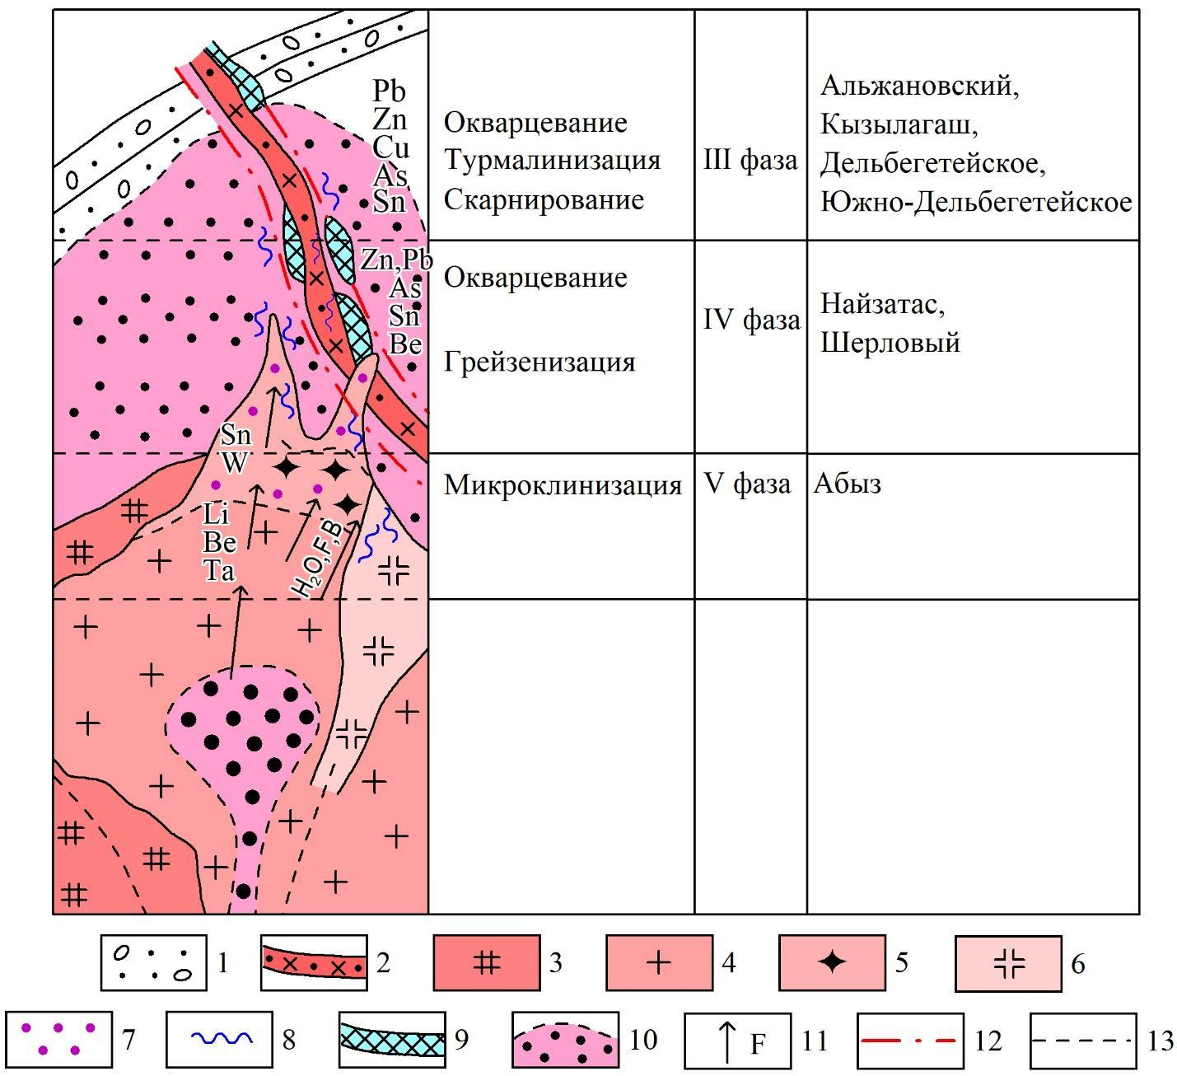

1 - конгломерато-песчаниковые отложения, С₂; 2 - порфировые дайки кунушского комплекса, С₃; 3-6 - комплекс Дельбегетей, Р₂ (3 - моноциты, граносиениты I фазы, 4 - среднезернистые порфировидные и 5 - миароловые граниты II фазы, 6 - лейкограниты III фазы); 7 - грейзенизация, 8 - оловоносные кварцевые жилы и прожилки, 9 - остаточный расплав, 10 - эманационный ореол рудоносной интрузии, 11 - направление растворов, 12 - разломы, 13 - рудоподводящие разломы.

Рисунок 7.1 – Схема зональной рудной колонки Дельбегетейского массива

Примечание – Составлено по источнику [50, с 55-57; 52, с. 38]

Кроме того, силикатно-касситеритовый тип оруденения накладывается на эндоконтактовую часть кровли Дельбегетейского массива, где она усложнена купольным выступом (зона Шерловая). По особенностям структурного положения и генотипу силикатно-касситеритовое оруденение Дельбегетея приближается к оловорудным районам Корнуолла в Британии.
Анализ пространственного положения других типов эндогенного оруденения в Дельбегетее показывает, что во внешней зоне от центра рудно-магматического аппарата, к которому приурочен шток гранитов Дельбегетейского массива, расположен ореол рассеивания кварцевых жил с сульфидной и золоторудной минерализацией. Причем ореол концентрации рудопроявления с золотом расположен к юго-востоку от участка с силикатно-касситеритовым оруденением. Большое принципиальное значение имеет факт наложения золотого оруденения на дайки кварцевых порфиров – интрузивных аналогов нижнесемейтауской подсвиты, семейтауской свиты. Эти факты отмечены на площади к северо-востоку от Дельбегетейского массива, где в дайках березитизированных кварцевых порфиров, интрузивных аналогов лав нижнесемейтауской подсвиты, семейтауской свиты, установлены низкие содержания золота.
Общий ряд вертикальной зональности металлов для Дельбегетейского района, связанного с формированием приповерхностной фации гранитов верхнепермского-нижнетриасового интрузивного комплекса [90, 91] может быть представлено в следующей схеме: (Ta, Nb, Be, Id) Sn – SnAs – Sn – (Cu, Pb, Zn) – Au. Для завершающей стадии тектоно-магматической активизации можно пока наметить по имеющимся сведениям по Дельбегетею и рудному району Койтас несколько иной ряд зональности: (W, Be) Sn – (Zn) Cu – Sb Au F – Hg (?).
В данном случае мы имеем дело как бы с двумя ритмами зональности в связи с формированием вулкано-плутонического и порфирового комплекса. Учитывая особенности эндогенной зональности в рудных районах со сходным строением, есть основания надеяться, что будут выявлены в промышленных концентрациях недостающие члены зонального ряда рудогенных элементов.
На основании наших исследований и анализа материалов предшественников мы можем выделить несколько последовательных стадий образования рудной минерализации:
1. Турмалинизация. Зоны турмалинизации тесно связаны с высоким содержанием олова в породах разных рудопроявлений Дельбегетейского массива. Так, для Юбилейного Октября содержание олова в таких зонах составляет 0.5-1%. Струи турмалина имеют ориентировку вдоль контактов даек. Турмалинизированные вмещающие граниты содержат богатую вкрапленность касситерита. Кварц-турмалиновые метасоматиты месторождения также показывают повышенное содержание олова - до 0,1%. Для рудопроявления Шерлового характерна приуроченность рудной зоны к полосе интенсивно окварцованных турмалинизированных гранитов. Турмалинизированы вмещающие породы на месторождении Изумрудном. Турмалин тонкоигольчатый черный или темно-зеленый в ассоциации с бесцветным либо фиолетовым флюоритом, желтовато-зеленым прозрачным бериллом и изумрудом образуют гнезда и линзовидные выделения в кварце, прерывисто трассирующиеся по простиранию и падению жил. Рудные тела рудопроявления Южно-Дельбегетейское представлены серией параллельных прожилков, сложенных кварцем, турмалином, флюоритом. На рудопроявлении Абыз рудная зона находится вблизи крупного ксенолита крупнозернистых гранитов III фазы. Штуфы бронзового века отмечаются в гранитах, в которых проходят тонкие субпараллельные прожилки кварца с турмалином и касситеритом (1-3 мм).
2. Грейзенизация. Мусковит-кварцевые и мусковит-альбит-кварцевые грейзены на территории Дельбегетейского массива являются оловоносными, как, к примеру, на рудопроявлении Зарница. Рудные тела здесь представлены мусковит-кварц-флюоритовыми и циннвальдит-кварц-топазовыми грейзенами. Находка циннвальдитовых грейзенов интересна с поисковой точки зрения, оно говорит о том, что в связи с гранитами V фазы происходили отделения летучих компонентов, в которых наряду с бором и фтором к концу пневматолито-гидротермального процесса наблюдается обогащение литием. Следовательно, в благоприятных условиях, в благоприятных ловушках под экраном из алевролитов над куполами гранитов V фазы возможно формирование альбит-циннвальдитовых редкометальных грейзенов. Касситерит в альбититах и грейзенах встречается в виде гнездовых скоплений, струй, корочек, друз, реже в виде равномерной мелкой вкрапленности.
На рудопроявлении Кара-Чоку вмещающие граниты пегматитизированы, а на интервале между ними и расположенными северо-западнее рудными телами проходит зона грейзенизированных фельдшпатизированных пород шириной до 30 м. Содержание олова здесь 0.008-0.025%. Рудные тела проявления Восточное сложены кварцевым грейзеном с большим содержанием бесцветного флюорита, в котором содержатся кристаллы касситерита и реже вольфрамита. На рудопроявлении Найзатас рудные тела представляют собой зону мусковит-кварцевых грейзенов с содержанием олова 0.05-0.2%, иногда до 0.3%. Рудная зона рудопроявления Аскаралы представлена серией сближенных прожилков мусковит-кварцевого состава. Состав прожилков: турмалин, топаз, флюорит, гидроокислы железа, касситерит.
Рудные тела рудопроявления Дельбегетейское представлены маломощными кварцевыми и кварц-мусковитовыми прожилками. В рудных прожилках обнаружены флюорит, топаз, турмалин, пирит, касситерит (в зальбандах прожилков в виде мелкой сыпи). Содержание олова 0.1-0.2%. На месторождении Изумрудное породы также грейзенизированы.
3. Альбитизация широко проявлена на западном фланге Главной зоны рудопроявления Зарница. Рудные тела здесь представляют собой мономинеральные альбититы, а также альбитизированные кварц-полевошпатовые среднезернистые пегматиты с содержанием олова 0.01-0.7%.
4. Микроклинизация. Миаролы в гранитах III фазы сложены кристаллами микроклина, шерлом, морионом и флюоритом. Также на площади месторождения Юбилейный Октябрь развиты крупнозернистые микроклиновые граниты, они же слагают крупные массивы в северной и восточной частях Дельбегетея. Породы эти неравномернозернистые и имеют следующий минералогический состав: плагиоклаз - 11-20%, калишпат - 40-43%, кварц - 34-45%, биотит 2-6%. Акцессорные минералы: циркон, сфен, флюорит, апатит, роговая обманка, моноцит, реже ортит (доли процента).
6. Окварцевание. Рудопроявление Кызылагаш известно наличием на его территории древних чудских карьеров. В их отвалах были найдены обломки кварца, с ним ассоциировали касситерит и флюорит. Отобранные штуфные пробы показали 0.2-0.3% олова. Судя по этим кварцевым обломкам и штуфам, на площади рудопроявления развиты оловоносные кварцевые жилы мощностью до 10 см, не выявленные ранее из-за плохой обнаженности. Наличие богатой вкрапленности касситерита в отдельных штуфах из отвалов выработок говорит о возможности выявления кварцевожильного типа оловянного оруденения с промышленными содержаниями олова.
Также окварцевание широко проявлено на месторождении Юбилейный Октябрь. Это проявлено в виде кварцевых прожилков, от нитевидных до пятен, и разноориентированных кварцевых просечек. К таким прожилкам и просечкам приурочены скопления кристаллов и прожилки касситерита (мощность от 0.1 до 0.5 см). Также касситерит тяготеет к пустоткам во вмещающих породах, минерализованных молочно-белым кварцем.
Результаты исследований, полученные в ходе написания диссертации, позволяют утверждать, что Дельбегетейский гранитный массив имеет потенциал на открытие новых редкометальных объектов.
Главные перспективы связаны с многофазным магматизмом и такими рудогенерирующими процессами, как турмалинизация, грейзенизация, альбитизация, микроклинизация и наличие кварцевых жил, все это является причиной формирования оловянного и олово-бериллиевого оруденений.
Потенциалом обладает апикальная часть массива вблизи рудопроявления Промежуточное, погружающаяся на юго-восток. Над кровлей интрузива отмечается зона развития даек с бериллиевой, литиевой и фторовой минерализацией. Это свидетельствует о том, что на нижних горизонтах в апикальной части погруженного массива развиты редкометальные грейзеновые зоны, от которых по дайковым проводникам в процессе формирования штокверковой зоны грейзенов в верхней части разреза рассеивались мелкие порции рудоносных пневмато-гидротермальных возгонов. Данные зоны пока не вскрыты бурением. Они представляют собой потенциальные объекты для выявления новых коренных рудных тел.
Также возможно открытие новых редкометальных рудопроявлений на сочленении разломов субширотного и субмеридионального простирания, по аналогии с рудопроявлениями Шерловое, Южно-Дельбегетейское, Восточное. Там расположение наиболее мощных касситеритовых рудных тел и кварцевых жил контролируется пересечением разломов. Необходимо изучить подобные структурные узлы на глубине, под покровом рыхлых отложений.
Хорошие перспективы для дальнейшего изучения имеет восточный экзоконтакт Дельбегетейского массива. Интересно в поисковом отношении пройти здесь несколько профилей картировочных скважин с целью изучения металлоносности зон разломов субширотного простирания, отходящих на восток от массива в песчанико-алевролитовую толщу. Эти разломы во вмещающих породах контролируют размещение кварцевых жил, которые проявляются в виде полей сложной конфигурации.
На флангах рудопроявления Шерловое проходит контакт гранитов II и IV фаз на пересечении разнонаправленных разломов, что позволяет предположить там локализацию рудных тел силикатно-касситеритовой формации с примесью вольфрамита и мелкокристаллического берилла.
В юго-восточном экзоконтакте Дельбегетейского гранитного массива расположен плохо обнаженный участок, на котором отмечаются фрагментарные выходы даек гранодиорит-порфиров и кварц-турмалиновых метасоматитов с шириной в десятки метров. Эти тела состоят в основном из турмалина зеленовато-бурого цвета в виде сплошных масс или более поздних прожилков. По аналогии с месторождением Юбилейный Октябрь, этот участок может быть перспективным на нахождение оловянной минерализации.
С учетом данных, полученных в процессе написания данной работы, все эти перспективные участки заслуживают проведение поисковых работ, которые могут привести к открытию новых рудопроявлений и месторождений редких металлов.
Вывод. В процессе формирования Дельбегетейского массива последовательно проявляются следующие рудогенерирующие процессы: турмалинизация (ранняя стадия), ответственная за оловянное оруденение; грейзенизация (вторая стадия), ответственная за олово-бериллиевое оруденение; альбитизация (вторая стадия), с ней связано формирование оловянного оруденения; микроклинизация (третья стадия), отвечает за формирование олово-вольфрамовой минерализации; также вкрапленность касситерита может быть приурочена к кварцевым жилам.

ЗАКЛЮЧЕНИЕ

Необходимость новых источников редких металлов невозможно переоценить в современном мире, экономике Казахстана также нуждается в пополнении минерально-сырьевой базы, которое обеспечит стабильную работу металлургических предприятий. Дельбегетейский гранитный массив, известный своими ранее открытыми месторождениями и рудопроявлениями редких металлов, еще не исчерпал свой потенциал.
В процессе написания данной работы:
- Собран, обобщен и проанализирован исторический материал о геологическом строении Дельбегетейского массива.
- Проведены полевые работы, в ходе которых были отобраны образцы гранитоидов разных фаз.
- Проведены лабораторные исследования и получены результаты, которые позволили определить минеральный, петрографический и вещественный состав данных пород.
- Установлено деление интрузивных пород Дельбегетейского массива на пять фаз: I фаза (граносиениты), II фаза (мелкозернистые, мелко-среднезернистые неравномерно порфировидные биотитовые граниты), III фаза (среднезернистые либо слабопорфировидные биотитовые граниты с миаролами; крупнозернистые биотитовые граниты), IV фаза (мелко-крупнозернистые, мелко-среднезернистые, порфировидные биотитовые граниты), V фаза (мелкозернистые биотитовые граниты и мелко-среднезернистые лейкократовые граниты).
- Определен возраст пород I фазы – 249 ± 2 млн. лет, III фазы - 247 ± 2 млн. лет, V фазы - 240 ± 2 млн. лет. На основании этих результатов время формирования Дельбегетейского гранитного массива отнесено к раннему-среднему триасу.
- Установлены источники происхождения гранитных магм, сформировавших массив. Породы отнесены к гранитоидам А-типа. Их формирование возможно при дифференциации базальтов, а так при частичном плавлении коровых субстратов. Сделан вывод о том, что гранитные магмы, сформировавшие главный объем массива Дельбегетей появились при частичном плавлении метаосадочных или метавулканических субстратов Чарской зоны с привносом флюидов. Миаролы, пегматитовые жилы, касситерит, берилл и турмалин в гранитах массива сформированы процессами флюидно-магматической дифференциации. Сделано предположение о происхождении грейзенов с касситеритовой минерализацией вследствие дифференциации гранитных магм, а изумрудной минерализации – вследствие взаимодействия обогащенных водой и фтором флюидов, отделявшихся от гранитного очага, с вмещающими метавулканическими породами, которые могли содержать примеси хрома и ванадия.
- Проанализированы данные о ранее открытых месторождениях и рудопроявлениях Дельбегетейского массива.
- На основании описанных выше собственных исследований установлены процессы и стадии рудообразования, их связь с оруденением. Последовательно проявлены следующие рудогенерирующие процессы: турмалинизация (ранняя стадия), ответственная за оловянное оруденение; грейзенизация (вторая стадия), ответственная за олово-бериллиевое оруденение; альбитизация (вторая стадия), с ней связано формирование оловянного оруденения; микроклинизация (третья стадия), отвечает за формирование олово-вольфрамовой минерализации; также вкрапленность касситерита может быть приурочена к кварцевым жилам.
- Сделан вывод о редкометальном потенциале массива на доизучение и открытие новых объектов. Потенциал Дельбегетейского гранитного массива в настоящее время раскрыт не полностью. В результате данных исследований выделяется ряд перспективных участков, которые требуют дальнейших поисковых работ. Наиболее перспективными остаются апикальные части массива, зоны сочленения разломов различного простирания и участки экзоконтактов, где фиксируются дайковые поля, турмалинизация, грейзенизация, кварцевые жилы сложной конфигурации. Эти структуры слабо изучены и заслуживают проведения геологоразведочных работ, таких как картировочное бурение, уточнение глубинного строения разломных систем и оценку металлоносности. Дальнейшее изучение этих участков может привести к выявлению коренных рудных тел и открытию новых редкометальных месторождений и рудопроявлений.
- Результаты исследований внедрены в производство ТОО «ГЕОС» (Приложение А) и в учебный процесс ВКТУ, где на их основе проводятся лекции и практические занятия у бакалавров образовательной программы «Геология и разведка МПИ» по дисциплине «Геология месторождений полезных ископаемых» (Приложение Б).
Таким образом, выполнены все задачи, поставленные автором при написании диссертации, ее цель достигнута.

СПИСОК ИСПОЛЬЗОВАННЫХ ИСТОЧНИКОВ

1. Котлер П. Д. Петрология гранитоидов Калба–Нарымского батолита (Восточный Казахстан): дис. к. г.-м. н.: 25.00.04 / ФБГУН Институт земной коры СО РАН. – Новосибирск, 2017. – 205 с.
2. Матайбаева И.Е. Закономерности формирования, условия размещения и прогнозно-поисковые критерии оценки перспектив месторождений редких металлов и редких земель Восточного Казахстана: дис. … док. PhD. – Усть-Каменогоск, 2017. – 147 с.
3. Лопатников В.В., Изох Э.П., Ермолов П.В., Пономарева А. П., Степанов А. С. Магматизм и рудоносность Калба-Нарымской зоны Восточного Казахстана. – М.: Наука, 1982. – 248 с.
4. Ермолов П.В., Владимиров А.Г., Изох А.Э., Полянский Н.В., Кузебный В.С., Ревякин П.С., Борцов В.Д. Орогенный магматизм офиолитовых поясов (на примере Восточного Казахстана). Новосибирск, Наука, 1983. – 207 с.
5. Щерба Г.Н., Дьячков Б.А., Стучевский Н.И. и др. Большой Алтай: (геология и металлогения). Кн 1. Геологическое строение / – Алматы: Гылым, 1998. – 304 с.
6. Клепиков Н.А., Башкирцев А.М. Отчет о результатах геологического доизучения масштаба 1:200 000 листов М-44-XXII, М-44-XXIII (междуречье рек Шар и Иртыш) по работам 2006-2008 гг. ТОО «ГРК «Топаз», 2008. – 315 с.
7. Загорский В.Е., Владимиров А.Г., Макагон В.М., Кузнецова Л.Г., Смирнов С.З., Дьячков Б.А., Анникова И.Ю., Шокальский С.П., Уваров А.Н. Крупные поля сподуменовых пегматитов в обстановках рифтогенеза и постколлизионных сдвигово-раздвиговых деформаций континентальной литосферы // Геология и геофизика, 2014, т. 55 (2), с. 303-322.
8. Амралинова Б.Б. Закономерности формирования и оценка перспектив никель-кобальтовых кор выветривания Восточного Казахстана: дис. … док. PhD. – Усть-Каменогоск, 2017. – 144 с.
9. Дьячков Б.А., Черненко З.И., Кузьмина О.Н. и др. Геология и металлогения сутурных зон Большого Алтая и оценка их перспектив // Большой Алтай – уникальная редкометально-золото-полиметаллическая провинция Центральной Азии: матер. межд. конф. – Усть-Каменогорск, 2010, с. 30-31.
10. Владимиров А.Г., Крук Н.Н., Хромых С.В., Полянский О.П., Червов В.В., Владимиров В.Г., Травин А.В., Бабин Г.А., Куйбида М.Л., Хомяков В.Д. Пермский магматизм и деформации литосферы Алтая как следствие термических процессов в земной коре и мантии // Геология и геофизика, 2008, т. 49 (7), с. 621-636.
11. Хромых С.В. Базитовый и сопряженный гранитоидный магматизм как отражение стадий развития Алтайской аккреционно-коллизионной системы (Восточный Казахстан) // Геология и геофизика. - 2022. - Т. 63, № 3. с. 330-355.
12. Бисатова А.Е. Особенности геологического строения и металлогении области сочленения Калбы и Рудного Алтая (Южный Алтай): дис. … док. PhD. – Усть-Каменогоск, 2021. – 166 с.
13. Дьячков Б.А., Матайбаева И.Е., Фролова О.В., Гавриленко О.Д., Типы редкометалльных месторождений Восточного Казахстана и их оценка // Горный журнал. - 2017. - № 8. с. 45-50.
14. Щерба Г.Н., Беспаев Х.А., Дьячков Б.А. и др. Большой Алтай: (геология и металлогения). Кн 2. Металлогения / – Алматы: РИО ВАК РК, 2000. – 400 с.
15. D’yachkov B.A., Mizernaya M.A., Khromykh S.V., Bissatova A.Y., Oitseva T.A., Miroshnikova A.P., Frolova O.V., Kuzmina O.N., Zimanovskaya N.A., Pyatkova A. P., Zikirova K., Ageyeva O.V., Yeskaliyev Y.T., 2022. Geological history of the Great Altai: implications for mineral exploration. Minerals 12, 744.
16. Дьячков Б.А. Интрузивный магматизм и металлогения Восточной Калбы. М., Недра, 1972. – 212 с.
17. D’yachkov B.A., Bissatova A.Y., Mizernaya M.A., Khromykh S.V., Oitseva T.A., Kuzmina O.N., etc. Mineralogical Tracers of Gold and Rare-Metal Mineralization in Eastern Kazakhstan. Minerals 2021, 11, 253. https://doi.org/10.3390/min11030253
18. Щерба Г.Н., Дьячков Б.А., Нахтигаль Г.П. Металлогения Рудного Алтая и Калбы. Алма-Ата: Наука, 1984. – 240 с.
19. Хромых С.В., Цыганков А.А., Котлер П.Д., Навозов О.В., Крук Н.Н., Владимиров А.Г., Травин А.В., Юдин Д.С., Бурмакина Г.Н., Хубанов В.Б., Буянтуев М.Д., Анциферова Т.Н., Караваева Г.С. Позднепалеозойский гранитоидный магматизм Восточного Казахстана и Западного Забайкалья: тестирование плюмовой модели // Геология и геофизика. – 2016. – Т. 57, № 5. – с. 983-1004.
20. Khromykh S.V., Kotler P.D., Izokh A.E., Kruk N.N. A review of Early Permian (300–270 Ma) magmatism in Eastern Kazakhstan and implications for plate tectonics and plume interplay // Geodynamics & Tectonophysics. – 2019. – Vol. 10, Iss 1. – P. 79–99.
21. Ермолов П.В., Изох Э.П., Пономарева А.П., Тян В.Д. Габбро-гранитные серии западной части Зайсанской складчатой системы. Новосибирск: Наука. Сибирское отделениение, 1977. – 246 с.
22. Filippova I.B., Bush V.A., Didenko A.N., 2001. Middle Paleozoic subduction belts: the leading factor in the formation of the Central Asian fold-and-thrust belt. Russian Journal of Earth Sciences, 2001. – Vol. 3, Iss 6. – P. 405-426. https://doi.org/10.2205/2001ES000073
23. Ernst R.E. Large Igneous Provinces. Cambridge University Press, Cambridge, 2014. P. 653.
24. Добрецов Н.Л., Борисенко А.С., Изох А.Э., Жмодик С.М. Термохимическая модель пермотриасовых мантийных плюмов Евразии как основа для выявления закономерностей формирования и прогноза медно-никелевых, благородно- и редкометалльных месторождений // Геология и геофизика. – 2010. – Т. 51, № 9. – с. 1159-1187.
25. Sobolev S.V., Sobolev A.V., Kuzmin D.V., Krivolutskaya N.A., Petrunin A.G., Arndt N. T., Radko V.A., Vasiliev Y.R. Linking mantle plumes, large igneous provinces and environmental catastrophes. Nature 477, 2011. – P. 312-316. https://doi.org/10.1038/nature10385
26. Дьячков Б.А. Генетические типы редкометалльных месторождений Калба–Нарымского пояса. – Усть–Каменогорск: ВКГТУ, 2012. – 130 с.
27. Ужкенов Б.С., Любецкий В.Н., Беспаев Х.А., Любецкая Л.Д. Золоторудные пояса Казахстана (глубинное строение, геодинамика развития, глубинные факторы локализации оруденения), Алматы, 2007. – 344 с.
28. Vetrov E.V., De Grave J., Kotler P.D., Kruk N.N., Zhigalov S.V., Babin G.A., Fedoseev G.S., Vetrova N.I. Evolution of the Kolyvan-Tomsk granitoid magmatism (Central Siberia): insights into the tectonic transition from post-collision to intraplate settings in the northwestern part of the Central Asian Orogenic Belt. Gondwana Research 93, 2021. – P. 26-47. https://doi.org/10.1016/j.gr.2021.01.008
29. Владимиров А.Г., Крук Н.Н., Руднев С.Н., Хромых С.В. Геодинамика и гранитоидный магматизм коллизионных орогенов // Геология и геофизика. – 2003. – Т. 44. – № 12. – С. 1321-1338.
30. Калиева А.С. Перспективность Колажонского рудного поля (Западная Калба): дипломная работа. – Алматы, 2019. – 33 с.
31. Наумов Е.А., Калинин Ю.А., Ковалев К.Р., Борисенко А.С. Золоторудные месторождения Восточного Казахстана в углеродистых терригенных и терригенно-карбонатных комплексах и их геохронологические характеристики // Гигантские месторождения золота Центральной Азии. Укрепление золоторудного потениала Казахстана: Материалы международного симпозиума. – Алматы, 2014. – С. 123-126.
32. Мизерная М.А., Дьячков Б.А., Мирошникова А.П., Зикирова К.Т., Ескалиев Е.Т. Особенности геологического строения, магматизма и рудообразования месторождений Бакырчикского рудного поля. Труды университета. 2021. № 3 (84). С. 94-99
33. Кузьмина О.Н. Геология, минералогия и условия формирования золото-сульфидного оруденения Восточного Казахстана (на примере Байбуринского и Жайминского рудных полей): дис. … к.г.-м.н.: 25.00.11. – Новосибирск: Федеральное государственное бюджетное учреждение науки Института геологии и минералогии им. В.С. Соболева Сибирского отделения Российской академии наук (ИГМ СО РАН). (PhD 2015). – 240 с.
34. Навозов О.В., Соляник В.П., Клепиков Н.А., Караваева Г.С. Нерешенные вопросы пространственной и генетической связи некоторых видов полезных ископаемых с интрузиями Калба-Нарымской и Западно-Калбинской зон Большого Алтая // Геология и охрана недр. Алматы, КазГео, 2011, № 4, с. 66-72.
35. Мирошникова А.П., Мизерный А.И., Оразбекова Г.Б., Мизерная М.А., Дьячков Б.А., Айтбаева С.С. Золото-сульфидно-кварцево-жильные месторождения Северо-Востока Казахстана - перспективное направление расширения минерально-сырьевой базы золота. Труды университета, Номер: 2 (71), 2018. – С. 124-127.
36. Агеева О.В., Кузьмина О.Н., Хромых С.В. Дельбегетейский гранитоидный массив, Восточный Казахстан: геологическая изученность и металлогенические перспективы. Петрология и рудоносность магматических формаций. Материалы научной конференции, посвященной памяти член-корреспондента АН СССР и РАН Г.В. Полякова и профессора А.Г. Владимирова. Новосибирск, 2022. – С. 10-11.
37. Кащеев В.Ф. и др. Отчет по поисково-оценочным работам на Камнесамо-цветное сырье на участке Дельбегетейском (Изумрудном) в ВКО за 1993-2003 гг. ОАО «Артель старателей Алтай», 2003.
38. Агеева О.В., Кузьмина О.Н., Хромых С.В. Результаты изученности Дельбегетейского гранитоидного массива и его перспективы. Творчество молодых – инновационному развитию Казахстана: Материалы VIІІ Международной научно-технической конференции студентов, магистрантов и молодых ученых, 7-8 апреля 2022. – С. 17-19.
39. Ермолов П.В., Владимиров А.Г., Изох А.Э., Полянский Н.В., Кузебный В.С., Ревякин П.С., Борцов В.Д. Орогенный магматизм офиолитовых поясов (на примере Восточного Казахстана). Новосибирск, Наука, 1983. – 207 с.
40. Kuibida MX., D'yachkov B.A., Vladimirov A.G., Kruk N.N., Khromykh S.V., Kotler P.D., Rudnev S.N., Kruk E.A., Kuibida Y.V., Oitseva T.A. Contrasting Granite Magmatism in the Kalba Fold Belt (Eastern Kazakhstan): Evidence for Late Paleozoic Postorogenic Events // Journal of Asian Earth Sciences. №175, 2019. – P. 178-198. https://doi.org/10.1016/j.jseaes.2018.08.027
41. Соляник В.П., Навозов О.В. Отчет о результатах геологического доизучения масштаба 1:200 000 листов М-44-XX и М-44-XXI (междуречье рек Чаган-Чар) по работам 2005-2007 гг. ТОО «ГРК «Топаз», 2007.
42. Ипатов А.Я. Геологическое строение западной половины листа М-44-XXII (пл. М-44-79,91). Отчет Ашисуйской партии по работам 1959.
43. Марфенкова М.М. Отчет Ашисуйской поисково-съемочной партии по работам 1955г. (восточная половина листа М-44-XXI (планеты М-44-78 и 90) 1956.
44. Ясевич Ю.В., Пивоваров В.В. Отчет партии № 6 о результатах поисково-разведочных работ на цветные камни в Восточном Казахстане за 1967 г. Всесоюзный трест «Цветные камни». 1988.
45. Алексеев А.Г. Отчет по поисковым работам на камнесамоцветное сырье на участках Изумрудном и Топазовом в Семипалатинской области. 1974.
46. Нор В.А., Микитченко В.Я. Отчет о детальных поисковых работах на участках Альжановский, Шерловый и Промежуточный в Дельбегетейском гранитном массиве за 1972-1974 годы. 1974.
47. Маслов В.И., Введенский Р.В. Отчет о результатах общих поисков на участках Дельбегетейский, Каиндинский, Измайловский за 1978-1984 годы. 1984.
48. Гедиков А.И., Глушко И.Г. Геологический отчет о результатах поисково-оценочных работ на проявлении изумрудов и аквамаринов Дельбегетей за 1981-1984 гг. ЦК ГРЭ «Казкварцсамоцветы». 1984.
49. Кащеев В.Ф., Бутко А.Р., Маслов В.И., др. Отчет по поисковым работам на площади Дельбегетейского гранитного массива и по теме №3/68-5 «Изучение закономерностей размещения редкометального оруденения в Дельбегетейском районе» за 1968-1971 годы. 1971.
50. Дьячков Б.А, Воронцов И.Н. Отчет по теме: «Обобщение и анализ материалов по редкометалльному оруденению Калбы и пограничной части Жарма-Саурской зоны», 1981.
51. Гаврюшкина О.А. Петрогенезис пермо-триасовых гранитоидов Алтая: дис. к. г.-м. н.: 25.00.04 / ФБГУН Институт земной коры СО РАН. – Новосибирск, 2021. – 313 с.
52. Фролова О.В., Амралинова Б.Б., Ағалиева Б.Б., Дьячков Б.А., Матайбаева И.Е., Зимановская Н.А. Особенности геологического строения и оценка перспектив Дельбегетейского оловорудного узла (Западная Калба). Вестник Восточно-Казахстанского технического университета им. Д. Серикбаева. 2020. № 3. с. 39-46
53. Дьячков Б.А., Мизерная М.А., Кузьмина О.Н., Зимановская Н.А., Амралинова Б.Б., Фролова О.В., Айтбаева С.С., Капжапарова Ж.З., Бисатова А.Е., Агеева О.В. Отчет по госбюджетной теме AP08856325 «Разработка научно-методической основы прогнозирования и поиска месторождений критических металлов в пределах Казахстанской части Большого Алтая и Скалистых гор (штат Колорадо)», 2021-2023 гг.
54. Khromykh S.V., Khokhryakova O.A., Kruk N.N., Sokolova E.N., Kotler P.D., Smirnova S.Z., Oitseva T.A., Semenova., D.V., Naryzhnova A.V., Volosov A.S., Kuzmina O.N., Ageeva O. V., Mizernaya M.A., Larionova X.Y., Aitbayeva S.S., Bissatova A.Y., Каpzhaparova Zh.Z., Senko A.D. Petrogenesis of A-type leucocratic granite magmas: An example from Delbegetei massif, Eastern Kazakhstan // Lithos. – 2024. – Vol. 482–483. – Р. 1-16.
55. Загорский В.Е., Перетяжко И.С., Шмакин Б.М. Миароловые пегматиты. Новосибирск: Наука, Сибирская издательская фирма РАН, (Гранитные пегматиты; Т. 3.). 1999. – 488 с.
56. Hawthorne F.C., Oberti R., Harlow G.E., Maresch W.V., Martin R.F., Schumacher J. C., Welch M.D. Nomenclature ofthe amphibole supergroup. Am. Mineral. 97, 2012. – P. 2031-2048.
57. Ague J.J., Brimhall G.H. Magmatic arc asymmetry and distribution of anomalous plutonic belts in the batholiths of California: Effects of assimilation, crustal thickness, and depth of crystallization. Geological Society of America Bulletin, №6, 1988. – P. 912-927.
58. Frost B.R., Barnes C.G., Collins W.J., Arculus R.J., Ellis D.J., Frost C.D. A geochemical classification for granitic rocks. J. Petrol. 42, 2001. – P. 2033-2048.
59. Irber W. The lanthanide tetrad effect and its correlation with K/Rb, Eu/Eu*, Sr/ Eu, Y/Ho and Zr/Hf of evolving peraluninous granite suites. Geochim. Cosmochim. Acta 63, 1999. – P. 489-508.
60. Sun S.S., McDonough W.F. Chemical and isotopic systematics of oceanic basalts: implications for mantle composition and processes. Geol. Soc. Lond. Spec. Publ. 42, 1989. – P. 313-345.
61. Boynton W.V. Cosmochemistry of the Rare Earth Elements: Meteorite Studies., 1984. – P. 63-114. https://doi.org/10.1016/B978-0-444-42148-7.50008-3
62. Chen B., Jahn B. Geochemical and isotopic studies of the sedimentary and granitic rocks of the Altai orogen of Northwest China and their tectonic implications. Geol. Mag. 139 (1), 2002. – P. 1-13.
63. Plotnikov A.V., Kruk N.N., Vladimirov A.G., Kovach V.P., Zhuravlev D.Z., Moroz E. N. Sm-Nd isotope systematics of metamorphic rocks in the Western Altai-Sayan fold belt. Dokl. Earth Sci. 388 (1), 2003. – P. 63-67.
64. Kotler P.D., Khromykh S.V., Kruk N.N., Sun M., Li P., Khubanov V.B., Semenova D. V., Vladimirov A.G. Granitoids of the Kalba batholith. Eastern Kazakhstan: U-Pb zircon age, petrogenesis and tectonic implications. Lithos, 2021. – P. 388-389. https://doi.org/10.1016/j.lithos.2021.106056
65. Harris C., Faure K., Diamond R.E., Scheepers R. Oxygen and hydrogen isotope geochemistry of S- and I-type granitoids: the Cape Granite suite. South Africa. Chem. Geol. 143 (1-2), 1997. – P. 95-114.
66. Safonova L, Perfilova A., Obut O., Kotler P., Aoki Sh., Komiya T., Wang B., Sun M. Traces of intra-oceanic arcs recorded in sandstones of eastern Kazakhstan: implications from U-Pb detrital zircon ages, geochemistry, and Nd-Hf isotopes. Int. J. Earth Sci. (Geol. Rundsch) 111, 2022. – P. 2449-2468.
67. Хубанов В.Б., Буянтуев М.Д., Цыганков А.А. U-Pb изотопное датирование цирконов из PZ₃-MZ магматических комплексов Забайкалья методом магнитно-секторной масс-спектрометрии с лазерным пробоотбором: процедура определения и сопоставление с SHRIMP данными // Геология и геофизика, т. 57 (1), 2016. – С. 241-258.
68. Griffin W.L., Powell W.J., Pearson N.J., O’Reilly S.Y. GLITTER: data reduction software for laser ablation ICP-MS. In: Sylvester, P. (Ed.), Laser Ablation ICP-MS in the Earth Sciences: Current Practices and Outstanding Issues: Mineralogical Association of Canada, Short Course Series, vol. 40, 2008. – P. 307-311.
69. Ludwig K.R. Isoplot/Ex Version 3.00: A Geochronological Toolkit for Microsoft Excel. Berkeley Geochronology Center, Berkeley, CA. Manning, D.A.C., 1981. The effect of fluorine on liquidus phase relationships in the system Oz-Ab-Or with excess water at 1 kb. Contrib. Mineral. Petrol. 76, 2003. – P. 206-215.
70. Whalen J.B., Currie K.L., Chappell B.W. A-type granites: geochemical characteristics, discrimination and petrogenesis. Contrib. Mineral. Petrol. 95, 1987. – P. 407-419.
71. Eby G.N. Chemical subdivision of the A-type granitoids: petrogenetic and tectonic implications. Geology 20, 1992. – P. 641-644.
72. Frost C.D., Frost B.R. On ferroan (A-type) granitoids: their compositional variability and modes of origin. J. Petrol. 52, 2011. – P. 39-53.
73. Skjerlie K.P., Johnston A.D. Vapor-absent melting at 10 kbar of a biotite-bearing and amphibole-bearing tonalitic gneiss: implications for the generation of A-type granites. Geology 20, 1992. – P. 263-266.
74. Gao P., Zheng Y.F., Zhao Z.F. Experimental melts from crustal rocks: a lithochemical constraint on granite petrogenesis. Lithos 266-267, 2016. – P. 133-157.
75. Skjerlie K.P., Johnston A.D. Fluid-absent melting behavior of an F-rich tonalitic gneiss at mid-crustal pressures: implications for the generation of anorogenic granites. J. Petrol. 34, 1993. – P. 785-815.
76. Туркина О.М., Сухоруков В.П. Раннедокембрийский гранитоидный магматизм Китойского блока и этапы коллизионных событий на юго-западе Сибирского кратона. Геология и геофизика, т. 63, № 5, 2022. – С. 745-763.
77. Абрамов С.С. Образование высокофтористых магм путем фильтрации флюида через кислые магмы: петрологические и геохимические свидетельства метамагматизма // Петрология, т. 12, № 1, 2004. – С. 22-45.
78. Zhenhua Z., Xiaolin X., Xiaodong H., Yixian W., Qiang W., Zhiwei B., Jahn B. Controls of the REE tetrad effect in granites: evidence from the Qianlishan and Baerzhe granites, China. Geochem. J. 36, 2002. – P. 527-543.
79. Jahn B., Wu F., Capdevila R., Martineau F., Zhenhua Z., Wang Y. Highly evolved juvenile granites with tetrad REE patterns: the Woule and Baerzhe granites from the Great Xing’an Mountains in NE China. Lithos 59, 2001. – P. 171-198.
80. Хромых С.В., Котлер П.Д., Крук Н.Н. Возраст, состав и петрогенетические механизмы формирования лейкогранитных интрузий Восточного Казахстана. Доклады Российской Академии наук. Науки о Земле. Том: 515, №2, 2024. – С. 237-244.
81. Johannes W., Holtz F. Petrogenesis and experimental petrology of granitic rocks. In: Minerals and Rocks Series, 22. Springer-Verlag, Berlin, 1996. – P. 335.
82. Ebadi A., Johannes W. Beginning of melting and composition of first melts in the system Qz- Ab- 0r-H20-C02. Contrib. Mineral. Petrol. 106, 1991. – P. 286-295.
83. Aranovich L.Y., Newton R.C., Manning C.E. Brine-assisted anatexis: experimental melting in the system haplogranite-H₂0-NaCl-KCl at deep-crustal conditions. Earth Planet. Sci. Lett. 374, 2013. – P. 111-120.
84. Huang W. L., Wyllie P.J. Melting reactions in the system NaAlSi₃O₈-KAlSi₃O₈-SiO₂ to 35 kilobars, dry and with excess water. J. Geol. 83 (6), 1975. – P. 737-748.
85. Дьячков Б.А., Гавриленко О.Д., Майорова Н.П., Бочкова О.И. Миароловая минерализация гранитов как индикатор оловоредкометалльного оруденения // Записки Всероссийского минералогического общества. № 5, 1992.
86. Айтбаева С.С. Закономерности формирования, особенности вещественного состава и критерии рудоносности гранитоидов Калба-Нарымского пояса (Восточный Казахстан): дис. … док. PhD. – Усть-Каменогоск, 2025. – 195 с.
87. Дьячков Б.А., Сапаргалиев Е. М., Рафаилович М.С., др. Отчет о научно-исследовательской работе по теме «Новая технология прогнозирования и поиска скрытых золоторудных и редкометалльных месторождений на основе рудно-петрологических и минералого-геохимических критериев (Восточный Казахстан)», 2016.
88. Никольский А.П., Ефимов А.Н., Федоров В.Н. Оловянные месторождения Дельбегетейского рудного поля в Калбе и некоторые материалы о верхнепалеозойских интрузивных комплексах (промежуточный отчет), 1958.
89. Дьячков Б.А., Гавриленко О.Д., Майорова Н.П., Бочкова О.И, Миароловая минерализация гранитов как индикатор оловоредкоментального оруденения // Записки Всероссийского минералогического общества. – С.-Пб., № 5. – 1992. – 102 с.
90. Degtyarev K.E., Tret’yakov A.A., Luchitskaya M.V. Late Permian - Early Triassic intraplate complexes at the Northern Kazakhstan: area distribution and age justification. In: Geodynamic Evolution of the Lithosphere of the Central Asian Mobile Belt (from Ocean to Continent), 21, 2023. – P. 66-68.
91. Khromykh S.V., Kotler P.D., Kulikova A.V., Semenova D.V., Minnebaev K.R., Gareev B.I., Batalin G.A., Antsiferova T.N., Il’icheva E.A., Volosov A.S. Early Triassic monzonite-granite series in Eastern Kazakhstan as a reflection of Siberian large igneous province activity. Minerals 12, 1101. 2022.

ПРИЛОЖЕНИЕ А

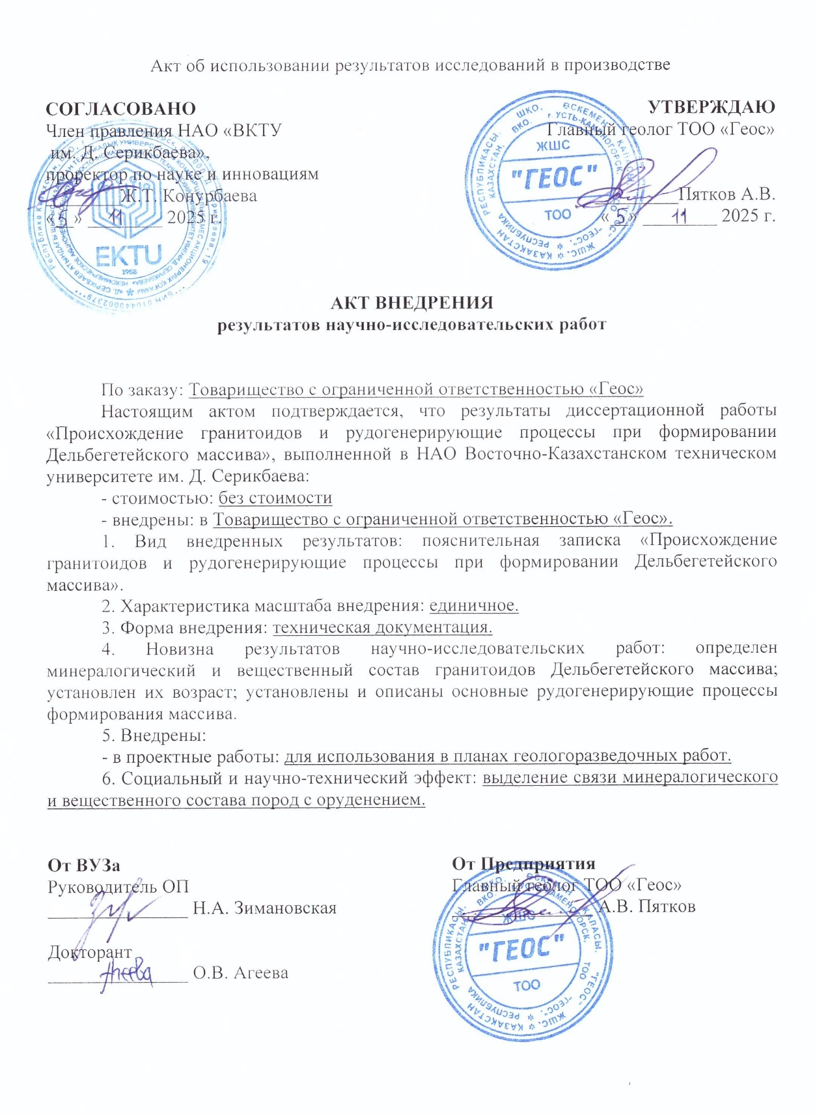

ПРИЛОЖЕНИЕ Б

